Содержание

1. Постановление администрации муниципального района Сергиевский Самарской области
№1092 от 31 октября 2024 года «О признании утратившими силу постановлений администрации муниципального района Сергиевский»………...3

2. Постановление администрации муниципального района Сергиевский Самарской области
№1094 от 01 ноября 2024 года «О внесении изменений в Приложение № 1 к постановлению администрации муниципального района Сергиевский № 821 от 04.08.2023г. «Об утверждении муниципальной программы «Развитие транспортного обслуживания населения и организаций в муниципальном районе Сергиевский Самарской области» на 2024-2028 годы»»……………………………………………………..…3

3. Постановление администрации муниципального района Сергиевский Самарской области
№1095 от 01 ноября 2024 года «О внесении изменений в Приложение №1 к постановлению администрации муниципального района Сергиевский № 809 от 03.08.2023г. «Об утверждении муниципальной программы «Управление муниципальными финансами и муниципальным долгом муниципального района Сергиевский Самарской области» на 2024-2028 годы»»…………………………………………………………….………….4

4. Постановление администрации муниципального района Сергиевский Самарской области
№1103 от 01 ноября 2024 года «О подготовке изменений в проект планировки территории и проект межевания территории объекта: ООО «ННК-Самаранефтегаз»: «Напорный нефтепровод УПН Якушкинская -ТП Серные воды. Реконструкция» в границах сельского поселения Кармало-Аделяково, сельского поселения Антоновка, сельского поселения Серноводск, сельского поселения Светлодольск и городского поселения Суходол муниципального района Сергиевский Самарской области»……………………………………………………………………...……………….6

5. Постановление администрации муниципального района Сергиевский Самарской области
№1107 от 01 ноября 2024 года «Об утверждении Административного регламента предоставления муниципальной услуги «Предоставление в собственность субъектам малого и среднего предпринимательства арендуемого ими движимого и недвижимого имущества, находящегося в муниципальной собственности, в порядке реализации преимущественного права»»…………………………………………………………………….7

6. Постановление администрации сельского поселения Кутузовский муниципального района Сергиевский Самарской области
№37 от 05 ноября 2024 года «Об утверждении проекта планировки территории и проекта межевания территории объекта ООО «ННК-Самаранефтегаз»: «Нефедовское месторождение. Скважины №№ 262, 263, 264, 265. Сбор нефти и газа» в границах сельского поселения Кутузовский муниципального района Сергиевский Самарской области»………………………………………………………………………………...41

7. Постановление администрации муниципального района Сергиевский Самарской области
№1112 от 05 ноября 2024 года «Об утверждении изменений в проект планировки территории и проект межевания территории объекта ООО «ННК-Самаранефтегаз»: «Напорный нефтепровод УПН Якушкинская -ТП Серные воды. Реконструкция» в границах сельского поселения Кармало-Аделяково, сельского поселения Антоновка, сельского поселения Серноводск, сельского поселения Светлодольск и городского поселения Суходол муниципального района Сергиевский Самарской области»…………………………………………………………..…………….45

8. Заключение о результатах публичных слушаний по схеме расположения земельного участка по адресу Самарская область, муниципальный район Сергиевский, сельское поселение Кутузовский, п.Кутузовский, ул.Школьная, 9, общей площадью 2279 кв.м., на котором расположен многоквартирный дом и иные входящие в состав такого дома объекты недвижимого имущества, в границах сельского поселения Кутузовский муниципального района Сергиевский Самарской области………………………………………………………………………………….53

9. Заключение о результатах публичных слушаний по проекту планировки территории и проекту межевания территории объекта АО «Самараинвестнефть»: «Обустройство Орловского месторождения нефти. Скважина № 21» в границах сельского поселения Черновка муниципального района Сергиевский Самарской области…………………………………………………………………………………………………53

АДМИНИСТРАЦИЯ
МУНИЦИПАЛЬНОГО РАЙОНА СЕРГИЕВСКИЙ
САМАРСКОЙ ОБЛАСТИ

ПОСТАНОВЛЕНИЕ
31 октября 2024г. №1092
О признании утратившими силу постановлений администрации муниципального района Сергиевский

В соответствии с Федеральным законом от 06.10.2003 № 131-ФЗ «Об общих принципах организации местного самоуправления в Российской Федерации», Уставом муниципального района Сергиевский Самарской области, в целях приведения нормативных правовых актов органов местного самоуправления в соответствие с требованиями действующего законодательства, администрация муниципального района Сергиевский
ПОСТАНОВЛЯЕТ:
1. Признать утратившими силу постановления администрации муниципального района Сергиевский:
- № 415 от 16.06.2008 «Об утверждении Положения о порядке перечисления в местный бюджет части прибыли муниципальных унитарных предприятий»;
- №310 от 06.04.2017 «Об утверждении Порядка проверки правильности составления документов, представляемых сельскохозяйственными товаропроизводителями, осуществляющими свою деятельность на территории муниципального района Сергиевский Самарской области, при оформлении субсидии на оказание несвязанной поддержки сельскохозяйственным товаропроизводителям в области растениеводства, подтверждение достоверности содержащихся в них сведений»;
- №538 от 22.05.2017 «О внесении изменений в постановление администрации муниципального района Сергиевский №310 от 06.04.2017 «Об утверждении Порядка проверки правильности составления документов, представляемых сельскохозяйственными товаропроизводителями, осуществляющими свою деятельность на территории муниципального района Сергиевский Самарской области, при оформлении субсидии на оказание несвязанной поддержки сельскохозяйственным товаропроизводителям в области растениеводства, подтверждение достоверности содержащихся в них сведений»»;
- №1104 от 24.09.2018 «О внесении изменений в постановление администрации муниципального района Сергиевский №310 от 06.04.2017 «Об утверждении Порядка проверки правильности составления документов, представляемых сельскохозяйственными товаропроизводителями, осуществляющими свою деятельность на территории муниципального района Сергиевский Самарской области, при оформлении субсидии на оказание несвязанной поддержки сельскохозяйственным товаропроизводителям в области растениеводства, подтверждение достоверности содержащихся в них сведений»»;
- №333 от 13.03.2019 «О внесении изменений в постановление администрации муниципального района Сергиевский №310 от 06.04.2017 «Об утверждении Порядка проверки правильности составления документов, представляемых сельскохозяйственными товаропроизводителями, осуществляющими свою деятельность на территории муниципального района Сергиевский Самарской области, при оформлении субсидии на оказание несвязанной поддержки сельскохозяйственным товаропроизводителям в области растениеводства, подтверждение достоверности содержащихся в них сведений»»;
- №445 от 01.04.2019 «О внесении изменений в постановление администрации муниципального района Сергиевский №310 от 06.04.2017 «Об утверждении Порядка проверки правильности составления документов, представляемых сельскохозяйственными товаропроизводителями, осуществляющими свою деятельность на территории муниципального района Сергиевский Самарской области, при оформлении субсидии на оказание несвязанной поддержки сельскохозяйственным товаропроизводителям в области растениеводства, подтверждение достоверности содержащихся в них сведений»»;
- №342 от 10.04.2018 «Об утверждении порядка проведения анализа документов, представляемых сельскохозяйственными товаропроизводителями, организациями потребительской кооперации, организациями и индивидуальными предпринимателями, осуществляющими свою деятельность на территории Самарской области в целях подтверждения целевого использования кредитов (займов)».
2. Опубликовать настоящее постановление в газете «Сергиевский вестник».
3. Настоящее постановление вступает в силу со дня его официального опубликования.
4. Контроль за выполнением настоящего постановления возложить на руководителя Правового управления администрации муниципального района Сергиевский Облыгину Ю.В.
Глава муниципального района Сергиевский
А.И. Екамасов
АДМИНИСТРАЦИЯ
МУНИЦИПАЛЬНОГО РАЙОНА СЕРГИЕВСКИЙ
САМАРСКОЙ ОБЛАСТИ

ПОСТАНОВЛЕНИЕ
01 ноября 2024г. №1094
О внесении изменений в Приложение № 1 к постановлению администрации муниципального района Сергиевский
№ 821 от 04.08.2023г. «Об утверждении муниципальной программы «Развитие транспортного обслуживания населения и организаций
в муниципальном районе Сергиевский Самарской области» на 2024-2028 годы»

В соответствии со статьей 179 Бюджетного кодекса Российской Федерации, Федеральным законом Российской Федерации от 06 октября 2003 года № 131-ФЗ «Об общих принципах организации местного самоуправления в Российской Федерации», Уставом муниципального района Сергиевский в целях повышения качества бюджетного процесса и эффективности бюджетных расходов, совершенствования межбюджетных отношений и развития программно-целевого подхода при формировании местного бюджета, Администрация муниципального района Сергиевский Самарской области
ПОСТАНОВЛЯЕТ:
1. Внести изменения в Приложение № 1 к постановлению Администрации муниципального района Сергиевский Самарской области № 821 от 04.08.2023 г. «Об утверждении муниципальной программы «Развитие транспортного обслуживания населения и организаций в муниципальном районе Сергиевский Самарской области» на 2024-2028 годы» (далее – Муниципальная программа) следующего содержания:
1.1. В тексте Паспорта Муниципальной программы позицию, касающуюся объема бюджетных ассигнований Муниципальной программы, изложить в следующей редакции:
«Общий объем финансирования Муниципальной программы составит 341 680,01868 тыс. рублей (*), в том числе:
в 2024 году – 158 221,64370 тыс. рублей;
в том числе: средства областного бюджета 77 145,75006 тыс. рублей;
средства местного бюджета 81 075,89364 тыс. рублей.
в 2025 году – 34 230,37498 тыс. рублей;
в 2026 году – 35 000,00000 тыс. рублей»;
в 2027 году – 55 721,00000 тыс. рублей»;
в 2028 году –58 507,00000 тыс. рублей».
1.2. Абзац 2 раздела 5 Муниципальной программы «Обоснование ресурсного обеспечения муниципальной Программы» изложить в следующей редакции:
«Общий объем финансирования Муниципальной программы на 2024-2028 годы составляет 341 680,01868 тыс. рублей (*):
в 2024 году – 158 221,64370 тыс. рублей;
в том числе: средства областного бюджета 77 145,75006 тыс. рублей;
средства местного бюджета 81 075,89364 тыс. рублей.
в 2025 году – 34 230,37498 тыс. рублей;
в 2026 году – 35 000,00000 тыс. рублей»;
в 2027 году – 55 721,00000 тыс. рублей»;
в 2028 году – 58 507,00000 тыс. рублей».
1.3. В Разделе 10.1. Подпрограммы 1 Муниципальной программы «Обеспечение населения пассажирскими перевозками межпоселенческого характера в муниципальном районе Сергиевский Самарской области» на 2024 – 2028 годы» (далее – Подпрограмма 1) в тексте Паспорта Подпрограммы 1 позицию, касающуюся объема бюджетных ассигнований Подпрограммы 1, изложить в следующей редакции:
«Общий объем финансирования Подпрограммы 1 составит 90 926,06693 тыс. рублей (*), в том числе:
в 2024 году – 90 926,06693 тыс. рублей.
в том числе: средства областного бюджета – 77 145,75006 тыс. рублей;
средства местного бюджета – 13 780,31687 тыс. рублей.
в 2025 году – 0,00000 тыс. рублей.
в том числе: средства областного бюджета – 0,00000 тыс. рублей;
средства местного бюджета – 0,00000 тыс. рублей.
в 2026 году – 0,00000 тыс. рублей.
в том числе: средства областного бюджета – 0,00000 тыс. рублей;
средства местного бюджета – 0,00000 тыс. рублей.
в 2027 году – 0,00000 тыс. рублей.
в том числе: средства областного бюджета – 0,00000 тыс. рублей;
средства местного бюджета – 0,00000 тыс. рублей.
в 2028 году – 0,00000 тыс. рублей.
в том числе: средства областного бюджета – 0,00000 тыс. рублей;
средства местного бюджета – 0,00000 тыс. рублей.
1.4. в Разделе 10.1. Подпрограммы 1 Муниципальной программы «Обеспечение населения пассажирскими перевозками межпоселенческого характера в муниципальном районе Сергиевский Самарской области» на 2024 – 2028 годы» в тексте пункта V. «Обоснование ресурсного обеспечения Подпрограммы 1» позицию, касающуюся объема финансирования Подпрограммы 1изложить в следующей редакции:
«Общий объем финансирования Подпрограммы 1 составит 90 926,06693 тыс. рублей (*), в том числе:
в 2024 году – 90 926,06693 тыс. рублей.
в том числе: средства областного бюджета – 77 145,75006 тыс. рублей;
средства местного бюджета – 13 780,31687 тыс. рублей.
2025 год – 0,00000 тыс. рублей.
в том числе: средства областного бюджета – 0,00000 тыс. рублей;
средства местного бюджета – 0,00000 тыс. рублей.
2026 год – 0,00000 тыс. рублей.
в том числе: средства областного бюджета – 0,00000 тыс. рублей;
средства местного бюджета – 0,00000 тыс. рублей.
2027 год – 0,00000 тыс. рублей.
в том числе: средства областного бюджета – 0,00000 тыс. рублей;
средства местного бюджета – 0,00000 тыс. рублей.
2028 год – 0,00000 тыс. рублей.
в том числе: средства областного бюджета – 0,00000 тыс. рублей;
средства местного бюджета – 0,00000 тыс. рублей.
1.5. Приложение № 1 к Муниципальной программе изложить в редакции согласно Приложения №1 к настоящему постановлению.
2. Опубликовать настоящее постановление в газете «Сергиевский вестник».
3. Настоящее постановление вступает в силу со дня его официального опубликования.
4. Контроль за выполнением настоящего постановления возложить на руководителя Управления финансами Администрации муниципального района Сергиевский Самарской области Ганиеву С.Р.
Глава муниципального района Сергиевский
А.И. Екамасов

Приложение №1
к постановлению администрации
муниципального района Сергиевский Самарской области
№1094 от “01” ноября 2024 г.
Перечень мероприятий муниципальной программы (подпрограммы) «Развитие транспортного обслуживания населения и организаций в муниципальном районе Сергиевский Самарской области» на 2024-2028 годы за счет всех источников финансирования
№ п/п | Наименование мероприятия | Ответственный исполнитель | Срок реализации, годы | Объем финансирования по годам, тыс. рублей (*) |  |  |  |  |  |  | Ожидаемый результат
 |  |  |  | источник. финансирования | 2024 г. | 2025 г. | 2026 г. | 2027 г. | 2028 г. | всего:
Цель муниципальной программы: Обеспечение доступности и качества транспортных услуг населению и муниципальным учреждениям муниципального района Сергиевский Самарской области
Подпрограмма 1. «Обеспечение населения пассажирскими перевозками межпоселенческого характера в муниципальном районе Сергиевский Самарской области» на 2024 – 2028 годы
Цель подпрограммы 1: Обеспечение населения муниципального района Сергиевский услугами автомобильного транспорта общего пользования в муниципальном районе Сергиевский Самарской области
Задача 1. Организовать оптимальную маршрутную сеть внутрирайонных пассажирских перевозок в соответствии с требованиями населения муниципального района Сергиевский
1 | Утверждение графиков движения по маршрутной сети межпоселенческих маршрутов | Управление финансами | 2024-2028 | мест. бюджет | Финансирование осуществляется в рамках текущей деятельности Управления финансами |  |  |  |  |  | Сохранение доли населенных пунктов, охваченных автобусным сообщением
Задача 2. Повысить доступность услуг пассажирского транспорта для населения муниципального района Сергиевский
2 | Финансовое обеспечение (возмещения) затрат в связи с оказанием услуг по перевозке граждан по внутримуниципальным маршрутам на автомобильном транспорте общего пользования в границах муниципального района Сергиевский | Управление финансами | 2024-2028 | мест. бюджет | 10 055,86693 | 0,00000 | 0,00000 | 0,00000 | 0,00000 | 10 055,86693 | Сохранение доли населенных пунктов, охваченных автобусным сообщением
3 | Приобретение подвижного состава пассажирского транспорта для обеспечения организации регулярных перевозок автомобильным транспортом по муниципальным маршрутам | Управление финансами | 2024-2028 | областной бюджет | 77 145,75006 | 0,00000 | 0,00000 | 0,00000 | 0,00000 | 77 145,75006 | Создание условий для предоставления транспортных услуг населению и организации транспортного обслуживания населения
 |  | Управление финансами | 2024-2028 | мест. бюджет | 779,25000 | 0,00000 | 0,00000 | 0,00000 | 0,00000 | 779,25000
 |  | Управление финансами | 2024-2028 | мест. бюджет (сверхфинансирование) | 2 690,19994 | 0,00000 | 0,00000 | 0,00000 | 0,00000 | 2 690,19994
4 | Постановка на учет автотранспортных средств | Управление финансами | 2024-2028 | мест. бюджет | 255,00000 | 0,00000 | 0,00000 | 0,00000 | 0,00000 | 255,00000
 | ИТОГО: |  |  |  | 90 926,06693 | 0,00000 | 0,00000 | 0,00000 | 0,00000 | 90 926,06693
в том числе средства местного бюджета |  |  |  |  | 13 780,31687 | 0,00000 | 0,00000 | 0,00000 | 0,00000 | 13 780,31687
средства областного бюджета |  |  |  |  | 77 145,75006 | 0,00000 | 0,00000 | 0,00000 | 0,00000 | 77 145,75006
Подпрограмма 2. «Развитие системы оказания автотранспортных услуг структурным подразделениям администрации муниципального района Сергиевский Самарской области и иным учреждениям, с целью эффективного использования автотранспортных средств» на 2024 – 2028 годы
Цель подпрограммы 2: Бесперебойное оказание автотранспортных услуг, отделам, комитетам, управлениям администрации муниципального района Сергиевский, другим учреждениям, финансируемым за счет средств местного бюджета
Задача 1. Организовать оказание автотранспортных услуг отделам, комитетам, управлениям администрации муниципального района Сергиевский, другим учреждениям, финансируемым за счет средств местного бюджета
1 | Обеспечение транспортными средствами отделы, комитеты, управления и учреждения администрации муниципального района Сергиевский | Управление финансами | 2024-2028 | мест. бюджет | Финансирование осуществляется в рамках текущей деятельности Управления финансами |  |  |  |  |  | Эффективное использование автотранспортных средств для нужд структурных подразделений администрации муниципального района Сергиевский Самарской области
Задача 2. Оптимизация затрат на содержание и техническое обслуживание автотранспорта, повышение эффективности использования автотранспортных средств, содержание которых осуществляется за счет средств бюджета
2 | Материально-техническое и финансовое обеспечение деятельности МБУ «Гараж» муниципального района Сергиевский | Управление финансами | 2024-2028 | мест. бюджет | 67 295,57677 | 34 230,37498 | 35 000,00000 | 55 721,00000 | 58 507,00000 | 250 753,95175 | Оптимизация затрат на техническое обслуживание и содержание автотранспорта, используемого на нужды структурных подразделений администрации муниципального района Сергиевский
3 | Обновление и модернизация транспортного парка МБУ Гараж | Управление финансами | 2024-2028 | мест. бюджет | Финансирование осуществляется в рамках текущей деятельности Управления финансами |  |  |  |  |  | Эффективное использование автотранспортных средств для нужд структурных подразделений администрации муниципального района Сергиевский Самарской области
 | ИТОГО: |  |  |  | 67 295,57677 | 34 230,37498 | 35 000,00000 | 55 721,00000 | 58 507,00000 | 250 753,95175
 | ВСЕГО: |  |  |  | 158 221,64370 | 34 230,37498 | 35 000,00000 | 55 721,00000 | 58 507,00000 | 341 680,01868
в том числе средства местного бюджета |  |  |  |  | 81 075,89364 | 34 230,37498 | 35 000,00000 | 55 721,00000 | 58 507,00000 | 264 534,26862
средства областного бюджета |  |  |  |  | 77 145,75006 | 0,00000 | 0,00000 | 0,00000 | 0,00000 | 77 145,75006
 | (*) Общий объем финансового обеспечения Программы, а также объем бюджетных ассигнований местного бюджета будут уточнены после утверждения Решения о бюджете на финансовый год и плановый период

АДМИНИСТРАЦИЯ
МУНИЦИПАЛЬНОГО РАЙОНА СЕРГИЕВСКИЙ
САМАРСКОЙ ОБЛАСТИ

ПОСТАНОВЛЕНИЕ
01 ноября 2024г. №1095
О внесении изменений в Приложение №1 к постановлению администрации муниципального района Сергиевский
№ 809 от 03.08.2023г. «Об утверждении муниципальной программы «Управление муниципальными финансами
и муниципальным долгом муниципального района Сергиевский Самарской области» на 2024-2028 годы»

В соответствии со статьей 179 Бюджетного кодекса Российской Федерации в целях повышения качества бюджетного процесса и эффективности бюджетных расходов, совершенствования межбюджетных отношений и расширения программно-целевого подхода при формировании местного бюджета, а так же в целях уточнения объемов финансирования Муниципальной Программы «Управление муниципальными финансами и муниципальным долгом муниципального района Сергиевский Самарской области» на 2021-2023 годы, Администрация муниципального района Сергиевский Самарской области
ПОСТАНОВЛЯЕТ:
1. Внести изменения в приложение №1 к Постановлению Администрации муниципального района Сергиевский Самарской области № 809 от 03.08.2023 г. «Об утверждении муниципальной программы «Управление муниципальными финансами и муниципальным долгом муниципального района Сергиевский Самарской области» на 2024-2028 годы» (далее – Муниципальная программа) следующего содержания:
1.1. В тексте Паспорта Муниципальной программы позицию, касающуюся объема бюджетных ассигнований Муниципальной программы, изложить в следующей редакции:
«Общий объем финансирования Муниципальной программы составит 318 654,92072 тыс. рублей (*), в том числе:
за счет средств местного бюджета составит 315 499,92072 тыс. рублей
в 2024 году – 138 436,54507 тыс. рублей;
в 2025 году – 29 236,57064 тыс. рублей;
в 2026 году - 19 992,80501 тыс. рублей;
в 2027 году – 63 480,00000 тыс. рублей;
в 2028 году – 64 354,00000 тыс. рублей.
за счет средств областного бюджета составит 3 155,00000 тыс. рублей
в 2024 году – 1 209,00000 тыс. рублей;
в 2025 году – 973,00000 тыс. рублей;
в 2026 году – 973,00000 тыс. рублей;
в 2027 году – 0,00000 тыс. рублей;
в 2028 году – 0,00000 тыс. рублей.
1.2. Абзац 2 Раздела 5 Муниципальной программы «Ресурсное обеспечение реализации Муниципальной программы» изложить в следующей редакции:
«Общий объем финансирования Муниципальной программы на 2024-2028 годы составляет 318 654,92072 тыс. рублей в том числе:
за счет средств местного бюджета составит 315 499,92072 тыс. рублей
2024 год – 138 436,54507 тыс. рублей;
2025 год – 29 236,57064 тыс. рублей;
2026 год - 19 992,80501 тыс. рублей;
2027 год – 63 480,00000 тыс. рублей;
2028 год – 64 354,00000 тыс. рублей.
за счет средств областного бюджета составит 3 155,00000 тыс. рублей
2024 год – 1 209,00000 тыс. рублей;
2025 год – 973,00000 тыс. рублей;
2026 год – 973,00000 тыс. рублей;
2027 год – 0,00000 тыс. рублей;
2028 год – 0,00000 тыс. рублей.
1.3. в Разделе 10.1. Подпрограммы 1 Муниципальной программы «Управление муниципальным долгом муниципального района Сергиевский Самарской области» на 2024 – 2028 годы» (далее – Подпрограмма 1) в тексте Паспорта Подпрограммы 1 позицию, касающуюся объема бюджетных ассигнований Подпрограммы 1, изложить в следующей редакции:
«Общий объем финансирования Подпрограммы 1 составит 9 683,89177 тыс. рублей, в том числе:
в 2024 году – 5 683,89177 тыс. рублей;
в 2025 году – 1 000,00000 тыс. рублей;
в 2026 году – 1 000,00000 тыс. рублей;
в 2027 году – 1 000,00000 тыс. рублей.
в 2028 году – 1 000,00000 тыс. рублей.
1.4. в Разделе 10.1. Подпрограммы 1 Муниципальной программы «Управление муниципальным долгом муниципального района Сергиевский Самарской области» на 2024 – 2028 годы» в тексте пункта V. «Обоснование ресурсного обеспечения Подпрограммы 1» позицию, касающуюся объема финансирования Подпрограммы 1, изложить в следующей редакции:
«Общий объем финансирования Подпрограммы 1 составит 9 683,89177 тыс. рублей, в том числе:
2024 год – 5 683,89177 тыс. рублей;
2025 год – 1 000,00000 тыс. рублей;
2026 год – 1 000,00000 тыс. рублей;
2027 год – 1 000,00000 тыс. рублей.
2028 год – 1 000,00000 тыс. рублей.
1.5. Разделе 10.2. Подпрограммы 2 Муниципальной программы «Межбюджетные отношения муниципального района Сергиевский Самарской области» на 2024 – 2028 годы» (далее – Подпрограмма 2) в тексте Паспорта Подпрограммы 2 позицию, касающуюся объема бюджетных ассигнований Подпрограммы 2, изложить в следующей редакции:
«Общий объем финансирования Подпрограммы 2 составит 222 203,59935 тыс. рублей, в том числе:
за счет средств местного бюджета составит 219 048,59935 тыс. рублей
в 2024 году – 111 819,22370 тыс. рублей;
в 2025 году – 13 236,57064 тыс. рублей;
в 2026 году – 3 992,80501 тыс. рублей;
в 2027 году – 45 000,00000 тыс. рублей.
в 2028 году – 45 000,00000 тыс. рублей.
за счет средств областного бюджета составит 3 155,00000 тыс. рублей
в 2024 году – 1 209,00000 тыс. рублей;
в 2025 году – 973,00000 тыс. рублей;
в 2026 году – 973,00000 тыс. рублей;
в 2027 году – 0,00000 тыс. рублей;
в 2028 году – 0,00000 тыс. рублей.
1.6. в Разделе 10.2. Подпрограммы 2 Муниципальной программы «Межбюджетные отношения муниципального района Сергиевский Самарской области» на 2024 – 2028 годы» в тексте пункта V. «Обоснование ресурсного обеспечения Подпрограммы 2» позицию, касающуюся объема финансирования Подпрограммы 2, изложить в следующей редакции: ««Общий объем финансирования Подпрограммы 2 составит 222 203,59935 тыс. рублей, в том числе:
за счет средств местного бюджета составит 219 048,59935 тыс. рублей
2024 год – 111 819,22370 тыс. рублей;
2025 год – 13 236,57064 тыс. рублей;
2026 год – 3 992,80501 тыс. рублей;
2027 год – 45 000,00000 тыс. рублей.
2028 год – 45 000,00000 тыс. рублей.
за счет средств областного бюджета составит 3 155,00000 тыс. рублей
2024 год – 1 209,00000 тыс. рублей;
2025 год – 973,00000 тыс. рублей;
2026 год – 973,00000 тыс. рублей;
2027 год – 0,00000 тыс. рублей;
2028 год – 0,00000 тыс. рублей.
1.7. в Разделе 10.3. Подпрограммы 3 Муниципальной программы «Организация планирования и исполнения консолидированного бюджета муниципального района Сергиевский» на 2024 – 2028 годы» (далее – Подпрограмма 3) в тексте Паспорта Подпрограммы 3 позицию, касающуюся объема бюджетных ассигнований Подпрограммы 3, изложить в следующей редакции:
«Общий объем финансирования Подпрограммы 3 составит 86 767,42960 тыс. рублей, в том числе:
2024 год – 20 933,42960 тыс. рублей;
2025 год – 15 000,00000 тыс. рублей;
2026 год – 15 000,00000 тыс. рублей;
2027 год – 17 480,00000 тыс. рублей;
2028 год – 18 354,00000 тыс. рублей.
1.8. в Разделе 10.3. Подпрограммы 3 Муниципальной программы «Муниципальной программы «Организация планирования и исполнения консолидированного бюджета муниципального района Сергиевский» на 2024 – 2028 годы» в тексте пункта V. «Обоснование ресурсного обеспечения Подпрограммы 3» позицию, касающуюся объема финансирования Подпрограммы 3, изложить в следующей редакции:
«Общий объем финансирования Подпрограммы 3 составит 86 767,42960 тыс. рублей, в том числе:
2024 год – 20 933,42960 тыс. рублей;
2025 год – 15 000,00000 тыс. рублей;
2026 год – 15 000,00000 тыс. рублей;
2027 год – 17 480,00000 тыс. рублей;
2028 год – 18 354,00000 тыс. рублей.
1.9. Приложение к Муниципальной программе изложить в редакции согласно Приложениям № 1 к настоящему постановлению.
2. Опубликовать настоящее постановление в газете «Сергиевский вестник».
3. Настоящее постановление вступает в силу со дня его официального опубликования.
4. Контроль за выполнением настоящего постановления возложить на руководителя Управления финансами Администрации муниципального района Сергиевский Самарской области Ганиеву С.Р.
Глава муниципального района Сергиевский
А.И. Екамасов

Приложение №1
к постановлению администрации
муниципального района Сергиевский Самарской области
№1095 от “01” ноября 2024 г.
Перечень мероприятий муниципальной программы (подпрограммы) «Управление муниципальными финансами и муниципальным долгом муниципального района Сергиевский Самарской области» на 2024-2028 годы за счет всех источников финансирования
№ п/п | Наименование мероприятия | Ответственный исполнитель | Срок реализации, годы | Объем финансирования по годам, тыс. рублей* |  |  |  |  |  |  | Ожидаемый результат
 |  |  |  | источник. финансирования | 2024 г. | 2025 г. | 2026 г. | 2027 г. | 2028 г. | всего:
Подпрограмма 1. «Управление муниципальным долгом муниципального района Сергиевский Самарской области»на 2024 – 2028 годы
Цель: Повышение эффективности управления муниципальным долгом муниципального района Сергиевский Самарской области
Задача 1. Оптимизация объема и структуры муниципального долга муниципального района Сергиевский Самарской области, соблюдение установленного законодательством ограничения объема муниципального долга
1 | Анализ возможностей осуществления новых заимствований и проведение оценки долговой нагрузки на бюджет муниципального района | Управление финансами | 2024-2028 | мест. бюджет | Финансирование осуществляется в рамках текущей деятельности Управления финансами |  |  |  |  |  | Сохранение экономически безопасного уровня муниципального долга муниципального района Сергиевский Самарской области: не более 50% от утвержденного общего годового объема доходов без учета безвозмездных поступлений
2 | Обеспечение своевременного обслуживания долговых обязательств муниципального района Сергиевский Самарской области | Управление финансами | 2024-2028 | мест. бюджет | Финансирование осуществляется в рамках текущей деятельности Управления финансами
Задача 2. Ограничение стоимости заимствований в целях оптимизации бюджетных расходов на обслуживание муниципального долга муниципального района Сергиевский Самарской области
3 | Соблюдение ограничений расходов по погашению и обслуживанию муниципального долга, установленных БК РФ | Управление финансами | 2024-2028 | мест. бюджет | 5 683,89177 | 1 000,00000 | 1 000,00000 | 1 000,00000 | 1 000,00000 | 9 683,89177 | Поддержание объема расходов на обслуживание муниципального долга муниципального района Сергиевский Самарской области на уровне не более 5% общего объёма расходов местного бюджета (без учета расходов за счет субвенций, предоставляемых из бюджетов бюджетной системы Российской Федерации);
Подпрограмма 2. «Межбюджетные отношения муниципального района Сергиевский Самарской области» на 2024 – 2028 годы
Цель: Организация межбюджетных отношений, способствующих обеспечению равных условий для устойчивого исполнения расходных обязательств муниципального района Сергиевский Самарской области и повышению качества управления муниципальными финансами
Задача 1. Выравнивания бюджетной обеспеченности муниципальных образований муниципального района Сергиевский Самарской области
1 | Проведение мониторинга отдельных параметров местных бюджетов (бюджетной обеспеченности, просроченной кредиторской задолженности местных бюджетов, дефицита местных бюджетов, расходов на содержание органов местного самоуправления и т.д.) | Управление финансами | 2024-2028 | мест. бюджет | Финансирование осуществляется в рамках текущей деятельности Управления финансами |  |  |  |  |  | Совершенствование системы распределения и перераспределения финансовой помощи из местного бюджета между муниципальными образованиями муниципального района Сергиевский Самарской области
Задача 2. Финансовое обеспечение полномочий, переданных органам местного самоуправления поселений
2 | Предоставление межбюджетных трансфертов бюджетам поселений из бюджета муниципального района | Управление финансами | 2024-2028 | мест. бюджет | 111819,22370 | 13236,57064 | 3992,80501 | 45000,00000 | 45000,00000 | 219048,59935 | Поддержка устойчивого исполнения местных бюджетов, содействие повышению качества управления муниципальными финансами.
 |  |  |  | обл. бюджет | 1209,00000 | 973,00000 | 973,00000 | 0,00000 | 0,00000 | 3155,00000
 | ИТОГО: |  |  |  | 113028,22370 | 14209,57064 | 4965,80501 | 45000,00000 | 45000,00000 | 222203,59935
Подпрограмма 3. «Обеспечение деятельности Управления финансами администрации муниципального района Сергиевский Самарской области» на 2024 – 2028 годы
Цель: Проведение единой бюджетной политики, направленной на обеспечение сбалансированности и устойчивости бюджетной системы муниципального района Сергиевский Самарской области, обеспечение контроля за соблюдением бюджетного законодательства
Задача 1. Соблюдение норм, установленных бюджетным законодательством
1 | Обеспечение бюджетного процесса | Управление финансами | 2024-2028 | мест. бюджет | 20 933,42960 | 15 000,00000 | 15 000,00000 | 17 480,00000 | 18 354,00000 | 86 767,42960 | Оптимизация процессов исполнения местного бюджета; Повышение эффективности и результативности использования средств местного бюджета; Своевременное выполнение денежных обязательств получателями бюджетных средств за счет средств бюджета муниципального района Сергиевский Самарской области в текущем финансовом году
2 | Своевременная и качественная подготовка проекта бюджета муниципального района Сергиевский Самарской области на очередной финансовый год и плановый период и внесение изменений в закон о бюджете муниципального района на очередной финансовый год и плановый период | Управление финансами | 2024-2028 | мест. бюджет | Финансирование осуществляется в рамках текущей деятельности Управления финансами |  |  |  |  |  | Оптимизация процессов исполнения местного бюджета
3 | Формирование и ведение реестра расходных обязательств муниципального района Сергиевский Самарской области | Управление финансами | 2024-2028 | мест. бюджет | Финансирование осуществляется в рамках текущей деятельности Управления финансами |  |  |  |  |  | Повышение эффективности и результативности использования средств местного бюджета
Задача 2. Совершенствование форм и методов планирования доходной части бюджета муниципального района Сергиевский Самарской области
6 | Мероприятия по сокращению недоимки по налогам и сборам | Управление финансами | 2024-2028 | мест. бюджет | Финансирование осуществляется в рамках текущей деятельности Управления финансами |  |  |  |  |  | Увеличение доходной части бюджета
7 | Мониторинг динамики поступлений собственных доходов муниципального района Сергиевский | Управление финансами | 2024-2028 | мест. бюджет | Финансирование осуществляется в рамках текущей деятельности Управления финансами
8 | Проведение оценки эффективности использования муниципального имущества | Управление финансами | 2024-2028 | мест. бюджет | Финансирование осуществляется в рамках текущей деятельности Управления финансами
9 | Анализ земельных участков, являющихся объектом налогообложения | Управление финансами | 2024-2028 | мест. бюджет | Финансирование осуществляется в рамках текущей деятельности Управления финансами
Задача 3. Повышение эффективности расходования бюджетных средств главными распорядителями средств местного бюджета
10 | Осуществление мониторинга качества финансового менеджмента главных распорядителей средств местного бюджета | Управление финансами | 2024-2028 | мест. бюджет | Финансирование осуществляется в рамках текущей деятельности Управления финансами |  |  |  |  |  | Повышение эффективности и результативности использования средств местного бюджета
Задача 4. Совершенствование процедур контроля за операциями со средствами получателей средств областного бюджета, муниципальных бюджетных и автономных учреждений муниципального района Сергиевский Самарской области
11 | Осуществление процедур контроля в соответствии с действующим законодательством за операциями со средствами получателей средств местного бюджета, лицевые счета которым открыты в Управление финансами | Управление финансами | 2024-2028 | мест. бюджет | Финансирование осуществляется в рамках текущей деятельности Управления финансами |  |  |  |  |  | повышение эффективности и результативности использования средств местного бюджета
Задача 5. Своевременность и полнота размещения информации по муниципальному району Сергиевский Самарской области на едином портале бюджетной системы (ЕПБС)
12 | Размещение информации в установленные сроки и в полном объеме | Управление финансами | 2024-2028 | мест. бюджет | Финансирование осуществляется в рамках текущей деятельности Управления финансами |  |  |  |  |  | повышение эффективности и результативности использования средств местного бюджета
 | ВСЕГО: |  |  |  |  | 30209,57064 | 20965,80501 |  | 64354,00000
в том числе: средства местного бюджета |  |  |  |  | 138436,54507 | 29236,57064 | 19992,80501 | 63480,00000 | 64354,00000 | 315499,92072
средства областного бюджета |  |  |  |  | 1209,00000 | 973,00000 | 973,00000 | 0,00000 | 0,00000 | 3155,00000
 | (*) Общий объем финансового обеспечения Программы, а также объем бюджетных ассигнований местного бюджета будут уточнены после утверждения Решения о бюджете на финансовый год и плановый период

АДМИНИСТРАЦИЯ
МУНИЦИПАЛЬНОГО РАЙОНА СЕРГИЕВСКИЙ
САМАРСКОЙ ОБЛАСТИ

ПОСТАНОВЛЕНИЕ
01 ноября 2024г. №1103
О подготовке изменений в проект планировки территории и проект межевания территории объекта:
ООО «ННК-Самаранефтегаз»: «Напорный нефтепровод УПН Якушкинская -ТП Серные воды. Реконструкция»
в границах сельского поселения Кармало-Аделяково, сельского поселения Антоновка, сельского поселения Серноводск,
сельского поселения Светлодольск и городского поселения Суходол муниципального района Сергиевский Самарской области

В соответствии со статьей 45 Градостроительного кодекса Российской Федерации, Правилами подготовки документации по планировке территории, подготовка которой осуществляется на основании решений уполномоченных федеральных органов исполнительной власти, исполнительных органов субъектов Российской Федерации и органов местного самоуправления, принятия решения об утверждении документации по планировке территории, внесения изменений в такую документацию, отмены такой документации или ее отдельных частей, признания отдельных частей такой документации не подлежащими применению, а также подготовки и утверждения проекта планировки территории в отношении территорий исторических поселений федерального и регионального значения утвержденными Постановлением Правительства РФ № 112 от 02.02.2024 г., рассмотрев предложение ООО «СВЗК» о подготовке изменений в проект планировки территории и проект межевания территории, Администрация муниципального района Сергиевский Самарской области
ПОСТАНОВЛЯЕТ:
1. Подготовить документацию по планировке территории (внесение изменений в проект планировки территории и проект межевания территории), для размещения линейного объекта ООО «ННК-Самаранефтегаз»: «Напорный нефтепровод УПН Якушкинская -ТП Серные воды. Реконструкция» в границах сельского поселения Кармало-Аделяково, сельского поселения Антоновка, сельского поселения Серноводск, сельского поселения Светлодольск и городского поселения Суходол муниципального района Сергиевский Самарской области, согласно прилагаемой схеме (Приложение № 1).
2. Утвердить прилагаемое задание на подготовку документации по планировке территории, указанной в пункте 1 настоящего Постановления (Приложение № 2).
3. Установить, что подготовленная документация по планировке территории должна быть представлена в Администрацию муниципального района Сергиевский Самарской области в срок до 10.10.2025 г.
4. Предложения физических и (или) юридических лиц, касающиеся порядка, сроков подготовки и содержания документации по планировке территории, указанные в пункте 1 настоящего Постановления, принимаются в письменной форме в адрес Администрации муниципального района Сергиевский Самарской области по адресу: 446540, Самарская область, муниципальный район Сергиевский, с. Сергиевск, ул. Ленина, 15А, каб. 20, в течение 7 календарных дней с момента опубликования в газете «Сергиевский вестник» настоящего постановления.
5. Опубликовать настоящее Постановление в газете «Сергиевский вестник» в течение трех дней со дня принятия настоящего Постановления и разместить на сайте Администрации муниципального района Сергиевский в информационно-телекоммуникационной сети Интернет в разделе «Градостроительство», «Муниципальный район» в подразделе «Проекты планировки и межевания территории».
6. Направить в 10-дневный срок уведомление о принятии настоящего Постановления Главам поселений, применительно к территориям которых оно принято.
7. Настоящее Постановление вступает в силу со дня его официального опубликования.
8. Контроль за выполнением настоящего Постановления оставляю за собой.
Глава муниципального района Сергиевский
А.И. Екамасов

Приложение №1
к постановлению администрации
муниципального района Сергиевский Самарской области
№1103 от “01” ноября 2024 г.
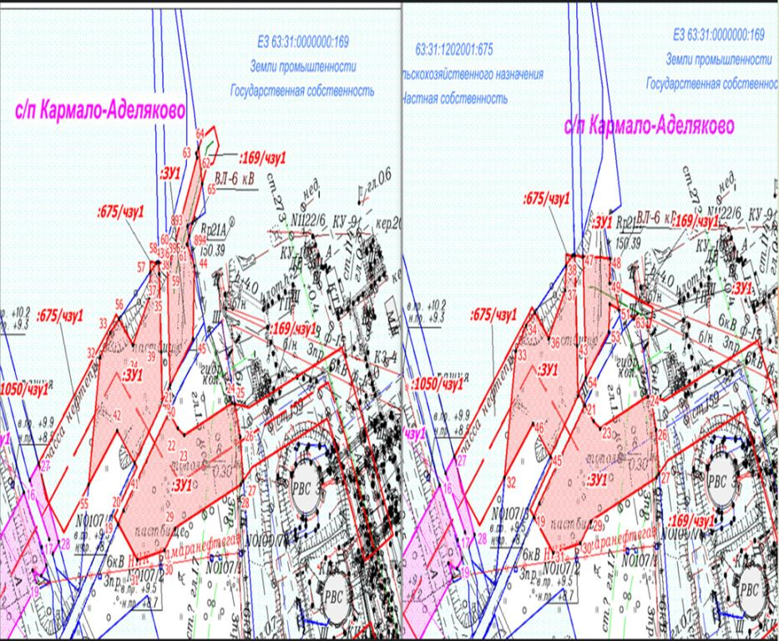

Приложение №2
к постановлению администрации
муниципального района Сергиевский Самарской области
№1103 от “01” ноября 2024 г.
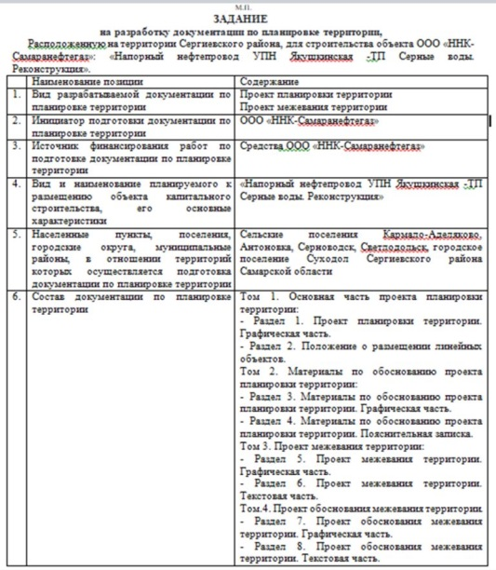

АДМИНИСТРАЦИЯ
МУНИЦИПАЛЬНОГО РАЙОНА СЕРГИЕВСКИЙ
САМАРСКОЙ ОБЛАСТИ

ПОСТАНОВЛЕНИЕ
01 ноября 2024г. №1107
Об утверждении Административного регламента предоставления муниципальной услуги
«Предоставление в собственность субъектам малого и среднего предпринимательства арендуемого ими движимого и недвижимого имущества, находящегося в муниципальной собственности, в порядке реализации преимущественного права»

В соответствии с Федеральным законом от 06.10.2003г. №131-ФЗ «Об общих принципах организации местного самоуправления в Российской Федерации», постановлением администрации муниципального района Сергиевский №107 от 09.02.2024г. «Об утверждении Реестра муниципальных услуг муниципального района Сергиевский» администрация муниципального района Сергиевский
ПОСТАНОВЛЯЕТ:
1. Утвердить Административный регламент предоставления администрацией муниципального района Сергиевский муниципальной услуги «Предоставление в собственность субъектам малого и среднего предпринимательства арендуемого ими движимого и недвижимого имущества, находящегося в муниципальной собственности, в порядке реализации преимущественного права» (Приложение №1).
2. Постановление Администрации муниципального района Сергиевский №438 от 14.05.2021г. «Об утверждении административного регламента предоставления администрацией муниципального района Сергиевский муниципальной услуги «Предоставление в собственность субъектам малого и среднего предпринимательства арендуемого ими недвижимого имущества, находящегося в муниципальной собственности, в порядке реализации преимущественного права» признать утратившим силу.
3. Опубликовать настоящее постановление в газете «Сергиевский вестник».
4. Настоящее постановление вступает в силу со дня его официального опубликования.
5. Контроль за выполнением настоящего постановления возложить на руководителя Комитета по управлению муниципальным имуществом муниципального района Сергиевский Абрамову Н.А.
Глава муниципального района Сергиевский
А.И. Екамасов

Приложение №1
к постановлению администрации
муниципального района Сергиевский Самарской области
№1107 от “01” ноября 2024 г.
Раздел 1. Общие положения

1.1. Предмет регулирования Административного регламента
1.1.1. Административный регламент предоставления муниципальной услуги (далее – Административный регламент) «Предоставление в собственность субъектам малого и среднего предпринимательства арендуемого ими движимого и недвижимого имущества, находящегося в муниципальной собственности, в порядке реализации преимущественного права» (далее – муниципальная услуга) устанавливает порядок и стандарт предоставления муниципальной услуги на территории муниципального района Сергиевский Самарской области, в том числе определяет сроки и последовательность административных процедур (действий) при осуществлении полномочий по предоставлению муниципальной услуги, формы контроля за предоставлением муниципальной услуги, а также порядок обжалования действий (бездействия) уполномоченного органа, предоставляющего муниципальную услугу.
1.2. Круг заявителей
1.2.1. Заявителями на получение муниципальной услуги являются субъекты малого и среднего предпринимательства - зарегистрированные в соответствии с законодательством Российской Федерации юридические лица и индивидуальные предприниматели, сведения о которых внесены в единый реестр субъектов малого и среднего предпринимательства в соответствии со статьей 4.1 Федерального закона «О развитии малого и среднего предпринимательства в Российской Федерации», за исключением субъектов малого и среднего предпринимательства, указанных в части 3 статьи 14 Федерального закона «О развитии малого и среднего предпринимательства в Российской Федерации», и субъектов малого и среднего предпринимательства, осуществляющих добычу и переработку полезных ископаемых (кроме общераспространенных полезных ископаемых), а также физические лица, не являющиеся индивидуальными предпринимателями и применяющие специальный налоговый режим "Налог на профессиональный доход" (далее - заявители), обратившиеся в уполномоченный орган с запросом о предоставлении муниципальной услуги.
1.2.2. От имени заявителей могут выступать их представители, имеющие право в соответствии с законодательством Российской Федерации либо в силу наделения их в порядке, установленном законодательством Российской Федерации, полномочиями выступать от их имени.
1.3. Требования предоставления заявителю муниципальной услуги в соответствии с вариантом предоставления муниципальной услуги, соответствующим признакам заявителя, определенным в результате анкетирования, проводимого органом, предоставляющим услугу (далее - профилирование), а также результата, за предоставлением которого обратился заявитель
1.3.1. Муниципальная услуга должна быть предоставлена заявителю в соответствии с вариантом предоставления муниципальной услуги (далее – вариант).
1.3.2. Вариант, в соответствии с которым заявителю будет предоставлена муниципальная услуга, определяется в соответствии с настоящим Административным регламентом, исходя из признаков заявителя (принадлежащего ему объекта) и показателей таких признаков (перечень признаков Заявителя (принадлежащего ему объекта), а также комбинации значений признаков, каждая из которых соответствует одному варианту предоставления муниципальной услуги, приведен в Приложении № 1 к настоящему Административному регламенту).
1.3.3. При предоставлении муниципальной услуги профилирование (предоставление заявителю муниципальной услуги в соответствии с вариантом предоставления муниципальной услуги, соответствующим признакам заявителя, определенным в результате анкетирования, проводимого органом, предоставляющим услугу) проводится в случае подачи заявителем запроса о предоставлении муниципальной услуги в электронной форме в информационно-телекоммуникационной сети Интернет (далее – сеть Интернет) посредством федеральной государственной информационной системы «Единый портал государственных и муниципальных услуг (функций)» (далее – ЕПГУ), государственной информационной системы Самарской области «Портал государственных и муниципальных услуг» (далее – региональный портал, РПГУ).

Раздел 2. Стандарт предоставления муниципальной услуги
2.1. Наименование муниципальной услуги
2.1.1. Муниципальная услуга «Предоставление в собственность субъектам малого и среднего предпринимательства арендуемого ими движимого и недвижимого имущества, находящегося в муниципальной собственности, в порядке реализации преимущественного права».
2.2. Наименование органа, предоставляющего муниципальную услугу
2.2.1. Муниципальная услуга предоставляется Уполномоченным органом - Администрацией муниципального района Сергиевский Самарской области (далее – Уполномоченный орган).
Структурным подразделением Уполномоченного органа, ответственным за предоставление муниципальной услуги, является Комитет по управлению муниципальным имуществом муниципального района Сергиевский Самарской области (далее – Комитет, КУМИ м.р.Сергиевский).
2.2.2. При предоставлении муниципальной услуги Уполномоченный орган взаимодействует с:
- Федеральная налоговая служба (далее ФНС)
- Публично-правовая компания «Роскадастр»
- Управление государственной охраны объектов культурного наследия Самарской области
- Отдел водных ресурсов по Самарской области Нижне-Волжского бассейнового водного управления
- Министерство лесного хозяйства, охраны окружающей среды и природопользования Самарской области
- Министерство строительства Самарской области
- Орган местного самоуправления муниципального образования, на территории которого расположено арендуемое имущество.
2.3. Результат предоставления муниципальной услуги
2.3.1. В соответствии с вариантами предоставления муниципальной услуги, приведенными в пункте 3.1.1 настоящего Административного регламента, результатом предоставления муниципальной услуги являются:
1. решение о предоставлении муниципальной услуги
2. решение об отказе в предоставлении муниципальной услуги.
2.3.2. Наименование документов, содержащих решение о предоставлении муниципальной услуги, на основании которых заявителю предоставляются результаты, указанные в подпунктах 1 и 2 пункта 2.3.1 настоящего Административного регламента, приводится в подразделах административного регламента, содержащих описание вариантов предоставления муниципальной услуги.
2.3.3. Результаты предоставления муниципальной услуги, указанные в пункте 2.3.1 настоящего Административного регламента, могут быть получены заявителем лично при обращении в Уполномоченный орган, КУМИ м.р. Сергиевский - почтой по почтовому адресу заявителя, посредством ЕПГУ, РПГУ в форме электронного документа, подписанного усиленной квалифицированной электронной подписью (далее – УКЭП) должностного лица, уполномоченного на принятие решения (в случае подачи заявления о предоставлении муниципальной услуги в электронной форме посредством ЕПГУ, РПГУ).
Способ получения результата предоставления муниципальной услуги указывается заявителем в заявлении о предоставлении муниципальной услуги.
2.3.4. Факт получения заявителем результата предоставления муниципальной услуги фиксируется в федеральной государственной информационной системе «Единый портал государственных и муниципальных услуг (функций)», государственной информационной системе Самарской области «Портал государственных и муниципальных услуг».
2.4. Срок предоставления муниципальной услуги
2.4.1. Срок предоставления муниципальной услуги - 135 календарных дней со дня регистрации Уполномоченным органом, КУМИ м.р. Сергиевский заявления о предоставлении муниципальной услуги и необходимых документов.
2.4.2. Срок предоставления муниципальной услуги для каждого варианта предоставления муниципальной услуги приводится в подразделах административного регламента, содержащих описание вариантов предоставления муниципальной услуги.
2.5. Правовые основания для предоставления муниципальной услуги
2.5.1. Перечень нормативных правовых актов, регулирующих предоставление муниципальной услуги, информация о порядке досудебного (внесудебного) обжалования решений и действий (бездействия) Уполномоченного органа, а также его должностных лиц, муниципальных служащих, работников размещается на ЕПГУ, РПГУ и на официальном сайте Уполномоченного органа.
2.6. Исчерпывающий перечень документов, необходимых для предоставления муниципальной услуги
2.6.1. Исчерпывающий перечень документов, необходимых в соответствии с законодательными или иными нормативными правовыми актами для предоставления муниципальной услуги, с разделением на документы и информацию, которые заявитель должен представить самостоятельно, и документы, которые заявитель вправе представить по собственной инициативе, так как они подлежат представлению в рамках межведомственного информационного взаимодействия, приводится в подразделах административного регламента, содержащих описание вариантов предоставления муниципальной услуги.
2.6.2. Уполномоченный орган не вправе требовать от заявителя:
1) представления документов и информации или осуществления действий, представление или осуществление которых не предусмотрено нормативными правовыми актами, регулирующими отношения, возникающие в связи с предоставлением муниципальной услуги;
2) представления документов и информации, которые находятся в распоряжении Уполномоченного органа, иных органов государственной власти, органов местного самоуправления и организаций в соответствии с нормативными правовыми актами Российской Федерации и Самарской области;
3) осуществления действий, в том числе согласований, необходимых для получения муниципальной услуги и связанных с обращением в иные государственные органы, органы местного самоуправления, организации;
4) представления документов и информации, отсутствие и (или) недостоверность которых не указывались при первоначальном отказе в предоставлении муниципальной услуги, за исключением следующих случаев:
а) изменение требований нормативных правовых актов, касающихся предоставления муниципальной услуги, после первоначальной подачи заявления о предоставлении муниципальной услуги;
б) наличие ошибок в заявлении о предоставлении муниципальной услуги и документах, поданных заявителем после первоначального отказа в предоставлении муниципальной услуги и не включенных в представленный ранее комплект документов;
в) истечение срока действия документов или изменение информации после первоначального отказа в предоставлении муниципальной услуги;
г) выявление документально подтвержденного факта (признаков) ошибочного или противоправного действия (бездействия) должностного лица Уполномоченного органа, муниципального служащего, при первоначальном отказе в предоставлении муниципальной услуги, о чем в письменном виде за подписью руководителя Уполномоченного органа уведомляется заявитель, а также приносятся извинения за доставленные неудобства;
5) предоставления на бумажном носителе документов и информации, электронные образы которых ранее были заверены в соответствии с пунктом 7.2 части 1 статьи 16 Федерального закона «Об организации предоставления государственных и муниципальных услуг», за исключением случаев, если нанесение отметок на такие документы либо их изъятие является необходимым условием предоставления муниципальной услуги, и иных случаев, установленных федеральными законами.
2.7. Способы направления запроса о предоставлении муниципальной услуги
2.7.1. Способы направления запроса о предоставлении муниципальной услуги приводятся в подразделах административного регламента, содержащих описания вариантов предоставления муниципальной услуги.
2.8. Исчерпывающий перечень оснований для отказа в приеме документов, необходимых для предоставления муниципальной услуги
2.8.1. Исчерпывающий перечень оснований для отказа в приеме документов, необходимых для предоставления муниципальной услуги приводится в описании административных процедур в составе описания вариантов предоставления муниципальной услуги.
2.9. Исчерпывающий перечень оснований для приостановления предоставления муниципальной услуги или отказа в предоставлении муниципальной услуги
2.9.1. Исчерпывающий перечень оснований для приостановления предоставления муниципальной услуги или отказа в предоставлении муниципальной услуги приводится в описании административных процедур в составе описания вариантов предоставления муниципальной услуги.
2.10. Размер платы, взимаемой с заявителя при предоставлении муниципальной услуги, и способы ее взимания
2.10.1. Предоставление муниципальной услуги осуществляется бесплатно.
2.11. Максимальный срок ожидания в очереди при подаче заявителем запроса о предоставлении муниципальной услуги и при получении результата предоставления муниципальной услуги
2.11.1. Максимальный срок ожидания в очереди при подаче заявления о предоставлении муниципальной услуги и при получении результата предоставления муниципальной услуги в Уполномоченном органе составляет не более 15 минут.
2.12. Срок регистрации запроса заявителя о предоставлении муниципальной услуги
2.12.1. Регистрация направленного заявителем заявления о предоставлении муниципальной услуги и документов, необходимых для получения муниципальной услуги, осуществляется не позднее 1 рабочего дня со дня их получения Уполномоченным органом, КУМИ м.р.Сергиевский.
2.12.2. В случае направления заявителем заявления о предоставлении муниципальной услуги и документов, необходимых для получения муниципальной услуги, вне рабочего времени Уполномоченного органа либо в выходной, нерабочий праздничный день, днем их получения считается первый рабочий день, следующий за днем направления.
2.13.Требования к помещениям, в которых предоставляется муниципальная услуга
2.13.1. Требования, которым должны соответствовать помещения, в которых предоставляется муниципальная услуга, в том числе к залу ожидания, местам для заполнения запросов о предоставлении муниципальной услуги, информационным стендам с образцами их заполнения и перечнем документов и (или) информации, необходимых для предоставления муниципальной услуги, а также требования к обеспечению доступности для инвалидов указанных объектов в соответствии с законодательством Российской Федерации о социальной защите инвалидов, размещаются на официальном сайте Уполномоченного органа, а также на ЕПГУ.
2.14. Показатели доступности и качества муниципальной услуги
2.14.1. Перечень показателей качества и доступности муниципальной услуги, в том числе показатели, характеризующие доступность электронных форм документов, необходимых для предоставления муниципальной услуги, возможность подачи запроса на получение муниципальной услуги и документов в электронной форме, своевременность предоставления муниципальной услуги (отсутствие нарушений сроков предоставления муниципальной услуги), предоставление муниципальной услуги в соответствии с вариантом предоставления муниципальной услуги, удобство информирования заявителя о ходе предоставления муниципальной услуги, а также получения результата предоставления услуги, размещаются на официальном сайте Уполномоченного органа, а также на ЕПГУ.
2.15. Перечень услуг, которые являются необходимыми и обязательными для предоставления муниципальной услуги
2.15.1. Услуги, являющиеся необходимыми и обязательными для предоставления муниципальной услуги, отсутствуют.
2.16. Перечень информационных систем, используемых для предоставления муниципальной услуги
2.16.1. Информационные системы, используемые для предоставления муниципальной услуги: ЕПГУ, РПГУ, а также государственная информационная система Самарской области «Система автоматизированного межведомственного взаимодействия» (далее - САМВ).
2.17. Случаи и порядок предоставления муниципальной услуги в упреждающем (проактивном) режиме
2.17.1. Предоставление муниципальной услуги в упреждающем (проактивном) режиме не предусмотрено.
2.18. Особенности предоставления муниципальной услуги в электронной форме
2.18.1. При предоставлении муниципальной услуги в электронной форме заявителю обеспечиваются:
- получение информации о порядке и сроках предоставления муниципальной услуги;
- формирование заявления;
- прием и регистрация заявления и иных документов, необходимых для предоставления муниципальной услуги;
- получение результата предоставления муниципальной услуги;
- получение сведений о ходе рассмотрения заявления о предоставлении муниципальной услуги;
- осуществление оценки качества предоставления муниципальной услуги;
-досудебное (внесудебное) обжалование решений и действий (бездействия) Уполномоченного органа либо действия (бездействие) должностных лиц Уполномоченного органа, предоставляющего муниципальную услугу, муниципального служащего.
2.18.2. В случае представления заявления и прилагаемых к нему документов в электронном виде заявитель, прошедший процедуры регистрации, идентификации и аутентификации с использованием федеральной государственной информационной системы «Единая система идентификации и аутентификации в инфраструктуре, обеспечивающей информационно-технологическое взаимодействие информационных систем, используемых для предоставления государственных и муниципальных услуг в электронной форме» (далее – ЕСИА) или иных государственных информационных систем, если такие государственные информационные системы в установленном Правительством Российской Федерации порядке обеспечивают взаимодействие с ЕСИА, при условии совпадения сведений о физическом лице в указанных информационных системах, заполняет форму заявления о предоставлении муниципальной услуги с использованием интерактивной формы в электронном виде, без необходимости дополнительной подачи заявления в какой-либо иной форме.
2.18.3. Заявление направляется заявителем вместе с прикрепленными электронными документами, указанными в пунктах 3.3.1.5.2., 3.3.2.5.2., 3.3.3.5.2., 3.3.4.5.2., 3.3.5.5.2., 3.3.6.5.2., 3.3.7.5.2., 3.3.8.5.2., 3.3.9.5.2., 3.3.10.5.2., 3.3.11.5.2., 3.3.12.5.2., 3.3.13.5.2., 3.3.14.5.2., 3.3.15.5.2 настоящего Административного регламента, за исключением документа, удостоверяющего личность заявителя. Заявление подписывается заявителем, уполномоченным на подписание такого заявления, УКЭП либо усиленной неквалифицированной электронной подписью (далее – УНЭП), сертификат ключа проверки которой создан и используется в инфраструктуре, обеспечивающей информационно-технологическое взаимодействие информационных систем, используемых для предоставления государственных и муниципальных услуг в электронной форме, которая создается и проверяется с использованием средств электронной подписи и средств удостоверяющего центра, имеющих подтверждение соответствия требованиям, установленным федеральным органом исполнительной власти в области обеспечения безопасности в соответствии с частью 5 статьи 8 Федерального закона от 6 апреля 2011г. № 63-ФЗ «Об электронной подписи», а также при наличии у владельца сертификата ключа проверки ключа простой электронной подписи (далее – ЭП), выданного ему при личном приеме в соответствии с Правилами использования простой ЭП при обращении за получением государственных и муниципальных услуг, утвержденными постановлением Правительства Российской Федерации от 25 января 2013 № 33, в соответствии с Правилами определения видов электронной подписи, использование которых допускается при обращении за получением государственных и муниципальных услуг, утвержденными постановлением Правительства Российской Федерации от 25 июня 2012 г. № 634.
2.18.4. В случае направления заявления посредством ЕПГУ, РПГУ сведения из документа, удостоверяющего личность заинтересованного лица, формируются при подтверждении учетной записи в ЕСИА из состава соответствующих данных указанной учетной записи и могут быть проверены путем направления запроса с использованием САМВ.
2.18.5. Документы, прилагаемые заявителем к заявлению, представляемые в электронной форме, направляются в следующих форматах:
1) xml – для документов, в отношении которых утверждены формы и требования по формированию электронных документов в виде файлов в формате xml;
2) doc, docx, odt – для документов с текстовым содержанием, не включающим формулы;
3) pdf, jpg, jpeg, png, bmp, tiff – для документов с текстовым содержанием, в том числе включающих формулы и (или) графические изображения, а также документов с графическим содержанием;
4) zip, rar – для сжатых документов в один файл;
5) sig – для открепленной УКЭП.
В случае если оригиналы документов, прилагаемых к заявлению, выданы и подписаны органом государственной власти или органом местного самоуправления на бумажном носителе, допускается формирование таких документов, представляемых в электронной форме, путем сканирования непосредственно с оригинала документа (использование копий не допускается), которое осуществляется с сохранением ориентации оригинала документа в разрешении 300 – 500 dpi (масштаб 1:1) и всех аутентичных признаков подлинности (графической подписи лица, печати, углового штампа бланка), с использованием следующих режимов:
1) «черно-белый» (при отсутствии в документе графических изображений и (или) цветного текста);
2) «оттенки серого» (при наличии в документе графических изображений, отличных от цветного графического изображения);
3) «цветной» или «режим полной цветопередачи» (при наличии в документе цветных графических изображений либо цветного текста).
Количество файлов должно соответствовать количеству документов, каждый из которых содержит текстовую и (или) графическую информацию.
Документы, прилагаемые заявителем к заявлению, представляемые в электронной форме, должны обеспечивать возможность идентифицировать документ и количество листов в документе.
2.19. Порядок получения заявителем сведений о ходе рассмотрения запроса о предоставлении муниципальной услуги
2.19.1. Получение заявителем сведений о ходе рассмотрения запроса о предоставлении муниципальной услуги можно получить путем непосредственного обращения в Уполномоченный орган, КУМИ м.р.Сергиевский по телефону Уполномоченного органа, КУМИ м.р.Сергиевский, по электронной почте.
Раздел 3. Состав, последовательность и сроки выполнения административных процедур, требования к порядку их выполнения,
в том числе особенности выполнения административных процедур в электронной форме, а также особенности выполнения административных процедур в многофункциональных центрах предоставления государственных и муниципальных услуг
3.1. Перечень вариантов предоставления муниципальной услуги
Условия реализации преимущественного права субъектов малого и среднего предпринимательства определяются в зависимости от варианта предоставления муниципальной услуги в рамках результата "Предоставление в собственность субъекту малого и среднего предпринимательства арендуемого им движимого и недвижимого имущества, находящегося в муниципальной собственности, в порядке реализации преимущественного права".
3.1.1. Предоставление муниципальной услуги включает в себя следующие варианты предоставления муниципальной услуги:
3.1.1.1.Вариант 1:
Преимущественное право субъекта малого и среднего предпринимательства (юридического лица) на приобретение арендуемого недвижимого имущества, не включенного в утвержденный в соответствии с частью 4 статьи 18 Федерального закона "О развитии малого и среднего предпринимательства в Российской Федерации" перечень государственного имущества, предназначенного для передачи во владение и (или) в пользование субъектам малого и среднего предпринимательства (далее - Перечень), при возмездном отчуждении арендуемого недвижимого имущества из муниципальной собственности может быть реализовано при одновременном соблюдении следующих условий:
1) арендуемое недвижимое имущество на день подачи субъектом малого и среднего предпринимательства заявления о предоставлении муниципальной услуги находится в его временном владении и пользовании или временном пользовании непрерывно в течение одного года и более в соответствии с договором или договорами аренды такого имущества;
2) отсутствует задолженность по арендной плате за недвижимое имущество, неустойкам (штрафам, пеням) на день заключения договора купли-продажи арендуемого имущества;
3) арендуемое недвижимое имущество не включено в утвержденный Перечень;
4) сведения о субъекте малого и среднего предпринимательства на день заключения договора купли-продажи арендуемого имущества не исключены из единого реестра субъектов малого и среднего предпринимательства.
3.1.1.2. Вариант 2:
Преимущественное право субъекта малого и среднего предпринимательства (индивидуального предпринимателя) на приобретение арендуемого недвижимого имущества, не включенного в утвержденный Перечень, при возмездном отчуждении арендуемого недвижимого имущества из муниципальной собственности может быть реализовано в случае подачи заявления о предоставлении муниципальной услуги заявителем лично при одновременном соблюдении следующих условий:
1) арендуемое недвижимое имущество на день подачи субъектом малого и среднего предпринимательства заявления о предоставлении муниципальной услуги находится в его временном владении и пользовании или временном пользовании непрерывно в течение одного года и более в соответствии с договором или договорами аренды такого имущества;
2) отсутствует задолженность по арендной плате за недвижимое имущество, неустойкам (штрафам, пеням) на день заключения договора купли-продажи арендуемого имущества;
3) арендуемое недвижимое имущество не включено в утвержденный Перечень;
4) сведения о субъекте малого и среднего предпринимательства на день заключения договора купли-продажи арендуемого имущества не исключены из единого реестра субъектов малого и среднего предпринимательства.
3.1.1.3. Вариант 3:
Преимущественное право субъекта малого и среднего предпринимательства (физического лица) на приобретение арендуемого недвижимого имущества, не включенного в утвержденный Перечень, при возмездном отчуждении арендуемого недвижимого имущества из муниципальной собственности может быть реализовано в случае подачи заявления о предоставлении муниципальной услуги заявителем лично при одновременном соблюдении следующих условий:
1) арендуемое недвижимое имущество на день подачи субъектом малого и среднего предпринимательства заявления о предоставлении муниципальной услуги находится в его временном владении и пользовании или временном пользовании непрерывно в течение одного года и более в соответствии с договором или договорами аренды такого имущества;
2) отсутствует задолженность по арендной плате за недвижимое имущество, неустойкам (штрафам, пеням) на день заключения договора купли-продажи арендуемого имущества;
3) арендуемое недвижимое имущество не включено в утвержденный Перечень;
4) сведения о субъекте малого и среднего предпринимательства на день заключения договора купли-продажи арендуемого имущества не исключены из единого реестра субъектов малого и среднего предпринимательства.
3.1.1.4. Вариант 4:
Преимущественное право субъекта малого и среднего предпринимательства (юридического лица) на приобретение арендуемого движимого имущества, включенного в утвержденный Перечень, при возмездном отчуждении арендуемого движимого имущества из муниципальной собственности может быть реализовано при одновременном соблюдении следующих условий:
1) арендуемое движимое имущество на день подачи субъектом малого и среднего предпринимательства заявления о предоставлении муниципальной услуги находится в его временном владении и пользовании или временном пользовании непрерывно в течение одного года и более в соответствии с договором или договорами аренды такого имущества;
2) отсутствует задолженность по арендной плате за движимое имущество, неустойкам (штрафам, пеням) на день заключения договора купли-продажи арендуемого имущества;
3) арендуемое движимое имущество включено в утвержденный Перечень и в указанном Перечне в отношении такого имущества отсутствуют сведения об отнесении его к имуществу, не подлежащему отчуждению, состав и виды которого устанавливаются Правительством Российской Федерации;
4) сведения о субъекте малого и среднего предпринимательства на день заключения договора купли-продажи арендуемого имущества не исключены из единого реестра субъектов малого и среднего предпринимательства.
3.1.1.5. Вариант 5:
Преимущественное право субъекта малого и среднего предпринимательства (индивидуального предпринимателя) на приобретение арендуемого движимого имущества, включенного в утвержденный Перечень, при возмездном отчуждении арендуемого движимого имущества из муниципальной собственности может быть реализовано в случае подачи заявления о предоставлении муниципальной услуги заявителем при одновременном соблюдении следующих условий:
1) арендуемое движимое имущество на день подачи субъектом малого и среднего предпринимательства заявления о предоставлении муниципальной услуги находится в его временном владении и пользовании или временном пользовании непрерывно в течение одного года и более в соответствии с договором или договорами аренды такого имущества;
2) отсутствует задолженность по арендной плате за движимое имущество, неустойкам (штрафам, пеням) на день заключения договора купли-продажи арендуемого имущества;
3) арендуемое движимое имущество включено в утвержденный Перечень и в указанном Перечне в отношении такого имущества отсутствуют сведения об отнесении его к имуществу, не подлежащему отчуждению, состав и виды которого устанавливаются Правительством Российской Федерации;
4) сведения о субъекте малого и среднего предпринимательства на день заключения договора купли-продажи арендуемого имущества не исключены из единого реестра субъектов малого и среднего предпринимательства.
3.1.1.6. Вариант 6:
Преимущественное право субъекта малого и среднего предпринимательства (физического лица) на приобретение арендуемого движимого имущества, включенного в утвержденный Перечень, при возмездном отчуждении арендуемого движимого имущества из муниципальной собственности может быть реализовано в случае подачи заявления о предоставлении муниципальной услуги заявителем лично при одновременном соблюдении следующих условий:
1) арендуемое движимое имущество на день подачи субъектом малого и среднего предпринимательства заявления о предоставлении муниципальной услуги находится в его временном владении и пользовании или временном пользовании непрерывно в течение одного года и более в соответствии с договором или договорами аренды такого имущества;
2) отсутствует задолженность по арендной плате за движимое имущество, неустойкам (штрафам, пеням) на день заключения договора купли-продажи арендуемого имущества;
3) арендуемое движимое имущество включено в утвержденный Перечень и в указанном Перечне в отношении такого имущества отсутствуют сведения об отнесении его к имуществу, не подлежащему отчуждению, состав и виды которого устанавливаются Правительством Российской Федерации;
4) сведения о субъекте малого и среднего предпринимательства на день заключения договора купли-продажи арендуемого имущества не исключены из единого реестра субъектов малого и среднего предпринимательства.
3.1.1.7. Вариант 7:
Преимущественное право субъекта малого и среднего предпринимательства (юридического лица) на приобретение арендуемого недвижимого имущества, не включенного в утвержденный Перечень, по инициативе такого субъекта малого и среднего предпринимательства (юридического лица) может быть реализовано при одновременном соблюдении следующих условий:
1) арендуемое недвижимое имущество на день подачи субъектом малого и среднего предпринимательства заявления о предоставлении муниципальной услуги находится в его временном владении и пользовании или временном пользовании непрерывно в течение одного года и более в соответствии с договором или договорами аренды такого имущества;
2) отсутствует задолженность по арендной плате за недвижимое имущество, неустойкам (штрафам, пеням) на день подачи субъектом малого и среднего предпринимательства заявления о предоставлении муниципальной услуги;
3) арендуемое недвижимое имущество не включено в утвержденный Перечень;
4) сведения о субъекте малого и среднего предпринимательства на день заключения договора купли-продажи арендуемого имущества не исключены из единого реестра субъектов малого и среднего предпринимательства.
3.1.1.8. Вариант 8:
Преимущественное право субъекта малого и среднего предпринимательства (индивидуального предпринимателя) на приобретение арендуемого недвижимого имущества, не включенного в утвержденный Перечень, по инициативе такого субъекта малого и среднего предпринимательства (физического лица) в случае подачи заявления о предоставлении муниципальной услуги заявителем лично может быть реализовано при одновременном соблюдении следующих условий:
1) арендуемое недвижимое имущество на день подачи субъектом малого и среднего предпринимательства заявления о предоставлении муниципальной услуги находится в его временном владении и пользовании или временном пользовании непрерывно в течение одного года и более в соответствии с договором или договорами аренды такого имущества;
2) отсутствует задолженность по арендной плате за недвижимое имущество, неустойкам (штрафам, пеням) на день подачи субъектом малого и среднего предпринимательства заявления о предоставлении муниципальной услуги;
3) арендуемое недвижимое имущество не включено в утвержденный Перечень;
4) сведения о субъекте малого и среднего предпринимательства на день заключения договора купли-продажи арендуемого имущества не исключены из единого реестра субъектов малого и среднего предпринимательства.
3.1.1.9. Вариант 9:
Преимущественное право субъекта малого и среднего предпринимательства (физического лица) на приобретение арендуемого недвижимого имущества, не включенного в утвержденный Перечень, по инициативе такого субъекта малого и среднего предпринимательства (физического лица) в случае подачи заявления о предоставлении муниципальной услуги заявителем лично может быть реализовано при одновременном соблюдении следующих условий:
1) арендуемое недвижимое имущество на день подачи субъектом малого и среднего предпринимательства заявления о предоставлении муниципальной услуги находится в его временном владении и пользовании или временном пользовании непрерывно в течение одного года и более в соответствии с договором или договорами аренды такого имущества;
2) отсутствует задолженность по арендной плате за недвижимое имущество, неустойкам (штрафам, пеням) на день подачи субъектом малого и среднего предпринимательства заявления о предоставлении муниципальной услуги;
3) арендуемое недвижимое имущество не включено в утвержденный Перечень;
4) сведения о субъекте малого и среднего предпринимательства на день заключения договора купли-продажи арендуемого имущества не исключены из единого реестра субъектов малого и среднего предпринимательства.
3.1.1.10. Вариант 10:
Преимущественное право субъекта малого и среднего предпринимательства (юридического лица) на приобретение арендуемого недвижимого имущества, включенного в утвержденный Перечень, по инициативе такого субъекта малого и среднего предпринимательства (юридического лица) может быть реализовано при одновременном соблюдении следующих условий:
1) арендуемое недвижимое имущество на день подачи субъектом малого и среднего предпринимательства заявления о предоставлении муниципальной услуги находится в его временном владении и пользовании или временном пользовании непрерывно в течение двух лет и более в соответствии с договором или договорами аренды такого имущества;
2) отсутствует задолженность по арендной плате за недвижимое имущество, неустойкам (штрафам, пеням) на день подачи субъектом малого и среднего предпринимательства заявления о предоставлении муниципальной услуги;
3) арендуемое недвижимое имущество включено в утвержденный Перечень в течение пяти лет и более до дня подачи заявления о предоставлении муниципальной услуги в отношении недвижимого имущества;
4) сведения о субъекте малого и среднего предпринимательства на день заключения договора купли-продажи арендуемого имущества не исключены из единого реестра субъектов малого и среднего предпринимательства.
3.1.1.11. Вариант 11:
Преимущественное право субъекта малого и среднего предпринимательства (физического лица) на приобретение арендуемого недвижимого имущества, включенного в утвержденный Перечень, по инициативе такого субъекта малого и среднего предпринимательства в случае подачи заявления о предоставлении муниципальной услуги заявителем лично может быть реализовано при одновременном соблюдении следующих условий:
1) арендуемое недвижимое имущество на день подачи субъектом малого и среднего предпринимательства заявления о предоставлении муниципальной услуги находится в его временном владении и пользовании или временном пользовании непрерывно в течение двух лет и более в соответствии с договором или договорами аренды такого имущества;
2) отсутствует задолженность по арендной плате за недвижимое имущество, неустойкам (штрафам, пеням) на день подачи субъектом малого и среднего предпринимательства заявления о предоставлении муниципальной услуги;
3) арендуемое недвижимое имущество включено в утвержденный Перечень в течение пяти лет и более до дня подачи заявления о предоставлении муниципальной услуги в отношении недвижимого имущества;
4) сведения о субъекте малого и среднего предпринимательства на день заключения договора купли-продажи арендуемого имущества не исключены из единого реестра субъектов малого и среднего предпринимательства.
3.1.1.12. Вариант 12:
Преимущественное право субъекта малого и среднего предпринимательства (физического лица) на приобретение арендуемого недвижимого имущества, включенного в утвержденный Перечень, по инициативе такого субъекта малого и среднего предпринимательства (физического лица) в случае подачи заявления о предоставлении муниципальной услуги представителем заявителя может быть реализовано при одновременном соблюдении следующих условий:
1) арендуемое недвижимое имущество на день подачи субъектом малого и среднего предпринимательства заявления о предоставлении муниципальной услуги находится в его временном владении и пользовании или временном пользовании непрерывно в течение двух лет и более в соответствии с договором или договорами аренды такого имущества;
2) отсутствует задолженность по арендной плате за недвижимое имущество, неустойкам (штрафам, пеням) на день подачи субъектом малого и среднего предпринимательства заявления о предоставлении муниципальной услуги;
3) арендуемое недвижимое имущество включено в утвержденный Перечень в течение пяти лет и более до дня подачи заявления о предоставлении муниципальной услуги в отношении недвижимого имущества;
4) сведения о субъекте малого и среднего предпринимательства на день заключения договора купли-продажи арендуемого имущества не исключены из единого реестра субъектов малого и среднего предпринимательства.
3.1.1.13. Вариант 13:
Преимущественное право субъекта малого и среднего предпринимательства (юридического лица) на приобретение арендуемого движимого имущества, включенного в утвержденный Перечень, по инициативе такого субъекта малого и среднего предпринимательства (юридического лица) может быть реализовано при одновременном соблюдении следующих условий:
1) арендуемое движимое имущество на день подачи субъектом малого и среднего предпринимательства заявления о предоставлении муниципальной услуги находится в его временном владении и пользовании или временном пользовании непрерывно в течение одного года и более в соответствии с договором или договорами аренды такого имущества;
2) отсутствует задолженность по арендной плате за движимое имущество, неустойкам (штрафам, пеням) на день подачи субъектом малого и среднего предпринимательства заявления о предоставлении муниципальной услуги;
3) арендуемое движимое имущество включено в утвержденный Перечень в течение трех лет и более до дня подачи заявления о предоставлении муниципальной услуги в отношении движимого имущества;
4) сведения о субъекте малого и среднего предпринимательства на день заключения договора купли-продажи арендуемого имущества не исключены из единого реестра субъектов малого и среднего предпринимательства.
3.1.1.14. Вариант 14:
Преимущественное право субъекта малого и среднего предпринимательства (физического лица) на приобретение арендуемого движимого имущества, включенного в утвержденный Перечень, по инициативе такого субъекта малого и среднего предпринимательства (индивидуального предпринимателя) в случае подачи заявления о предоставлении муниципальной услуги заявителем лично может быть реализовано при одновременном соблюдении следующих условий:
1) арендуемое движимое имущество на день подачи субъектом малого и среднего предпринимательства заявления о предоставлении муниципальной услуги находится в его временном владении и пользовании или временном пользовании непрерывно в течение одного года и более в соответствии с договором или договорами аренды такого имущества;
2) отсутствует задолженность по арендной плате за движимое имущество, неустойкам (штрафам, пеням) на день подачи субъектом малого и среднего предпринимательства заявления о предоставлении муниципальной услуги;
3) арендуемое движимое имущество включено в утвержденный Перечень в течение трех лет и более до дня подачи заявления о предоставлении муниципальной услуги в отношении движимого имущества;
4) сведения о субъекте малого и среднего предпринимательства на день заключения договора купли-продажи арендуемого имущества не исключены из единого реестра субъектов малого и среднего предпринимательства.
3.1.1.15. Вариант 15:
Преимущественное право субъекта малого и среднего предпринимательства (физического лица) на приобретение арендуемого движимого имущества, включенного в утвержденный Перечень, по инициативе такого субъекта малого и среднего предпринимательства (физического лица) в случае подачи заявления о предоставлении муниципальной услуги заявителем лично может быть реализовано при одновременном соблюдении следующих условий:
1) арендуемое движимое имущество на день подачи субъектом малого и среднего предпринимательства заявления о предоставлении муниципальной услуги находится в его временном владении и пользовании или временном пользовании непрерывно в течение одного года и более в соответствии с договором или договорами аренды такого имущества;
2) отсутствует задолженность по арендной плате за движимое имущество, неустойкам (штрафам, пеням) на день подачи субъектом малого и среднего предпринимательства заявления о предоставлении муниципальной услуги;
3) арендуемое движимое имущество включено в утвержденный Перечень в течение трех лет и более до дня подачи заявления о предоставлении муниципальной услуги в отношении движимого имущества;
4) сведения о субъекте малого и среднего предпринимательства на день заключения договора купли-продажи арендуемого имущества не исключены из единого реестра субъектов малого и среднего предпринимательства.
3.1.1.16. Вариант 16:
Исправление допущенных опечаток и ошибок в выданных в результате предоставления муниципальной услуги документах.
3.1.2. Предоставление муниципальной услуги также включает в себя порядок оставления заявления о предоставлении муниципальной услуги без рассмотрения
3.2. Описание административной процедуры профилирования заявителя
3.2.1. Вариант предоставления муниципальной услуги определяется на основании ответов на вопросы анкетирования заявителя посредством РПГУ.
Перечень общих признаков, по которым объединяются категории заявителей (принадлежащих им объектов), а также комбинации признаков заявителей, каждая из которых соответствует одному варианту предоставления муниципальной услуги, приведены в Приложении № 1 к настоящему Административному регламенту.
3.3. Описание вариантов предоставления муниципальной услуги
3.3.1. Вариант 1 - вариант предоставления муниципальной услуги в случае реализации преимущественного права субъекта малого и среднего предпринимательства (юридического лица) на приобретение арендуемого недвижимого имущества, не включенного в утвержденный в соответствии с частью 4 статьи 18 Федерального закона "О развитии малого и среднего предпринимательства в Российской Федерации" перечень государственного имущества, предназначенного для передачи во владение и (или) в пользование субъектам малого и среднего предпринимательства (далее - Перечень), при возмездном отчуждении арендуемого недвижимого имущества из муниципальной собственности.
3.3.1.1. Максимальный срок предоставления муниципальной услуги составляет 135 календарных дней со дня регистрации Уполномоченным органом, КУМИ м.р.Сергиевский заявления о предоставления муниципальной услуги и приложенных к нему документов, необходимых для предоставления муниципальной услуги.
3.3.1.2. Предоставление дополнительных документов и (или) информации от заявителя в процессе предоставления муниципальной услуги не предусмотрено.
3.3.1.3. Результатом предоставления муниципальной услуги является:
- решение о предоставлении муниципальной услуги по форме согласно Приложению № 2 к настоящему Административному регламенту;
- решение об отказе в предоставлении услуги по форме согласно Приложению № 3 к настоящему Административному регламенту.
3.3.1.4. Перечень административных процедур:
- прием, проверка и регистрация заявления о предоставлении муниципальной услуги и прилагаемых к нему документов;
- направление межведомственных запросов в целях получения сведений и документов, необходимых для предоставления муниципальной услуги;
- принятие решения о предоставлении муниципальной услуги либо принятие решения об отказе в предоставлении муниципальной услуги;
- обеспечение включения арендуемого имущества в прогнозный план приватизации имущества муниципального района Сергиевский;
- обеспечение оценки рыночной стоимости арендуемого имущества;
- принятие решения об условиях приватизации арендуемого имущества;
- подготовка проекта договора купли-продажи арендуемого имущества и направление его заявителю;
- выдача результата предоставления муниципальной услуги.
3.3.1.5. Прием и регистрация заявления о предоставлении муниципальной услуги и прилагаемых к нему документов
3.3.1.5.1. Перечень органов местного самоуправления муниципального района Сергиевский, муниципальных учреждений, организаций, участвующих в приеме запроса о предоставлении муниципальной услуги:
- администрация муниципального района Сергиевский Самарской области;
3.3.1.5.2. Для получения муниципальной услуги заявитель представляет в Уполномоченный орган, КУМИ м.р. Сергиевский заявление о предоставлении муниципальной услуги по форме согласно Приложению №4 к настоящему Административному регламенту.
С заявлением о предоставлении муниципальной услуги заявитель самостоятельно предоставляет следующие документы:
копия документа, удостоверяющего личность представителя заявителя, а также предъявляется оригинал соответствующего документа. Документ, удостоверяющий личность представителя заявителя (паспорт гражданина Российской Федерации), предоставляется в случаях обращения представителя заявителя без использования РПГУ. В случае направления заявления посредством РПГУ сведения из документа, удостоверяющего личность представителя заявителя, проверяются при подтверждении учетной записи в Единой системе идентификации и аутентификации (далее - ЕСИА) и могут быть проверены путем направления запроса с использованием Федеральной информационной системы "Единая система межведомственного электронного взаимодействия" (далее - СМЭВ);
документ, подтверждающий полномочия представителя действовать от имени заявителя (документ, подтверждающий полномочия единоличного исполнительного органа юридического лица на осуществление действий от имени юридического лица без доверенности; нотариально удостоверенная доверенность либо доверенность, приравненная в соответствии с законодательством к нотариально удостоверенной). В случае направления заявления посредством РПГУ документ, подтверждающий полномочия представителя заявителя, должен быть подписан усиленной квалифицированной электронной подписью нотариуса либо иного выдавшего лица;
заверенные в соответствии с требованиями действующего законодательства (нотариально либо уполномоченным органом управления юридического лица) копии учредительных документов заявителя (для юридических лиц);
решение уполномоченного органа управления юридического лица о приобретении арендуемого имущества в собственность (в случаях, предусмотренных действующим законодательством);
Документы, представляемые заявителем, должны соответствовать требованиям, установленным действующим законодательством к таким документам.
3.3.1.5.3. Перечень документов, необходимых в соответствии с нормативными правовыми актами для предоставления муниципальной услуги, которые находятся в распоряжении государственных органов, органов местного самоуправления и иных органов, участвующих в предоставлении государственных или муниципальных услуг:
выписка из единого государственного реестра юридических лиц;
выписка из единого реестра субъектов малого и среднего предпринимательства;
выписка из Единого государственного реестра недвижимости (далее - ЕГРН) об основных характеристиках и зарегистрированных правах на объект недвижимости;
охранное обязательство (в случае, если арендуемое имущество является объектом культурного наследия);
сведения о нахождении земельного участка в пределах прибрежной защитной и береговой полосы водного объекта, а также сведения о нахождении в границах земельного участка прудов, обводненных карьеров, находящихся в муниципальной собственности водных объектов (при наличии в представляемых в Уполномоченный орган документах сведений о том, что земельный участок может располагаться в водоохранной зоне водного объекта);
сведения о принадлежности земельного участка к лесным участкам земель населенных пунктов либо землям лесного фонда (при наличии в представляемых в Уполномоченный орган документах сведений о том, что земельный участок может являться лесным участком);
сведения о принадлежности земельного участка к территории общего пользования (площади, улицы, проезды, автомобильные дороги, набережные, парки, лесопарки, скверы, сады, бульвары, водные объекты, пляжи и другие объекты);
сведения о нахождении земельного участка в границах земель, зарезервированных для государственных или муниципальных нужд;
сведения о нахождении земельного участка в границах земель, зараженных опасными веществами и подвергшихся биогенному заражению;
сведения о нахождении земельного участка в первом и втором поясах зон санитарной охраны источников питьевого и хозяйственно-бытового водоснабжения;
сведения о наличии либо отсутствии обременений и ограничений в использовании земельного участка;
3.3.1.5.4. Заявитель по собственной инициативе вправе представить документы, указанные в пункте 3.3.1.5.3 настоящего Административного регламента.
3.3.1.5.5. Основанием для начала административной процедуры является поступление в Уполномоченный орган, КУМИ м.р.Сергиевский заявления и документов, предусмотренных пунктом 3.3.1.5.2. настоящего Административного регламента, одним из способов, установленных пунктом 3.3.1.5.6. настоящего Административного регламента.
3.3.1.5.6. Способы подачи запроса и документов и (или) информации, необходимых для предоставления муниципальной услуги:
1) в электронной форме посредством ЕПГУ, РПГУ;
2) на бумажном носителе посредством личного обращения в Уполномоченный орган, КУМИ м.р.Сергиевский;
3) посредством заказного почтового отправления с описью вложения (с уведомлением о вручении) по адресу Уполномоченного органа, КУМИ м.р.Сергиевский.
3.3.1.5.7. Способами установления личности заявителя (представителя заявителя) при приеме заявления и документов, необходимых для предоставления муниципальной услуги, являются:
1) заказным почтовым отправлением с описью вложения (с уведомлением о вручении) - копия документа, удостоверяющего личность, заверенная в соответствии с требованиями законодательства Российской Федерации;
2) в Уполномоченном органе, КУМИ м.р.Сергиевский - документ, удостоверяющий личность;
3) с использованием ЕПГУ, РПГУ - федеральная государственная информационная система «Единая система идентификации и аутентификации в инфраструктуре, обеспечивающей информационно-технологическое взаимодействие информационных систем, используемых для предоставления государственных и муниципальных услуг в электронной форме», а также электронная подпись.
3.3.1.5.8. Основаниями для отказа в приеме документов, необходимых для предоставления муниципальной услуги, являются следующие обстоятельства:
1) отсутствие в заявлении необходимых сведений о заявителе (в том числе обязательных реквизитов заявителя, подписи заявителя) или об арендуемом им имуществе, в отношении которого предполагается реализация преимущественного права;
2) к заявлению не приложены документы, предусмотренные пунктом 3.3.1.5.2.Регламента;
3) наличие в заявлении и прилагаемых к нему документах подчисток либо приписок, зачеркнутых слов и иных неоговоренных исправлений, наличие документов, составленных карандашом, а также повреждений заявления и прилагаемых к нему документов, не позволяющих однозначно истолковать их содержание.
Отказ в приеме документов, необходимых для предоставления муниципальной услуги, не препятствует повторному обращению после устранения причины, послужившей основанием для отказа.
3.3.1.5.9. Срок регистрации запроса и документов и (или) информации, необходимых для предоставления муниципальной услуги, устанавливается пунктом 2.12.1. настоящего Административного регламента.
3.3.1.5.10. Возможность приема Уполномоченным органом запроса и документов и (или) информации, необходимых для предоставления муниципальной услуги, по экстерриториальному принципу отсутствует.
3.3.1.6. Приостановление предоставления муниципальной услуги
3.3.1.6.1. Основаниями для приостановления предоставления муниципальной услуги являются:
1) при оспаривании заявителем достоверности величины рыночной стоимости объекта оценки, используемой для определения цены выкупаемого арендуемого имущества, - на срок до дня вступления в законную силу решения суда;
2) при необходимости внесения сведений об объекте недвижимости в Единый государственный реестр недвижимости или изменения сведений об объекте недвижимости, содержащихся в Едином государственном реестре недвижимости, - на срок не более 30 календарных дней;
3) при необходимости уточнения границ земельного участка - на срок не более 30 календарных дней;
4) при необходимости представления заявителем в администрацию в соответствии с пунктом 3.3.1.5.2. Регламента документов, необходимых для предоставления муниципальной услуги - на срок не более 5 рабочих дней;
5) на основании вступившего в законную силу решения суда - на срок, указанный в решении суда.
3.3.1.7. Направление межведомственных запросов в целях получения сведений и документов, необходимых для предоставления муниципальной услуги
3.3.1.7.1. В случае отсутствия документов и информации, необходимых для предоставления муниципальной услуги, указанных в п. 3.3.1.5.3 настоящего Административного регламента, должностное лицо осуществляет формирование и направление межведомственных запросов в уполномоченные органы, организации, определенные пунктом 2.2.3 настоящего Административного регламента.
3.3.1.7.2.Межведомственный запрос формируется в соответствии с требованиями статьи 7.2 Федерального закона от 27 июля 2010 года № 210-ФЗ «Об организации предоставления государственных и муниципальных услуг».
Межведомственный запрос формируется и направляется в форме электронного документа посредством САМВ.
3.3.1.7.3.Межведомственный запрос направляется в течение 5 (пяти) рабочих дней со дня регистрации заявления о предоставлении муниципальной услуги.
Срок подготовки и направления ответа на межведомственный запрос о представлении документов и информации не может превышать 5 (пять) рабочих дней со дня поступления межведомственного запроса в орган или организацию, предоставляющие документ и информацию, если иные сроки подготовки и направления ответа на межведомственный запрос не установлены федеральными законами, правовыми актами Правительства Российской Федерации и принятыми в соответствии с федеральными законами нормативными правовыми актами Самарской области.
3.3.1.7.4.При отсутствии технической возможности формирования и направления межведомственного запроса в форме электронного документа межведомственный запрос направляется на бумажном носителе по почте, электронной почте или курьерской доставкой.
3.3.1.7.5. Непредставление (несвоевременное представление) органами, указанными в пункте 2.2.2 настоящего Административного регламента, по запросу документов и информации в Уполномоченный орган не может являться основанием для отказа в предоставлении муниципальной услуги.
3.3.1.8 Принятие решения об отказе в предоставлении муниципальной услуги
3.3.1.8.1. Основанием для начала административной процедуры является наличие в Комитете полного пакета документов и информации, необходимых для предоставления муниципальной услуги.
3.3.1.8.2. Ответственным за выполнение административной процедуры является руководитель Комитета.
3.3.1.8.3. Специалист, рассматривающий заявление, проверяет заявление, а также имеющиеся документы и информацию на предмет наличия или отсутствия оснований для принятия решения об отказе в предоставлении муниципальной услуги.
Основаниями для отказа в предоставлении муниципальной услуги являются следующие обстоятельства:
1) с заявлением обратилось лицо, не соответствующее требованиям пункта 3.1.1.1. Регламента;
2) имущество, в отношении которого подано заявление, не является муниципальной собственностью муниципального района Сергиевский;
3) имущество, в отношении которого подано заявление, не подлежит приватизации в соответствии с требованиями действующего законодательства;
4) несоблюдение одного из условий, предусмотренных пунктом 3.1.1.1. Регламента.
3.3.1.8.4. При наличии оснований, предусмотренных подразделом 3.3.1.8.3. Регламента, специалист, рассматривающий заявление, в срок не позднее 5 рабочих дней с даты поступления в Комитет ответов на межведомственные запросы подготавливает проект решения об отказе в предоставлении муниципальной услуги по форме Приложения №3 к настоящему Административному регламенту и обеспечивает его подписание руководителем Комитета.
Документом, содержащим решение об отказе в предоставлении муниципальной услуги является письмо Комитета об отказе в предоставлении муниципальной услуги с указанием причин отказа в предоставлении муниципальной услуги.
3.3.1.8.5. Специалист, рассматривающий заявление, осуществляет регистрацию письма об отказе в предоставлении муниципальной услуги в срок не позднее дня его подписания и направляет письмо и прилагаемые к нему документы заявителю одним из способов, указанным в подпункте 3.3.1.13 Регламента.
3.3.1.8.6. Максимальный срок выполнения процедуры - 10 рабочих дней с даты поступления полного пакета документов, необходимых для предоставления муниципальной услуги, в Комитет.
3.3.1.8.7. Критерием принятия решения является наличие оснований для отказа в предоставлении муниципальной услуги, предусмотренных подразделом 3.3.1.6. 3.3.1.8.3. Регламента.
3.3.1.8.8. Результатом выполнения административной процедуры является направление заявителю письма об отказе в предоставлении муниципальной услуги.
3.3.1.8.9. Способом фиксации результата административной процедуры является регистрация письма об отказе в предоставлении муниципальной услуги.
3.3.1.9 Обеспечение включения арендуемого имущества в прогнозный план приватизации имущества муниципального района Сергиевский
3.3.1.9.1. Основанием для начала административной процедуры являются одновременное наличие в Комитете полного пакета документов и информации, необходимых для предоставления муниципальной услуги, отсутствие оснований для отказа в предоставлении муниципальной услуги, предусмотренных подразделом 3.3.1.8.3.Регламента, и отсутствие арендуемого имущества в действующем прогнозном плане приватизации имущества муниципального района Сергиевский.
3.3.1.9.2. Ответственным за выполнение административной процедуры является руководитель Комитета.
3.3.1.9.3. В соответствии с принципом единства судьбы земельных участков и прочно связанных с ними объектов приватизация объектов недвижимого имущества осуществляется одновременно с отчуждением лицу, приобретающему такие объекты, земельных участков, занимаемых такими объектами и необходимых для их использования, если иное не предусмотрено федеральным законом.
3.3.1.9.4. При отсутствии оснований для отказа в предоставлении муниципальной услуги, предусмотренных подразделом 3.3.1.8.3. Регламента, специалист, рассматривающий заявление, в срок не позднее 5 рабочих дней с даты поступления в Комитет ответов на межведомственные запросы подготавливает проект решения Собрания Представителей муниципального района Сергиевский об изменении прогнозного плана приватизации и обеспечивает его направление в Собрание Представителей муниципального района Сергиевский для рассмотрения на очередном заседании Собрания Представителей муниципального района Сергиевский в порядке, установленном муниципальными нормативными правовыми актами.
3.3.1.9.5. Критерием принятия решения является отсутствие оснований для отказа в предоставлении муниципальной услуги, предусмотренных подразделом 3.3.1.8.3. Регламента.
3.3.1.9.6. Результатом выполнения административной процедуры является решение Собрания Представителей муниципального района Сергиевский об изменении прогнозного плана приватизации муниципального имущества.
3.3.1.9.7. Способом фиксации результата административной процедуры является регистрация решения Собрания Представителей муниципального района Сергиевский об изменении прогнозного плана приватизации муниципального имущества.
3.3.1.10 Обеспечение оценки рыночной стоимости арендуемого имущества
3.3.1.10.1. Основанием для начала административной процедуры являются одновременно наличие в Комитете полного пакета документов и информации, необходимых для предоставления муниципальной услуги, и отсутствие оснований для отказа в предоставлении муниципальной услуги, предусмотренных подразделом 3.3.1.8.3. Регламента.
3.3.1.10.2. Закупка услуг по оценке рыночной стоимости арендуемого имущества осуществляется в соответствии с Федеральным законом "О контрактной системе в сфере закупок товаров, работ, услуг для обеспечения государственных и муниципальных нужд".
3.3.1.10.3. Оценка рыночной стоимости арендуемого имущества проводится организацией, осуществляющей оценочную деятельность на территории Российской Федерации, определенной в соответствии с положениями действующего законодательства (далее - исполнитель), в срок и на условиях, установленных муниципальным контрактом на оказание услуг по оценке рыночной стоимости арендуемого имущества.
3.3.1.10.4. Специалист, рассматривающий заявление, в срок не позднее 20 рабочих дней с даты поступления в администрацию отчета об оценке рыночной стоимости арендуемого имущества проводит его экспертизу, составляет и подписывает экспертное заключение.
3.3.1.10.5. В случае наличия замечаний к отчету об оценке рыночной стоимости арендуемого имущества соответствующие замечания устраняются исполнителем в порядке и сроки, предусмотренные муниципальным контрактом на оказание услуг по оценке рыночной стоимости арендуемого имущества.
3.3.1.10.6. На основании положительного экспертного заключения уполномоченное должностное лицо администрации подписывает акт приема-передачи оказанных услуг по оценке рыночной стоимости арендуемого имущества (далее - акт приема-передачи).
3.3.1.10.7. Максимальный срок выполнения процедуры - 95 календарных дней с даты поступления в Комитет полного пакета документов и информации, необходимых для предоставления муниципальной услуги.
Заключение муниципального контракта на оказание услуг по оценке рыночной стоимости арендуемого имущества осуществляется в срок не позднее 60 календарных дней с даты поступления в администрацию заявления о предоставлении муниципальной услуги.
3.3.1.10.8. Критерием принятия решения является отсутствие оснований для отказа в предоставлении муниципальной услуги, предусмотренных 3.3.1.8.3. Регламента.
3.3.1.10.9. Результатом выполнения административной процедуры является принятый администрацией в соответствии с актом приема-передачи отчет об оценке рыночной стоимости арендуемого имущества.
3.3.1.10.10. Способом фиксации результата административной процедуры является подписанный сторонами акт приема-передачи.
3.3.1.11 Принятие решения об условиях приватизации арендуемого имущества
3.3.1.11.1. Основанием для начала административной процедуры является принятый администрацией в соответствии с актом приема-передачи отчет об оценке рыночной стоимости арендуемого имущества.
3.3.1.11.2. Ответственным за выполнение административной процедуры является руководитель Комитета.
3.3.1.11.3. Решение об условиях приватизации арендуемого имущества принимается в форме распоряжения администрации муниципального района Сергиевский.
3.3.1.11.4. Специалист, рассматривающий заявление, в течение 5 рабочих дней с даты подписания акта приема-передачи подготавливает проект распоряжения администрации муниципального района Сергиевский об условиях приватизации арендуемого имущества и обеспечивает его согласование в установленном порядке. В проекте распоряжения администрации муниципального района Сергиевский об условиях приватизации арендуемого имущества предусматривается преимущественное право заявителя на приобретение арендуемого имущества с соблюдением условий, установленных пунктом 3.1.1.1. Регламента.
В качестве начальной цены подлежащего приватизации арендуемого имущества в проекте распоряжения администрации муниципального района Сергиевский об условиях приватизации арендуемого имущества указывается его рыночная стоимость, определенная на основании отчета об оценке рыночной стоимости арендуемого имущества.
3.3.1.11.5. Специалист, рассматривающий заявление, после согласования проекта распоряжения об условиях приватизации арендуемого имущества со всеми уполномоченными должностными лицами администрации, передает его в общий отдел администрации на подписание и регистрацию в срок не позднее следующего рабочего дня его согласования.
3.3.1.11.6. Максимальный срок выполнения процедуры - 14 календарных дней с даты принятия отчета об оценке рыночной стоимости арендуемого имущества.
3.3.1.11.7. Критерием принятия решения является принятый администрацией в соответствии с актом приема-передачи отчет об оценке рыночной стоимости арендуемого имущества.
3.3.1.11.8. Результатом выполнения административной процедуры является распоряжение администрации муниципального района Сергиевский об условиях приватизации арендуемого имущества.
3.3.1.11.9. Способом фиксации результата административной процедуры является регистрация распоряжения администрации муниципального района Сергиевский об условиях приватизации арендуемого имущества.
3.3.1.12 Подготовка проекта договора купли-продажи арендуемого имущества и направление его заявителю
3.3.1.12.1. Основанием для начала административной процедуры является распоряжение администрации муниципального района Сергиевский об условиях приватизации арендуемого имущества.
3.3.1.12.2. Ответственным за выполнение административной процедуры является руководитель Комитета.
3.3.1.12.3. Специалист, рассматривающий заявление, в течение 5 рабочих дней с даты принятия решения об условиях приватизации арендуемого имущества подготавливает проект договора купли-продажи арендуемого имущества.
В договоре купли-продажи арендуемого имущества стороны подтверждают выполнение продавцом и покупателем условий, установленных пунктом 3.1.1.1. Регламента.
В проекте договора купли-продажи арендуемого имущества предусматривается выбранный заявителем порядок оплаты (единовременно или в рассрочку) приобретаемого арендуемого имущества, а также срок рассрочки в установленных действующим законодательством пределах.
Срок рассрочки оплаты приобретаемого арендуемого имущества при реализации преимущественного права на его приобретение устанавливается законом Самарской области.
В случае если законом Самарской области не установлен срок рассрочки оплаты арендуемого имущества, применяется срок рассрочки оплаты арендуемого имущества, равный пяти годам.
На сумму денежных средств, по уплате которой предоставляется рассрочка, производится начисление процентов исходя из ставки, равной одной трети ключевой ставки Центрального банка Российской Федерации, действующей на дату опубликования объявления о продаже арендуемого имущества.
В случае если арендуемое имущество приобретается арендатором в рассрочку, указанное имущество находится в залоге у продавца до полной его оплаты.
Одновременно специалист, рассматривающий заявление, подготавливает проект письма о направлении проекта договора купли-продажи арендуемого имущества заявителю по адресу, указанному в заявлении, и обеспечивает подписание указанного письма руководителем Комитета.
3.3.1.12.4. Специалист, рассматривающий заявление, осуществляет регистрацию письма о направлении проекта договора купли-продажи арендуемого имущества в срок не позднее следующего рабочего дня после его подписания.
3.3.1.12.5. Максимальный срок выполнения процедуры - 15 календарных дней с даты принятия распоряжения администрации муниципального района Сергиевский об условиях приватизации арендуемого имущества.
3.3.1.12.6. Критерием принятия решения является распоряжение администрации муниципального района Сергиевский об условиях приватизации арендуемого имущества.
3.3.1.12.7. Результатом выполнения административной процедуры является направление заявителю по почте заказным письмом с уведомлением проекта договора купли-продажи арендуемого имущества.
3.3.1.12.8. Способом фиксации результата административной процедуры является регистрация письма о направлении проекта договора купли-продажи арендуемого имущества заявителю.
3.3.1.12.9. Проект договора купли-продажи арендуемого имущества, направленный заявителю, должен быть им подписан и нарочно возвращен в Комитет в течение 30 календарных дней со дня его получения.
3.3.1.12.10. После поступления в Комитет подписанного заявителем проекта договора купли-продажи арендуемого имущества руководитель Комитета подписывает проект договора купли-продажи арендуемого имущества.
3.3.1.12.11. После подписания проекта договора купли-продажи арендуемого имущества специалист, рассматривающий заявление, регистрирует договор купли-продажи арендуемого имущества.
3.3.1.13 Выдача результата предоставления муниципальной услуги
3.3.1.13.1. Основанием для начала административной процедуры является принятое решение о предоставлении либо об отказе в предоставлении муниципальной услуги, подписанное должностным лицом Уполномоченного органа.
3.3.1.13.2. Специалист Уполномоченного органа, в должностные обязанности которого входит предоставление муниципальной услуги, в срок не позднее 15 календарных дней со дня принятия решения обеспечивает направление результатов предоставления муниципальной услуги одним из указанных заявителем в заявлении о предоставлении муниципальной услуги способов:
- выдается лично в КУМИ м.р.Сергиевский под роспись;
- направляет почтой заказным письмом с описью вложения (с уведомлением о вручении) на указанный в заявлении адрес;
- посредством ЕПГУ, РПГУ в форме электронного документа, подписанного усиленной квалифицированной электронной подписью должностного лица, уполномоченного на принятие решения.
3.3.1.13.3. Возможность предоставления Уполномоченным органом результата предоставления муниципальной услуги по экстерриториальному принципу отсутствует.
3.3.2. Вариант 2 - вариант предоставления муниципальной услуги в случае реализации преимущественного права субъекта малого и среднего предпринимательства (индивидуального предпринимателя) на приобретение арендуемого недвижимого имущества, не включенного в утвержденный Перечень, при возмездном отчуждении арендуемого недвижимого имущества из муниципальной собственности.
3.3.2.1. Максимальный срок предоставления муниципальной услуги составляет 135 календарных дней со дня регистрации Уполномоченным органом, КУМИ м.р.Сергиевский заявления о предоставления муниципальной услуги и приложенных к нему документов, необходимых для предоставления муниципальной услуги.
3.3.2.2 Предоставление дополнительных документов и (или) информации от заявителя в процессе предоставления муниципальной услуги не предусмотрено.
3.3.2.3. Результатом предоставления муниципальной услуги является:
- решение о предоставлении муниципальной услуги по форме согласно Приложению № 2 к настоящему Административному регламенту;
- решение об отказе в предоставлении услуги по форме согласно Приложению № 3 к настоящему Административному регламенту.
3.3.2.4. Перечень административных процедур
- прием, проверка и регистрация заявления о предоставлении муниципальной услуги и прилагаемых к нему документов;
- направление межведомственных запросов в целях получения сведений и документов, необходимых для предоставления муниципальной услуги;
- принятие решения о предоставлении муниципальной услуги либо принятие решения об отказе в предоставлении муниципальной услуги;
- обеспечение включения арендуемого имущества в прогнозный план приватизации имущества муниципального района Сергиевский;
- обеспечение оценки рыночной стоимости арендуемого имущества;
- принятие решения об условиях приватизации арендуемого имущества;
- подготовка проекта договора купли-продажи арендуемого имущества и направление его заявителю;
- выдача результата предоставления муниципальной услуги.
3.3.2.5. Прием и регистрация заявления о предоставлении муниципальной услуги и прилагаемых к нему документов
3.3.2.5.1. Перечень органов местного самоуправления муниципального района Сергиевский, муниципальных учреждений, организаций, участвующих в приеме запроса о предоставлении муниципальной услуги:
- администрация муниципального района Сергиевский Самарской области;
3.3.2.5.2. Для получения муниципальной услуги заявитель представляет в Уполномоченный орган, КУМИ м.р.Сергиевский заявление о предоставлении муниципальной услуги по форме согласно Приложению №4 к настоящему Административному регламенту.
С заявлением о предоставлении муниципальной услуги заявитель самостоятельно предоставляет следующие документы:
копия документа, удостоверяющего личность заявителя, а также предъявляется оригинал соответствующего документа. Документ, удостоверяющий личность заявителя (паспорт гражданина Российской Федерации), предоставляется в случаях обращения представителя заявителя без использования РПГУ. В случае направления заявления посредством РПГУ сведения из документа, удостоверяющего личность заявителя, проверяются при подтверждении учетной записи в Единой системе идентификации и аутентификации (далее - ЕСИА) и могут быть проверены путем направления запроса с использованием Федеральной информационной системы "Единая система межведомственного электронного взаимодействия" (далее - СМЭВ);
документ, подтверждающий полномочия представителя действовать от имени заявителя, нотариально удостоверенная доверенность либо доверенность, приравненная в соответствии с законодательством к нотариально удостоверенной). В случае направления заявления посредством РПГУ документ, подтверждающий полномочия представителя заявителя, должен быть подписан усиленной квалифицированной электронной подписью нотариуса либо иного выдавшего лица;
Документы, представляемые заявителем, должны соответствовать требованиям, установленным действующим законодательством к таким документам.
3.3.2.5.3. Перечень документов, необходимых в соответствии с нормативными правовыми актами для предоставления муниципальной услуги, которые находятся в распоряжении государственных органов, органов местного самоуправления и иных органов, участвующих в предоставлении государственных или муниципальных услуг:
выписка из единого государственного реестра индивидуальных предпринимателей;
выписка из единого реестра субъектов малого и среднего предпринимательства;
выписка из Единого государственного реестра недвижимости (далее - ЕГРН) об основных характеристиках и зарегистрированных правах на объект недвижимости;
охранное обязательство (в случае, если арендуемое имущество является объектом культурного наследия);
сведения о нахождении земельного участка в пределах прибрежной защитной и береговой полосы водного объекта, а также сведения о нахождении в границах земельного участка прудов, обводненных карьеров, находящихся в муниципальной собственности водных объектов (при наличии в представляемых в Уполномоченный орган документах сведений о том, что земельный участок может располагаться в водоохранной зоне водного объекта);
сведения о принадлежности земельного участка к лесным участкам земель населенных пунктов либо землям лесного фонда (при наличии в представляемых в Уполномоченный орган документах сведений о том, что земельный участок может являться лесным участком);
сведения о принадлежности земельного участка к территории общего пользования (площади, улицы, проезды, автомобильные дороги, набережные, парки, лесопарки, скверы, сады, бульвары, водные объекты, пляжи и другие объекты);
сведения о нахождении земельного участка в границах земель, зарезервированных для государственных или муниципальных нужд;
сведения о нахождении земельного участка в границах земель, зараженных опасными веществами и подвергшихся биогенному заражению;
сведения о нахождении земельного участка в первом и втором поясах зон санитарной охраны источников питьевого и хозяйственно-бытового водоснабжения;
сведения о наличии либо отсутствии обременений и ограничений в использовании земельного участка;
3.3.2.5.4. Заявитель по собственной инициативе вправе представить документы, указанные в пункте 3.3.2.5.3. настоящего Административного регламента.
3.3.2.5.5. Основанием для начала административной процедуры является поступление в Уполномоченный орган, КУМИ м.р.Сергиевский заявления и документов, предусмотренных пунктом 3.3.2.5.2. настоящего Административного регламента, одним из способов, установленных пунктом 3.3.2.5.6. настоящего Административного регламента.
3.3.2.5.6. Способы подачи запроса и документов и (или) информации, необходимых для предоставления муниципальной услуги:
1) в электронной форме посредством ЕПГУ, РПГУ;
2) на бумажном носителе посредством личного обращения в Уполномоченный орган, КУМИ м.р.Сергиевский;
3) посредством заказного почтового отправления с описью вложения (с уведомлением о вручении) по адресу Уполномоченного органа, КУМИ м.р.Сергиевский.
3.3.2.5.7. Способами установления личности заявителя (представителя заявителя) при приеме заявления и документов, необходимых для предоставления муниципальной услуги, являются:
1) заказным почтовым отправлением с описью вложения (с уведомлением о вручении) - копия документа, удостоверяющего личность, заверенная в соответствии с требованиями законодательства Российской Федерации;
2) в Уполномоченном органе, КУМИ м.р. Сергиевский - документ, удостоверяющий личность;
3) с использованием ЕПГУ, РПГУ - федеральная государственная информационная система «Единая система идентификации и аутентификации в инфраструктуре, обеспечивающей информационно-технологическое взаимодействие информационных систем, используемых для предоставления государственных и муниципальных услуг в электронной форме», а также электронная подпись.
3.3.2.5.8. Основаниями для отказа в приеме документов, необходимых для предоставления муниципальной услуги, являются следующие обстоятельства:
1) отсутствие в заявлении необходимых сведений о заявителе (в том числе обязательных реквизитов заявителя, подписи заявителя) или об арендуемом им имуществе, в отношении которого предполагается реализация преимущественного права;
2) к заявлению не приложены документы, предусмотренные пунктом 3.3.2.5.2. Регламента;
3) наличие в заявлении и прилагаемых к нему документах подчисток либо приписок, зачеркнутых слов и иных неоговоренных исправлений, наличие документов, составленных карандашом, а также повреждений заявления и прилагаемых к нему документов, не позволяющих однозначно истолковать их содержание.
Отказ в приеме документов, необходимых для предоставления муниципальной услуги, не препятствует повторному обращению после устранения причины, послужившей основанием для отказа.
3.3.2.5.9. Срок регистрации запроса и документов и (или) информации, необходимых для предоставления муниципальной услуги, устанавливается пунктом 2.12.1. настоящего Административного регламента.
3.3.2.5.10. Возможность приема Уполномоченным органом запроса и документов и (или) информации, необходимых для предоставления муниципальной услуги, по экстерриториальному принципу отсутствует.
3.3.2.6. Приостановление предоставления муниципальной услуги
3.3.2.6.1. Основаниями для приостановления предоставления муниципальной услуги являются:
1) при оспаривании заявителем достоверности величины рыночной стоимости объекта оценки, используемой для определения цены выкупаемого арендуемого имущества, - на срок до дня вступления в законную силу решения суда;
2) при необходимости внесения сведений об объекте недвижимости в Единый государственный реестр недвижимости или изменения сведений об объекте недвижимости, содержащихся в Едином государственном реестре недвижимости, - на срок не более 30 календарных дней;
3) при необходимости уточнения границ земельного участка - на срок не более 30 календарных дней;
4) при необходимости представления заявителем в администрацию в соответствии с пунктом 3.3.2.5.2.Регламента документов, необходимых для предоставления муниципальной услуги - на срок не более 5 рабочих дней;
5) на основании вступившего в законную силу решения суда - на срок, указанный в решении суда.
3.3.2.7.Направление межведомственных запросов в целях получения сведений и документов, необходимых для предоставления муниципальной услуги
3.3.2.7.1. В случае отсутствия документов и информации, необходимых для предоставления муниципальной услуги, указанных в п. 3.3.2.5.3. настоящего Административного регламента, должностное лицо осуществляет формирование и направление межведомственных запросов в уполномоченные органы, организации, определенные пунктом 2.2.2. настоящего Административного регламента.
3.3.2.7.2. Межведомственный запрос формируется в соответствии с требованиями статьи 7.2 Федерального закона от 27 июля 2010 года № 210-ФЗ «Об организации предоставления государственных и муниципальных услуг».
Межведомственный запрос формируется и направляется в форме электронного документа посредством САМВ.
3.3.2.7.3. Межведомственный запрос направляется в течение 5 (пяти) рабочих дней со дня регистрации заявления о предоставлении муниципальной услуги.
Срок подготовки и направления ответа на межведомственный запрос о представлении документов и информации не может превышать 5 (пять) рабочих дней со дня поступления межведомственного запроса в орган или организацию, предоставляющие документ и информацию, если иные сроки подготовки и направления ответа на межведомственный запрос не установлены федеральными законами, правовыми актами Правительства Российской Федерации и принятыми в соответствии с федеральными законами нормативными правовыми актами Самарской области.
3.3.2.7.4. При отсутствии технической возможности формирования и направления межведомственного запроса в форме электронного документа межведомственный запрос направляется на бумажном носителе по почте, электронной почте или курьерской доставкой.
3.3.2.7.5. Непредставление (несвоевременное представление) органами, указанными в пункте 2.2.2 настоящего Административного регламента, по запросу документов и информации в Уполномоченный орган не может являться основанием для отказа в предоставлении муниципальной услуги.
3.3.2.8. Принятие решения об отказе в предоставлении муниципальной услуги
3.3.2.8.1. Основанием для начала административной процедуры является наличие в Комитете полного пакета документов и информации, необходимых для предоставления муниципальной услуги.
3.3.2.8.2. Ответственным за выполнение административной процедуры является руководитель Комитета.
3.3.2.8.3. Специалист, рассматривающий заявление, проверяет заявление, а также имеющиеся документы и информацию на предмет наличия или отсутствия оснований для принятия решения об отказе в предоставлении муниципальной услуги,
Основаниями для отказа в предоставлении муниципальной услуги являются следующие обстоятельства:
1) с заявлением обратилось лицо, не соответствующее требованиям пункта 3.1.1.2. Регламента;
2) имущество, в отношении которого подано заявление, не является муниципальной собственностью муниципального района Сергиевский;
3) имущество, в отношении которого подано заявление, не подлежит приватизации в соответствии с требованиями действующего законодательства;
4) несоблюдение одного из условий, предусмотренных пунктом 3.1.1.2. Регламента.
3.3.2.8.4. При наличии оснований, предусмотренных подразделом 3.3.2.8.3 Регламента, специалист, рассматривающий заявление, в срок не позднее 5 рабочих дней с даты поступления в Комитет ответов на межведомственные запросы подготавливает проект решения об отказе в предоставлении муниципальной услуги по форме Приложения №3 к настоящему Административному регламенту и обеспечивает его подписание руководителем Комитета.
Документом, содержащим решение об отказе в предоставлении муниципальной услуги, является письмо Комитета об отказе в предоставлении муниципальной услуги с указанием причин отказа в предоставлении муниципальной услуги.
3.3.2.8.5. Специалист, рассматривающий заявление, осуществляет регистрацию письма об отказе в предоставлении муниципальной услуги в срок не позднее дня его подписания и направляет письмо и прилагаемые к нему документы заявителю одним из способов, указанным в подпункте 3.3.2.13 Регламента.
3.3.2.8.6. Максимальный срок выполнения процедуры - 10 рабочих дней с даты поступления полного пакета документов, необходимых для предоставления муниципальной услуги, в Комитет.
3.3.2.8.7. Критерием принятия решения является наличие оснований для отказа в предоставлении муниципальной услуги, предусмотренных подразделом 3.3.2.8.3 Регламента.
3.3.2.8.8. Результатом выполнения административной процедуры является направление заявителю письма об отказе в предоставлении муниципальной услуги.
3.3.2.8.9. Способом фиксации результата административной процедуры является регистрация письма об отказе в предоставлении муниципальной услуги.
3.3.2.9. Обеспечение включения арендуемого имущества в прогнозный план приватизации имущества муниципального района Сергиевский
3.3.2.9.1. Основанием для начала административной процедуры являются одновременное наличие в Комитете полного пакета документов и информации, необходимых для предоставления муниципальной услуги, отсутствие оснований для отказа в предоставлении муниципальной услуги, предусмотренных подразделом 3.3.2.8.3 Регламента, и отсутствие арендуемого имущества в действующем прогнозном плане приватизации имущества муниципального района Сергиевский.
3.3.2.9.2. Ответственным за выполнение административной процедуры является руководитель Комитета.
3.3.2.9.3. В соответствии с принципом единства судьбы земельных участков и прочно связанных с ними объектов приватизация объектов недвижимого имущества осуществляется одновременно с отчуждением лицу, приобретающему такие объекты, земельных участков, занимаемых такими объектами и необходимых для их использования, если иное не предусмотрено федеральным законом.
3.3.2.9.4. При отсутствии оснований для отказа в предоставлении муниципальной услуги, предусмотренных подразделом 3.3.2.8.3 Регламента, специалист, рассматривающий заявление, в срок не позднее 5 рабочих дней с даты поступления в Комитет ответов на межведомственные запросы подготавливает проект решения Собрания Представителей муниципального района Сергиевский об изменении прогнозного плана приватизации и обеспечивает его направление в Собрание Представителей муниципального района Сергиевский для рассмотрения на очередном заседании Собрания Представителей муниципального района Сергиевский в порядке, установленном муниципальными нормативными правовыми актами.
3.3.2.9.5. Критерием принятия решения является отсутствие оснований для отказа в предоставлении муниципальной услуги, предусмотренных подразделом 3.3.2.8.3 Регламента.
3.3.2.9.6. Результатом выполнения административной процедуры является решение Собрания Представителей муниципального района Сергиевский об изменении прогнозного плана приватизации муниципального имущества.
3.3.2.9.7. Способом фиксации результата административной процедуры является регистрация решения Собрания Представителей муниципального района Сергиевский об изменении прогнозного плана приватизации муниципального имущества.
3.3.2.10 Обеспечение оценки рыночной стоимости арендуемого имущества
3.3.2.10.1. Основанием для начала административной процедуры являются одновременно наличие в Комитете полного пакета документов и информации, необходимых для предоставления муниципальной услуги, и отсутствие оснований для отказа в предоставлении муниципальной услуги, предусмотренных подразделом 3.3.2.8.3 Регламента.
3.3.2.10.2. Закупка услуг по оценке рыночной стоимости арендуемого имущества осуществляется в соответствии с Федеральным законом "О контрактной системе в сфере закупок товаров, работ, услуг для обеспечения государственных и муниципальных нужд".
3.3.2.10.3. Оценка рыночной стоимости арендуемого имущества проводится организацией, осуществляющей оценочную деятельность на территории Российской Федерации, определенной в соответствии с положениями действующего законодательства (далее - исполнитель), в срок и на условиях, установленных муниципальным контрактом на оказание услуг по оценке рыночной стоимости арендуемого имущества.
3.3.2.10.4. Специалист, рассматривающий заявление, в срок не позднее 20 рабочих дней с даты поступления в администрацию отчета об оценке рыночной стоимости арендуемого имущества проводит его экспертизу, составляет и подписывает экспертное заключение.
3.3.2.10.5. В случае наличия замечаний к отчету об оценке рыночной стоимости арендуемого имущества соответствующие замечания устраняются исполнителем в порядке и сроки, предусмотренные муниципальным контрактом на оказание услуг по оценке рыночной стоимости арендуемого имущества.
3.3.2.10.6. На основании положительного экспертного заключения уполномоченное должностное лицо администрации подписывает акт приема-передачи оказанных услуг по оценке рыночной стоимости арендуемого имущества (далее - акт приема-передачи).
3.3.2.10.7. Максимальный срок выполнения процедуры - 95 календарных дней с даты поступления в Комитет полного пакета документов и информации, необходимых для предоставления муниципальной услуги.
Заключение муниципального контракта на оказание услуг по оценке рыночной стоимости арендуемого имущества осуществляется в срок не позднее 60 календарных дней с даты поступления в администрацию заявления о предоставлении муниципальной услуги.
3.3.2.10.8. Критерием принятия решения является отсутствие оснований для отказа в предоставлении муниципальной услуги, предусмотренных подразделом 3.3.2.8.3 Регламента.
3.3.2.10.9. Результатом выполнения административной процедуры является принятый администрацией в соответствии с актом приема-передачи отчет об оценке рыночной стоимости арендуемого имущества.
3.3.2.10.10. Способом фиксации результата административной процедуры является подписанный сторонами акт приема-передачи.
3.3.2.11 Принятие решения об условиях приватизации арендуемого имущества
3.3.2.11.1. Основанием для начала административной процедуры является принятый администрацией в соответствии с актом приема-передачи отчет об оценке рыночной стоимости арендуемого имущества.
3.3.2.11.2. Ответственным за выполнение административной процедуры является руководитель Комитета.
3.3.2.11.3. Решение об условиях приватизации арендуемого имущества принимается в форме распоряжения администрации муниципального района Сергиевский.
3.3.2.11.4. Специалист, рассматривающий заявление, в течение 5 рабочих дней с даты подписания акта приема-передачи подготавливает проект распоряжения администрации муниципального района Сергиевский об условиях приватизации арендуемого имущества и обеспечивает его согласование в установленном порядке. В проекте распоряжения администрации муниципального района Сергиевский об условиях приватизации арендуемого имущества предусматривается преимущественное право заявителя на приобретение арендуемого имущества с соблюдением условий, установленных пунктом 3.1.1.2 Регламента.
В качестве начальной цены подлежащего приватизации арендуемого имущества в проекте распоряжения администрации муниципального района Сергиевский об условиях приватизации арендуемого имущества указывается его рыночная стоимость, определенная на основании отчета об оценке рыночной стоимости арендуемого имущества.
3.3.2.11.5. Специалист, рассматривающий заявление, после согласования проекта распоряжения об условиях приватизации арендуемого имущества со всеми уполномоченными должностными лицами администрации, передает его в общий отдел администрации на подписание и регистрацию в срок не позднее следующего рабочего дня его согласования.
3.3.2.11.6. Максимальный срок выполнения процедуры - 14 календарных дней с даты принятия отчета об оценке рыночной стоимости арендуемого имущества.
3.3.2.11.7. Критерием принятия решения является принятый администрацией в соответствии с актом приема-передачи отчет об оценке рыночной стоимости арендуемого имущества.
3.3.2.11.8. Результатом выполнения административной процедуры является распоряжение администрации муниципального района Сергиевский об условиях приватизации арендуемого имущества.
3.3.2.11.9. Способом фиксации результата административной процедуры является регистрация распоряжения администрации муниципального района Сергиевский об условиях приватизации арендуемого имущества.
3.3.2.12 Подготовка проекта договора купли-продажи арендуемого имущества и направление его заявителю
3.3.2.12.1. Основанием для начала административной процедуры является распоряжение администрации муниципального района Сергиевский об условиях приватизации арендуемого имущества.
3.3.2.12.2. Ответственным за выполнение административной процедуры является руководитель Комитета.
3.3.2.12.3. Специалист, рассматривающий заявление, в течение 5 рабочих дней с даты принятия решения об условиях приватизации арендуемого имущества подготавливает проект договора купли-продажи арендуемого имущества.
В договоре купли-продажи арендуемого имущества стороны подтверждают выполнение продавцом и покупателем условий, установленных пунктом 3.1.1.2 Регламента.
В проекте договора купли-продажи арендуемого имущества предусматривается выбранный заявителем порядок оплаты (единовременно или в рассрочку) приобретаемого арендуемого имущества, а также срок рассрочки в установленных действующим законодательством пределах.
Срок рассрочки оплаты приобретаемого арендуемого имущества при реализации преимущественного права на его приобретение устанавливается законом Самарской области.
В случае если законом Самарской области не установлен срок рассрочки оплаты арендуемого имущества, применяется срок рассрочки оплаты арендуемого имущества, равный пяти годам.
На сумму денежных средств, по уплате которой предоставляется рассрочка, производится начисление процентов исходя из ставки, равной одной трети ключевой ставки Центрального банка Российской Федерации, действующей на дату опубликования объявления о продаже арендуемого имущества.
В случае если арендуемое имущество приобретается арендатором в рассрочку, указанное имущество находится в залоге у продавца до полной его оплаты.
Одновременно специалист, рассматривающий заявление, подготавливает проект письма о направлении проекта договора купли-продажи арендуемого имущества заявителю по адресу, указанному в заявлении, и обеспечивает подписание указанного письма руководителем Комитета.
3.3.2.12.4. Специалист, рассматривающий заявление, осуществляет регистрацию письма о направлении проекта договора купли-продажи арендуемого имущества в срок не позднее следующего рабочего дня после его подписания.
3.3.2.12.5. Максимальный срок выполнения процедуры - 15 календарных дней с даты принятия распоряжения администрации муниципального района Сергиевский об условиях приватизации арендуемого имущества.
3.3.2.12.6. Критерием принятия решения является распоряжение администрации муниципального района Сергиевский об условиях приватизации арендуемого имущества.
3.3.2.12.7. Результатом выполнения административной процедуры является направление заявителю по почте заказным письмом с уведомлением проекта договора купли-продажи арендуемого имущества.
3.3.2.12.8. Способом фиксации результата административной процедуры является регистрация письма о направлении проекта договора купли-продажи арендуемого имущества заявителю.
3.3.2.12.9. Проект договора купли-продажи арендуемого имущества, направленный заявителю, должен быть им подписан и нарочно возвращен в Комитет в течение 30 календарных дней со дня его получения.
3.3.2.12.10. После поступления в Комитет подписанного заявителем проекта договора купли-продажи арендуемого имущества руководитель Комитета подписывает проект договора купли-продажи арендуемого имущества.
3.3.2.12.11. После подписания проекта договора купли-продажи арендуемого имущества специалист, рассматривающий заявление, регистрирует договор купли-продажи арендуемого имущества.
3.3.2.13 Выдача результата предоставления муниципальной услуги
3.3.2.13.1. Основанием для начала административной процедуры является принятое решение о предоставлении либо об отказе в предоставлении муниципальной услуги, подписанное должностным лицом Уполномоченного органа.
3.3.2.13.2. Специалист Уполномоченного органа, в должностные обязанности которого входит предоставление муниципальной услуги, в срок не позднее 15 календарных дней со дня принятия решения обеспечивает направление результатов предоставления муниципальной услуги одним из указанных заявителем в заявлении о предоставлении муниципальной услуги способов:
- выдается лично в КУМИ м.р.Сергиевский под роспись;
- направляет почтой заказным письмом с описью вложения (с уведомлением о вручении) на указанный в заявлении адрес;
- посредством ЕПГУ, РПГУ в форме электронного документа, подписанного усиленной квалифицированной электронной подписью должностного лица, уполномоченного на принятие решения.
3.3.2.13.3. Возможность предоставления Уполномоченным органом результата предоставления муниципальной услуги по экстерриториальному принципу отсутствует.
3.3.3. Вариант 3 - вариант предоставления муниципальной услуги в случае реализации преимущественного права субъекта малого и среднего предпринимательства (физического лица) на приобретение арендуемого недвижимого имущества, не включенного в утвержденный Перечень, при возмездном отчуждении арендуемого недвижимого имущества из муниципальной собственности.
3.3.3.1. Максимальный срок предоставления муниципальной услуги составляет 135 календарных дней со дня регистрации Уполномоченным органом, КУМИ м.р.Сергиевский заявления о предоставления муниципальной услуги и приложенных к нему документов, необходимых для предоставления муниципальной услуги.
3.3.3.2. Предоставление дополнительных документов и (или) информации от заявителя в процессе предоставления муниципальной услуги не предусмотрено.
3.3.3.3. Результатом предоставления муниципальной услуги является:
- решение о предоставлении муниципальной услуги по форме согласно Приложению № 2 к настоящему Административному регламенту;
- решение об отказе в предоставлении услуги по форме согласно Приложению № 3 к настоящему Административному регламенту.
3.3.3.4. Перечень административных процедур
- прием, проверка и регистрация заявления о предоставлении муниципальной услуги и прилагаемых к нему документов;
- направление межведомственных запросов в целях получения сведений и документов, необходимых для предоставления муниципальной услуги;
- принятие решения о предоставлении муниципальной услуги либо принятие решения об отказе в предоставлении муниципальной услуги;
- обеспечение включения арендуемого имущества в прогнозный план приватизации имущества муниципального района Сергиевский;
- обеспечение оценки рыночной стоимости арендуемого имущества;
- принятие решения об условиях приватизации арендуемого имущества;
- подготовка проекта договора купли-продажи арендуемого имущества и направление его заявителю;
- выдача результата предоставления муниципальной услуги.
3.3.3.5. Прием и регистрация заявления о предоставлении муниципальной услуги и прилагаемых к нему документов
3.3.3.5.1. Перечень органов местного самоуправления муниципального района Сергиевский, муниципальных учреждений, организаций, участвующих в приеме запроса о предоставлении муниципальной услуги:
- администрация муниципального района Сергиевский Самарской области;
3.3.3.5.2. Для получения муниципальной услуги заявитель представляет в Уполномоченный орган, КУМИ м.р.Сергиевский заявление о предоставлении муниципальной услуги по форме согласно Приложению №4 к настоящему Административному регламенту.
С заявлением о предоставлении муниципальной услуги заявитель самостоятельно предоставляет следующие документы:
копия документа, удостоверяющего личность заявителя, а также предъявляется оригинал соответствующего документа. Документ, удостоверяющий личность заявителя (паспорт гражданина Российской Федерации), предоставляется в случаях обращения представителя заявителя без использования РПГУ. В случае направления заявления посредством РПГУ сведения из документа, удостоверяющего личность заявителя, проверяются при подтверждении учетной записи в Единой системе идентификации и аутентификации (далее - ЕСИА) и могут быть проверены путем направления запроса с использованием Федеральной информационной системы "Единая система межведомственного электронного взаимодействия" (далее - СМЭВ);
Документы, представляемые заявителем, должны соответствовать требованиям, установленным действующим законодательством к таким документам.
3.3.3.5.3. Перечень документов, необходимых в соответствии с нормативными правовыми актами для предоставления муниципальной услуги, которые находятся в распоряжении государственных органов, органов местного самоуправления и иных органов, участвующих в предоставлении государственных или муниципальных услуг:
сведения Федеральной на налоговой службы о статусе физического лица в качестве плательщика налога на профессиональный доход;
сведения из Единого реестра субъектов малого и среднего предпринимательства;
выписка из Единого государственного реестра недвижимости (далее - ЕГРН) об основных характеристиках и зарегистрированных правах на объект недвижимости;
охранное обязательство (в случае, если арендуемое имущество является объектом культурного наследия);
сведения о нахождении земельного участка в пределах прибрежной защитной и береговой полосы водного объекта, а также сведения о нахождении в границах земельного участка прудов, обводненных карьеров, находящихся в муниципальной собственности водных объектов (при наличии, в представляемых в Уполномоченный орган документах, сведений о том, что земельный участок может располагаться в водоохранной зоне водного объекта);
сведения о принадлежности земельного участка к лесным участкам земель населенных пунктов либо землям лесного фонда (при наличии в представляемых в Уполномоченный орган документах сведений о том, что земельный участок может являться лесным участком);
сведения о принадлежности земельного участка к территории общего пользования (площади, улицы, проезды, автомобильные дороги, набережные, парки, лесопарки, скверы, сады, бульвары, водные объекты, пляжи и другие объекты);
сведения о нахождении земельного участка в границах земель, зарезервированных для государственных или муниципальных нужд;
сведения о нахождении земельного участка в границах земель, зараженных опасными веществами и подвергшихся биогенному заражению;
сведения о нахождении земельного участка в первом и втором поясах зон санитарной охраны источников питьевого и хозяйственно-бытового водоснабжения;
сведения о наличии либо отсутствии обременений и ограничений в использовании земельного участка;
3.3.3.5.4. Заявитель по собственной инициативе вправе представить документы, указанные в пункте 3.3.3.5.3. настоящего Административного регламента.
3.3.3.5.5. Основанием для начала административной процедуры является поступление в Уполномоченный орган, КУМИ м.р.Сергиевский заявления и документов, предусмотренных пунктом 3.3.3.5.2. настоящего Административного регламента, одним из способов, установленных пунктом 3.3.3.5.6. настоящего Административного регламента.
3.3.3.5.6. Способы подачи запроса и документов и (или) информации, необходимых для предоставления муниципальной услуги:
1) в электронной форме посредством ЕПГУ, РПГУ;
2) на бумажном носителе посредством личного обращения в Уполномоченный орган, КУМИ м.р.Сергиевский;
3) посредством заказного почтового отправления с описью вложения (с уведомлением о вручении) по адресу Уполномоченного органа, КУМИ м.р.Сергиевский.
3.3.3.5.7. Способами установления личности заявителя (представителя заявителя) при приеме заявления и документов, необходимых для предоставления муниципальной услуги, являются:
1) заказным почтовым отправлением с описью вложения (с уведомлением о вручении) - копия документа, удостоверяющего личность, заверенная в соответствии с требованиями законодательства Российской Федерации;
2) в Уполномоченном органе, КУМИ м.р.Сергиевский - документ, удостоверяющий личность;
3) с использованием ЕПГУ, РПГУ - федеральная государственная информационная система «Единая система идентификации и аутентификации в инфраструктуре, обеспечивающей информационно-технологическое взаимодействие информационных систем, используемых для предоставления государственных и муниципальных услуг в электронной форме», а также электронная подпись.
3.3.3.5.8. Основаниями для отказа в приеме документов, необходимых для предоставления муниципальной услуги, являются следующие обстоятельства:
1) отсутствие в заявлении необходимых сведений о заявителе (в том числе обязательных реквизитов заявителя, подписи заявителя) или об арендуемом им имуществе, в отношении которого предполагается реализация преимущественного права;
2) к заявлению не приложены документы, предусмотренные пунктом 3.3.3.5.2. Регламента;
3) наличие в заявлении и прилагаемых к нему документах подчисток либо приписок, зачеркнутых слов и иных неоговоренных исправлений, наличие документов, составленных карандашом, а также повреждений заявления и прилагаемых к нему документов, не позволяющих однозначно истолковать их содержание.
Отказ в приеме документов, необходимых для предоставления муниципальной услуги, не препятствует повторному обращению после устранения причины, послужившей основанием для отказа.
3.3.3.5.9. Срок регистрации запроса и документов и (или) информации, необходимых для предоставления муниципальной услуги, устанавливается пунктом 2.12.1. настоящего Административного регламента.
3.3.3.5.10. Возможность приема Уполномоченным органом запроса и документов и (или) информации, необходимых для предоставления муниципальной услуги, по экстерриториальному принципу отсутствует.
3.3.3.6. Приостановление предоставления муниципальной услуги
3.3.3.6.1. Основаниями для приостановления предоставления муниципальной услуги являются:
1) при оспаривании заявителем достоверности величины рыночной стоимости объекта оценки, используемой для определения цены выкупаемого арендуемого имущества, - на срок до дня вступления в законную силу решения суда;
2) при необходимости внесения сведений об объекте недвижимости в Единый государственный реестр недвижимости или изменения сведений об объекте недвижимости, содержащихся в Едином государственном реестре недвижимости, - на срок не более 30 календарных дней;
3) при необходимости уточнения границ земельного участка - на срок не более 30 календарных дней;
4) при необходимости представления заявителем в администрацию в соответствии с пунктом 3.3.3.5.2. Регламента документов, необходимых для предоставления муниципальной услуги - на срок не более 5 рабочих дней;
5) на основании вступившего в законную силу решения суда - на срок, указанный в решении суда.
3.3.3.7. Направление межведомственных запросов в целях получения сведений и документов, необходимых для предоставления муниципальной услуги
3.3.3.7.1. В случае отсутствия документов и информации, необходимых для предоставления муниципальной услуги, указанных в п. 3.3.3.5.3. настоящего Административного регламента, должностное лицо осуществляет формирование и направление межведомственных запросов в уполномоченные органы, организации, определенные пунктом 2.2.3 настоящего Административного регламента.
3.3.3.7.2. Межведомственный запрос формируется в соответствии с требованиями статьи 7.2 Федерального закона от 27 июля 2010 года № 210-ФЗ «Об организации предоставления государственных и муниципальных услуг».
Межведомственный запрос формируется и направляется в форме электронного документа посредством САМВ.
3.3.3.7.3. Межведомственный запрос направляется в течение 5 (пяти) рабочих дней со дня регистрации заявления о предоставлении муниципальной услуги.
Срок подготовки и направления ответа на межведомственный запрос о представлении документов и информации не может превышать 5 (пять) рабочих дней со дня поступления межведомственного запроса в орган или организацию, предоставляющие документ и информацию, если иные сроки подготовки и направления ответа на межведомственный запрос не установлены федеральными законами, правовыми актами Правительства Российской Федерации и принятыми в соответствии с федеральными законами нормативными правовыми актами Самарской области.
3.3.3.7.4. При отсутствии технической возможности формирования и направления межведомственного запроса в форме электронного документа межведомственный запрос направляется на бумажном носителе по почте, электронной почте или курьерской доставкой.
3.3.3.7.5. Непредставление (несвоевременное представление) органами, указанными в пункте 2.2.2 настоящего Административного регламента, по запросу документов и информации в Уполномоченный орган не может являться основанием для отказа в предоставлении муниципальной услуги.
3.3.3.8. Принятие решения об отказе в предоставлении муниципальной услуги
3.3.3.8.1. Основанием для начала административной процедуры является наличие в Комитете полного пакета документов и информации, необходимых для предоставления муниципальной услуги.
3.3.3.8.2. Ответственным за выполнение административной процедуры является руководитель Комитета.
3.3.3.8.3. Специалист, рассматривающий заявление, проверяет заявление, а также имеющиеся документы и информацию на предмет наличия или отсутствия оснований для принятия решения об отказе в предоставлении муниципальной услуги,
Основаниями для отказа в предоставлении муниципальной услуги являются следующие обстоятельства:
1) с заявлением обратилось лицо, не соответствующее требованиям пункта 3.1.1.3. Регламента;
2) имущество, в отношении которого подано заявление, не является муниципальной собственностью муниципального района Сергиевский;
3) имущество, в отношении которого подано заявление, не подлежит приватизации в соответствии с требованиями действующего законодательства;
4) несоблюдение одного из условий, предусмотренных пунктом 3.1.1.3. Регламента.
3.3.3.8.4. При наличии оснований, предусмотренных подразделом 3.3.3.8.3. Регламента, специалист, рассматривающий заявление, в срок не позднее 5 рабочих дней с даты поступления в Комитет ответов на межведомственные запросы подготавливает проект решения об отказе в предоставлении муниципальной услуги по форме Приложения №3 к настоящему Административному регламенту и обеспечивает его подписание руководителем Комитета.
Документом, содержащим решение об отказе в предоставлении муниципальной услуги, является письмо Комитета об отказе в предоставлении муниципальной услуги с указанием причин отказа в предоставлении муниципальной услуги.
3.3.3.8.5. Специалист, рассматривающий заявление, осуществляет регистрацию письма об отказе в предоставлении муниципальной услуги в срок не позднее дня его подписания и направляет письмо и прилагаемые к нему документы заявителю одним из способов, указанным в подпункте 3.3.3.13 Регламента.
3.3.3.8.6. Максимальный срок выполнения процедуры - 10 рабочих дней с даты поступления полного пакета документов, необходимых для предоставления муниципальной услуги, в Комитет.
3.3.3.8.7. Критерием принятия решения является наличие оснований для отказа в предоставлении муниципальной услуги, предусмотренных пунктом 3.3.3.8.3. Регламента.
3.3.3.8.8. Результатом выполнения административной процедуры является направление заявителю письма об отказе в предоставлении муниципальной услуги.
3.3.3.8.9. Способом фиксации результата административной процедуры является регистрация письма об отказе в предоставлении муниципальной услуги.
3.3.3.9. Обеспечение включения арендуемого имущества в прогнозный план приватизации имущества муниципального района Сергиевский
3.3.3.9.1. Основанием для начала административной процедуры являются одновременное наличие в Комитете полного пакета документов и информации, необходимых для предоставления муниципальной услуги, отсутствие оснований для отказа в предоставлении муниципальной услуги, предусмотренных подразделом 3.3.3.8.3. Регламента, и отсутствие арендуемого имущества в действующем прогнозном плане приватизации имущества муниципального района Сергиевский.
3.3.3.9.2. Ответственным за выполнение административной процедуры является руководитель Комитета.
3.3.3.9.3. В соответствии с принципом единства судьбы земельных участков и прочно связанных с ними объектов приватизация объектов недвижимого имущества осуществляется одновременно с отчуждением лицу, приобретающему такие объекты, земельных участков, занимаемых такими объектами и необходимых для их использования, если иное не предусмотрено федеральным законом.
3.3.3.9.4. При отсутствии оснований для отказа в предоставлении муниципальной услуги, предусмотренных подразделом 3.3.3.8.3. Регламента, специалист, рассматривающий заявление, в срок не позднее 5 рабочих дней с даты поступления в Комитет ответов на межведомственные запросы подготавливает проект решения Собрания Представителей муниципального района Сергиевский об изменении прогнозного плана приватизации и обеспечивает его направление в Собрание Представителей муниципального района Сергиевский для рассмотрения на очередном заседании Собрания Представителей муниципального района Сергиевский в порядке, установленном муниципальными нормативными правовыми актами.
3.3.3.9.5. Критерием принятия решения является отсутствие оснований для отказа в предоставлении муниципальной услуги, предусмотренных подразделом 3.3.3.8.3. Регламента
3.3.3.9.6. Результатом выполнения административной процедуры является решение Собрания Представителей муниципального района Сергиевский об изменении прогнозного плана приватизации муниципального имущества.
3.3.3.9.7. Способом фиксации результата административной процедуры является регистрация решения Собрания Представителей муниципального района Сергиевский об изменении прогнозного плана приватизации муниципального имущества.
3.3.3.10. Обеспечение оценки рыночной стоимости арендуемого имущества
3.3.3.10.1. Основанием для начала административной процедуры являются одновременно наличие в Комитете полного пакета документов и информации, необходимых для предоставления муниципальной услуги, и отсутствие оснований для отказа в предоставлении муниципальной услуги, предусмотренных подразделом 3.3.3.8.3. Регламента
3.3.3.10.2. Закупка услуг по оценке рыночной стоимости арендуемого имущества осуществляется в соответствии с Федеральным законом "О контрактной системе в сфере закупок товаров, работ, услуг для обеспечения государственных и муниципальных нужд".
3.3.3.10.3. Оценка рыночной стоимости арендуемого имущества проводится организацией, осуществляющей оценочную деятельность на территории Российской Федерации, определенной в соответствии с положениями действующего законодательства (далее - исполнитель), в срок и на условиях, установленных муниципальным контрактом на оказание услуг по оценке рыночной стоимости арендуемого имущества.
3.3.3.10.4. Специалист, рассматривающий заявление, в срок не позднее 20 рабочих дней с даты поступления в администрацию отчета об оценке рыночной стоимости арендуемого имущества проводит его экспертизу, составляет и подписывает экспертное заключение.
3.3.3.10.5. В случае наличия замечаний к отчету об оценке рыночной стоимости арендуемого имущества соответствующие замечания устраняются исполнителем в порядке и сроки, предусмотренные муниципальным контрактом на оказание услуг по оценке рыночной стоимости арендуемого имущества.
3.3.3.10.6. На основании положительного экспертного заключения уполномоченное должностное лицо администрации подписывает акт приема-передачи оказанных услуг по оценке рыночной стоимости арендуемого имущества (далее - акт приема-передачи).
3.3.3.10.7. Максимальный срок выполнения процедуры - 95 календарных дней с даты поступления в Комитет полного пакета документов и информации, необходимых для предоставления муниципальной услуги.
Заключение муниципального контракта на оказание услуг по оценке рыночной стоимости арендуемого имущества осуществляется в срок не позднее 60 календарных дней с даты поступления в администрацию заявления о предоставлении муниципальной услуги.
3.3.3.10.8. Критерием принятия решения является отсутствие оснований для отказа в предоставлении муниципальной услуги, предусмотренных подразделом 3.3.3.8.3. Регламента
3.3.3.10.9. Результатом выполнения административной процедуры является принятый администрацией в соответствии с актом приема-передачи отчет об оценке рыночной стоимости арендуемого имущества.
3.3.3.10.10. Способом фиксации результата административной процедуры является подписанный сторонами акт приема-передачи.
3.3.3.11. Принятие решения об условиях приватизации арендуемого имущества
3.3.3.11.1. Основанием для начала административной процедуры является принятый администрацией в соответствии с актом приема-передачи отчет об оценке рыночной стоимости арендуемого имущества.
3.3.3.11.2. Ответственным за выполнение административной процедуры является руководитель Комитета.
3.3.3.11.3. Решение об условиях приватизации арендуемого имущества принимается в форме распоряжения администрации муниципального района Сергиевский.
3.3.3.11.4. Специалист, рассматривающий заявление, в течение 5 рабочих дней с даты подписания акта приема-передачи подготавливает проект распоряжения администрации муниципального района Сергиевский об условиях приватизации арендуемого имущества и обеспечивает его согласование в установленном порядке. В проекте распоряжения администрации муниципального района Сергиевский об условиях приватизации арендуемого имущества предусматривается преимущественное право заявителя на приобретение арендуемого имущества с соблюдением условий, установленных пунктом 3.1.1.3. Регламента.
В качестве начальной цены подлежащего приватизации арендуемого имущества в проекте распоряжения администрации муниципального района Сергиевский об условиях приватизации арендуемого имущества указывается его рыночная стоимость, определенная на основании отчета об оценке рыночной стоимости арендуемого имущества.
3.3.3.11.5. Специалист, рассматривающий заявление, после согласования проекта распоряжения об условиях приватизации арендуемого имущества со всеми уполномоченными должностными лицами администрации, передает его в общий отдел администрации на подписание и регистрацию в срок не позднее следующего рабочего дня его согласования.
3.3.3.11.6. Максимальный срок выполнения процедуры - 14 календарных дней с даты принятия отчета об оценке рыночной стоимости арендуемого имущества.
3.3.3.11.7. Критерием принятия решения является принятый администрацией в соответствии с актом приема-передачи отчет об оценке рыночной стоимости арендуемого имущества.
3.3.3.11.8. Результатом выполнения административной процедуры является распоряжение администрации муниципального района Сергиевский об условиях приватизации арендуемого имущества.
3.3.3.11.9. Способом фиксации результата административной процедуры является регистрация распоряжения администрации муниципального района Сергиевский об условиях приватизации арендуемого имущества.
3.3.3.12. Подготовка проекта договора купли-продажи арендуемого имущества и направление его заявителю
3.3.3.12.1. Основанием для начала административной процедуры является распоряжение администрации муниципального района Сергиевский об условиях приватизации арендуемого имущества.
3.3.3.12.2. Ответственным за выполнение административной процедуры является руководитель Комитета.
3.3.3.12.3. Специалист, рассматривающий заявление, в течение 5 рабочих дней с даты принятия решения об условиях приватизации арендуемого имущества подготавливает проект договора купли-продажи арендуемого имущества.
В договоре купли-продажи арендуемого имущества стороны подтверждают выполнение продавцом и покупателем условий, установленных пунктом 3.1.1.3 Регламента.
В проекте договора купли-продажи арендуемого имущества предусматривается выбранный заявителем порядок оплаты (единовременно или в рассрочку) приобретаемого арендуемого имущества, а также срок рассрочки в установленных действующим законодательством пределах.
Срок рассрочки оплаты приобретаемого арендуемого имущества при реализации преимущественного права на его приобретение устанавливается законом Самарской области.
В случае если законом Самарской области не установлен срок рассрочки оплаты арендуемого имущества, применяется срок рассрочки оплаты арендуемого имущества, равный пяти годам.
На сумму денежных средств, по уплате которой предоставляется рассрочка, производится начисление процентов исходя из ставки, равной одной трети ключевой ставки Центрального банка Российской Федерации, действующей на дату опубликования объявления о продаже арендуемого имущества.
В случае если арендуемое имущество приобретается арендатором в рассрочку, указанное имущество находится в залоге у продавца до полной его оплаты.
Одновременно специалист, рассматривающий заявление, подготавливает проект письма о направлении проекта договора купли-продажи арендуемого имущества заявителю по адресу, указанному в заявлении, и обеспечивает подписание указанного письма руководителем Комитета.
3.3.3.12.4. Специалист, рассматривающий заявление, осуществляет регистрацию письма о направлении проекта договора купли-продажи арендуемого имущества в срок не позднее следующего рабочего дня после его подписания.
3.3.3.12.5 Максимальный срок выполнения процедуры - 15 календарных дней с даты принятия распоряжения администрации муниципального района Сергиевский об условиях приватизации арендуемого имущества.
3.3.3.12.6. Критерием принятия решения является распоряжение администрации муниципального района Сергиевский об условиях приватизации арендуемого имущества.
3.3.3.12.7. Результатом выполнения административной процедуры является направление заявителю по почте заказным письмом с уведомлением проекта договора купли-продажи арендуемого имущества.
3.3.3.12.8. Способом фиксации результата административной процедуры является регистрация письма о направлении проекта договора купли-продажи арендуемого имущества заявителю.
3.3.3.12.9. Проект договора купли-продажи арендуемого имущества, направленный заявителю, должен быть им подписан и нарочно возвращен в Комитет в течение 30 календарных дней со дня его получения.
3.3.3.12.10. После поступления в Комитет подписанного заявителем проекта договора купли-продажи арендуемого имущества руководитель Комитета подписывает проект договора купли-продажи арендуемого имущества.
3.3.3.12.11. После подписания проекта договора купли-продажи арендуемого имущества специалист, рассматривающий заявление, регистрирует договор купли-продажи арендуемого имущества.
3.3.3.13. Выдача результата предоставления муниципальной услуги
3.3.3.13.1. Основанием для начала административной процедуры является принятое решение о предоставлении либо об отказе в предоставлении муниципальной услуги, подписанное должностным лицом Уполномоченного органа.
3.3.3.13.2. Специалист Уполномоченного органа, в должностные обязанности которого входит предоставление муниципальной услуги, в срок не позднее 15 календарных дней со дня принятия решения обеспечивает направление результатов предоставления муниципальной услуги одним из указанных заявителем в заявлении о предоставлении муниципальной услуги способов:
- выдается лично в КУМИ м.р.Сергиевский под роспись;
- направляет почтой заказным письмом с описью вложения (с уведомлением о вручении) на указанный в заявлении адрес;
- посредством ЕПГУ, РПГУ в форме электронного документа, подписанного усиленной квалифицированной электронной подписью должностного лица, уполномоченного на принятие решения.
3.3.3.13.3. Возможность предоставления Уполномоченным органом результата предоставления муниципальной услуги по экстерриториальному принципу отсутствует.
3.3.4. Вариант 4 - вариант предоставления муниципальной услуги в случае реализации преимущественного право субъекта малого и среднего предпринимательства (юридического лица) на приобретение арендуемого движимого имущества, включенного в утвержденный Перечень, при возмездном отчуждении арендуемого движимого имущества из муниципальной собственности.
3.3.4.1. Максимальный срок предоставления муниципальной услуги составляет 135 календарных дней со дня регистрации Уполномоченным органом, КУМИ м.р.Сергиевский заявления о предоставления муниципальной услуги и приложенных к нему документов, необходимых для предоставления муниципальной услуги.
3.3.4.2. Предоставление дополнительных документов и (или) информации от заявителя в процессе предоставления муниципальной услуги не предусмотрено.
3.3.4.3. Результатом предоставления муниципальной услуги является:
- решение о предоставлении муниципальной услуги по форме согласно Приложению № 2 к настоящему Административному регламенту;
- решение об отказе в предоставлении услуги по форме согласно Приложению № 3 к настоящему Административному регламенту.
3.3.4.4. Перечень административных процедур
- прием, проверка и регистрация заявления о предоставлении муниципальной услуги и прилагаемых к нему документов;
- направление межведомственных запросов в целях получения сведений и документов, необходимых для предоставления муниципальной услуги;
- принятие решения о предоставлении муниципальной услуги либо принятие решения об отказе в предоставлении муниципальной услуги;
- обеспечение включения арендуемого имущества в прогнозный план приватизации имущества муниципального района Сергиевский;
- обеспечение оценки рыночной стоимости арендуемого имущества;
- принятие решения об условиях приватизации арендуемого имущества;
- подготовка проекта договора купли-продажи арендуемого имущества и направление его заявителю;
- выдача результата предоставления муниципальной услуги.
3.3.4.5. Прием и регистрация заявления о предоставлении муниципальной услуги и прилагаемых к нему документов
3.3.4.5.1. Перечень органов местного самоуправления муниципального района Сергиевский, муниципальных учреждений, организаций, участвующих в приеме запроса о предоставлении муниципальной услуги:
- администрация муниципального района Сергиевский Самарской области;
3.3.4.5.2. Для получения муниципальной услуги заявитель представляет в Уполномоченный орган, КУМИ м.р.Сергиевский заявление о предоставлении муниципальной услуги по форме согласно Приложению №4 к настоящему Административному регламенту.
С заявлением о предоставлении муниципальной услуги заявитель самостоятельно предоставляет следующие документы:
копия документа, удостоверяющего личность представителя заявителя, а также предъявляется оригинал соответствующего документа. Документ, удостоверяющий личность представителя заявителя (паспорт гражданина Российской Федерации), предоставляется в случаях обращения представителя заявителя без использования РПГУ. В случае направления заявления посредством РПГУ сведения из документа, удостоверяющего личность представителя заявителя, проверяются при подтверждении учетной записи в Единой системе идентификации и аутентификации (далее - ЕСИА) и могут быть проверены путем направления запроса с использованием Федеральной информационной системы "Единая система межведомственного электронного взаимодействия" (далее - СМЭВ);
документ, подтверждающий полномочия представителя действовать от имени заявителя (документ, подтверждающий полномочия единоличного исполнительного органа юридического лица на осуществление действий от имени юридического лица без доверенности; нотариально удостоверенная доверенность либо доверенность, приравненная в соответствии с законодательством к нотариально удостоверенной). В случае направления заявления посредством РПГУ документ, подтверждающий полномочия представителя заявителя, должен быть подписан усиленной квалифицированной электронной подписью нотариуса либо иного выдавшего лица;
заверенные в соответствии с требованиями действующего законодательства (нотариально либо уполномоченным органом управления юридического лица) копии учредительных документов заявителя (для юридических лиц);
решение уполномоченного органа управления юридического лица о приобретении арендуемого имущества в собственность (в случаях, предусмотренных действующим законодательством);
Документы, представляемые заявителем, должны соответствовать требованиям, установленным действующим законодательством к таким документам.
3.3.4.5.3. Перечень документов, необходимых в соответствии с нормативными правовыми актами для предоставления муниципальной услуги, которые находятся в распоряжении государственных органов, органов местного самоуправления и иных органов, участвующих в предоставлении государственных или муниципальных услуг:
выписка из единого государственного реестра юридических лиц;
сведения из Единого реестра субъектов малого и среднего предпринимательства;
3.3.4.5.4. Заявитель по собственной инициативе вправе представить документы, указанные в пункте 3.3.4.5.3. настоящего Административного регламента.
3.3.4.5.5. Основанием для начала административной процедуры является поступление в Уполномоченный орган, КУМИ м.р.Сергиевский заявления и документов, предусмотренных пунктом 3.3.4.5.2. настоящего Административного регламента, одним из способов, установленных пунктом 3.3.4.5.6. настоящего Административного регламента.
3.3.4.5.6. Способы подачи запроса и документов и (или) информации, необходимых для предоставления муниципальной услуги:
1) в электронной форме посредством ЕПГУ, РПГУ;
2) на бумажном носителе посредством личного обращения в Уполномоченный орган, КУМИ м.р.Сергиевский;
3) посредством заказного почтового отправления с описью вложения (с уведомлением о вручении) по адресу Уполномоченного органа, КУМИ м.р.Сергиевский.
3.3.4.5.7. Способами установления личности заявителя (представителя заявителя) при приеме заявления и документов, необходимых для предоставления муниципальной услуги, являются:
1) заказным почтовым отправлением с описью вложения (с уведомлением о вручении) - копия документа, удостоверяющего личность, заверенная в соответствии с требованиями законодательства Российской Федерации;
2) в Уполномоченном органе, КУМИ м.р. Сергиевский - документ, удостоверяющий личность;
3) с использованием ЕПГУ, РПГУ - федеральная государственная информационная система «Единая система идентификации и аутентификации в инфраструктуре, обеспечивающей информационно-технологическое взаимодействие информационных систем, используемых для предоставления государственных и муниципальных услуг в электронной форме», а также электронная подпись.
3.3.4.5.8. Основаниями для отказа в приеме документов, необходимых для предоставления муниципальной услуги, являются следующие обстоятельства:
1) отсутствие в заявлении необходимых сведений о заявителе (в том числе обязательных реквизитов заявителя, подписи заявителя) или об арендуемом им имуществе, в отношении которого предполагается реализация преимущественного права;
2) к заявлению не приложены документы, предусмотренные пунктом 3.3.4.5.2. Регламента;
3) наличие в заявлении и прилагаемых к нему документах подчисток либо приписок, зачеркнутых слов и иных неоговоренных исправлений, наличие документов, составленных карандашом, а также повреждений заявления и прилагаемых к нему документов, не позволяющих однозначно истолковать их содержание.
Отказ в приеме документов, необходимых для предоставления муниципальной услуги, не препятствует повторному обращению после устранения причины, послужившей основанием для отказа.
3.3.4.5.9. Срок регистрации запроса и документов и (или) информации, необходимых для предоставления муниципальной услуги, устанавливается пунктом 2.12.1. настоящего Административного регламента.
3.3.4.5.10. Возможность приема Уполномоченным органом запроса и документов и (или) информации, необходимых для предоставления муниципальной услуги, по экстерриториальному принципу отсутствует.
3.3.4.6. Приостановление предоставления муниципальной услуги
3.3.4.6.1. Основаниями для приостановления предоставления муниципальной услуги являются:
1) при оспаривании заявителем достоверности величины рыночной стоимости объекта оценки, используемой для определения цены выкупаемого арендуемого имущества, - на срок до дня вступления в законную силу решения суда;
2) при необходимости представления заявителем в администрацию в соответствии с пунктом 3.3.4.5.2. Регламента документов, необходимых для предоставления муниципальной услуги - на срок не более 5 рабочих дней;
3) на основании вступившего в законную силу решения суда - на срок, указанный в решении суда.
3.3.4.7. Направление межведомственных запросов в целях получения сведений и документов, необходимых для предоставления муниципальной услуги
3.3.4.7.1. В случае отсутствия документов и информации, необходимых для предоставления муниципальной услуги, указанных в п. 3.3.4.5.3. настоящего Административного регламента, должностное лицо осуществляет формирование и направление межведомственных запросов в уполномоченные органы, организации, определенные пунктом 2.2.2. настоящего Административного регламента.
3.3.4.7.2. Межведомственный запрос формируется в соответствии с требованиями статьи 7.2 Федерального закона от 27 июля 2010 года № 210-ФЗ «Об организации предоставления государственных и муниципальных услуг».
Межведомственный запрос формируется и направляется в форме электронного документа посредством САМВ.
3.3.4.7.3. Межведомственный запрос направляется в течение 5 (пяти) рабочих дней со дня регистрации заявления о предоставлении муниципальной услуги.
Срок подготовки и направления ответа на межведомственный запрос о представлении документов и информации не может превышать 5 (пять) рабочих дней со дня поступления межведомственного запроса в орган или организацию, предоставляющие документ и информацию, если иные сроки подготовки и направления ответа на межведомственный запрос не установлены федеральными законами, правовыми актами Правительства Российской Федерации и принятыми в соответствии с федеральными законами нормативными правовыми актами Самарской области.
3.3.4.7.4. При отсутствии технической возможности формирования и направления межведомственного запроса в форме электронного документа межведомственный запрос направляется на бумажном носителе по почте, электронной почте или курьерской доставкой.
3.3.4.7.5. Непредставление (несвоевременное представление) органами, указанными в пункте 2.2.2. настоящего Административного регламента, по запросу документов и информации в Уполномоченный орган не может являться основанием для отказа в предоставлении муниципальной услуги.
3.3.4.8. Принятие решения об отказе в предоставлении муниципальной услуги
3.3.4.8.1. Основанием для начала административной процедуры является наличие в Комитете полного пакета документов и информации, необходимых для предоставления муниципальной услуги.
3.3.4.8.2. Ответственным за выполнение административной процедуры является руководитель Комитета.
3.3.4.8.3. Специалист, рассматривающий заявление, проверяет заявление, а также имеющиеся документы и информацию на предмет наличия или отсутствия оснований для принятия решения об отказе в предоставлении муниципальной услуги,
Основаниями для отказа в предоставлении муниципальной услуги являются следующие обстоятельства:
1) с заявлением обратилось лицо, не соответствующее требованиям пункта 3.1.1.4. Регламента;
2) имущество, в отношении которого подано заявление, не является муниципальной собственностью муниципального района Сергиевский;
3) имущество, в отношении которого подано заявление, не подлежит приватизации в соответствии с требованиями действующего законодательства;
4) несоблюдение одного из условий, предусмотренных пунктом 3.1.1.4 Регламента.
3.3.4.8.4. При наличии оснований, предусмотренных подразделом 3.3.4.8.3. Регламента, специалист, рассматривающий заявление, в срок не позднее 5 рабочих дней с даты поступления в Комитет ответов на межведомственные запросы подготавливает проект решения об отказе в предоставлении муниципальной услуги по форме Приложения №3 к настоящему Административному регламенту и обеспечивает его подписание руководителем Комитета.
Документом, содержащим решение об отказе в предоставлении муниципальной услуги, является письмо Комитета об отказе в предоставлении муниципальной услуги с указанием причин отказа в предоставлении муниципальной услуги.
3.3.4.8.5. Специалист, рассматривающий заявление, осуществляет регистрацию письма об отказе в предоставлении муниципальной услуги в срок не позднее дня его подписания и направляет письмо и прилагаемые к нему документы заявителю одним из способов, указанным в подпункте 3.3.4.13 Регламента.
3.3.4.8.6. Максимальный срок выполнения процедуры - 10 рабочих дней с даты поступления полного пакета документов, необходимых для предоставления муниципальной услуги, в Комитет.
3.3.4.8.7. Критерием принятия решения является наличие оснований для отказа в предоставлении муниципальной услуги, предусмотренных подразделом 3.3.4.6 3.3.4.8.3. Регламента
3.3.4.8.8. Результатом выполнения административной процедуры является направление заявителю письма об отказе в предоставлении муниципальной услуги.
3.3.4.8.9. Способом фиксации результата административной процедуры является регистрация письма об отказе в предоставлении муниципальной услуги.
3.3.4.9. Обеспечение включения арендуемого имущества в прогнозный план приватизации имущества муниципального района Сергиевский
3.3.4.9.1. Основанием для начала административной процедуры являются одновременное наличие в Комитете полного пакета документов и информации, необходимых для предоставления муниципальной услуги, отсутствие оснований для отказа в предоставлении муниципальной услуги, предусмотренных 3.3.4.8.3. Регламента, и отсутствие арендуемого имущества в действующем прогнозном плане приватизации имущества муниципального района Сергиевский.
3.3.4.9.2. Ответственным за выполнение административной процедуры является руководитель Комитета.
3.3.4.9.3. В соответствии с принципом единства судьбы земельных участков и прочно связанных с ними объектов приватизация объектов недвижимого имущества осуществляется одновременно с отчуждением лицу, приобретающему такие объекты, земельных участков, занимаемых такими объектами и необходимых для их использования, если иное не предусмотрено федеральным законом.
3.3.4.9.4. При отсутствии оснований для отказа в предоставлении муниципальной услуги, предусмотренных подразделом 3.3.4.8.3. Регламента, специалист, рассматривающий заявление, в срок не позднее 5 рабочих дней с даты поступления в Комитет ответов на межведомственные запросы подготавливает проект решения Собрания Представителей муниципального района Сергиевский об изменении прогнозного плана приватизации и обеспечивает его направление в Собрание Представителей муниципального района Сергиевский для рассмотрения на очередном заседании Собрания Представителей муниципального района Сергиевский в порядке, установленном муниципальными нормативными правовыми актами.
3.3.4.9.5. Критерием принятия решения является отсутствие оснований для отказа в предоставлении муниципальной услуги, предусмотренных.3.4.8.3. Регламента
3.3.4.9.6. Результатом выполнения административной процедуры является решение Собрания Представителей муниципального района Сергиевский об изменении прогнозного плана приватизации муниципального имущества.
3.3.4.9.7. Способом фиксации результата административной процедуры является регистрация решения Собрания Представителей муниципального района Сергиевский об изменении прогнозного плана приватизации муниципального имущества.
3.3.4.10.Обеспечение оценки рыночной стоимости арендуемого имущества
3.3.4.10.1. Основанием для начала административной процедуры являются одновременно наличие в Комитете полного пакета документов и информации, необходимых для предоставления муниципальной услуги, и отсутствие оснований для отказа в предоставлении муниципальной услуги, предусмотренных подразделом 3.3.4.8.3. Регламента.
3.3.4.10.2 Закупка услуг по оценке рыночной стоимости арендуемого имущества осуществляется в соответствии с Федеральным законом "О контрактной системе в сфере закупок товаров, работ, услуг для обеспечения государственных и муниципальных нужд".
3.3.4.10.3 Оценка рыночной стоимости арендуемого имущества проводится организацией, осуществляющей оценочную деятельность на территории Российской Федерации, определенной в соответствии с положениями действующего законодательства (далее - исполнитель), в срок и на условиях, установленных муниципальным контрактом на оказание услуг по оценке рыночной стоимости арендуемого имущества.
3.3.4.10.4. Специалист, рассматривающий заявление, в срок не позднее 20 рабочих дней с даты поступления в администрацию отчета об оценке рыночной стоимости арендуемого имущества проводит его экспертизу, составляет и подписывает экспертное заключение.
3.3.4.10.5. В случае наличия замечаний к отчету об оценке рыночной стоимости арендуемого имущества соответствующие замечания устраняются исполнителем в порядке и сроки, предусмотренные муниципальным контрактом на оказание услуг по оценке рыночной стоимости арендуемого имущества.
3.3.4.10.6. На основании положительного экспертного заключения уполномоченное должностное лицо администрации подписывает акт приема-передачи оказанных услуг по оценке рыночной стоимости арендуемого имущества (далее - акт приема-передачи).
3.3.4.10.7. Максимальный срок выполнения процедуры - 95 календарных дней с даты поступления в Комитет полного пакета документов и информации, необходимых для предоставления муниципальной услуги.
Заключение муниципального контракта на оказание услуг по оценке рыночной стоимости арендуемого имущества осуществляется в срок не позднее 60 календарных дней с даты поступления в администрацию заявления о предоставлении муниципальной услуги.
3.3.4.10.8. Критерием принятия решения является отсутствие оснований для отказа в предоставлении муниципальной услуги, предусмотренных подразделом 3.3.4.8.3. Регламента
3.3.4.10.9. Результатом выполнения административной процедуры является принятый администрацией в соответствии с актом приема-передачи отчет об оценке рыночной стоимости арендуемого имущества.
3.3.4.10.10. Способом фиксации результата административной процедуры является подписанный сторонами акт приема-передачи.
3.3.4.11. Принятие решения об условиях приватизации арендуемого имущества
3.3.4.11.1. Основанием для начала административной процедуры является принятый администрацией в соответствии с актом приема-передачи отчет об оценке рыночной стоимости арендуемого имущества.
3.3.4.11.2. Ответственным за выполнение административной процедуры является руководитель Комитета.
3.3.4.11.3. Решение об условиях приватизации арендуемого имущества принимается в форме распоряжения администрации муниципального района Сергиевский.
3.3.4.11.4. Специалист, рассматривающий заявление, в течение 5 рабочих дней с даты подписания акта приема-передачи подготавливает проект распоряжения администрации муниципального района Сергиевский об условиях приватизации арендуемого имущества и обеспечивает его согласование в установленном порядке. В проекте распоряжения администрации муниципального района Сергиевский об условиях приватизации арендуемого имущества предусматривается преимущественное право заявителя на приобретение арендуемого имущества с соблюдением условий, установленных пунктом 3.1.1.4. Регламента.
В качестве начальной цены подлежащего приватизации арендуемого имущества в проекте распоряжения администрации муниципального района Сергиевский об условиях приватизации арендуемого имущества указывается его рыночная стоимость, определенная на основании отчета об оценке рыночной стоимости арендуемого имущества.
3.3.4.11.5. Специалист, рассматривающий заявление, после согласования проекта распоряжения об условиях приватизации арендуемого имущества со всеми уполномоченными должностными лицами администрации, передает его в общий отдел администрации на подписание и регистрацию в срок не позднее следующего рабочего дня его согласования.
3.3.4.11.6. Максимальный срок выполнения процедуры - 14 календарных дней с даты принятия отчета об оценке рыночной стоимости арендуемого имущества.
3.3.4.11.7. Критерием принятия решения является принятый администрацией в соответствии с актом приема-передачи отчет об оценке рыночной стоимости арендуемого имущества.
3.3.4.11.8. Результатом выполнения административной процедуры является распоряжение администрации муниципального района Сергиевский об условиях приватизации арендуемого имущества.
3.3.4.11.9. Способом фиксации результата административной процедуры является регистрация распоряжения администрации муниципального района Сергиевский об условиях приватизации арендуемого имущества.
3.3.4.12. Подготовка проекта договора купли-продажи арендуемого имущества и направление его заявителю
3.3.4.12.1. Основанием для начала административной процедуры является распоряжение администрации муниципального района Сергиевский об условиях приватизации арендуемого имущества.
3.3.4.12.2. Ответственным за выполнение административной процедуры является руководитель Комитета.
3.3.4.12.3. Специалист, рассматривающий заявление, в течение 5 рабочих дней с даты принятия решения об условиях приватизации арендуемого имущества подготавливает проект договора купли-продажи арендуемого имущества.
В договоре купли-продажи арендуемого имущества стороны подтверждают выполнение продавцом и покупателем условий, установленных пунктом 3.1.1.4 Регламента.
В проекте договора купли-продажи арендуемого имущества предусматривается выбранный заявителем порядок оплаты (единовременно или в рассрочку) приобретаемого арендуемого имущества, а также срок рассрочки в установленных действующим законодательством пределах.
Срок рассрочки оплаты приобретаемого арендуемого имущества при реализации преимущественного права на его приобретение устанавливается законом Самарской области.
В случае если законом Самарской области не установлен срок рассрочки оплаты арендуемого имущества, применяется срок рассрочки оплаты арендуемого имущества, равный пяти годам.
На сумму денежных средств, по уплате которой предоставляется рассрочка, производится начисление процентов исходя из ставки, равной одной трети ключевой ставки Центрального банка Российской Федерации, действующей на дату опубликования объявления о продаже арендуемого имущества.
В случае если арендуемое имущество приобретается арендатором в рассрочку, указанное имущество находится в залоге у продавца до полной его оплаты.
Одновременно специалист, рассматривающий заявление, подготавливает проект письма о направлении проекта договора купли-продажи арендуемого имущества заявителю по адресу, указанному в заявлении, и обеспечивает подписание указанного письма руководителем Комитета.
3.3.4.12.4. Специалист, рассматривающий заявление, осуществляет регистрацию письма о направлении проекта договора купли-продажи арендуемого имущества в срок не позднее следующего рабочего дня после его подписания.
3.3.4.12.5. Максимальный срок выполнения процедуры - 15 календарных дней с даты принятия распоряжения администрации муниципального района Сергиевский об условиях приватизации арендуемого имущества.
3.3.4.12.6. Критерием принятия решения является распоряжение администрации муниципального района Сергиевский об условиях приватизации арендуемого имущества.
3.3.4.12.7. Результатом выполнения административной процедуры является направление заявителю по почте заказным письмом с уведомлением проекта договора купли-продажи арендуемого имущества.
3.3.4.12.8. Способом фиксации результата административной процедуры является регистрация письма о направлении проекта договора купли-продажи арендуемого имущества заявителю.
3.3.4.12.9. Проект договора купли-продажи арендуемого имущества, направленный заявителю, должен быть им подписан и нарочно возвращен в Комитет в течение 30 календарных дней со дня его получения.
3.3.4.12.10. После поступления в Комитет подписанного заявителем проекта договора купли-продажи арендуемого имущества руководитель Комитета подписывает проект договора купли-продажи арендуемого имущества.
3.3.4.12.11. После подписания проекта договора купли-продажи арендуемого имущества специалист, рассматривающий заявление, регистрирует договор купли-продажи арендуемого имущества.
3.3.4.13.Выдача результата предоставления муниципальной услуги
3.3.4.13.1. Основанием для начала административной процедуры является принятое решение о предоставлении либо об отказе в предоставлении муниципальной услуги, подписанное должностным лицом Уполномоченного органа.
3.3.4.13.2. Специалист Уполномоченного органа, в должностные обязанности которого входит предоставление муниципальной услуги, в срок не позднее 15 календарных дней со дня принятия решения обеспечивает направление результатов предоставления муниципальной услуги одним из указанных заявителем в заявлении о предоставлении муниципальной услуги способов:
- выдается лично в КУМИ м.р.Сергиевский под роспись;
- направляет почтой заказным письмом с описью вложения (с уведомлением о вручении) на указанный в заявлении адрес;
- посредством ЕПГУ, РПГУ в форме электронного документа, подписанного усиленной квалифицированной электронной подписью должностного лица, уполномоченного на принятие решения.
3.3.4.13.3. Возможность предоставления Уполномоченным органом результата предоставления муниципальной услуги по экстерриториальному принципу отсутствует.
3.3.5. Вариант 5 - вариант предоставления муниципальной услуги в случае реализации преимущественного права субъекта малого и среднего предпринимательства (индивидуального предпринимателя) на приобретение арендуемого движимого имущества, включенного в утвержденный Перечень, при возмездном отчуждении арендуемого движимого имущества из муниципальной собственности
3.3.5.1. Максимальный срок предоставления муниципальной услуги составляет 135 календарных дней со дня регистрации Уполномоченным органом, КУМИ м.р.Сергиевский заявления о предоставления муниципальной услуги и приложенных к нему документов, необходимых для предоставления муниципальной услуги.
3.3.5.2. Предоставление дополнительных документов и (или) информации от заявителя в процессе предоставления муниципальной услуги не предусмотрено.
3.3.5.3. Результатом предоставления муниципальной услуги является:
- решение о предоставлении муниципальной услуги по форме согласно Приложению № 2 к настоящему Административному регламенту;
- решение об отказе в предоставлении услуги по форме согласно Приложению № 3 к настоящему Административному регламенту.
3.3.5.4. Перечень административных процедур
- прием, проверка и регистрация заявления о предоставлении муниципальной услуги и прилагаемых к нему документов;
- направление межведомственных запросов в целях получения сведений и документов, необходимых для предоставления муниципальной услуги;
- принятие решения о предоставлении муниципальной услуги либо принятие решения об отказе в предоставлении муниципальной услуги;
- обеспечение включения арендуемого имущества в прогнозный план приватизации имущества муниципального района Сергиевский;
- обеспечение оценки рыночной стоимости арендуемого имущества;
- принятие решения об условиях приватизации арендуемого имущества;
- подготовка проекта договора купли-продажи арендуемого имущества и направление его заявителю;
- выдача результата предоставления муниципальной услуги.
3.3.5.5. Прием и регистрация заявления о предоставлении муниципальной услуги и прилагаемых к нему документов
3.3.5.5.1. Перечень органов местного самоуправления муниципального района Сергиевский, муниципальных учреждений, организаций, участвующих в приеме запроса о предоставлении муниципальной услуги:
- администрация муниципального района Сергиевский Самарской области;
3.3.5.5.2. Для получения муниципальной услуги заявитель представляет в Уполномоченный орган, КУМИ м.р.Сергиевский заявление о предоставлении муниципальной услуги по форме согласно Приложению №4 к настоящему Административному регламенту.
С заявлением о предоставлении муниципальной услуги заявитель самостоятельно предоставляет следующие документы:
копия документа, удостоверяющего личность заявителя, а также предъявляется оригинал соответствующего документа. Документ, удостоверяющий личность заявителя (паспорт гражданина Российской Федерации), предоставляется в случаях обращения представителя заявителя без использования РПГУ. В случае направления заявления посредством РПГУ сведения из документа, удостоверяющего личность заявителя, проверяются при подтверждении учетной записи в Единой системе идентификации и аутентификации (далее - ЕСИА) и могут быть проверены путем направления запроса с использованием Федеральной информационной системы "Единая система межведомственного электронного взаимодействия" (далее - СМЭВ);
документ, подтверждающий полномочия представителя действовать от имени заявителя, нотариально удостоверенная доверенность либо доверенность, приравненная в соответствии с законодательством к нотариально удостоверенной). В случае направления заявления посредством РПГУ документ, подтверждающий полномочия представителя заявителя, должен быть подписан усиленной квалифицированной электронной подписью нотариуса либо иного выдавшего лица;
Документы, представляемые заявителем, должны соответствовать требованиям, установленным действующим законодательством к таким документам.
3.3.5.5.3. Перечень документов, необходимых в соответствии с нормативными правовыми актами для предоставления муниципальной услуги, которые находятся в распоряжении государственных органов, органов местного самоуправления и иных органов, участвующих в предоставлении государственных или муниципальных услуг:
выписка из Единого государственного реестра индивидуальных предпринимателей;
сведения из Единого реестра субъектов малого и среднего предпринимательства;
3.3.5.5.4. Заявитель по собственной инициативе вправе представить документы, указанные в пункте 3.3.5.5.3. настоящего Административного регламента.
3.3.5.5.5. Основанием для начала административной процедуры является поступление в Уполномоченный орган, КУМИ м.р.Сергиевский заявления и документов, предусмотренных пунктом 3.3.5.5.2. настоящего Административного регламента, одним из способов, установленных пунктом 3.3.5.5.6.настоящего Административного регламента.
3.3.5.5.6. Способы подачи запроса и документов и (или) информации, необходимых для предоставления муниципальной услуги:
1) в электронной форме посредством ЕПГУ, РПГУ;
2) на бумажном носителе посредством личного обращения в Уполномоченный орган, КУМИ м.р.Сергиевский;
3) посредством заказного почтового отправления с описью вложения (с уведомлением о вручении) по адресу Уполномоченного органа, КУМИ м.р.Сергиевский.
3.3.5.5.7. Способами установления личности заявителя (представителя заявителя) при приеме заявления и документов, необходимых для предоставления муниципальной услуги, являются:
1) заказным почтовым отправлением с описью вложения (с уведомлением о вручении) - копия документа, удостоверяющего личность, заверенная в соответствии с требованиями законодательства Российской Федерации;
2) в Уполномоченном органе, КУМИ м.р.Сергиевский - документ, удостоверяющий личность;
3) с использованием ЕПГУ, РПГУ - федеральная государственная информационная система «Единая система идентификации и аутентификации в инфраструктуре, обеспечивающей информационно-технологическое взаимодействие информационных систем, используемых для предоставления государственных и муниципальных услуг в электронной форме», а также электронная подпись.
3.3.5.5.8. Основаниями для отказа в приеме документов, необходимых для предоставления муниципальной услуги, являются следующие обстоятельства:
1) отсутствие в заявлении необходимых сведений о заявителе (в том числе обязательных реквизитов заявителя, подписи заявителя) или об арендуемом им имуществе, в отношении которого предполагается реализация преимущественного права;
2) к заявлению не приложены документы, предусмотренные пунктом 3.3.5.5.2. Регламента;
3) наличие в заявлении и прилагаемых к нему документах подчисток либо приписок, зачеркнутых слов и иных неоговоренных исправлений, наличие документов, составленных карандашом, а также повреждений заявления и прилагаемых к нему документов, не позволяющих однозначно истолковать их содержание.
3.3.5.5.9. Срок регистрации запроса и документов и (или) информации, необходимых для предоставления муниципальной услуги, устанавливается пунктом 2.12.1. настоящего Административного регламента.
3.3.5.5.10. Возможность приема Уполномоченным органом запроса и документов и (или) информации, необходимых для предоставления муниципальной услуги, по экстерриториальному принципу отсутствует.
3.3.5.6. Приостановление предоставления муниципальной услуги
3.3.5.6.1. Основаниями для приостановления предоставления муниципальной услуги являются:
1) при оспаривании заявителем достоверности величины рыночной стоимости объекта оценки, используемой для определения цены выкупаемого арендуемого имущества, - на срок до дня вступления в законную силу решения суда;
2) при необходимости представления заявителем в администрацию в соответствии с пунктом 3.3.5.5.2. Регламента документов, необходимых для предоставления муниципальной услуги - на срок не более 5 рабочих дней;
3) на основании вступившего в законную силу решения суда - на срок, указанный в решении суда.
3.3.5.7. Направление межведомственных запросов в целях получения сведений и документов, необходимых для предоставления муниципальной услуги
3.3.5.7.1. В случае отсутствия документов и информации, необходимых для предоставления муниципальной услуги, указанных в п.3.3.5.5.3. настоящего Административного регламента, должностное лицо осуществляет формирование и направление межведомственных запросов в уполномоченные органы, организации, определенные пунктом 2.2.2 настоящего Административного регламента.
3.3.5.7.2. Межведомственный запрос формируется в соответствии с требованиями статьи 7.2 Федерального закона от 27 июля 2010 года № 210-ФЗ «Об организации предоставления государственных и муниципальных услуг».
Межведомственный запрос формируется и направляется в форме электронного документа посредством САМВ.
3.3.5.7.3. Межведомственный запрос направляется в течение 5 (пяти) рабочих дней со дня регистрации заявления о предоставлении муниципальной услуги.
Срок подготовки и направления ответа на межведомственный запрос о представлении документов и информации не может превышать 5 (пять) рабочих дней со дня поступления межведомственного запроса в орган или организацию, предоставляющие документ и информацию, если иные сроки подготовки и направления ответа на межведомственный запрос не установлены федеральными законами, правовыми актами Правительства Российской Федерации и принятыми в соответствии с федеральными законами нормативными правовыми актами Самарской области.
3.3.5.7.4. При отсутствии технической возможности формирования и направления межведомственного запроса в форме электронного документа межведомственный запрос направляется на бумажном носителе по почте, электронной почте или курьерской доставкой.
3.3.5.7.5. Непредставление (несвоевременное представление) органами, указанными в пункте 2.2.2. настоящего Административного регламента, по запросу документов и информации в Уполномоченный орган не может являться основанием для отказа в предоставлении муниципальной услуги.
3.3.5.8. Принятие решения об отказе в предоставлении муниципальной услуги.
3.3.5.8.1. Основанием для начала административной процедуры является наличие в Комитете полного пакета документов и информации, необходимых для предоставления муниципальной услуги.
3.3.5.8.2. Ответственным за выполнение административной процедуры является руководитель Комитета.
3.3.5.8.3. Специалист, рассматривающий заявление, проверяет заявление, а также имеющиеся документы и информацию на предмет наличия или отсутствия оснований для принятия решения об отказе в предоставлении муниципальной услуги.
Основаниями для отказа в предоставлении муниципальной услуги являются следующие обстоятельства:
1) с заявлением обратилось лицо, не соответствующее требованиям пункта 3.1.1.5. Регламента;
2) имущество, в отношении которого подано заявление, не является муниципальной собственностью муниципального района Сергиевский;
3) имущество, в отношении которого подано заявление, не подлежит приватизации в соответствии с требованиями действующего законодательства;
4) несоблюдение одного из условий, предусмотренных пунктом 3.1.1.5 Регламента, в случае если заявление подано в отношении арендуемого имущества, включенного в утвержденный Перечень.
3.3.5.8.4. При наличии оснований, предусмотренных подразделом 3.3.5.6 Регламента, специалист, рассматривающий заявление, в срок не позднее 5 рабочих дней с даты поступления в Комитет ответов на межведомственные запросы подготавливает проект письма об отказе в предоставлении муниципальной услуги с указанием причин отказа в предоставлении муниципальной услуги, обеспечивает его подписание руководителем Комитета.
3.3.5.8.5. Специалист, рассматривающий заявление, осуществляет регистрацию письма об отказе в предоставлении муниципальной услуги в срок не позднее дня его подписания и направляет письмо и прилагаемые к нему документы заявителю по почте заказным письмом с уведомлением.
3.3.5.8.6. Максимальный срок выполнения процедуры - 10 рабочих дней с даты поступления полного пакета документов, необходимых для предоставления муниципальной услуги, в Комитет.
3.3.5.8.7. Критерием принятия решения является наличие оснований для отказа в предоставлении муниципальной услуги, предусмотренных подразделом 3.3.5.6 Регламента.
3.3.5.8.8. Результатом выполнения административной процедуры является направление заявителю письма об отказе в предоставлении муниципальной услуги.
3.3.5.8.9. Способом фиксации результата административной процедуры является регистрация письма об отказе в предоставлении муниципальной услуги.
3.3.5.9. Обеспечение включения арендуемого имущества в прогнозный план приватизации имущества муниципального района Сергиевский
3.3.5.9.1. Основанием для начала административной процедуры являются одновременное наличие в Комитете полного пакета документов и информации, необходимых для предоставления муниципальной услуги, отсутствие оснований для отказа в предоставлении муниципальной услуги, предусмотренных подразделом 3.3.5.8.3. Регламента, и отсутствие арендуемого имущества в действующем прогнозном плане приватизации имущества муниципального района Сергиевский.
3.3.5.9.2. Ответственным за выполнение административной процедуры является руководитель Комитета.
3.3.5.9.3. В соответствии с принципом единства судьбы земельных участков и прочно связанных с ними объектов приватизация объектов недвижимого имущества осуществляется одновременно с отчуждением лицу, приобретающему такие объекты, земельных участков, занимаемых такими объектами и необходимых для их использования, если иное не предусмотрено федеральным законом.
3.3.5.9.4. При отсутствии оснований для отказа в предоставлении муниципальной услуги, предусмотренных подразделом 3.3.5.8.3. Регламента, специалист, рассматривающий заявление, в срок не позднее 5 рабочих дней с даты поступления в Комитет ответов на межведомственные запросы подготавливает проект решения Собрания Представителей муниципального района Сергиевский об изменении прогнозного плана приватизации и обеспечивает его направление в Собрание Представителей муниципального района Сергиевский для рассмотрения на очередном заседании Собрания Представителей муниципального района Сергиевский в порядке, установленном муниципальными нормативными правовыми актами.
3.3.5.9.5. Критерием принятия решения является отсутствие оснований для отказа в предоставлении муниципальной услуги, предусмотренных подразделом 3.3.5.8.3. Регламента
3.3.5.9.6. Результатом выполнения административной процедуры является решение Собрания Представителей муниципального района Сергиевский об изменении прогнозного плана приватизации муниципального имущества.
3.3.5.9.7. Способом фиксации результата административной процедуры является регистрация решения Собрания Представителей муниципального района Сергиевский об изменении прогнозного плана приватизации муниципального имущества.
3.3.5.10. Обеспечение оценки рыночной стоимости арендуемого имущества
3.3.5.10.1 Основанием для начала административной процедуры являются одновременно наличие в Комитете полного пакета документов и информации, необходимых для предоставления муниципальной услуги, и отсутствие оснований для отказа в предоставлении муниципальной услуги, предусмотренных подразделом 3.3.5.8.3. Регламента.
3.3.5.10.2. Закупка услуг по оценке рыночной стоимости арендуемого имущества осуществляется в соответствии с Федеральным законом "О контрактной системе в сфере закупок товаров, работ, услуг для обеспечения государственных и муниципальных нужд".
3.3.5.10.3. Оценка рыночной стоимости арендуемого имущества проводится организацией, осуществляющей оценочную деятельность на территории Российской Федерации, определенной в соответствии с положениями действующего законодательства (далее - исполнитель), в срок и на условиях, установленных муниципальным контрактом на оказание услуг по оценке рыночной стоимости арендуемого имущества.
3.3.5.10.4. Специалист, рассматривающий заявление, в срок не позднее 20 рабочих дней с даты поступления в администрацию отчета об оценке рыночной стоимости арендуемого имущества проводит его экспертизу, составляет и подписывает экспертное заключение.
3.3.5.10.5. В случае наличия замечаний к отчету об оценке рыночной стоимости арендуемого имущества соответствующие замечания устраняются исполнителем в порядке и сроки, предусмотренные муниципальным контрактом на оказание услуг по оценке рыночной стоимости арендуемого имущества.
3.3.5.10.6. На основании положительного экспертного заключения уполномоченное должностное лицо администрации подписывает акт приема-передачи оказанных услуг по оценке рыночной стоимости арендуемого имущества (далее - акт приема-передачи).
3.3.5.10.7. Максимальный срок выполнения процедуры - 95 календарных дней с даты поступления в Комитет полного пакета документов и информации, необходимых для предоставления муниципальной услуги.
Заключение муниципального контракта на оказание услуг по оценке рыночной стоимости арендуемого имущества осуществляется в срок не позднее 60 календарных дней с даты поступления в администрацию заявления о предоставлении муниципальной услуги.
3.3.5.10.8. Критерием принятия решения является отсутствие оснований для отказа в предоставлении муниципальной услуги, предусмотренных подразделом 3.3.5.8.3. Регламента
3.3.5.10.9. Результатом выполнения административной процедуры является принятый администрацией в соответствии с актом приема-передачи отчет об оценке рыночной стоимости арендуемого имущества.
3.3.5.10.10. Способом фиксации результата административной процедуры является подписанный сторонами акт приема-передачи.
3.3.5.11. Принятие решения об условиях приватизации арендуемого имущества
3.3.5.11.1. Основанием для начала административной процедуры является принятый администрацией в соответствии с актом приема-передачи отчет об оценке рыночной стоимости арендуемого имущества.
3.3.5.11.2. Ответственным за выполнение административной процедуры является руководитель Комитета.
3.3.5.11.3. Решение об условиях приватизации арендуемого имущества принимается в форме распоряжения администрации муниципального района Сергиевский.
3.3.5.11.4. Специалист, рассматривающий заявление, в течение 5 рабочих дней с даты подписания акта приема-передачи подготавливает проект распоряжения администрации муниципального района Сергиевский об условиях приватизации арендуемого имущества и обеспечивает его согласование в установленном порядке. В проекте распоряжения администрации муниципального района Сергиевский об условиях приватизации арендуемого имущества предусматривается преимущественное право заявителя на приобретение арендуемого имущества с соблюдением условий, установленных пунктом 3.1.1.5. Регламента.
В качестве начальной цены подлежащего приватизации арендуемого имущества в проекте распоряжения администрации муниципального района Сергиевский об условиях приватизации арендуемого имущества указывается его рыночная стоимость, определенная на основании отчета об оценке рыночной стоимости арендуемого имущества.
3.3.5.11.5. Специалист, рассматривающий заявление, после согласования проекта распоряжения об условиях приватизации арендуемого имущества со всеми уполномоченными должностными лицами администрации, передает его в общий отдел администрации на подписание и регистрацию в срок не позднее следующего рабочего дня его согласования.
3.3.5.11.6. Максимальный срок выполнения процедуры - 14 календарных дней с даты принятия отчета об оценке рыночной стоимости арендуемого имущества.
3.3.5.11.7. Критерием принятия решения является принятый администрацией в соответствии с актом приема-передачи отчет об оценке рыночной стоимости арендуемого имущества.
3.3.5.11.8. Результатом выполнения административной процедуры является распоряжение администрации муниципального района Сергиевский об условиях приватизации арендуемого имущества.
3.3.5.11.9. Способом фиксации результата административной процедуры является регистрация распоряжения администрации муниципального района Сергиевский об условиях приватизации арендуемого имущества.
3.3.5.12. Подготовка проекта договора купли-продажи арендуемого имущества и направление его заявителю
3.3.5.12.1. Основанием для начала административной процедуры является распоряжение администрации муниципального района Сергиевский об условиях приватизации арендуемого имущества.
3.3.5.12.2. Ответственным за выполнение административной процедуры является руководитель Комитета.
3.3.5.12.3. Специалист, рассматривающий заявление, в течение 5 рабочих дней с даты принятия решения об условиях приватизации арендуемого имущества подготавливает проект договора купли-продажи арендуемого имущества.
В договоре купли-продажи арендуемого имущества стороны подтверждают выполнение продавцом и покупателем условий, установленных пунктом 3.1.1.5 Регламента.
В проекте договора купли-продажи арендуемого имущества предусматривается выбранный заявителем порядок оплаты (единовременно или в рассрочку) приобретаемого арендуемого имущества, а также срок рассрочки в установленных действующим законодательством пределах.
Срок рассрочки оплаты приобретаемого арендуемого имущества при реализации преимущественного права на его приобретение устанавливается законом Самарской области.
В случае если законом Самарской области не установлен срок рассрочки оплаты арендуемого имущества, применяется срок рассрочки оплаты арендуемого имущества, равный пяти годам.
На сумму денежных средств, по уплате которой предоставляется рассрочка, производится начисление процентов исходя из ставки, равной одной трети ключевой ставки Центрального банка Российской Федерации, действующей на дату опубликования объявления о продаже арендуемого имущества.
В случае если арендуемое имущество приобретается арендатором в рассрочку, указанное имущество находится в залоге у продавца до полной его оплаты.
Одновременно специалист, рассматривающий заявление, подготавливает проект письма о направлении проекта договора купли-продажи арендуемого имущества заявителю по адресу, указанному в заявлении, и обеспечивает подписание указанного письма руководителем Комитета.
3.3.5.12.4. Специалист, рассматривающий заявление, осуществляет регистрацию письма о направлении проекта договора купли-продажи арендуемого имущества в срок не позднее следующего рабочего дня после его подписания.
3.3.5.12.5. Максимальный срок выполнения процедуры - 15 календарных дней с даты принятия распоряжения администрации муниципального района Сергиевский об условиях приватизации арендуемого имущества.
3.3.5.12.6. Критерием принятия решения является распоряжение администрации муниципального района Сергиевский об условиях приватизации арендуемого имущества.
3.3.5.12.7. Результатом выполнения административной процедуры является направление заявителю по почте заказным письмом с уведомлением проекта договора купли-продажи арендуемого имущества.
3.3.5.12.8. Способом фиксации результата административной процедуры является регистрация письма о направлении проекта договора купли-продажи арендуемого имущества заявителю.
3.3.5.12.9. Проект договора купли-продажи арендуемого имущества, направленный заявителю, должен быть им подписан и нарочно возвращен в Комитет в течение 30 календарных дней со дня его получения.
3.3.5.12.10. После поступления в Комитет подписанного заявителем проекта договора купли-продажи арендуемого имущества руководитель Комитета подписывает проект договора купли-продажи арендуемого имущества.
3.3.5.12.11. После подписания проекта договора купли-продажи арендуемого имущества специалист, рассматривающий заявление, регистрирует договор купли-продажи арендуемого имущества.
3.3.5.13. Выдача результата предоставления муниципальной услуги
3.3.5.13.1. Основанием для начала административной процедуры является принятое решение о предоставлении либо об отказе в предоставлении муниципальной услуги, подписанное должностным лицом Уполномоченного органа.
3.3.5.13.2. Специалист Уполномоченного органа, в должностные обязанности которого входит предоставление муниципальной услуги, в срок не позднее 15 календарных дней со дня принятия решения обеспечивает направление результатов предоставления муниципальной услуги одним из указанных заявителем в заявлении о предоставлении муниципальной услуги способов:
- выдается лично в КУМИ м.р.Сергиевский под роспись;
- направляет почтой заказным письмом с описью вложения (с уведомлением о вручении) на указанный в заявлении адрес;
- посредством ЕПГУ, РПГУ в форме электронного документа, подписанного усиленной квалифицированной электронной подписью должностного лица, уполномоченного на принятие решения.
3.3.5.13.3. Возможность предоставления Уполномоченным органом результата предоставления муниципальной услуги по экстерриториальному принципу отсутствует.
3.3.6. Вариант 6 - вариант предоставления муниципальной услуги в случае реализации преимущественного права субъекта малого и среднего предпринимательства (физического лица) на приобретение арендуемого движимого имущества, включенного в утвержденный Перечень, при возмездном отчуждении арендуемого движимого имущества из муниципальной собственности.
3.3.6.1. Максимальный срок предоставления муниципальной услуги составляет 135 календарных дней со дня регистрации Уполномоченным органом, КУМИ м.р.Сергиевский заявления о предоставления муниципальной услуги и приложенных к нему документов, необходимых для предоставления муниципальной услуги.
3.3.6.2 Предоставление дополнительных документов и (или) информации от заявителя в процессе предоставления муниципальной услуги не предусмотрено.
3.3.6.3 Результатом предоставления муниципальной услуги является:
- решение о предоставлении муниципальной услуги по форме согласно Приложению № 2 к настоящему Административному регламенту;
- решение об отказе в предоставлении услуги по форме согласно Приложению № 3 к настоящему Административному регламенту.
3.3.6.4. Перечень административных процедур
- прием, проверка и регистрация заявления о предоставлении муниципальной услуги и прилагаемых к нему документов;
- направление межведомственных запросов в целях получения сведений и документов, необходимых для предоставления муниципальной услуги;
- принятие решения о предоставлении муниципальной услуги либо принятие решения об отказе в предоставлении муниципальной услуги;
- обеспечение включения арендуемого имущества в прогнозный план приватизации имущества муниципального района Сергиевский;
- обеспечение оценки рыночной стоимости арендуемого имущества;
- принятие решения об условиях приватизации арендуемого имущества;
- подготовка проекта договора купли-продажи арендуемого имущества и направление его заявителю;
- выдача результата предоставления муниципальной услуги.
3.3.6.5. Прием и регистрация заявления о предоставлении муниципальной услуги и прилагаемых к нему документов
3.3.6.5.1. Перечень органов местного самоуправления муниципального района Сергиевский, муниципальных учреждений, организаций, участвующих в приеме запроса о предоставлении муниципальной услуги:
- администрация муниципального района Сергиевский Самарской области;
3.3.6.5.2. Для получения муниципальной услуги заявитель представляет в Уполномоченный орган, КУМИ м.р.Сергиевский заявление о предоставлении муниципальной услуги по форме согласно Приложению №4 к настоящему Административному регламенту.
С заявлением о предоставлении муниципальной услуги заявитель самостоятельно предоставляет следующие документы:
копия документа, удостоверяющего личность заявителя, а также предъявляется оригинал соответствующего документа. Документ, удостоверяющий личность заявителя (паспорт гражданина Российской Федерации), предоставляется в случаях обращения представителя заявителя без использования РПГУ. В случае направления заявления посредством РПГУ сведения из документа, удостоверяющего личность заявителя, проверяются при подтверждении учетной записи в Единой системе идентификации и аутентификации (далее - ЕСИА) и могут быть проверены путем направления запроса с использованием Федеральной информационной системы "Единая система межведомственного электронного взаимодействия" (далее - СМЭВ);
Документы, представляемые заявителем, должны соответствовать требованиям, установленным действующим законодательством к таким документам.
3.3.6.5.3. Перечень документов, необходимых в соответствии с нормативными правовыми актами для предоставления муниципальной услуги, которые находятся в распоряжении государственных органов, органов местного самоуправления и иных органов, участвующих в предоставлении государственных или муниципальных услуг:
сведения Федеральной на налоговой службы о статусе физического лица в качестве плательщика налога на профессиональный доход;
сведения из Единого реестра субъектов малого и среднего предпринимательства;
3.3.6.5.4. Заявитель по собственной инициативе вправе представить документы, указанные в пункте 3.3.6.5.3. настоящего Административного регламента.
3.3.6.5.5. Основанием для начала административной процедуры является поступление в Уполномоченный орган, КУМИ м.р.Сергиевский заявления и документов, предусмотренных пунктом 3.3.6.5.2. настоящего Административного регламента, одним из способов, установленных пунктом 3.3.6.5.6. настоящего Административного регламента.
3.3.6.5.6. Способы подачи запроса и документов и (или) информации, необходимых для предоставления муниципальной услуги:
1) в электронной форме посредством ЕПГУ, РПГУ;
2) на бумажном носителе посредством личного обращения в Уполномоченный орган, КУМИ м.р.Сергиевский;
3) посредством заказного почтового отправления с описью вложения (с уведомлением о вручении) по адресу Уполномоченного органа, КУМИ м.р.Сергиевский.
3.3.6.5.7. Способами установления личности заявителя (представителя заявителя) при приеме заявления и документов, необходимых для предоставления муниципальной услуги, являются:
1) заказным почтовым отправлением с описью вложения (с уведомлением о вручении) - копия документа, удостоверяющего личность, заверенная в соответствии с требованиями законодательства Российской Федерации;
2) в Уполномоченном органе, КУМИ м.р. Сергиевский - документ, удостоверяющий личность;
3) с использованием ЕПГУ, РПГУ - федеральная государственная информационная система «Единая система идентификации и аутентификации в инфраструктуре, обеспечивающей информационно-технологическое взаимодействие информационных систем, используемых для предоставления государственных и муниципальных услуг в электронной форме», а также электронная подпись.
3.3.6.5.8. Основаниями для отказа в приеме документов, необходимых для предоставления муниципальной услуги, являются следующие обстоятельства:
1) отсутствие в заявлении необходимых сведений о заявителе (в том числе обязательных реквизитов заявителя, подписи заявителя) или об арендуемом им имуществе, в отношении которого предполагается реализация преимущественного права;
2) к заявлению не приложены документы, предусмотренные пунктом 3.3.6.5.2. Регламента;
3) наличие в заявлении и прилагаемых к нему документах подчисток либо приписок, зачеркнутых слов и иных неоговоренных исправлений, наличие документов, составленных карандашом, а также повреждений заявления и прилагаемых к нему документов, не позволяющих однозначно истолковать их содержание.
Отказ в приеме документов, необходимых для предоставления муниципальной услуги, не препятствует повторному обращению после устранения причины, послужившей основанием для отказа.
3.3.6.5.9. Срок регистрации запроса и документов и (или) информации, необходимых для предоставления муниципальной услуги, устанавливается пунктом 2.12. настоящего Административного регламента.
3.3.6.5.10. Возможность приема Уполномоченным органом запроса и документов и (или) информации, необходимых для предоставления муниципальной услуги, по экстерриториальному принципу отсутствует.
3.3.6.6. Приостановление предоставления муниципальной услуги
3.3.6.6.1. Основаниями для приостановления предоставления муниципальной услуги являются:
1) при оспаривании заявителем достоверности величины рыночной стоимости объекта оценки, используемой для определения цены выкупаемого арендуемого имущества, - на срок до дня вступления в законную силу решения суда;
2) при необходимости представления заявителем в администрацию в соответствии с пунктом 3.3.6.5.2. Регламента документов, необходимых для предоставления муниципальной услуги - на срок не более 5 рабочих дней;
3) на основании вступившего в законную силу решения суда - на срок, указанный в решении суда.
3.3.6.7. Направление межведомственных запросов в целях получения сведений и документов, необходимых для предоставления муниципальной услуги
3.3.6.7.1. В случае отсутствия документов и информации, необходимых для предоставления муниципальной услуги, указанных в п. 3.3.6.5.3. настоящего Административного регламента, должностное лицо осуществляет формирование и направление межведомственных запросов в уполномоченные органы, организации, определенные пунктом 2.2.2 настоящего Административного регламента.
3.3.6.7.2. Межведомственный запрос формируется в соответствии с требованиями статьи 7.2 Федерального закона от 27 июля 2010 года № 210-ФЗ «Об организации предоставления государственных и муниципальных услуг».
Межведомственный запрос формируется и направляется в форме электронного документа посредством САМВ.
3.3.6.7.3. Межведомственный запрос направляется в течение 5 (пяти) рабочих дней со дня регистрации заявления о предоставлении муниципальной услуги.
Срок подготовки и направления ответа на межведомственный запрос о представлении документов и информации не может превышать 5 (пять) рабочих дней со дня поступления межведомственного запроса в орган или организацию, предоставляющие документ и информацию, если иные сроки подготовки и направления ответа на межведомственный запрос не установлены федеральными законами, правовыми актами Правительства Российской Федерации и принятыми в соответствии с федеральными законами нормативными правовыми актами Самарской области.
3.3.6.7.4. При отсутствии технической возможности формирования и направления межведомственного запроса в форме электронного документа межведомственный запрос направляется на бумажном носителе по почте, электронной почте или курьерской доставкой.
3.3.6.7.5. Непредставление (несвоевременное представление) органами, указанными в пункте 2.2.2. настоящего Административного регламента, по запросу документов и информации в Уполномоченный орган не может являться основанием для отказа в предоставлении муниципальной услуги.
3.3.6.8. Принятие решения об отказе в предоставлении муниципальной услуги
3.3.6.8.1. Основанием для начала административной процедуры является наличие в Комитете полного пакета документов и информации, необходимых для предоставления муниципальной услуги.
3.3.6.8.2. Ответственным за выполнение административной процедуры является руководитель Комитета.
3.3.6.8.3. Специалист, рассматривающий заявление, проверяет заявление, а также имеющиеся документы и информацию на предмет наличия или отсутствия оснований для принятия решения об отказе в предоставлении муниципальной услуги,
Основаниями для отказа в предоставлении муниципальной услуги являются следующие обстоятельства:
1) с заявлением обратилось лицо, не соответствующее требованиям пункта 3.1.1.6. Регламента;
2) имущество, в отношении которого подано заявление, не является муниципальной собственностью муниципального района Сергиевский;
3) имущество, в отношении которого подано заявление, не подлежит приватизации в соответствии с требованиями действующего законодательства;
4) несоблюдение одного из условий, предусмотренных пунктом 3.1.1.6. Регламента.
3.3.6.8.4. При наличии оснований, предусмотренных подразделом 3.3.6.8.3. Регламента, специалист, рассматривающий заявление, в срок не позднее 5 рабочих дней с даты поступления в Комитет ответов на межведомственные запросы подготавливает проект решения об отказе в предоставлении муниципальной услуги по форме Приложения №3 к настоящему Административному регламенту и обеспечивает его подписание руководителем Комитета.
Документом, содержащим решение об отказе в предоставлении муниципальной услуги, является письмо Комитета об отказе в предоставлении муниципальной услуги с указанием причин отказа в предоставлении муниципальной услуги.
3.3.6.8.5. Специалист, рассматривающий заявление, осуществляет регистрацию письма об отказе в предоставлении муниципальной услуги в срок не позднее дня его подписания и направляет письмо и прилагаемые к нему документы заявителю одним из способов, указанным в подпункте 3.3.6.13 Регламента.
3.3.6.8.6. Максимальный срок выполнения процедуры - 10 рабочих дней с даты поступления полного пакета документов, необходимых для предоставления муниципальной услуги, в Комитет.
3.3.6.8.7. Критерием принятия решения является наличие оснований для отказа в предоставлении муниципальной услуги, предусмотренных подразделом 3.3.6.8.3. Регламента.
3.3.6.8.8. Результатом выполнения административной процедуры является направление заявителю письма об отказе в предоставлении муниципальной услуги.
3.3.6.8.9. Способом фиксации результата административной процедуры является регистрация письма об отказе в предоставлении муниципальной услуги.
3.3.6.9. Обеспечение включения арендуемого имущества в прогнозный план приватизации имущества муниципального района Сергиевский
3.3.6.9.1. Основанием для начала административной процедуры являются одновременное наличие в Комитете полного пакета документов и информации, необходимых для предоставления муниципальной услуги, отсутствие оснований для отказа в предоставлении муниципальной услуги, предусмотренных подразделом 3.3.6.8.3. Регламента, и отсутствие арендуемого имущества в действующем прогнозном плане приватизации имущества муниципального района Сергиевский.
3.3.6.9.2. Ответственным за выполнение административной процедуры является руководитель Комитета.
3.3.6.9.3. В соответствии с принципом единства судьбы земельных участков и прочно связанных с ними объектов приватизация объектов недвижимого имущества осуществляется одновременно с отчуждением лицу, приобретающему такие объекты, земельных участков, занимаемых такими объектами и необходимых для их использования, если иное не предусмотрено федеральным законом.
3.3.6.9.4. При отсутствии оснований для отказа в предоставлении муниципальной услуги, предусмотренных подразделом 3.3.6.8.3. Регламента, специалист, рассматривающий заявление, в срок не позднее 5 рабочих дней с даты поступления в Комитет ответов на межведомственные запросы подготавливает проект решения Собрания Представителей муниципального района Сергиевский об изменении прогнозного плана приватизации и обеспечивает его направление в Собрание Представителей муниципального района Сергиевский для рассмотрения на очередном заседании Собрания Представителей муниципального района Сергиевский в порядке, установленном муниципальными нормативными правовыми актами.
3.3.6.9.5. Критерием принятия решения является отсутствие оснований для отказа в предоставлении муниципальной услуги, предусмотренных подразделом 3.3.6.8.3. Регламента
3.3.6.9.6. Результатом выполнения административной процедуры является решение Собрания Представителей муниципального района Сергиевский об изменении прогнозного плана приватизации муниципального имущества.
3.3.6.9.7. Способом фиксации результата административной процедуры является регистрация решения Собрания Представителей муниципального района Сергиевский об изменении прогнозного плана приватизации муниципального имущества.
3.3.6.10. Обеспечение оценки рыночной стоимости арендуемого имущества
3.3.6.10.1. Основанием для начала административной процедуры являются одновременно наличие в Комитете полного пакета документов и информации, необходимых для предоставления муниципальной услуги, и отсутствие оснований для отказа в предоставлении муниципальной услуги, предусмотренных подразделом 3.3.6.8.3. Регламента
3.3.6.10.2. Закупка услуг по оценке рыночной стоимости арендуемого имущества осуществляется в соответствии с Федеральным законом "О контрактной системе в сфере закупок товаров, работ, услуг для обеспечения государственных и муниципальных нужд".
3.3.6.10.3. Оценка рыночной стоимости арендуемого имущества проводится организацией, осуществляющей оценочную деятельность на территории Российской Федерации, определенной в соответствии с положениями действующего законодательства (далее - исполнитель), в срок и на условиях, установленных муниципальным контрактом на оказание услуг по оценке рыночной стоимости арендуемого имущества.
3.3.6.10.4. Специалист, рассматривающий заявление, в срок не позднее 20 рабочих дней с даты поступления в администрацию отчета об оценке рыночной стоимости арендуемого имущества проводит его экспертизу, составляет и подписывает экспертное заключение.
3.3.6.10.5. В случае наличия замечаний к отчету об оценке рыночной стоимости арендуемого имущества соответствующие замечания устраняются исполнителем в порядке и сроки, предусмотренные муниципальным контрактом на оказание услуг по оценке рыночной стоимости арендуемого имущества.
3.3.6.10.6. На основании положительного экспертного заключения уполномоченное должностное лицо администрации подписывает акт приема-передачи оказанных услуг по оценке рыночной стоимости арендуемого имущества (далее - акт приема-передачи).
3.3.6.10.7. Максимальный срок выполнения процедуры - 95 календарных дней с даты поступления в Комитет полного пакета документов и информации, необходимых для предоставления муниципальной услуги.
Заключение муниципального контракта на оказание услуг по оценке рыночной стоимости арендуемого имущества осуществляется в срок не позднее 60 календарных дней с даты поступления в администрацию заявления о предоставлении муниципальной услуги.
3.3.6.10.8. Критерием принятия решения является отсутствие оснований для отказа в предоставлении муниципальной услуги, предусмотренных подразделом 3.3.6.8.3. Регламента
3.3.6.10.9. Результатом выполнения административной процедуры является принятый администрацией в соответствии с актом приема-передачи отчет об оценке рыночной стоимости арендуемого имущества.
3.3.6.10.10. Способом фиксации результата административной процедуры является подписанный сторонами акт приема-передачи.
3.3.6.11.Принятие решения об условиях приватизации арендуемого имущества
3.3.6.11.1. Основанием для начала административной процедуры является принятый администрацией в соответствии с актом приема-передачи отчет об оценке рыночной стоимости арендуемого имущества.
3.3.6.11.2. Ответственным за выполнение административной процедуры является руководитель Комитета.
3.3.6.11.3. Решение об условиях приватизации арендуемого имущества принимается в форме распоряжения администрации муниципального района Сергиевский.
3.3.6.11.4. Специалист, рассматривающий заявление, в течение 5 рабочих дней с даты подписания акта приема-передачи подготавливает проект распоряжения администрации муниципального района Сергиевский об условиях приватизации арендуемого имущества и обеспечивает его согласование в установленном порядке. В проекте распоряжения администрации муниципального района Сергиевский об условиях приватизации арендуемого имущества предусматривается преимущественное право заявителя на приобретение арендуемого имущества с соблюдением условий, установленных пунктом 3.1.1.6. Регламента.
В качестве начальной цены подлежащего приватизации арендуемого имущества в проекте распоряжения администрации муниципального района Сергиевский об условиях приватизации арендуемого имущества указывается его рыночная стоимость, определенная на основании отчета об оценке рыночной стоимости арендуемого имущества.
3.3.6.11.5. Специалист, рассматривающий заявление, после согласования проекта распоряжения об условиях приватизации арендуемого имущества со всеми уполномоченными должностными лицами администрации, передает его в общий отдел администрации на подписание и регистрацию в срок не позднее следующего рабочего дня его согласования.
3.3.6.11.6. Максимальный срок выполнения процедуры - 14 календарных дней с даты принятия отчета об оценке рыночной стоимости арендуемого имущества.
3.3.6.11.7. Критерием принятия решения является принятый администрацией в соответствии с актом приема-передачи отчет об оценке рыночной стоимости арендуемого имущества.
3.3.6.11.8. Результатом выполнения административной процедуры является распоряжение администрации муниципального района Сергиевский об условиях приватизации арендуемого имущества.
3.3.6.11.9. Способом фиксации результата административной процедуры является регистрация распоряжения администрации муниципального района Сергиевский об условиях приватизации арендуемого имущества.
3.3.6.12. Подготовка проекта договора купли-продажи арендуемого имущества и направление его заявителю
3.3.6.12.1. Основанием для начала административной процедуры является распоряжение администрации муниципального района Сергиевский об условиях приватизации арендуемого имущества.
3.3.6.12.2. Ответственным за выполнение административной процедуры является руководитель Комитета.
3.3.6.12.3. Специалист, рассматривающий заявление, в течение 5 рабочих дней с даты принятия решения об условиях приватизации арендуемого имущества подготавливает проект договора купли-продажи арендуемого имущества.
В договоре купли-продажи арендуемого имущества стороны подтверждают выполнение продавцом и покупателем условий, установленных 3.1.1.6. Регламента.
В проекте договора купли-продажи арендуемого имущества предусматривается выбранный заявителем порядок оплаты (единовременно или в рассрочку) приобретаемого арендуемого имущества, а также срок рассрочки в установленных действующим законодательством пределах.
Срок рассрочки оплаты приобретаемого арендуемого имущества при реализации преимущественного права на его приобретение устанавливается законом Самарской области.
В случае если законом Самарской области не установлен срок рассрочки оплаты арендуемого имущества, применяется срок рассрочки оплаты арендуемого имущества, равный пяти годам.
На сумму денежных средств, по уплате которой предоставляется рассрочка, производится начисление процентов исходя из ставки, равной одной трети ключевой ставки Центрального банка Российской Федерации, действующей на дату опубликования объявления о продаже арендуемого имущества.
В случае если арендуемое имущество приобретается арендатором в рассрочку, указанное имущество находится в залоге у продавца до полной его оплаты.
Одновременно специалист, рассматривающий заявление, подготавливает проект письма о направлении проекта договора купли-продажи арендуемого имущества заявителю по адресу, указанному в заявлении, и обеспечивает подписание указанного письма руководителем Комитета.
3.3.6.12.4. Специалист, рассматривающий заявление, осуществляет регистрацию письма о направлении проекта договора купли-продажи арендуемого имущества в срок не позднее следующего рабочего дня после его подписания.
3.3.6.12.5. Максимальный срок выполнения процедуры - 15 календарных дней с даты принятия распоряжения администрации муниципального района Сергиевский об условиях приватизации арендуемого имущества.
3.3.6.12.6. Критерием принятия решения является распоряжение администрации муниципального района Сергиевский об условиях приватизации арендуемого имущества.
3.3.6.12.7. Результатом выполнения административной процедуры является направление заявителю по почте заказным письмом с уведомлением проекта договора купли-продажи арендуемого имущества.
3.3.6.12.8. Способом фиксации результата административной процедуры является регистрация письма о направлении проекта договора купли-продажи арендуемого имущества заявителю.
3.3.6.12.9. Проект договора купли-продажи арендуемого имущества, направленный заявителю, должен быть им подписан и нарочно возвращен в Комитет в течение 30 календарных дней со дня его получения.
3.3.6.12.10. После поступления в Комитет подписанного заявителем проекта договора купли-продажи арендуемого имущества руководитель Комитета подписывает проект договора купли-продажи арендуемого имущества.
3.3.6.12.11. После подписания проекта договора купли-продажи арендуемого имущества специалист, рассматривающий заявление, регистрирует договор купли-продажи арендуемого имущества.
3.3.6.13. Выдача результата предоставления муниципальной услуги
3.3.6.13.1. Основанием для начала административной процедуры является принятое решение о предоставлении либо об отказе в предоставлении муниципальной услуги, подписанное должностным лицом Уполномоченного органа.
3.3.6.13.2. Специалист Уполномоченного органа, в должностные обязанности которого входит предоставление муниципальной услуги, в срок не позднее 15 календарных дней со дня принятия решения обеспечивает направление результатов предоставления муниципальной услуги одним из указанных заявителем в заявлении о предоставлении муниципальной услуги способов:
- выдается лично в КУМИ м.р.Сергиевский под роспись;
- направляет почтой заказным письмом с описью вложения (с уведомлением о вручении) на указанный в заявлении адрес;
- посредством ЕПГУ, РПГУ в форме электронного документа, подписанного усиленной квалифицированной электронной подписью должностного лица, уполномоченного на принятие решения.
3.3.6.13.3. Возможность предоставления Уполномоченным органом результата предоставления муниципальной услуги по экстерриториальному принципу отсутствует.
3.3.7. Вариант 7 - вариант предоставления муниципальной услуги в случае реализации преимущественного права субъекта малого и среднего предпринимательства (юридического лица) на приобретение арендуемого недвижимого имущества, не включенного в Перечень, по инициативе такого лица.
3.3.7.1. Максимальный срок предоставления муниципальной услуги составляет 135 календарных дней со дня регистрации Уполномоченным органом, КУМИ м.р.Сергиевский заявления о предоставления муниципальной услуги и приложенных к нему документов, необходимых для предоставления муниципальной услуги.
3.3.7.2. Предоставление дополнительных документов и (или) информации от заявителя в процессе предоставления муниципальной услуги не предусмотрено.
3.3.7.3. Результатом предоставления муниципальной услуги является:
- решение о предоставлении муниципальной услуги по форме согласно Приложению № 2 к настоящему Административному регламенту;
- решение об отказе в предоставлении услуги по форме согласно Приложению № 3 к настоящему Административному регламенту.
3.3.7.4. Перечень административных процедур
- прием, проверка и регистрация заявления о предоставлении муниципальной услуги и прилагаемых к нему документов;
- направление межведомственных запросов в целях получения сведений и документов, необходимых для предоставления муниципальной услуги;
- принятие решения о предоставлении муниципальной услуги либо принятие решения об отказе в предоставлении муниципальной услуги;
- обеспечение включения арендуемого имущества в прогнозный план приватизации имущества муниципального района Сергиевский;
- обеспечение оценки рыночной стоимости арендуемого имущества;
- принятие решения об условиях приватизации арендуемого имущества;
- подготовка проекта договора купли-продажи арендуемого имущества и направление его заявителю;
- выдача результата предоставления муниципальной услуги.
3.3.7.5. Прием и регистрация заявления о предоставлении муниципальной услуги и прилагаемых к нему документов
3.3.7.5.1. Перечень органов местного самоуправления муниципального района Сергиевский, муниципальных учреждений, организаций, участвующих в приеме запроса о предоставлении муниципальной услуги:
- администрация муниципального района Сергиевский Самарской области;
3.3.7.5.2. Для получения муниципальной услуги заявитель представляет в Уполномоченный орган, КУМИ м.р.Сергиевский заявление о предоставлении муниципальной услуги по форме согласно Приложению №4 к настоящему Административному регламенту.
С заявлением о предоставлении муниципальной услуги заявитель самостоятельно предоставляет следующие документы:
копия документа, удостоверяющего личность представителя заявителя, а также предъявляется оригинал соответствующего документа. Документ, удостоверяющий личность представителя заявителя (паспорт гражданина Российской Федерации), предоставляется в случаях обращения представителя заявителя без использования РПГУ. В случае направления заявления посредством РПГУ сведения из документа, удостоверяющего личность представителя заявителя, проверяются при подтверждении учетной записи в Единой системе идентификации и аутентификации (далее - ЕСИА) и могут быть проверены путем направления запроса с использованием Федеральной муниципальной информационной системы "Единая система межведомственного электронного взаимодействия" (далее - СМЭВ);
документ, подтверждающий полномочия представителя действовать от имени заявителя (документ, подтверждающий полномочия единоличного исполнительного органа юридического лица на осуществление действий от имени юридического лица без доверенности; нотариально удостоверенная доверенность либо доверенность, приравненная в соответствии с законодательством к нотариально удостоверенной). В случае направления заявления посредством РПГУ документ, подтверждающий полномочия представителя заявителя, должен быть подписан усиленной квалифицированной электронной подписью нотариуса либо иного выдавшего лица;
заверенные в соответствии с требованиями действующего законодательства (нотариально либо уполномоченным органом управления юридического лица) копии учредительных документов заявителя (для юридических лиц);
решение уполномоченного органа управления юридического лица о приобретении арендуемого имущества в собственность (в случаях, предусмотренных действующим законодательством);
Документы, представляемые заявителем, должны соответствовать требованиям, установленным действующим законодательством к таким документам.
3.3.7.5.3. Перечень документов, необходимых в соответствии с нормативными правовыми актами для предоставления муниципальной услуги, которые находятся в распоряжении государственных органов, органов местного самоуправления и иных органов, участвующих в предоставлении государственных или муниципальных услуг:
выписка из единого государственного реестра юридических лиц;
выписка из единого реестра субъектов малого и среднего предпринимательства;
выписка из Единого государственного реестра недвижимости (далее - ЕГРН) об основных характеристиках и зарегистрированных правах на объект недвижимости;
охранное обязательство (в случае, если арендуемое имущество является объектом культурного наследия);
сведения о нахождении земельного участка в пределах прибрежной защитной и береговой полосы водного объекта, а также сведения о нахождении в границах земельного участка прудов, обводненных карьеров, находящихся в муниципальной собственности водных объектов (при наличии в представляемых в Уполномоченный орган документах сведений о том, что земельный участок может располагаться в водоохранной зоне водного объекта);
сведения о принадлежности земельного участка к лесным участкам земель населенных пунктов либо землям лесного фонда (при наличии в представляемых в Уполномоченный орган документах сведений о том, что земельный участок может являться лесным участком);
сведения о принадлежности земельного участка к территории общего пользования (площади, улицы, проезды, автомобильные дороги, набережные, парки, лесопарки, скверы, сады, бульвары, водные объекты, пляжи и другие объекты);
сведения о нахождении земельного участка в границах земель, зарезервированных для государственных или муниципальных нужд;
сведения о нахождении земельного участка в границах земель, зараженных опасными веществами и подвергшихся биогенному заражению;
сведения о нахождении земельного участка в первом и втором поясах зон санитарной охраны источников питьевого и хозяйственно-бытового водоснабжения;
сведения о наличии либо отсутствии обременений и ограничений в использовании земельного участка;
3.3.7.5.4. Заявитель по собственной инициативе вправе представить документы, указанные в пункте 3.3.7.5.3. настоящего Административного регламента.
3.3.7.5.5. Основанием для начала административной процедуры является поступление в Уполномоченный орган, КУМИ м.р.Сергиевский заявления и документов, предусмотренных пунктом 3.3.7.5.2. настоящего Административного регламента, одним из способов, установленных пунктом 3.3.7.5.6. настоящего Административного регламента.
3.3.7.5.6. Способы подачи запроса и документов и (или) информации, необходимых для предоставления муниципальной услуги:
1) в электронной форме посредством ЕПГУ, РПГУ;
2) на бумажном носителе посредством личного обращения в Уполномоченный орган, КУМИ м.р.Сергиевский;
3) посредством заказного почтового отправления с описью вложения (с уведомлением о вручении) по адресу Уполномоченного органа, КУМИ м.р.Сергиевский.
3.3.7.5.7. Способами установления личности заявителя (представителя заявителя) при приеме заявления и документов, необходимых для предоставления муниципальной услуги, являются:
1) заказным почтовым отправлением с описью вложения (с уведомлением о вручении) - копия документа, удостоверяющего личность, заверенная в соответствии с требованиями законодательства Российской Федерации;
2) в Уполномоченном органе, КУМИ м.р.Сергиевский - документ, удостоверяющий личность;
3) с использованием ЕПГУ, РПГУ - федеральная государственная информационная система «Единая система идентификации и аутентификации в инфраструктуре, обеспечивающей информационно-технологическое взаимодействие информационных систем, используемых для предоставления государственных и муниципальных услуг в электронной форме», а также электронная подпись.
3.3.7.5.8. Основаниями для отказа в приеме документов, необходимых для предоставления муниципальной услуги, являются следующие обстоятельства:
1) отсутствие в заявлении необходимых сведений о заявителе (в том числе обязательных реквизитов заявителя, подписи заявителя) или об арендуемом им имуществе, в отношении которого предполагается реализация преимущественного права;
2) к заявлению не приложены документы, предусмотренные пунктом 3.3.7.5.2. Регламента;
3) наличие в заявлении и прилагаемых к нему документах подчисток либо приписок, зачеркнутых слов и иных неоговоренных исправлений, наличие документов, составленных карандашом, а также повреждений заявления и прилагаемых к нему документов, не позволяющих однозначно истолковать их содержание.
Отказ в приеме документов, необходимых для предоставления муниципальной услуги, не препятствует повторному обращению после устранения причины, послужившей основанием для отказа.
3.3.7.5.9. Срок регистрации запроса и документов и (или) информации, необходимых для предоставления муниципальной услуги, устанавливается пунктом 2.12. настоящего Административного регламента.
3.3.7.5.10. Возможность приема Уполномоченным органом запроса и документов и (или) информации, необходимых для предоставления муниципальной услуги, по экстерриториальному принципу отсутствует.
3.3.7.6. Приостановление предоставления муниципальной услуги
3.3.7.6.1. Основаниями для приостановления предоставления муниципальной услуги являются:
1) при оспаривании заявителем достоверности величины рыночной стоимости объекта оценки, используемой для определения цены выкупаемого арендуемого имущества, - на срок до дня вступления в законную силу решения суда;
2) при необходимости внесения сведений об объекте недвижимости в Единый государственный реестр недвижимости или изменения сведений об объекте недвижимости, содержащихся в Едином государственном реестре недвижимости, - на срок не более 30 календарных дней;
3) при необходимости уточнения границ земельного участка - на срок не более 30 календарных дней;
4) при необходимости представления заявителем в администрацию в соответствии с пунктом 3.3.7.5.2. Регламента документов, необходимых для предоставления муниципальной услуги - на срок не более 5 рабочих дней;
5) на основании вступившего в законную силу решения суда - на срок, указанный в решении суда.
3.3.7.7.Направление межведомственных запросов в целях получения сведений и документов, необходимых для предоставления муниципальной услуги
3.3.7.7.1. В случае отсутствия документов и информации, необходимых для предоставления муниципальной услуги, указанных в п. 3.3.7.5.3. настоящего Административного регламента, должностное лицо осуществляет формирование и направление межведомственных запросов в уполномоченные органы, организации, определенные пунктом 2.2.2. настоящего Административного регламента.
3.3.7.7.2. Межведомственный запрос формируется в соответствии с требованиями статьи 7.2 Федерального закона от 27 июля 2010 года № 210-ФЗ «Об организации предоставления государственных и муниципальных услуг».
Межведомственный запрос формируется и направляется в форме электронного документа посредством САМВ.
3.3.7.7.3. Межведомственный запрос направляется в течение 5 (пяти) рабочих дней со дня регистрации заявления о предоставлении муниципальной услуги.
Срок подготовки и направления ответа на межведомственный запрос о представлении документов и информации не может превышать 5 (пять) рабочих дней со дня поступления межведомственного запроса в орган или организацию, предоставляющие документ и информацию, если иные сроки подготовки и направления ответа на межведомственный запрос не установлены федеральными законами, правовыми актами Правительства Российской Федерации и принятыми в соответствии с федеральными законами нормативными правовыми актами Самарской области.
3.3.7.7.4. При отсутствии технической возможности формирования и направления межведомственного запроса в форме электронного документа межведомственный запрос направляется на бумажном носителе по почте, электронной почте или курьерской доставкой.
3.3.7.7.5. Непредставление (несвоевременное представление) органами, указанными в пункте 2.2.2. настоящего Административного регламента, по запросу документов и информации в Уполномоченный орган не может являться основанием для отказа в предоставлении муниципальной услуги.
3.3.7.8. Принятие решения об отказе в предоставлении муниципальной услуги
3.3.7.8.1. Основанием для начала административной процедуры является наличие в Комитете полного пакета документов и информации, необходимых для предоставления муниципальной услуги.
3.3.7.8.2. Ответственным за выполнение административной процедуры является руководитель Комитета.
3.3.7.8.3. Специалист, рассматривающий заявление, проверяет заявление, а также имеющиеся документы и информацию на предмет наличия или отсутствия оснований для принятия решения об отказе в предоставлении муниципальной услуги,
Основаниями для отказа в предоставлении муниципальной услуги являются следующие обстоятельства:
1) с заявлением обратилось лицо, не соответствующее требованиям пункта 3.1.1.7. Регламента;
2) имущество, в отношении которого подано заявление, не является муниципальной собственностью муниципального района Сергиевский;
3) имущество, в отношении которого подано заявление, не подлежит приватизации в соответствии с требованиями действующего законодательства;
4) несоблюдение одного из условий, предусмотренных пунктом 3.1.1.7. Регламента.
3.3.7.8.4. При наличии оснований, предусмотренных подразделом 3.3.7.8.3. Регламента, специалист, рассматривающий заявление, в срок не позднее 5 рабочих дней с даты поступления в Комитет ответов на межведомственные запросы подготавливает проект решения об отказе в предоставлении муниципальной услуги по форме Приложения №3 к настоящему Административному регламенту и обеспечивает его подписание руководителем Комитета.
Документом, содержащим решение об отказе в предоставлении муниципальной услуги, является письмо Комитета об отказе в предоставлении муниципальной услуги с указанием причин отказа в предоставлении муниципальной услуги.
3.3.7.8.5. Специалист, рассматривающий заявление, осуществляет регистрацию письма об отказе в предоставлении муниципальной услуги в срок не позднее дня его подписания и направляет письмо и прилагаемые к нему документы заявителю одним из способов, указанным в подпункте 3.3.7.13 Регламента.
3.3.7.8.6. Максимальный срок выполнения процедуры - 10 рабочих дней с даты поступления полного пакета документов, необходимых для предоставления муниципальной услуги, в Комитет.
3.3.7.8.7. Критерием принятия решения является наличие оснований для отказа в предоставлении муниципальной услуги, предусмотренных подразделом 3.3.7.8.3. Регламента
3.3.7.8.8. Результатом выполнения административной процедуры является направление заявителю письма об отказе в предоставлении муниципальной услуги.
3.3.7.8.9. Способом фиксации результата административной процедуры является регистрация письма об отказе в предоставлении муниципальной услуги.
3.3.7.9. Обеспечение включения арендуемого имущества в прогнозный план приватизации имущества муниципального района Сергиевский
3.3.7.9.1. Основанием для начала административной процедуры являются одновременное наличие в Комитете полного пакета документов и информации, необходимых для предоставления муниципальной услуги, отсутствие оснований для отказа в предоставлении муниципальной услуги, предусмотренных подразделом 3.3.7.8.3. Регламента, и отсутствие арендуемого имущества в действующем прогнозном плане приватизации имущества муниципального района Сергиевский.
3.3.7.9.2. Ответственным за выполнение административной процедуры является руководитель Комитета.
3.3.7.9.3. В соответствии с принципом единства судьбы земельных участков и прочно связанных с ними объектов приватизация объектов недвижимого имущества осуществляется одновременно с отчуждением лицу, приобретающему такие объекты, земельных участков, занимаемых такими объектами и необходимых для их использования, если иное не предусмотрено федеральным законом.
3.3.7.9.4. При отсутствии оснований для отказа в предоставлении муниципальной услуги, предусмотренных подразделом 3.3.7.8.3. Регламента, специалист, рассматривающий заявление, в срок не позднее 5 рабочих дней с даты поступления в Комитет ответов на межведомственные запросы подготавливает проект решения Собрания Представителей муниципального района Сергиевский об изменении прогнозного плана приватизации и обеспечивает его направление в Собрание Представителей муниципального района Сергиевский для рассмотрения на очередном заседании Собрания Представителей муниципального района Сергиевский в порядке, установленном муниципальными нормативными правовыми актами.
3.3.7.9.5. Критерием принятия решения является отсутствие оснований для отказа в предоставлении муниципальной услуги, предусмотренных подразделом 3.3.7.8.3. Регламента
3.3.7.9.6. Результатом выполнения административной процедуры является решение Собрания Представителей муниципального района Сергиевский об изменении прогнозного плана приватизации муниципального имущества.
3.3.7.9.7. Способом фиксации результата административной процедуры является регистрация решения Собрания Представителей муниципального района Сергиевский об изменении прогнозного плана приватизации муниципального имущества.
3.3.7.10.Обеспечение оценки рыночной стоимости арендуемого имущества
3.3.7.10.1. Основанием для начала административной процедуры являются одновременно наличие в Комитете полного пакета документов и информации, необходимых для предоставления муниципальной услуги, и отсутствие оснований для отказа в предоставлении муниципальной услуги, предусмотренных подразделом 3.3.7.8.3. Регламента
3.3.7.10.2. Закупка услуг по оценке рыночной стоимости арендуемого имущества осуществляется в соответствии с Федеральным законом "О контрактной системе в сфере закупок товаров, работ, услуг для обеспечения государственных и муниципальных нужд".
3.3.7.10.3. Оценка рыночной стоимости арендуемого имущества проводится организацией, осуществляющей оценочную деятельность на территории Российской Федерации, определенной в соответствии с положениями действующего законодательства (далее - исполнитель), в срок и на условиях, установленных муниципальным контрактом на оказание услуг по оценке рыночной стоимости арендуемого имущества.
3.3.7.10.4. Специалист, рассматривающий заявление, в срок не позднее 20 рабочих дней с даты поступления в администрацию отчета об оценке рыночной стоимости арендуемого имущества проводит его экспертизу, составляет и подписывает экспертное заключение.
3.3.7.10.5. В случае наличия замечаний к отчету об оценке рыночной стоимости арендуемого имущества соответствующие замечания устраняются исполнителем в порядке и сроки, предусмотренные муниципальным контрактом на оказание услуг по оценке рыночной стоимости арендуемого имущества.
3.3.7.10.6. На основании положительного экспертного заключения уполномоченное должностное лицо администрации подписывает акт приема-передачи оказанных услуг по оценке рыночной стоимости арендуемого имущества (далее - акт приема-передачи).
3.3.7.10.7. Максимальный срок выполнения процедуры - 95 календарных дней с даты поступления в Комитет полного пакета документов и информации, необходимых для предоставления муниципальной услуги.
Заключение муниципального контракта на оказание услуг по оценке рыночной стоимости арендуемого имущества осуществляется в срок не позднее 60 календарных дней с даты поступления в администрацию заявления о предоставлении муниципальной услуги.
3.3.7.10.8. Критерием принятия решения является отсутствие оснований для отказа в предоставлении муниципальной услуги, предусмотренных подразделом 3.3.7.8.3. Регламента
3.3.7.10.9. Результатом выполнения административной процедуры является принятый администрацией в соответствии с актом приема-передачи отчет об оценке рыночной стоимости арендуемого имущества.
3.3.7.10.10 Способом фиксации результата административной процедуры является подписанный сторонами акт приема-передачи.
3.3.7.11. Принятие решения об условиях приватизации арендуемого имущества
3.3.7.11.1. Основанием для начала административной процедуры является принятый администрацией в соответствии с актом приема-передачи отчет об оценке рыночной стоимости арендуемого имущества.
3.3.7.11.2. Ответственным за выполнение административной процедуры является руководитель Комитета.
3.3.7.11.3. Решение об условиях приватизации арендуемого имущества принимается в форме распоряжения администрации муниципального района Сергиевский.
3.3.7.11.4. Специалист, рассматривающий заявление, в течение 5 рабочих дней с даты подписания акта приема-передачи подготавливает проект распоряжения администрации муниципального района Сергиевский об условиях приватизации арендуемого имущества и обеспечивает его согласование в установленном порядке. В проекте распоряжения администрации муниципального района Сергиевский об условиях приватизации арендуемого имущества предусматривается преимущественное право заявителя на приобретение арендуемого имущества с соблюдением условий, установленных пунктом 3.1.1.7. Регламента.
В качестве начальной цены подлежащего приватизации арендуемого имущества в проекте распоряжения администрации муниципального района Сергиевский об условиях приватизации арендуемого имущества указывается его рыночная стоимость, определенная на основании отчета об оценке рыночной стоимости арендуемого имущества.
3.3.7.11.5. Специалист, рассматривающий заявление, после согласования проекта распоряжения об условиях приватизации арендуемого имущества со всеми уполномоченными должностными лицами администрации, передает его в общий отдел администрации на подписание и регистрацию в срок не позднее следующего рабочего дня его согласования.
3.3.7.11.6. Максимальный срок выполнения процедуры - 14 календарных дней с даты принятия отчета об оценке рыночной стоимости арендуемого имущества.
3.3.7.11.7. Критерием принятия решения является принятый администрацией в соответствии с актом приема-передачи отчет об оценке рыночной стоимости арендуемого имущества.
3.3.7.11.8. Результатом выполнения административной процедуры является распоряжение администрации муниципального района Сергиевский об условиях приватизации арендуемого имущества.
3.3.7.11.9. Способом фиксации результата административной процедуры является регистрация распоряжения администрации муниципального района Сергиевский об условиях приватизации арендуемого имущества.
3.3.7.12.Подготовка проекта договора купли-продажи арендуемого имущества и направление его заявителю
3.3.7.12.1. Основанием для начала административной процедуры является распоряжение администрации муниципального района Сергиевский об условиях приватизации арендуемого имущества.
3.3.7.12.2. Ответственным за выполнение административной процедуры является руководитель Комитета.
3.3.7.12.3. Специалист, рассматривающий заявление, в течение 5 рабочих дней с даты принятия решения об условиях приватизации арендуемого имущества подготавливает проект договора купли-продажи арендуемого имущества.
В договоре купли-продажи арендуемого имущества стороны подтверждают выполнение продавцом и покупателем условий, установленных пунктом 3.1.1.7 Регламента.
В проекте договора купли-продажи арендуемого имущества предусматривается выбранный заявителем порядок оплаты (единовременно или в рассрочку) приобретаемого арендуемого имущества, а также срок рассрочки в установленных действующим законодательством пределах.
Срок рассрочки оплаты приобретаемого арендуемого имущества при реализации преимущественного права на его приобретение устанавливается законом Самарской области.
В случае если законом Самарской области не установлен срок рассрочки оплаты арендуемого имущества, применяется срок рассрочки оплаты арендуемого имущества, равный пяти годам.
На сумму денежных средств, по уплате которой предоставляется рассрочка, производится начисление процентов исходя из ставки, равной одной трети ключевой ставки Центрального банка Российской Федерации, действующей на дату опубликования объявления о продаже арендуемого имущества.
В случае если арендуемое имущество приобретается арендатором в рассрочку, указанное имущество находится в залоге у продавца до полной его оплаты.
Одновременно специалист, рассматривающий заявление, подготавливает проект письма о направлении проекта договора купли-продажи арендуемого имущества заявителю по адресу, указанному в заявлении, и обеспечивает подписание указанного письма руководителем Комитета.
3.3.7.12.4. Специалист, рассматривающий заявление, осуществляет регистрацию письма о направлении проекта договора купли-продажи арендуемого имущества в срок не позднее следующего рабочего дня после его подписания.
3.3.7.12.5. Максимальный срок выполнения процедуры - 15 календарных дней с даты принятия распоряжения администрации муниципального района Сергиевский об условиях приватизации арендуемого имущества.
3.3.7.12.6. Критерием принятия решения является распоряжение администрации муниципального района Сергиевский об условиях приватизации арендуемого имущества.
3.3.7.12.7. Результатом выполнения административной процедуры является направление заявителю по почте заказным письмом с уведомлением проекта договора купли-продажи арендуемого имущества.
3.3.7.12.8. Способом фиксации результата административной процедуры является регистрация письма о направлении проекта договора купли-продажи арендуемого имущества заявителю.
3.3.7.12.9. Проект договора купли-продажи арендуемого имущества, направленный заявителю, должен быть им подписан и нарочно возвращен в Комитет в течение 30 календарных дней со дня его получения.
3.3.7.12.10 После поступления в Комитет подписанного заявителем проекта договора купли-продажи арендуемого имущества руководитель Комитета подписывает проект договора купли-продажи арендуемого имущества.
3.3.7.12.11 После подписания проекта договора купли-продажи арендуемого имущества специалист, рассматривающий заявление, регистрирует договор купли-продажи арендуемого имущества.
3.3.7.13.Выдача результата предоставления муниципальной услуги
3.3.7.13.1. Основанием для начала административной процедуры является принятое решение о предоставлении либо об отказе в предоставлении муниципальной услуги, подписанное должностным лицом Уполномоченного органа.
3.3.7.13.2. Специалист Уполномоченного органа, в должностные обязанности которого входит предоставление муниципальной услуги, в срок не позднее 15 календарных дней со дня принятия решения обеспечивает направление результатов предоставления муниципальной услуги одним из указанных заявителем в заявлении о предоставлении муниципальной услуги способов:
- выдается лично в КУМИ м.р.Сергиевский под роспись;
- направляет почтой заказным письмом с описью вложения (с уведомлением о вручении) на указанный в заявлении адрес;
- посредством ЕПГУ, РПГУ в форме электронного документа, подписанного усиленной квалифицированной электронной подписью должностного лица, уполномоченного на принятие решения.
3.3.7.13.3. Возможность предоставления Уполномоченным органом результата предоставления муниципальной услуги по экстерриториальному принципу отсутствует.
3.3.8. Вариант 8 - вариант предоставления муниципальной услуги в случае реализации преимущественного права субъекта малого и среднего предпринимательства (индивидуального предпринимателя) на приобретение арендуемого недвижимого имущества, не включенного в утвержденный Перечень, по инициативе такого лица.
3.3.8.1. Максимальный срок предоставления муниципальной услуги составляет 135 календарных дней со дня регистрации Уполномоченным органом, КУМИ м.р.Сергиевский заявления о предоставления муниципальной услуги и приложенных к нему документов, необходимых для предоставления муниципальной услуги.
3.3.8.2. Предоставление дополнительных документов и (или) информации от заявителя в процессе предоставления муниципальной услуги не предусмотрено.
3.3.8.3. Результатом предоставления муниципальной услуги является:
- решение о предоставлении муниципальной услуги по форме согласно Приложению № 2 к настоящему Административному регламенту;
- решение об отказе в предоставлении услуги по форме согласно Приложению № 3 к настоящему Административному регламенту.
3.3.8.4. Перечень административных процедур
- прием, проверка и регистрация заявления о предоставлении муниципальной услуги и прилагаемых к нему документов;
- направление межведомственных запросов в целях получения сведений и документов, необходимых для предоставления муниципальной услуги;
- принятие решения о предоставлении муниципальной услуги либо принятие решения об отказе в предоставлении муниципальной услуги;
- обеспечение включения арендуемого имущества в прогнозный план приватизации имущества муниципального района Сергиевский;
- обеспечение оценки рыночной стоимости арендуемого имущества;
- принятие решения об условиях приватизации арендуемого имущества;
- подготовка проекта договора купли-продажи арендуемого имущества и направление его заявителю;
- выдача результата предоставления муниципальной услуги.
3.3.8.5. Прием и регистрация заявления о предоставлении муниципальной услуги и прилагаемых к нему документов
3.3.8.5.1. Перечень органов местного самоуправления муниципального района Сергиевский, муниципальных учреждений, организаций, участвующих в приеме запроса о предоставлении муниципальной услуги:
- администрация муниципального района Сергиевский Самарской области;
3.3.8.5.2. Для получения муниципальной услуги заявитель представляет в Уполномоченный орган, КУМИ м.р.Сергиевский заявление о предоставлении муниципальной услуги по форме согласно Приложению №4 к настоящему Административному регламенту.
С заявлением о предоставлении муниципальной услуги заявитель самостоятельно предоставляет следующие документы:
копия документа, удостоверяющего личность заявителя, а также предъявляется оригинал соответствующего документа. Документ, удостоверяющий личность заявителя (паспорт гражданина Российской Федерации), предоставляется в случаях обращения представителя заявителя без использования РПГУ. В случае направления заявления посредством РПГУ сведения из документа, удостоверяющего личность заявителя, проверяются при подтверждении учетной записи в Единой системе идентификации и аутентификации (далее - ЕСИА) и могут быть проверены путем направления запроса с использованием Федеральной информационной системы "Единая система межведомственного электронного взаимодействия" (далее - СМЭВ);
документ, подтверждающий полномочия представителя действовать от имени заявителя, нотариально удостоверенная доверенность либо доверенность, приравненная в соответствии с законодательством к нотариально удостоверенной). В случае направления заявления посредством РПГУ документ, подтверждающий полномочия представителя заявителя, должен быть подписан усиленной квалифицированной электронной подписью нотариуса либо иного выдавшего лица;
Документы, представляемые заявителем, должны соответствовать требованиям, установленным действующим законодательством к таким документам.
3.3.8.5.3. Перечень документов, необходимых в соответствии с нормативными правовыми актами для предоставления муниципальной услуги, которые находятся в распоряжении государственных органов, органов местного самоуправления и иных органов, участвующих в предоставлении государственных или муниципальных услуг:
выписка из единого государственного реестра индивидуальных предпринимателей;
выписка из единого реестра субъектов малого и среднего предпринимательства;
выписка из Единого государственного реестра недвижимости (далее - ЕГРН) об основных характеристиках и зарегистрированных правах на объект недвижимости;
охранное обязательство (в случае, если арендуемое имущество является объектом культурного наследия);
сведения о нахождении земельного участка в пределах прибрежной защитной и береговой полосы водного объекта, а также сведения о нахождении в границах земельного участка прудов, обводненных карьеров, находящихся в муниципальной собственности водных объектов (при наличии в представляемых в Уполномоченный орган документах сведений о том, что земельный участок может располагаться в водоохранной зоне водного объекта);
сведения о принадлежности земельного участка к лесным участкам земель населенных пунктов либо землям лесного фонда (при наличии в представляемых в Уполномоченный орган документах сведений о том, что земельный участок может являться лесным участком);
сведения о принадлежности земельного участка к территории общего пользования (площади, улицы, проезды, автомобильные дороги, набережные, парки, лесопарки, скверы, сады, бульвары, водные объекты, пляжи и другие объекты);
сведения о нахождении земельного участка в границах земель, зарезервированных для государственных или муниципальных нужд;
сведения о нахождении земельного участка в границах земель, зараженных опасными веществами и подвергшихся биогенному заражению;
сведения о нахождении земельного участка в первом и втором поясах зон санитарной охраны источников питьевого и хозяйственно-бытового водоснабжения;
сведения о наличии либо отсутствии обременений и ограничений в использовании земельного участка;
3.3.8.5.4. Заявитель по собственной инициативе вправе представить документы, указанные в пункте 3.3.8.5.3. настоящего Административного регламента.
3.3.8.5.5. Основанием для начала административной процедуры является поступление в Уполномоченный орган, КУМИ м.р.Сергиевский заявления и документов, предусмотренных пунктом 3.3.8.5.2. настоящего Административного регламента, одним из способов, установленных пунктом 3.3.8.5.6. настоящего Административного регламента.
3.3.8.5.6. Способы подачи запроса и документов и (или) информации, необходимых для предоставления муниципальной услуги:
1) в электронной форме посредством ЕПГУ, РПГУ;
2) на бумажном носителе посредством личного обращения в Уполномоченный орган, КУМИ м.р.Сергиевский;
3) посредством заказного почтового отправления с описью вложения (с уведомлением о вручении) по адресу Уполномоченного органа, КУМИ м.р.Сергиевский.
3.3.8.5.7. Способами установления личности заявителя (представителя заявителя) при приеме заявления и документов, необходимых для предоставления муниципальной услуги, являются:
1) заказным почтовым отправлением с описью вложения (с уведомлением о вручении) - копия документа, удостоверяющего личность, заверенная в соответствии с требованиями законодательства Российской Федерации;
2) в Уполномоченном органе, КУМИ м.р.Сергиевский - документ, удостоверяющий личность;
3) с использованием ЕПГУ, РПГУ - федеральная государственная информационная система «Единая система идентификации и аутентификации в инфраструктуре, обеспечивающей информационно-технологическое взаимодействие информационных систем, используемых для предоставления государственных и муниципальных услуг в электронной форме», а также электронная подпись.
3.3.8.5.8. Основаниями для отказа в приеме документов, необходимых для предоставления муниципальной услуги, являются следующие обстоятельства:
1) отсутствие в заявлении необходимых сведений о заявителе (в том числе обязательных реквизитов заявителя, подписи заявителя) или об арендуемом им имуществе, в отношении которого предполагается реализация преимущественного права;
2) к заявлению не приложены документы, предусмотренные пунктом 3.3.8.5.2. Регламента;
3) наличие в заявлении и прилагаемых к нему документах подчисток либо приписок, зачеркнутых слов и иных неоговоренных исправлений, наличие документов, составленных карандашом, а также повреждений заявления и прилагаемых к нему документов, не позволяющих однозначно истолковать их содержание.
Отказ в приеме документов, необходимых для предоставления муниципальной услуги, не препятствует повторному обращению после устранения причины, послужившей основанием для отказа.
3.3.8.5.9. Срок регистрации запроса и документов и (или) информации, необходимых для предоставления муниципальной услуги, устанавливается пунктом 2.12. настоящего Административного регламента.
3.3.8.5.10. Возможность приема Уполномоченным органом запроса и документов и (или) информации, необходимых для предоставления муниципальной услуги, по экстерриториальному принципу отсутствует.
3.3.8.6. Приостановление предоставления муниципальной услуги
3.3.8.6.1. Основаниями для приостановления предоставления муниципальной услуги являются:
1) при оспаривании заявителем достоверности величины рыночной стоимости объекта оценки, используемой для определения цены выкупаемого арендуемого имущества, - на срок до дня вступления в законную силу решения суда;
2) при необходимости внесения сведений об объекте недвижимости в Единый государственный реестр недвижимости или изменения сведений об объекте недвижимости, содержащихся в Едином государственном реестре недвижимости, - на срок не более 30 календарных дней;
3) при необходимости уточнения границ земельного участка - на срок не более 30 календарных дней;
4) при необходимости представления заявителем в администрацию в соответствии с пунктом 3.3.8.5.2. Регламента документов, необходимых для предоставления муниципальной услуги - на срок не более 5 рабочих дней;
5) на основании вступившего в законную силу решения суда - на срок, указанный в решении суда.
3.3.8.7. Направление межведомственных запросов в целях получения сведений и документов, необходимых для предоставления муниципальной услуги
3.3.8.7.1. В случае отсутствия документов и информации, необходимых для предоставления муниципальной услуги, указанных в п. 3.3.8.5.3. настоящего Административного регламента, должностное лицо осуществляет формирование и направление межведомственных запросов в уполномоченные органы, организации, определенные пунктом 2.2.2. настоящего Административного регламента.
3.3.8.7.2. Межведомственный запрос формируется в соответствии с требованиями статьи 7.2 Федерального закона от 27 июля 2010 года № 210-ФЗ «Об организации предоставления государственных и муниципальных услуг».
Межведомственный запрос формируется и направляется в форме электронного документа посредством САМВ.
3.3.8.7.3. Межведомственный запрос направляется в течение 5 (пяти) рабочих дней со дня регистрации заявления о предоставлении муниципальной услуги.
Срок подготовки и направления ответа на межведомственный запрос о представлении документов и информации не может превышать 5 (пять) рабочих дней со дня поступления межведомственного запроса в орган или организацию, предоставляющие документ и информацию, если иные сроки подготовки и направления ответа на межведомственный запрос не установлены федеральными законами, правовыми актами Правительства Российской Федерации и принятыми в соответствии с федеральными законами нормативными правовыми актами Самарской области.
3.3.8.7.4. При отсутствии технической возможности формирования и направления межведомственного запроса в форме электронного документа межведомственный запрос направляется на бумажном носителе по почте, электронной почте или курьерской доставкой.
3.3.8.7.5. Непредставление (несвоевременное представление) органами, указанными в пункте 2.2.2. настоящего Административного регламента, по запросу документов и информации в Уполномоченный орган не может являться основанием для отказа в предоставлении муниципальной услуги.
3.3.8.8. Принятие решения об отказе в предоставлении муниципальной услуги
3.3.8.8.1. Основанием для начала административной процедуры является наличие в Комитете полного пакета документов и информации, необходимых для предоставления муниципальной услуги.
3.3.8.8.2. Ответственным за выполнение административной процедуры является руководитель Комитета.
3.3.8.8.3. Специалист, рассматривающий заявление, проверяет заявление, а также имеющиеся документы и информацию на предмет наличия или отсутствия оснований для принятия решения об отказе в предоставлении муниципальной услуги,
Основаниями для отказа в предоставлении муниципальной услуги являются следующие обстоятельства:
1) с заявлением обратилось лицо, не соответствующее требованиям пункта 3.1.1.8 Регламента;
2) имущество, в отношении которого подано заявление, не является муниципальной собственностью муниципального района Сергиевский;
3) имущество, в отношении которого подано заявление, не подлежит приватизации в соответствии с требованиями действующего законодательства;
4) несоблюдение одного из условий, предусмотренных пунктом 3.1.1.8. Регламента.
3.3.8.8.4. При наличии оснований, предусмотренных подразделом 3.3.8.8.3. Регламента, специалист, рассматривающий заявление, в срок не позднее 5 рабочих дней с даты поступления в Комитет ответов на межведомственные запросы подготавливает проект решения об отказе в предоставлении муниципальной услуги по форме Приложения №3 к настоящему Административному регламенту и обеспечивает его подписание руководителем Комитета.
Документом, содержащим решение об отказе в предоставлении муниципальной услуги, является письмо Комитета об отказе в предоставлении муниципальной услуги с указанием причин отказа в предоставлении муниципальной услуги.
3.3.8.8.5. Специалист, рассматривающий заявление, осуществляет регистрацию письма об отказе в предоставлении муниципальной услуги в срок не позднее дня его подписания и направляет письмо и прилагаемые к нему документы заявителю одним из способов, указанным в подпункте 3.3.8.13 Регламента.
3.3.8.8.6. Максимальный срок выполнения процедуры - 10 рабочих дней с даты поступления полного пакета документов, необходимых для предоставления муниципальной услуги, в Комитет.
3.3.8.8.7. Критерием принятия решения является наличие оснований для отказа в предоставлении муниципальной услуги, предусмотренных пунктом 3.3.8.8.3. Регламента
3.3.8.8.8. Результатом выполнения административной процедуры является направление заявителю письма об отказе в предоставлении муниципальной услуги.
3.3.8.8.9. Способом фиксации результата административной процедуры является регистрация письма об отказе в предоставлении муниципальной услуги.
3.3.8.9. Обеспечение включения арендуемого имущества в прогнозный план приватизации имущества муниципального района Сергиевский
3.3.8.9.1. Основанием для начала административной процедуры являются одновременное наличие в Комитете полного пакета документов и информации, необходимых для предоставления муниципальной услуги, отсутствие оснований для отказа в предоставлении муниципальной услуги, предусмотренных подразделом 3.3.8.8.3. Регламента, и отсутствие арендуемого имущества в действующем прогнозном плане приватизации имущества муниципального района Сергиевский.
3.3.8.9.2. Ответственным за выполнение административной процедуры является руководитель Комитета.
3.3.8.9.3. В соответствии с принципом единства судьбы земельных участков и прочно связанных с ними объектов приватизация объектов недвижимого имущества осуществляется одновременно с отчуждением лицу, приобретающему такие объекты, земельных участков, занимаемых такими объектами и необходимых для их использования, если иное не предусмотрено федеральным законом.
3.3.8.9.4. При отсутствии оснований для отказа в предоставлении муниципальной услуги, предусмотренных подразделом 3.3.8.8.3. Регламента, специалист, рассматривающий заявление, в срок не позднее 5 рабочих дней с даты поступления в Комитет ответов на межведомственные запросы подготавливает проект решения Собрания Представителей муниципального района Сергиевский об изменении прогнозного плана приватизации и обеспечивает его направление в Собрание Представителей муниципального района Сергиевский для рассмотрения на очередном заседании Собрания Представителей муниципального района Сергиевский в порядке, установленном муниципальными нормативными правовыми актами.
3.3.8.9.5. Критерием принятия решения является отсутствие оснований для отказа в предоставлении муниципальной услуги, предусмотренных 3.3.8.8.3. Регламента
3.3.8.9.6. Результатом выполнения административной процедуры является решение Собрания Представителей муниципального района Сергиевский об изменении прогнозного плана приватизации муниципального имущества.
3.3.8.9.7. Способом фиксации результата административной процедуры является регистрация решения Собрания Представителей муниципального района Сергиевский об изменении прогнозного плана приватизации муниципального имущества.
3.3.8.10 Обеспечение оценки рыночной стоимости арендуемого имущества
3.3.8.10.1. Основанием для начала административной процедуры являются одновременно наличие в Комитете полного пакета документов и информации, необходимых для предоставления муниципальной услуги, и отсутствие оснований для отказа в предоставлении муниципальной услуги, предусмотренных подразделом 3.3.8.8.3. Регламента
3.3.8.10.2. Закупка услуг по оценке рыночной стоимости арендуемого имущества осуществляется в соответствии с Федеральным законом "О контрактной системе в сфере закупок товаров, работ, услуг для обеспечения государственных и муниципальных нужд".
3.3.8.10.3. Оценка рыночной стоимости арендуемого имущества проводится организацией, осуществляющей оценочную деятельность на территории Российской Федерации, определенной в соответствии с положениями действующего законодательства (далее - исполнитель), в срок и на условиях, установленных муниципальным контрактом на оказание услуг по оценке рыночной стоимости арендуемого имущества.
3.3.8.10.4. Специалист, рассматривающий заявление, в срок не позднее 20 рабочих дней с даты поступления в администрацию отчета об оценке рыночной стоимости арендуемого имущества проводит его экспертизу, составляет и подписывает экспертное заключение.
3.3.8.10.5. В случае наличия замечаний к отчету об оценке рыночной стоимости арендуемого имущества соответствующие замечания устраняются исполнителем в порядке и сроки, предусмотренные муниципальным контрактом на оказание услуг по оценке рыночной стоимости арендуемого имущества.
3.3.8.10.6. На основании положительного экспертного заключения уполномоченное должностное лицо администрации подписывает акт приема-передачи оказанных услуг по оценке рыночной стоимости арендуемого имущества (далее - акт приема-передачи).
3.3.8.10.7. Максимальный срок выполнения процедуры - 95 календарных дней с даты поступления в Комитет полного пакета документов и информации, необходимых для предоставления муниципальной услуги.
Заключение муниципального контракта на оказание услуг по оценке рыночной стоимости арендуемого имущества осуществляется в срок не позднее 60 календарных дней с даты поступления в администрацию заявления о предоставлении муниципальной услуги.
3.3.8.10.8. Критерием принятия решения является отсутствие оснований для отказа в предоставлении муниципальной услуги, предусмотренных подразделом 3.3.8.8.3. Регламента.
3.3.8.10.9. Результатом выполнения административной процедуры является принятый администрацией в соответствии с актом приема-передачи отчет об оценке рыночной стоимости арендуемого имущества.
3.3.8.10.10. Способом фиксации результата административной процедуры является подписанный сторонами акт приема-передачи.
3.3.8.11. Принятие решения об условиях приватизации арендуемого имущества
3.3.8.11.1. Основанием для начала административной процедуры является принятый администрацией в соответствии с актом приема-передачи отчет об оценке рыночной стоимости арендуемого имущества.
3.3.8.11.2. Ответственным за выполнение административной процедуры является руководитель Комитета.
3.3.8.11.3. Решение об условиях приватизации арендуемого имущества принимается в форме распоряжения администрации муниципального района Сергиевский.
3.3.8.11.4. Специалист, рассматривающий заявление, в течение 5 рабочих дней с даты подписания акта приема-передачи подготавливает проект распоряжения администрации муниципального района Сергиевский об условиях приватизации арендуемого имущества и обеспечивает его согласование в установленном порядке. В проекте распоряжения администрации муниципального района Сергиевский об условиях приватизации арендуемого имущества предусматривается преимущественное право заявителя на приобретение арендуемого имущества с соблюдением условий, установленных пунктом 3.1.1.8. Регламента.
В качестве начальной цены подлежащего приватизации арендуемого имущества в проекте распоряжения администрации муниципального района Сергиевский об условиях приватизации арендуемого имущества указывается его рыночная стоимость, определенная на основании отчета об оценке рыночной стоимости арендуемого имущества.
3.3.8.11.5. Специалист, рассматривающий заявление, после согласования проекта распоряжения об условиях приватизации арендуемого имущества со всеми уполномоченными должностными лицами администрации, передает его в общий отдел администрации на подписание и регистрацию в срок не позднее следующего рабочего дня его согласования.
3.3.8.11.6. Максимальный срок выполнения процедуры - 14 календарных дней с даты принятия отчета об оценке рыночной стоимости арендуемого имущества.
3.3.8.11.7 Критерием принятия решения является принятый администрацией в соответствии с актом приема-передачи отчет об оценке рыночной стоимости арендуемого имущества.
3.3.8.11.8. Результатом выполнения административной процедуры является распоряжение администрации муниципального района Сергиевский об условиях приватизации арендуемого имущества.
3.3.8.11.9. Способом фиксации результата административной процедуры является регистрация распоряжения администрации муниципального района Сергиевский об условиях приватизации арендуемого имущества.
3.3.8.12.Подготовка проекта договора купли-продажи арендуемого имущества и направление его заявителю
3.3.8.12.1. Основанием для начала административной процедуры является распоряжение администрации муниципального района Сергиевский об условиях приватизации арендуемого имущества.
3.3.8.12.2. Ответственным за выполнение административной процедуры является руководитель Комитета.
3.3.8.12.3 Специалист, рассматривающий заявление, в течение 5 рабочих дней с даты принятия решения об условиях приватизации арендуемого имущества подготавливает проект договора купли-продажи арендуемого имущества.
В договоре купли-продажи арендуемого имущества стороны подтверждают выполнение продавцом и покупателем условий, установленных пунктом 3.1.1.8. Регламента.
В проекте договора купли-продажи арендуемого имущества предусматривается выбранный заявителем порядок оплаты (единовременно или в рассрочку) приобретаемого арендуемого имущества, а также срок рассрочки в установленных действующим законодательством пределах.
Срок рассрочки оплаты приобретаемого арендуемого имущества при реализации преимущественного права на его приобретение устанавливается законом Самарской области.
В случае если законом Самарской области не установлен срок рассрочки оплаты арендуемого имущества, применяется срок рассрочки оплаты арендуемого имущества, равный пяти годам.
На сумму денежных средств, по уплате которой предоставляется рассрочка, производится начисление процентов исходя из ставки, равной одной трети ключевой ставки Центрального банка Российской Федерации, действующей на дату опубликования объявления о продаже арендуемого имущества.
В случае если арендуемое имущество приобретается арендатором в рассрочку, указанное имущество находится в залоге у продавца до полной его оплаты.
Одновременно специалист, рассматривающий заявление, подготавливает проект письма о направлении проекта договора купли-продажи арендуемого имущества заявителю по адресу, указанному в заявлении, и обеспечивает подписание указанного письма руководителем Комитета.
3.3.8.12.4. Специалист, рассматривающий заявление, осуществляет регистрацию письма о направлении проекта договора купли-продажи арендуемого имущества в срок не позднее следующего рабочего дня после его подписания.
3.3.8.12.5. Максимальный срок выполнения процедуры - 15 календарных дней с даты принятия распоряжения администрации муниципального района Сергиевский об условиях приватизации арендуемого имущества.
3.3.8.12.6. Критерием принятия решения является распоряжение администрации муниципального района Сергиевский об условиях приватизации арендуемого имущества.
3.3.8.12.7. Результатом выполнения административной процедуры является направление заявителю по почте заказным письмом с уведомлением проекта договора купли-продажи арендуемого имущества.
3.3.8.12.8. Способом фиксации результата административной процедуры является регистрация письма о направлении проекта договора купли-продажи арендуемого имущества заявителю.
3.3.8.12.9. Проект договора купли-продажи арендуемого имущества, направленный заявителю, должен быть им подписан и нарочно возвращен в Комитет в течение 30 календарных дней со дня его получения.
3.3.8.12.10. После поступления в Комитет подписанного заявителем проекта договора купли-продажи арендуемого имущества руководитель Комитета подписывает проект договора купли-продажи арендуемого имущества.
3.3.8.12.11. После подписания проекта договора купли-продажи арендуемого имущества специалист, рассматривающий заявление, регистрирует договор купли-продажи арендуемого имущества.
3.3.8.13. Выдача результата предоставления муниципальной услуги
3.3.8.13.1. Основанием для начала административной процедуры является принятое решение о предоставлении либо об отказе в предоставлении муниципальной услуги, подписанное должностным лицом Уполномоченного органа.
3.3.8.13.2. Специалист Уполномоченного органа, в должностные обязанности которого входит предоставление муниципальной услуги, в срок не позднее 15 календарных дней со дня принятия решения обеспечивает направление результатов предоставления муниципальной услуги одним из указанных заявителем в заявлении о предоставлении муниципальной услуги способов:
- выдается лично в КУМИ м.р.Сергиевский под роспись;
- направляет почтой заказным письмом с описью вложения (с уведомлением о вручении) на указанный в заявлении адрес;
- посредством ЕПГУ, РПГУ в форме электронного документа, подписанного усиленной квалифицированной электронной подписью должностного лица, уполномоченного на принятие решения.
3.3.8.13.3. Возможность предоставления Уполномоченным органом результата предоставления муниципальной услуги по экстерриториальному принципу отсутствует.
3.3.9. Вариант 9 - вариант предоставления муниципальной услуги в случае реализации преимущественного права субъекта малого и среднего предпринимательства (физического лица) на приобретение арендуемого недвижимого имущества, не включенного в утвержденный Перечень, по инициативе такого лица.
3.3.9.1. Максимальный срок предоставления муниципальной услуги составляет 135 календарных дней со дня регистрации Уполномоченным органом, КУМИ м.р.Сергиевский заявления о предоставления муниципальной услуги и приложенных к нему документов, необходимых для предоставления муниципальной услуги.
3.3.9.2. Предоставление дополнительных документов и (или) информации от заявителя в процессе предоставления муниципальной услуги не предусмотрено.
3.3.9.3. Результатом предоставления муниципальной услуги является:
- решение о предоставлении муниципальной услуги по форме согласно Приложению № 2 к настоящему Административному регламенту;
- решение об отказе в предоставлении услуги по форме согласно Приложению № 3 к настоящему Административному регламенту.
3.3.9.4. Перечень административных процедур
- прием, проверка и регистрация заявления о предоставлении муниципальной услуги и прилагаемых к нему документов;
- направление межведомственных запросов в целях получения сведений и документов, необходимых для предоставления муниципальной услуги;
- принятие решения о предоставлении муниципальной услуги либо принятие решения об отказе в предоставлении муниципальной услуги;
- обеспечение включения арендуемого имущества в прогнозный план приватизации имущества муниципального района Сергиевский;
- обеспечение оценки рыночной стоимости арендуемого имущества;
- принятие решения об условиях приватизации арендуемого имущества;
- подготовка проекта договора купли-продажи арендуемого имущества и направление его заявителю;
- выдача результата предоставления муниципальной услуги.
3.3.9.5. Прием и регистрация заявления о предоставлении муниципальной услуги и прилагаемых к нему документов
3.3.9.5.1. Перечень органов местного самоуправления муниципального района Сергиевский, муниципальных учреждений, организаций, участвующих в приеме запроса о предоставлении муниципальной услуги:
- администрация муниципального района Сергиевский Самарской области;
3.3.9.5.2. Для получения муниципальной услуги заявитель представляет в Уполномоченный орган, КУМИ м.р.Сергиевский заявление о предоставлении муниципальной услуги по форме согласно Приложению №4 к настоящему Административному регламенту.
С заявлением о предоставлении муниципальной услуги заявитель самостоятельно предоставляет следующие документы:
копия документа, удостоверяющего личность заявителя, а также предъявляется оригинал соответствующего документа. Документ, удостоверяющий личность заявителя (паспорт гражданина Российской Федерации), предоставляется в случаях обращения представителя заявителя без использования РПГУ. В случае направления заявления посредством РПГУ сведения из документа, удостоверяющего личность заявителя, проверяются при подтверждении учетной записи в Единой системе идентификации и аутентификации (далее - ЕСИА) и могут быть проверены путем направления запроса с использованием Федеральной информационной системы "Единая система межведомственного электронного взаимодействия" (далее - СМЭВ);
Документы, представляемые заявителем, должны соответствовать требованиям, установленным действующим законодательством к таким документам.
3.3.9.5.3. Перечень документов, необходимых в соответствии с нормативными правовыми актами для предоставления муниципальной услуги, которые находятся в распоряжении государственных органов, органов местного самоуправления и иных органов, участвующих в предоставлении государственных или муниципальных услуг:
сведения Федеральной на налоговой службы о статусе физического лица в качестве плательщика налога на профессиональный доход;
сведения из Единого реестра субъектов малого и среднего предпринимательства;
выписка из Единого государственного реестра недвижимости (далее - ЕГРН) об основных характеристиках и зарегистрированных правах на объект недвижимости;
охранное обязательство (в случае, если арендуемое имущество является объектом культурного наследия);
сведения о нахождении земельного участка в пределах прибрежной защитной и береговой полосы водного объекта, а также сведения о нахождении в границах земельного участка прудов, обводненных карьеров, находящихся в муниципальной водных объектов (при наличии в представляемых в Уполномоченный орган документах сведений о том, что земельный участок может располагаться в водоохранной зоне водного объекта);
сведения о принадлежности земельного участка к лесным участкам земель населенных пунктов либо землям лесного фонда (при наличии в представляемых в Уполномоченный орган документах сведений о том, что земельный участок может являться лесным участком);
сведения о принадлежности земельного участка к территории общего пользования (площади, улицы, проезды, автомобильные дороги, набережные, парки, лесопарки, скверы, сады, бульвары, водные объекты, пляжи и другие объекты);
сведения о нахождении земельного участка в границах земель, зарезервированных для государственных или муниципальных нужд;
сведения о нахождении земельного участка в границах земель, зараженных опасными веществами и подвергшихся биогенному заражению;
сведения о нахождении земельного участка в первом и втором поясах зон санитарной охраны источников питьевого и хозяйственно-бытового водоснабжения;
сведения о наличии либо отсутствии обременений и ограничений в использовании земельного участка;
3.3.9.5.4. Заявитель по собственной инициативе вправе представить документы, указанные в пункте 3.3.9.5.3. настоящего Административного регламента.
3.3.9.5.5. Основанием для начала административной процедуры является поступление в Уполномоченный орган, КУМИ м.р.Сергиевский заявления и документов, предусмотренных пунктом 3.3.9.5.2. настоящего Административного регламента, одним из способов, установленных пунктом 3.3.9.5.6. настоящего Административного регламента.
3.3.9.5.6. Способы подачи запроса и документов и (или) информации, необходимых для предоставления муниципальной услуги:
1) в электронной форме посредством ЕПГУ, РПГУ;
2) на бумажном носителе посредством личного обращения в Уполномоченный орган, КУМИ м.р.Сергиевский;
3) посредством заказного почтового отправления с описью вложения (с уведомлением о вручении) по адресу Уполномоченного органа, КУМИ м.р.Сергиевский.
3.3.9.5.7. Способами установления личности заявителя (представителя заявителя) при приеме заявления и документов, необходимых для предоставления муниципальной услуги, являются:
1) заказным почтовым отправлением с описью вложения (с уведомлением о вручении) - копия документа, удостоверяющего личность, заверенная в соответствии с требованиями законодательства Российской Федерации;
2) в Уполномоченном органе, КУМИ м.р.Сергиевский - документ, удостоверяющий личность;
3) с использованием ЕПГУ, РПГУ - федеральная государственная информационная система «Единая система идентификации и аутентификации в инфраструктуре, обеспечивающей информационно-технологическое взаимодействие информационных систем, используемых для предоставления государственных и муниципальных услуг в электронной форме», а также электронная подпись.
3.3.9.5.8. Основаниями для отказа в приеме документов, необходимых для предоставления муниципальной услуги, являются следующие обстоятельства:
1) отсутствие в заявлении необходимых сведений о заявителе (в том числе обязательных реквизитов заявителя, подписи заявителя) или об арендуемом им имуществе, в отношении которого предполагается реализация преимущественного права;
2) к заявлению не приложены документы, предусмотренные 3.3.9.5.2. Регламента;
3) наличие в заявлении и прилагаемых к нему документах подчисток либо приписок, зачеркнутых слов и иных неоговоренных исправлений, наличие документов, составленных карандашом, а также повреждений заявления и прилагаемых к нему документов, не позволяющих однозначно истолковать их содержание.
3.3.9.5.9. Срок регистрации запроса и документов и (или) информации, необходимых для предоставления муниципальной услуги, устанавливается пунктом 2.12. настоящего Административного регламента.
3.3.9.5.10. Возможность приема Уполномоченным органом запроса и документов и (или) информации, необходимых для предоставления муниципальной услуги, по экстерриториальному принципу отсутствует.
3.3.9.6. Приостановление предоставления муниципальной услуги
3.3.9.6.1. Основаниями для приостановления предоставления муниципальной услуги являются:
1) при оспаривании заявителем достоверности величины рыночной стоимости объекта оценки, используемой для определения цены выкупаемого арендуемого имущества, - на срок до дня вступления в законную силу решения суда;
2) при необходимости внесения сведений об объекте недвижимости в Единый государственный реестр недвижимости или изменения сведений об объекте недвижимости, содержащихся в Едином государственном реестре недвижимости, - на срок не более 30 календарных дней;
3) при необходимости уточнения границ земельного участка - на срок не более 30 календарных дней;
4) при необходимости представления заявителем в администрацию в соответствии с пунктом 3.3.9.5.2. Регламента документов, необходимых для предоставления муниципальной услуги - на срок не более 5 рабочих дней;
5) на основании вступившего в законную силу решения суда - на срок, указанный в решении суда.
3.3.9.7. Направление межведомственных запросов в целях получения сведений и документов, необходимых для предоставления муниципальной услуги
3.3.9.7.1. В случае отсутствия документов и информации, необходимых для предоставления муниципальной услуги, указанных в п. 3.3.9.5.3. настоящего Административного регламента, должностное лицо осуществляет формирование и направление межведомственных запросов в уполномоченные органы, организации, определенные пунктом 2.2.2. настоящего Административного регламента.
3.3.9.7.2. Межведомственный запрос формируется в соответствии с требованиями статьи 7.2 Федерального закона от 27 июля 2010 года № 210-ФЗ «Об организации предоставления государственных и муниципальных услуг».
Межведомственный запрос формируется и направляется в форме электронного документа посредством САМВ.
3.3.9.7.3. Межведомственный запрос направляется в течение 5 (пяти) рабочих дней со дня регистрации заявления о предоставлении муниципальной услуги.
Срок подготовки и направления ответа на межведомственный запрос о представлении документов и информации не может превышать 5 (пять) рабочих дней со дня поступления межведомственного запроса в орган или организацию, предоставляющие документ и информацию, если иные сроки подготовки и направления ответа на межведомственный запрос не установлены федеральными законами, правовыми актами Правительства Российской Федерации и принятыми в соответствии с федеральными законами нормативными правовыми актами Самарской области.
3.3.9.7.4. При отсутствии технической возможности формирования и направления межведомственного запроса в форме электронного документа межведомственный запрос направляется на бумажном носителе по почте, электронной почте или курьерской доставкой.
3.3.9.7.5. Непредставление (несвоевременное представление) органами, указанными в пункте 2.2.2. настоящего Административного регламента, по запросу документов и информации в Уполномоченный орган не может являться основанием для отказа в предоставлении муниципальной услуги.
3.3.9.8. Принятие решения об отказе в предоставлении муниципальной услуги
3.3.9.8.1. Основанием для начала административной процедуры является наличие в Комитете полного пакета документов и информации, необходимых для предоставления муниципальной услуги.
3.3.9.8.2. Ответственным за выполнение административной процедуры является руководитель Комитета.
3.3.9.8.3. Специалист, рассматривающий заявление, проверяет заявление, а также имеющиеся документы и информацию на предмет наличия или отсутствия оснований для принятия решения об отказе в предоставлении муниципальной услуги,
Основаниями для отказа в предоставлении муниципальной услуги являются следующие обстоятельства:
1) с заявлением обратилось лицо, не соответствующее требованиям пункта 3.1.1.9. Регламента;
2) имущество, в отношении которого подано заявление, не является муниципальной собственностью муниципального района Сергиевский;
3) имущество, в отношении которого подано заявление, не подлежит приватизации в соответствии с требованиями действующего законодательства;
4) несоблюдение одного из условий, предусмотренных пунктом 3.1.1.9. Регламента.
3.3.9.8.4. При наличии оснований, предусмотренных подразделом 3.3.9.8.3. Регламента, специалист, рассматривающий заявление, в срок не позднее 5 рабочих дней с даты поступления в Комитет ответов на межведомственные запросы подготавливает проект письма об отказе в предоставлении муниципальной услуги с указанием причин отказа в предоставлении муниципальной услуги, обеспечивает его подписание руководителем Комитета.
3.3.9.8.5. Специалист, рассматривающий заявление, осуществляет регистрацию письма об отказе в предоставлении муниципальной услуги в срок не позднее дня его подписания и направляет письмо и прилагаемые к нему документы заявителю по почте заказным письмом с уведомлением.
3.3.9.8.6. Максимальный срок выполнения процедуры - 10 рабочих дней с даты поступления полного пакета документов, необходимых для предоставления муниципальной услуги, в Комитет.
3.3.9.8.7. Критерием принятия решения является наличие оснований для отказа в предоставлении муниципальной услуги, предусмотренных подразделом 3.3.9.8.3. Регламента
3.3.9.8.8. Результатом выполнения административной процедуры является направление заявителю письма об отказе в предоставлении муниципальной услуги.
3.3.9.8.9. Способом фиксации результата административной процедуры является регистрация письма об отказе в предоставлении муниципальной услуги.
3.3.9.9.Обеспечение включения арендуемого имущества в прогнозный план приватизации имущества муниципального района Сергиевский
3.3.9.9.1. Основанием для начала административной процедуры являются одновременное наличие в Комитете полного пакета документов и информации, необходимых для предоставления муниципальной услуги, отсутствие оснований для отказа в предоставлении муниципальной услуги, предусмотренных подразделом 3.3.9.8.3. Регламента, и отсутствие арендуемого имущества в действующем прогнозном плане приватизации имущества муниципального района Сергиевский.
3.3.9.9.2. Ответственным за выполнение административной процедуры является руководитель Комитета.
3.3.9.9.3. В соответствии с принципом единства судьбы земельных участков и прочно связанных с ними объектов приватизация объектов недвижимого имущества осуществляется одновременно с отчуждением лицу, приобретающему такие объекты, земельных участков, занимаемых такими объектами и необходимых для их использования, если иное не предусмотрено федеральным законом.
3.3.9.9.4. При отсутствии оснований для отказа в предоставлении муниципальной услуги, предусмотренных подразделом 3.3.9.8.3. Регламента, специалист, рассматривающий заявление, в срок не позднее 5 рабочих дней с даты поступления в Комитет ответов на межведомственные запросы подготавливает проект решения Собрания Представителей муниципального района Сергиевский об изменении прогнозного плана приватизации и обеспечивает его направление в Собрание Представителей муниципального района Сергиевский для рассмотрения на очередном заседании Собрания Представителей муниципального района Сергиевский в порядке, установленном муниципальными нормативными правовыми актами.
3.3.9.9.5. Критерием принятия решения является отсутствие оснований для отказа в предоставлении муниципальной услуги, предусмотренных подразделом 3.3.9.8.3. Регламента
3.3.9.9.6. Результатом выполнения административной процедуры является решение Собрания Представителей муниципального района Сергиевский муниципального района Сергиевский об изменении прогнозного плана приватизации муниципального имущества.
3.3.9.9.7. Способом фиксации результата административной процедуры является регистрация решения Собрания Представителей муниципального района Сергиевский об изменении прогнозного плана приватизации муниципального имущества.
3.3.9.10. Обеспечение оценки рыночной стоимости арендуемого имущества
3.3.9.10.1. Основанием для начала административной процедуры являются одновременно наличие в Комитете полного пакета документов и информации, необходимых для предоставления муниципальной услуги, и отсутствие оснований для отказа в предоставлении муниципальной услуги, предусмотренных подразделом 3.3.9.8.3. Регламента
3.3.9.10.2. Закупка услуг по оценке рыночной стоимости арендуемого имущества осуществляется в соответствии с Федеральным законом "О контрактной системе в сфере закупок товаров, работ, услуг для обеспечения государственных и муниципальных нужд".
3.3.9.10.3. Оценка рыночной стоимости арендуемого имущества проводится организацией, осуществляющей оценочную деятельность на территории Российской Федерации, определенной в соответствии с положениями действующего законодательства (далее - исполнитель), в срок и на условиях, установленных муниципальным контрактом на оказание услуг по оценке рыночной стоимости арендуемого имущества.
3.3.9.10.4. Специалист, рассматривающий заявление, в срок не позднее 20 рабочих дней с даты поступления в администрацию отчета об оценке рыночной стоимости арендуемого имущества проводит его экспертизу, составляет и подписывает экспертное заключение.
3.3.9.10.5. В случае наличия замечаний к отчету об оценке рыночной стоимости арендуемого имущества соответствующие замечания устраняются исполнителем в порядке и сроки, предусмотренные муниципальным контрактом на оказание услуг по оценке рыночной стоимости арендуемого имущества.
3.3.9.10.6. На основании положительного экспертного заключения уполномоченное должностное лицо администрации подписывает акт приема-передачи оказанных услуг по оценке рыночной стоимости арендуемого имущества (далее - акт приема-передачи).
3.3.9.10.7. Максимальный срок выполнения процедуры - 95 календарных дней с даты поступления в Комитет полного пакета документов и информации, необходимых для предоставления муниципальной услуги.
Заключение муниципального контракта на оказание услуг по оценке рыночной стоимости арендуемого имущества осуществляется в срок не позднее 60 календарных дней с даты поступления в администрацию заявления о предоставлении муниципальной услуги.
3.3.9.10.8. Критерием принятия решения является отсутствие оснований для отказа в предоставлении муниципальной услуги, предусмотренных подразделом 3.3.9.8.3. Регламента
3.3.9.10.9. Результатом выполнения административной процедуры является принятый администрацией в соответствии с актом приема-передачи отчет об оценке рыночной стоимости арендуемого имущества.
3.3.9.10.10. Способом фиксации результата административной процедуры является подписанный сторонами акт приема-передачи.
3.3.9.11. Принятие решения об условиях приватизации арендуемого имущества
3.3.9.11.1. Основанием для начала административной процедуры является принятый администрацией в соответствии с актом приема-передачи отчет об оценке рыночной стоимости арендуемого имущества.
3.3.9.11.2. Ответственным за выполнение административной процедуры является руководитель Комитета.
3.3.9.11.3. Решение об условиях приватизации арендуемого имущества принимается в форме распоряжения администрации муниципального района Сергиевский.
3.3.9.11.4. Специалист, рассматривающий заявление, в течение 5 рабочих дней с даты подписания акта приема-передачи подготавливает проект распоряжения администрации муниципального района Сергиевский об условиях приватизации арендуемого имущества и обеспечивает его согласование в установленном порядке. В проекте распоряжения администрации муниципального района Сергиевский об условиях приватизации арендуемого имущества предусматривается преимущественное право заявителя на приобретение арендуемого имущества с соблюдением условий, установленных пунктом 3.1.1.9. Регламента.
В качестве начальной цены подлежащего приватизации арендуемого имущества в проекте распоряжения администрации муниципального района Сергиевский об условиях приватизации арендуемого имущества указывается его рыночная стоимость, определенная на основании отчета об оценке рыночной стоимости арендуемого имущества.
3.3.9.11.5. Специалист, рассматривающий заявление, после согласования проекта распоряжения об условиях приватизации арендуемого имущества со всеми уполномоченными должностными лицами администрации, передает его в общий отдел администрации на подписание и регистрацию в срок не позднее следующего рабочего дня его согласования.
3.3.9.11.6. Максимальный срок выполнения процедуры - 14 календарных дней с даты принятия отчета об оценке рыночной стоимости арендуемого имущества.
3.3.9.11.7. Критерием принятия решения является принятый администрацией в соответствии с актом приема-передачи отчет об оценке рыночной стоимости арендуемого имущества.
3.3.9.11.8. Результатом выполнения административной процедуры является распоряжение администрации муниципального района Сергиевский об условиях приватизации арендуемого имущества.
3.3.9.11.9. Способом фиксации результата административной процедуры является регистрация распоряжения администрации муниципального района Сергиевский об условиях приватизации арендуемого имущества.
3.3.9.12. Подготовка проекта договора купли-продажи арендуемого имущества и направление его заявителю
3.3.9.12.1. Основанием для начала административной процедуры является распоряжение администрации муниципального района Сергиевский об условиях приватизации арендуемого имущества.
3.3.9.12.2. Ответственным за выполнение административной процедуры является руководитель Комитета.
3.3.9.12.3. Специалист, рассматривающий заявление, в течение 5 рабочих дней с даты принятия решения об условиях приватизации арендуемого имущества подготавливает проект договора купли-продажи арендуемого имущества.
В договоре купли-продажи арендуемого имущества стороны подтверждают выполнение продавцом и покупателем условий, установленных пунктом 3.1.1.9. Регламента.
В проекте договора купли-продажи арендуемого имущества предусматривается выбранный заявителем порядок оплаты (единовременно или в рассрочку) приобретаемого арендуемого имущества, а также срок рассрочки в установленных действующим законодательством пределах.
Срок рассрочки оплаты приобретаемого арендуемого имущества при реализации преимущественного права на его приобретение устанавливается законом Самарской области.
В случае если законом Самарской области не установлен срок рассрочки оплаты арендуемого имущества, применяется срок рассрочки оплаты арендуемого имущества, равный пяти годам.
На сумму денежных средств, по уплате которой предоставляется рассрочка, производится начисление процентов исходя из ставки, равной одной трети ключевой ставки Центрального банка Российской Федерации, действующей на дату опубликования объявления о продаже арендуемого имущества.
В случае если арендуемое имущество приобретается арендатором в рассрочку, указанное имущество находится в залоге у продавца до полной его оплаты.
Одновременно специалист, рассматривающий заявление, подготавливает проект письма о направлении проекта договора купли-продажи арендуемого имущества заявителю по адресу, указанному в заявлении, и обеспечивает подписание указанного письма руководителем Комитета.
3.3.9.12.4. Специалист, рассматривающий заявление, осуществляет регистрацию письма о направлении проекта договора купли-продажи арендуемого имущества в срок не позднее следующего рабочего дня после его подписания.
3.3.9.12.5. Максимальный срок выполнения процедуры - 15 календарных дней с даты принятия распоряжения администрации муниципального района Сергиевский об условиях приватизации арендуемого имущества.
3.3.9.12.6. Критерием принятия решения является распоряжение администрации муниципального района Сергиевский об условиях приватизации арендуемого имущества.
3.3.9.12.7. Результатом выполнения административной процедуры является направление заявителю по почте заказным письмом с уведомлением проекта договора купли-продажи арендуемого имущества.
3.3.9.12.8. Способом фиксации результата административной процедуры является регистрация письма о направлении проекта договора купли-продажи арендуемого имущества заявителю.
3.3.9.12.9. Проект договора купли-продажи арендуемого имущества, направленный заявителю, должен быть им подписан и нарочно возвращен в Комитет в течение 30 календарных дней со дня его получения.
3.3.9.12.10. После поступления в Комитет подписанного заявителем проекта договора купли-продажи арендуемого имущества руководитель Комитета подписывает проект договора купли-продажи арендуемого имущества.
3.3.9.12.11. После подписания проекта договора купли-продажи арендуемого имущества специалист, рассматривающий заявление, регистрирует договор купли-продажи арендуемого имущества.
3.3.9.13. Выдача результата предоставления муниципальной услуги
3.3.9.13.1. Основанием для начала административной процедуры является принятое решение о предоставлении либо об отказе в предоставлении муниципальной услуги, подписанное должностным лицом Уполномоченного органа.
3.3.9.13.2. Специалист Уполномоченного органа, в должностные обязанности которого входит предоставление муниципальной услуги, в срок не позднее 15 календарных дней со дня принятия решения обеспечивает направление результатов предоставления муниципальной услуги одним из указанных заявителем в заявлении о предоставлении муниципальной услуги способов:
- выдается лично в КУМИ м.р.Сергиевский под роспись;
- направляет почтой заказным письмом с описью вложения (с уведомлением о вручении) на указанный в заявлении адрес;
- посредством ЕПГУ, РПГУ в форме электронного документа, подписанного усиленной квалифицированной электронной подписью должностного лица, уполномоченного на принятие решения.
3.3.9.13.3. Возможность предоставления Уполномоченным органом результата предоставления муниципальной услуги по экстерриториальному принципу отсутствует.
3.3.10. Вариант 10 - вариант предоставления муниципальной услуги в случае реализации преимущественного права субъекта малого и среднего предпринимательства (юридического лица) на приобретение арендуемого недвижимого имущества, не включенного в Перечень, по инициативе такого лица.
3.3.10.1. Максимальный срок предоставления муниципальной услуги составляет 135 календарных дней со дня регистрации Уполномоченным органом, КУМИ м.р.Сергиевский заявления о предоставления муниципальной услуги и приложенных к нему документов, необходимых для предоставления муниципальной услуги.
3.3.10.2.. Предоставление дополнительных документов и (или) информации от заявителя в процессе предоставления муниципальной услуги не предусмотрено.
3.3.10.3. Результатом предоставления муниципальной услуги является:
- решение о предоставлении муниципальной услуги по форме согласно Приложению № 2 к настоящему Административному регламенту;
- решение об отказе в предоставлении услуги по форме согласно Приложению № 3 к настоящему Административному регламенту.
3.3.10.4. Перечень административных процедур
- прием, проверка и регистрация заявления о предоставлении муниципальной услуги и прилагаемых к нему документов;
- направление межведомственных запросов в целях получения сведений и документов, необходимых для предоставления муниципальной услуги;
- принятие решения о предоставлении муниципальной услуги либо принятие решения об отказе в предоставлении муниципальной услуги;
- обеспечение включения арендуемого имущества в прогнозный план приватизации имущества муниципального района Сергиевский;
- обеспечение оценки рыночной стоимости арендуемого имущества;
- принятие решения об условиях приватизации арендуемого имущества;
- подготовка проекта договора купли-продажи арендуемого имущества и направление его заявителю;
- выдача результата предоставления муниципальной услуги.
3.3.10.5. Прием и регистрация заявления о предоставлении муниципальной услуги и прилагаемых к нему документов
3.3.10.5.1. Перечень органов местного самоуправления муниципального района Сергиевский, муниципальных учреждений, организаций, участвующих в приеме запроса о предоставлении муниципальной услуги:
- администрация муниципального района Сергиевский Самарской области;
3.3.10.5.2. Для получения муниципальной услуги заявитель представляет в Уполномоченный орган, КУМИ м.р.Сергиевский заявление о предоставлении муниципальной услуги по форме согласно Приложению №4 к настоящему Административному регламенту.
С заявлением о предоставлении муниципальной услуги заявитель самостоятельно предоставляет следующие документы:
копия документа, удостоверяющего личность представителя заявителя, а также предъявляется оригинал соответствующего документа. Документ, удостоверяющий личность представителя заявителя (паспорт гражданина Российской Федерации), предоставляется в случаях обращения представителя заявителя без использования РПГУ. В случае направления заявления посредством РПГУ сведения из документа, удостоверяющего личность представителя заявителя, проверяются при подтверждении учетной записи в Единой системе идентификации и аутентификации (далее - ЕСИА) и могут быть проверены путем направления запроса с использованием Федеральной информационной системы "Единая система межведомственного электронного взаимодействия" (далее - СМЭВ);
документ, подтверждающий полномочия представителя действовать от имени заявителя (документ, подтверждающий полномочия единоличного исполнительного органа юридического лица на осуществление действий от имени юридического лица без доверенности; нотариально удостоверенная доверенность либо доверенность, приравненная в соответствии с законодательством к нотариально удостоверенной). В случае направления заявления посредством РПГУ документ, подтверждающий полномочия представителя заявителя, должен быть подписан усиленной квалифицированной электронной подписью нотариуса либо иного выдавшего лица;
заверенные в соответствии с требованиями действующего законодательства (нотариально либо уполномоченным органом управления юридического лица) копии учредительных документов заявителя (для юридических лиц);
решение уполномоченного органа управления юридического лица о приобретении арендуемого имущества в собственность (в случаях, предусмотренных действующим законодательством);
Документы, представляемые заявителем, должны соответствовать требованиям, установленным действующим законодательством к таким документам.
3.3.10.5.3. Перечень документов, необходимых в соответствии с нормативными правовыми актами для предоставления муниципальной услуги, которые находятся в распоряжении государственных органов, органов местного самоуправления и иных органов, участвующих в предоставлении государственных или муниципальных услуг:
выписка из единого государственного реестра юридических лиц;
выписка из единого реестра субъектов малого и среднего предпринимательства;
выписка из Единого государственного реестра недвижимости (далее - ЕГРН) об основных характеристиках и зарегистрированных правах на объект недвижимости;
охранное обязательство (в случае, если арендуемое имущество является объектом культурного наследия);
сведения о нахождении земельного участка в пределах прибрежной защитной и береговой полосы водного объекта, а также сведения о нахождении в границах земельного участка прудов, обводненных карьеров, находящихся в муниципальной собственности водных объектов (при наличии в представляемых в Уполномоченный орган документах сведений о том, что земельный участок может располагаться в водоохранной зоне водного объекта);
сведения о принадлежности земельного участка к лесным участкам земель населенных пунктов либо землям лесного фонда (при наличии в представляемых в Уполномоченный орган документах сведений о том, что земельный участок может являться лесным участком);
сведения о принадлежности земельного участка к территории общего пользования (площади, улицы, проезды, автомобильные дороги, набережные, парки, лесопарки, скверы, сады, бульвары, водные объекты, пляжи и другие объекты);
сведения о нахождении земельного участка в границах земель, зарезервированных для государственных или муниципальных нужд;
сведения о нахождении земельного участка в границах земель, зараженных опасными веществами и подвергшихся биогенному заражению;
сведения о нахождении земельного участка в первом и втором поясах зон санитарной охраны источников питьевого и хозяйственно-бытового водоснабжения;
сведения о наличии либо отсутствии обременений и ограничений в использовании земельного участка;
3.3.10.5.4. Заявитель по собственной инициативе вправе представить документы, указанные в пункте 3.3.10.5.3. настоящего Административного регламента.
3.3.10.5.5. Основанием для начала административной процедуры является поступление в Уполномоченный орган, КУМИ м.р.Сергиевский заявления и документов, предусмотренных пунктом 3.3.10.5.2. настоящего Административного регламента, одним из способов, установленных пунктом 3.3.10.5.6 настоящего Административного регламента.
3.3.10.5.6. Способы подачи запроса и документов и (или) информации, необходимых для предоставления муниципальной услуги:
1) в электронной форме посредством ЕПГУ, РПГУ;
2) на бумажном носителе посредством личного обращения в Уполномоченный орган, КУМИ м.р.Сергиевский;
3) посредством заказного почтового отправления с описью вложения (с уведомлением о вручении) по адресу Уполномоченного органа, КУМИ м.р.Сергиевский.
3.3.10.5.7. Способами установления личности заявителя (представителя заявителя) при приеме заявления и документов, необходимых для предоставления муниципальной услуги, являются:
1) заказным почтовым отправлением с описью вложения (с уведомлением о вручении) - копия документа, удостоверяющего личность, заверенная в соответствии с требованиями законодательства Российской Федерации;
2) в Уполномоченном органе, КУМИ м.р. Сергиевский - документ, удостоверяющий личность;
3) с использованием ЕПГУ, РПГУ - федеральная государственная информационная система «Единая система идентификации и аутентификации в инфраструктуре, обеспечивающей информационно-технологическое взаимодействие информационных систем, используемых для предоставления государственных и муниципальных услуг в электронной форме», а также электронная подпись.
3.3.10.5.8. Основаниями для отказа в приеме документов, необходимых для предоставления муниципальной услуги, являются следующие обстоятельства:
1) отсутствие в заявлении необходимых сведений о заявителе (в том числе обязательных реквизитов заявителя, подписи заявителя) или об арендуемом им имуществе, в отношении которого предполагается реализация преимущественного права;
2) к заявлению не приложены документы, предусмотренные пунктом 3.3.10.5.2. Регламента;
3) наличие в заявлении и прилагаемых к нему документах подчисток либо приписок, зачеркнутых слов и иных неоговоренных исправлений, наличие документов, составленных карандашом, а также повреждений заявления и прилагаемых к нему документов, не позволяющих однозначно истолковать их содержание.
Отказ в приеме документов, необходимых для предоставления муниципальной услуги, не препятствует повторному обращению после устранения причины, послужившей основанием для отказа.
3.3.10.5.9. Срок регистрации запроса и документов и (или) информации, необходимых для предоставления муниципальной услуги, устанавливается пунктом 2.12. настоящего Административного регламента.
3.3.10.5.10. Возможность приема Уполномоченным органом запроса и документов и (или) информации, необходимых для предоставления муниципальной услуги, по экстерриториальному принципу отсутствует.
3.3.10.6. Приостановление предоставления муниципальной услуги
3.3.10.6.1. Основаниями для приостановления предоставления муниципальной услуги являются:
1) при оспаривании заявителем достоверности величины рыночной стоимости объекта оценки, используемой для определения цены выкупаемого арендуемого имущества, - на срок до дня вступления в законную силу решения суда;
2) при необходимости внесения сведений об объекте недвижимости в Единый государственный реестр недвижимости или изменения сведений об объекте недвижимости, содержащихся в Едином государственном реестре недвижимости, - на срок не более 30 календарных дней;
3) при необходимости уточнения границ земельного участка - на срок не более 30 календарных дней;
4) при необходимости представления заявителем в администрацию в соответствии с пунктом 3.3.10.5.2. Регламента документов, необходимых для предоставления муниципальной услуги - на срок не более 5 рабочих дней;
5) на основании вступившего в законную силу решения суда - на срок, указанный в решении суда.
3.3.10.7. Направление межведомственных запросов в целях получения сведений и документов, необходимых для предоставления муниципальной услуги
3.3.10.7.1. В случае отсутствия документов и информации, необходимых для предоставления муниципальной услуги, указанных в пункте 3.3.10.5.3. настоящего Административного регламента, должностное лицо осуществляет формирование и направление межведомственных запросов в уполномоченные органы, организации, определенные пунктом 2.2.2 настоящего Административного регламента.
3.3.10.7.2. Межведомственный запрос формируется в соответствии с требованиями статьи 7.2 Федерального закона от 27 июля 2010 года № 210-ФЗ «Об организации предоставления государственных и муниципальных услуг».
Межведомственный запрос формируется и направляется в форме электронного документа посредством САМВ.
3.3.10.7.3. Межведомственный запрос направляется в течение 5 (пяти) рабочих дней со дня регистрации заявления о предоставлении муниципальной услуги.
Срок подготовки и направления ответа на межведомственный запрос о представлении документов и информации не может превышать 5 (пять) рабочих дней со дня поступления межведомственного запроса в орган или организацию, предоставляющие документ и информацию, если иные сроки подготовки и направления ответа на межведомственный запрос не установлены федеральными законами, правовыми актами Правительства Российской Федерации и принятыми в соответствии с федеральными законами нормативными правовыми актами Самарской области.
3.3.10.7.4. При отсутствии технической возможности формирования и направления межведомственного запроса в форме электронного документа межведомственный запрос направляется на бумажном носителе по почте, электронной почте или курьерской доставкой.
3.3.10.7.5. Непредставление (несвоевременное представление) органами, указанными в пункте 2.2.2. настоящего Административного регламента, по запросу документов и информации в Уполномоченный орган не может являться основанием для отказа в предоставлении муниципальной услуги.
3.3.10.8. Принятие решения об отказе в предоставлении муниципальной услуги
3.3.10.8.1. Основанием для начала административной процедуры является наличие в Комитете полного пакета документов и информации, необходимых для предоставления муниципальной услуги.
3.3.10.8.2. Ответственным за выполнение административной процедуры является руководитель Комитета.
3.3.10.8.3. Специалист, рассматривающий заявление, проверяет заявление, а также имеющиеся документы и информацию на предмет наличия или отсутствия оснований для принятия решения об отказе в предоставлении муниципальной услуги,
Основаниями для отказа в предоставлении муниципальной услуги являются следующие обстоятельства:
1) с заявлением обратилось лицо, не соответствующее требованиям пункта 3.1.1.10 Регламента;
2) имущество, в отношении которого подано заявление, не является муниципальной собственностью муниципального района Сергиевский;
3) имущество, в отношении которого подано заявление, не подлежит приватизации в соответствии с требованиями действующего законодательства;
4) несоблюдение одного из условий, предусмотренных пунктом 3.1.1.10 Регламента.
3.3.10.8.4. При наличии оснований, предусмотренных подразделом 3.3.10.8.3. Регламента, специалист, рассматривающий заявление, в срок не позднее 5 рабочих дней с даты поступления в Комитет ответов на межведомственные запросы подготавливает проект решения об отказе в предоставлении муниципальной услуги по форме Приложения №3 к настоящему Административному регламенту и обеспечивает его подписание руководителем Комитета.
Документом, содержащим решение об отказе в предоставлении муниципальной услуги, является письмо Комитета об отказе в предоставлении муниципальной услуги с указанием причин отказа в предоставлении муниципальной услуги.
3.3.10.8.5. Специалист, рассматривающий заявление, осуществляет регистрацию письма об отказе в предоставлении муниципальной услуги в срок не позднее дня его подписания и направляет письмо и прилагаемые к нему документы заявителю. одним из способов, указанным в подпункте 3.3.10.13 Регламента.
3.3.10.8.6. Максимальный срок выполнения процедуры - 10 рабочих дней с даты поступления полного пакета документов, необходимых для предоставления муниципальной услуги, в Комитет.
3.3.10.8.7. Критерием принятия решения является наличие оснований для отказа в предоставлении муниципальной услуги, предусмотренных подразделом 3.3.10.8.3. Регламента
3.3.10.8.8. Результатом выполнения административной процедуры является направление заявителю письма об отказе в предоставлении муниципальной услуги.
3.3.10.8.9. Способом фиксации результата административной процедуры является регистрация письма об отказе в предоставлении муниципальной услуги.
3.3.10.9. Обеспечение включения арендуемого имущества в прогнозный план приватизации имущества муниципального района Сергиевский
3.3.10.9.1. Основанием для начала административной процедуры являются одновременное наличие в Комитете полного пакета документов и информации, необходимых для предоставления муниципальной услуги, отсутствие оснований для отказа в предоставлении муниципальной услуги, предусмотренных подразделом 3.3.10.8.3. Регламента, и отсутствие арендуемого имущества в действующем прогнозном плане приватизации имущества муниципального района Сергиевский.
3.3.10.9.2. Ответственным за выполнение административной процедуры является руководитель Комитета.
3.3.10.9.3. В соответствии с принципом единства судьбы земельных участков и прочно связанных с ними объектов приватизация объектов недвижимого имущества осуществляется одновременно с отчуждением лицу, приобретающему такие объекты, земельных участков, занимаемых такими объектами и необходимых для их использования, если иное не предусмотрено федеральным законом.
3.3.10.9.4. При отсутствии оснований для отказа в предоставлении муниципальной услуги, предусмотренных подразделом 3.3.10.8.3. Регламента специалист, рассматривающий заявление, в срок не позднее 5 рабочих дней с даты поступления в Комитет ответов на межведомственные запросы подготавливает проект решения Собрания Представителей муниципального района Сергиевский об изменении прогнозного плана приватизации и обеспечивает его направление в Собрание Представителей муниципального района Сергиевский для рассмотрения на очередном заседании Собрания Представителей муниципального района Сергиевский в порядке, установленном муниципальными нормативными правовыми актами.
3.3.10.9.5. Критерием принятия решения является отсутствие оснований для отказа в предоставлении муниципальной услуги, предусмотренных подразделом 3.3.10.8.3. Регламента.
3.3.10.9.6. Результатом выполнения административной процедуры является решение Собрания Представителей муниципального района Сергиевский об изменении прогнозного плана приватизации муниципального имущества.
3.3.10.9.7. Способом фиксации результата административной процедуры является регистрация решения Собрания Представителей муниципального района Сергиевский об изменении прогнозного плана приватизации муниципального имущества.
3.3.10.10.Обеспечение оценки рыночной стоимости арендуемого имущества
3.3.10.10.1. Основанием для начала административной процедуры являются одновременно наличие в Комитете полного пакета документов и информации, необходимых для предоставления муниципальной услуги, и отсутствие оснований для отказа в предоставлении муниципальной услуги, предусмотренных подразделом 3.3.10.8.3. Регламента
3.3.10.10.2. Закупка услуг по оценке рыночной стоимости арендуемого имущества осуществляется в соответствии с Федеральным законом "О контрактной системе в сфере закупок товаров, работ, услуг для обеспечения государственных и муниципальных нужд".
3.3.10.10.3. Оценка рыночной стоимости арендуемого имущества проводится организацией, осуществляющей оценочную деятельность на территории Российской Федерации, определенной в соответствии с положениями действующего законодательства (далее - исполнитель), в срок и на условиях, установленных муниципальным контрактом на оказание услуг по оценке рыночной стоимости арендуемого имущества.
3.3.10.10.4. Специалист, рассматривающий заявление, в срок не позднее 20 рабочих дней с даты поступления в администрацию отчета об оценке рыночной стоимости арендуемого имущества проводит его экспертизу, составляет и подписывает экспертное заключение.
3.3.10.10.5. В случае наличия замечаний к отчету об оценке рыночной стоимости арендуемого имущества соответствующие замечания устраняются исполнителем в порядке и сроки, предусмотренные муниципальным контрактом на оказание услуг по оценке рыночной стоимости арендуемого имущества.
3.3.10.10.6. На основании положительного экспертного заключения уполномоченное должностное лицо администрации подписывает акт приема-передачи оказанных услуг по оценке рыночной стоимости арендуемого имущества (далее - акт приема-передачи).
3.3.10.10.7. Максимальный срок выполнения процедуры - 95 календарных дней с даты поступления в Комитет полного пакета документов и информации, необходимых для предоставления муниципальной услуги.
Заключение муниципального контракта на оказание услуг по оценке рыночной стоимости арендуемого имущества осуществляется в срок не позднее 60 календарных дней с даты поступления в администрацию заявления о предоставлении муниципальной услуги.
3.3.10.10.8. Критерием принятия решения является отсутствие оснований для отказа в предоставлении муниципальной услуги, предусмотренных подразделом 3.3.10.8.3. Регламента
3.3.10.10.9. Результатом выполнения административной процедуры является принятый администрацией в соответствии с актом приема-передачи отчет об оценке рыночной стоимости арендуемого имущества.
3.3.10.10.10. Способом фиксации результата административной процедуры является подписанный сторонами акт приема-передачи.
3.3.10.11. Принятие решения об условиях приватизации арендуемого имущества
3.3.10.11.1. Основанием для начала административной процедуры является принятый администрацией в соответствии с актом приема-передачи отчет об оценке рыночной стоимости арендуемого имущества.
3.3.10.11.2. Ответственным за выполнение административной процедуры является руководитель Комитета.
3.3.10.11.3. Решение об условиях приватизации арендуемого имущества принимается в форме распоряжения администрации муниципального района Сергиевский.
3.3.10.11.4. Специалист, рассматривающий заявление, в течение 5 рабочих дней с даты подписания акта приема-передачи подготавливает проект распоряжения администрации муниципального района Сергиевский об условиях приватизации арендуемого имущества и обеспечивает его согласование в установленном порядке. В проекте распоряжения администрации муниципального района Сергиевский об условиях приватизации арендуемого имущества предусматривается преимущественное право заявителя на приобретение арендуемого имущества с соблюдением условий, установленных пунктом 3.1.1.10 Регламента.
В качестве начальной цены подлежащего приватизации арендуемого имущества в проекте распоряжения администрации муниципального района Сергиевский об условиях приватизации арендуемого имущества указывается его рыночная стоимость, определенная на основании отчета об оценке рыночной стоимости арендуемого имущества.
3.3.10.11.5. Специалист, рассматривающий заявление, после согласования проекта распоряжения об условиях приватизации арендуемого имущества со всеми уполномоченными должностными лицами администрации, передает его в общий отдел администрации на подписание и регистрацию в срок не позднее следующего рабочего дня его согласования.
3.3.10.11.6. Максимальный срок выполнения процедуры - 14 календарных дней с даты принятия отчета об оценке рыночной стоимости арендуемого имущества.
3.3.10.11.7. Критерием принятия решения является принятый администрацией в соответствии с актом приема-передачи отчет об оценке рыночной стоимости арендуемого имущества.
3.3.10.11.8. Результатом выполнения административной процедуры является распоряжение администрации муниципального района Сергиевский об условиях приватизации арендуемого имущества.
3.3.10.11.9. Способом фиксации результата административной процедуры является регистрация распоряжения администрации муниципального района Сергиевский об условиях приватизации арендуемого имущества.
3.3.10.12. Подготовка проекта договора купли-продажи арендуемого имущества и направление его заявителю
3.3.10.12.1. Основанием для начала административной процедуры является распоряжение администрации муниципального района Сергиевский об условиях приватизации арендуемого имущества.
3.3.10.12.2. Ответственным за выполнение административной процедуры является руководитель Комитета.
3.3.10.12.3. Специалист, рассматривающий заявление, в течение 5 рабочих дней с даты принятия решения об условиях приватизации арендуемого имущества подготавливает проект договора купли-продажи арендуемого имущества.
В договоре купли-продажи арендуемого имущества стороны подтверждают выполнение продавцом и покупателем условий, установленных пунктом 3.1.1.10 Регламента.
В проекте договора купли-продажи арендуемого имущества предусматривается выбранный заявителем порядок оплаты (единовременно или в рассрочку) приобретаемого арендуемого имущества, а также срок рассрочки в установленных действующим законодательством пределах.
Срок рассрочки оплаты приобретаемого арендуемого имущества при реализации преимущественного права на его приобретение устанавливается законом Самарской области.
В случае если законом Самарской области не установлен срок рассрочки оплаты арендуемого имущества, применяется срок рассрочки оплаты арендуемого имущества, равный пяти годам.
На сумму денежных средств, по уплате которой предоставляется рассрочка, производится начисление процентов исходя из ставки, равной одной трети ключевой ставки Центрального банка Российской Федерации, действующей на дату опубликования объявления о продаже арендуемого имущества.
В случае если арендуемое имущество приобретается арендатором в рассрочку, указанное имущество находится в залоге у продавца до полной его оплаты.
Одновременно специалист, рассматривающий заявление, подготавливает проект письма о направлении проекта договора купли-продажи арендуемого имущества заявителю по адресу, указанному в заявлении, и обеспечивает подписание указанного письма руководителем Комитета.
3.3.10.12.4. Специалист, рассматривающий заявление, осуществляет регистрацию письма о направлении проекта договора купли-продажи арендуемого имущества в срок не позднее следующего рабочего дня после его подписания.
3.3.10.12.5. Максимальный срок выполнения процедуры - 15 календарных дней с даты принятия распоряжения администрации муниципального района Сергиевский об условиях приватизации арендуемого имущества.
3.3.10.12.6. Критерием принятия решения является распоряжение администрации муниципального района Сергиевский об условиях приватизации арендуемого имущества.
3.3.10.12.7. Результатом выполнения административной процедуры является направление заявителю по почте заказным письмом с уведомлением проекта договора купли-продажи арендуемого имущества.
3.3.10.12.8. Способом фиксации результата административной процедуры является регистрация письма о направлении проекта договора купли-продажи арендуемого имущества заявителю.
3.3.10.12.9. Проект договора купли-продажи арендуемого имущества, направленный заявителю, должен быть им подписан и нарочно возвращен в Комитет в течение 30 календарных дней со дня его получения.
3.3.10.12.10. После поступления в Комитет подписанного заявителем проекта договора купли-продажи арендуемого имущества руководитель Комитета подписывает проект договора купли-продажи арендуемого имущества.
3.3.10.12.11. После подписания проекта договора купли-продажи арендуемого имущества специалист, рассматривающий заявление, регистрирует договор купли-продажи арендуемого имущества.
3.3.10.13. Выдача результата предоставления муниципальной услуги
3.3.10.13.1. Основанием для начала административной процедуры является принятое решение о предоставлении либо об отказе в предоставлении муниципальной услуги, подписанное должностным лицом Уполномоченного органа.
3.3.10.13.2. Специалист Уполномоченного органа, в должностные обязанности которого входит предоставление муниципальной услуги, в срок не позднее 15 календарных дней со дня принятия решения обеспечивает направление результатов предоставления муниципальной услуги одним из указанных заявителем в заявлении о предоставлении муниципальной услуги способов:
- выдается лично в КУМИ м.р. Сергиевский под роспись;
- направляет почтой заказным письмом с описью вложения (с уведомлением о вручении) на указанный в заявлении адрес;
- посредством ЕПГУ, РПГУ в форме электронного документа, подписанного усиленной квалифицированной электронной подписью должностного лица, уполномоченного на принятие решения.
3.3.10.13.3. Возможность предоставления Уполномоченным органом результата предоставления муниципальной услуги по экстерриториальному принципу отсутствует.
3.3.11. Вариант 11 - вариант предоставления муниципальной услуги в случае реализации преимущественного права субъекта малого и среднего предпринимательства (физического лица) на приобретение арендуемого недвижимого имущества, включенного в утвержденный Перечень, по инициативе такого лица.
3.3.11.1. Максимальный срок предоставления муниципальной услуги составляет 135 календарных дней со дня регистрации Уполномоченным органом, КУМИ м.р.Сергиевский заявления о предоставления муниципальной услуги и приложенных к нему документов, необходимых для предоставления муниципальной услуги.
3.3.11.2. Предоставление дополнительных документов и (или) информации от заявителя в процессе предоставления муниципальной услуги не предусмотрено.
3.3.11.3. Результатом предоставления муниципальной услуги является:
- решение о предоставлении муниципальной услуги по форме согласно Приложению № 2 к настоящему Административному регламенту;
- решение об отказе в предоставлении услуги по форме согласно Приложению № 3 к настоящему Административному регламенту.
3.3.11.4. Перечень административных процедур
- прием, проверка и регистрация заявления о предоставлении муниципальной услуги и прилагаемых к нему документов;
- направление межведомственных запросов в целях получения сведений и документов, необходимых для предоставления муниципальной услуги;
- принятие решения о предоставлении муниципальной услуги либо принятие решения об отказе в предоставлении муниципальной услуги;
- обеспечение включения арендуемого имущества в прогнозный план приватизации имущества муниципального района Сергиевский;
- обеспечение оценки рыночной стоимости арендуемого имущества;
- принятие решения об условиях приватизации арендуемого имущества;
- подготовка проекта договора купли-продажи арендуемого имущества и направление его заявителю;
- выдача результата предоставления муниципальной услуги.
3.3.11.5. Прием и регистрация заявления о предоставлении муниципальной услуги и прилагаемых к нему документов
3.3.11.5.1. Перечень органов местного самоуправления муниципального района Сергиевский, муниципальных учреждений, организаций, участвующих в приеме запроса о предоставлении муниципальной услуги:
- администрация муниципального района Сергиевский Самарской области;
3.3.11.5.2. Для получения муниципальной услуги заявитель представляет в Уполномоченный орган, КУМИ м.р.Сергиевский заявление о предоставлении муниципальной услуги по форме согласно Приложению №4 к настоящему Административному регламенту.
С заявлением о предоставлении муниципальной услуги заявитель самостоятельно предоставляет следующие документы:
копия документа, удостоверяющего личность заявителя, а также предъявляется оригинал соответствующего документа. Документ, удостоверяющий личность заявителя (паспорт гражданина Российской Федерации), предоставляется в случаях обращения представителя заявителя без использования РПГУ. В случае направления заявления посредством РПГУ сведения из документа, удостоверяющего личность заявителя, проверяются при подтверждении учетной записи в Единой системе идентификации и аутентификации (далее - ЕСИА) и могут быть проверены путем направления запроса с использованием Федеральной информационной системы "Единая система межведомственного электронного взаимодействия" (далее - СМЭВ);
документ, подтверждающий полномочия представителя действовать от имени заявителя, нотариально удостоверенная доверенность либо доверенность, приравненная в соответствии с законодательством к нотариально удостоверенной). В случае направления заявления посредством РПГУ документ, подтверждающий полномочия представителя заявителя, должен быть подписан усиленной квалифицированной электронной подписью нотариуса либо иного выдавшего лица;
Документы, представляемые заявителем, должны соответствовать требованиям, установленным действующим законодательством к таким документам.
3.3.11.5.3. Перечень документов, необходимых в соответствии с нормативными правовыми актами для предоставления муниципальной услуги, которые находятся в распоряжении государственных органов, органов местного самоуправления и иных органов, участвующих в предоставлении государственных или муниципальных услуг:
выписка из единого государственного реестра индивидуальных предпринимателей;
выписка из единого реестра субъектов малого и среднего предпринимательства;
выписка из Единого государственного реестра недвижимости (далее - ЕГРН) об основных характеристиках и зарегистрированных правах на объект недвижимости;
охранное обязательство (в случае, если арендуемое имущество является объектом культурного наследия);
сведения о нахождении земельного участка в пределах прибрежной защитной и береговой полосы водного объекта, а также сведения о нахождении в границах земельного участка прудов, обводненных карьеров, находящихся в муниципальной собственности водных объектов (при наличии в представляемых в Уполномоченный орган документах сведений о том, что земельный участок может располагаться в водоохранной зоне водного объекта);
сведения о принадлежности земельного участка к лесным участкам земель населенных пунктов либо землям лесного фонда (при наличии в представляемых в Уполномоченный орган документах сведений о том, что земельный участок может являться лесным участком);
сведения о принадлежности земельного участка к территории общего пользования (площади, улицы, проезды, автомобильные дороги, набережные, парки, лесопарки, скверы, сады, бульвары, водные объекты, пляжи и другие объекты);
сведения о нахождении земельного участка в границах земель, зарезервированных для государственных или муниципальных нужд;
сведения о нахождении земельного участка в границах земель, зараженных опасными веществами и подвергшихся биогенному заражению;
сведения о нахождении земельного участка в первом и втором поясах зон санитарной охраны источников питьевого и хозяйственно-бытового водоснабжения;
сведения о наличии либо отсутствии обременений и ограничений в использовании земельного участка;
3.3.11.5.4. Заявитель по собственной инициативе вправе представить документы, указанные в пункте 3.3.11.5.3. настоящего Административного регламента.
3.3.11.5.5. Основанием для начала административной процедуры является поступление в Уполномоченный орган, КУМИ м.р.Сергиевский заявления и документов, предусмотренных пунктом 3.3.11.5.2. настоящего Административного регламента, одним из способов, установленных пунктом 3.3.11.5.6. настоящего Административного регламента.
3.3.11.5.6. Способы подачи запроса и документов и (или) информации, необходимых для предоставления муниципальной услуги:
1) в электронной форме посредством ЕПГУ, РПГУ;
2) на бумажном носителе посредством личного обращения в Уполномоченный орган, КУМИ м.р.Сергиевский;
3) посредством заказного почтового отправления с описью вложения (с уведомлением о вручении) по адресу Уполномоченного органа, КУМИ м.р.Сергиевский.
3.3.11.5.7. Способами установления личности заявителя (представителя заявителя) при приеме заявления и документов, необходимых для предоставления муниципальной услуги, являются:
1) заказным почтовым отправлением с описью вложения (с уведомлением о вручении) - копия документа, удостоверяющего личность, заверенная в соответствии с требованиями законодательства Российской Федерации;
2) в Уполномоченном органе, КУМИ м.р. Сергиевский - документ, удостоверяющий личность;
3) с использованием ЕПГУ, РПГУ - федеральная государственная информационная система «Единая система идентификации и аутентификации в инфраструктуре, обеспечивающей информационно-технологическое взаимодействие информационных систем, используемых для предоставления государственных и муниципальных услуг в электронной форме», а также электронная подпись.
3.3.11.5.8. Основаниями для отказа в приеме документов, необходимых для предоставления муниципальной услуги, являются следующие обстоятельства:
1) отсутствие в заявлении необходимых сведений о заявителе (в том числе обязательных реквизитов заявителя, подписи заявителя) или об арендуемом им имуществе, в отношении которого предполагается реализация преимущественного права;
2) к заявлению не приложены документы, предусмотренные пунктом 3.3.11.5.2. Регламента;
3) наличие в заявлении и прилагаемых к нему документах подчисток либо приписок, зачеркнутых слов и иных неоговоренных исправлений, наличие документов, составленных карандашом, а также повреждений заявления и прилагаемых к нему документов, не позволяющих однозначно истолковать их содержание.
Отказ в приеме документов, необходимых для предоставления муниципальной услуги, не препятствует повторному обращению после устранения причины, послужившей основанием для отказа.
3.3.11.5.9. Срок регистрации запроса и документов и (или) информации, необходимых для предоставления муниципальной услуги, устанавливается пунктом 2.12. настоящего Административного регламента.
3.3.11.5.10. Возможность приема Уполномоченным органом запроса и документов и (или) информации, необходимых для предоставления муниципальной услуги, по экстерриториальному принципу отсутствует.
3.3.11.6. Приостановление предоставления муниципальной услуги
3.3.11.6.1. Основаниями для приостановления предоставления муниципальной услуги являются:
1) при оспаривании заявителем достоверности величины рыночной стоимости объекта оценки, используемой для определения цены выкупаемого арендуемого имущества, - на срок до дня вступления в законную силу решения суда;
2) при необходимости внесения сведений об объекте недвижимости в Единый государственный реестр недвижимости или изменения сведений об объекте недвижимости, содержащихся в Едином государственном реестре недвижимости, - на срок не более 30 календарных дней;
3) при необходимости уточнения границ земельного участка - на срок не более 30 календарных дней;
4) при необходимости представления заявителем в администрацию в соответствии с 3.3.11.5.2. Регламента документов, необходимых для предоставления муниципальной услуги - на срок не более 5 рабочих дней;
5) на основании вступившего в законную силу решения суда - на срок, указанный в решении суда.
3.3.11.7. Направление межведомственных запросов в целях получения сведений и документов, необходимых для предоставления муниципальной услуги
3.3.11.7.1. В случае отсутствия документов и информации, необходимых для предоставления муниципальной услуги, указанных в п. 3.3.11.5.3. настоящего Административного регламента, должностное лицо осуществляет формирование и направление межведомственных запросов в уполномоченные органы, организации, определенные пунктом 2.2.2 настоящего Административного регламента.
3.3.11.7.2. Межведомственный запрос формируется в соответствии с требованиями статьи 7.2 Федерального закона от 27 июля 2010 года № 210-ФЗ «Об организации предоставления государственных и муниципальных услуг».
Межведомственный запрос формируется и направляется в форме электронного документа посредством САМВ.
3.3.11.7.3. Межведомственный запрос направляется в течение 5 (пяти) рабочих дней со дня регистрации заявления о предоставлении муниципальной услуги.
Срок подготовки и направления ответа на межведомственный запрос о представлении документов и информации не может превышать 5 (пять) рабочих дней со дня поступления межведомственного запроса в орган или организацию, предоставляющие документ и информацию, если иные сроки подготовки и направления ответа на межведомственный запрос не установлены федеральными законами, правовыми актами Правительства Российской Федерации и принятыми в соответствии с федеральными законами нормативными правовыми актами Самарской области.
3.3.11.7.4. При отсутствии технической возможности формирования и направления межведомственного запроса в форме электронного документа межведомственный запрос направляется на бумажном носителе по почте, электронной почте или курьерской доставкой.
3.3.11.7.5. Непредставление (несвоевременное представление) органами, указанными в пункте 2.2.2. настоящего Административного регламента, по запросу документов и информации в Уполномоченный орган не может являться основанием для отказа в предоставлении муниципальной услуги.
3.3.11.8. Принятие решения об отказе в предоставлении муниципальной услуги
3.3.11.8.1. Основанием для начала административной процедуры является наличие в Комитете полного пакета документов и информации, необходимых для предоставления муниципальной услуги.
3.3.11.8.2. Ответственным за выполнение административной процедуры является руководитель Комитета.
3.3.11.8.3. Специалист, рассматривающий заявление, проверяет заявление, а также имеющиеся документы и информацию на предмет наличия или отсутствия оснований для принятия решения об отказе в предоставлении муниципальной услуги.
Основаниями для отказа в предоставлении муниципальной услуги являются следующие обстоятельства:
1) с заявлением обратилось лицо, не соответствующее требованиям пункта 3.1.1.11. Регламента;
2) имущество, в отношении которого подано заявление, не является муниципальной собственностью муниципального района Сергиевский;
3) имущество, в отношении которого подано заявление, не подлежит приватизации в соответствии с требованиями действующего законодательства;
4) несоблюдение одного из условий, предусмотренных пунктом 3.1.1.11. Регламента.
3.3.11.8.4. При наличии оснований, предусмотренных подразделом 3.3.11.8.3. Регламента, специалист, рассматривающий заявление, в срок не позднее 5 рабочих дней с даты поступления в Комитет ответов на межведомственные запросы подготавливает проект решения об отказе в предоставлении муниципальной услуги по форме Приложения №3 к настоящему Административному регламенту и обеспечивает его подписание руководителем Комитета.
Документом, содержащим решение об отказе в предоставлении муниципальной услуги, является письмо Комитета об отказе в предоставлении муниципальной услуги с указанием причин отказа в предоставлении муниципальной услуги.
3.3.11.8.5. Специалист, рассматривающий заявление, осуществляет регистрацию письма об отказе в предоставлении муниципальной услуги в срок не позднее дня его подписания и направляет письмо и прилагаемые к нему документы заявителю одним из способов, указанным в подпункте 3.3.11.13 Регламента.
3.3.11.8.6. Максимальный срок выполнения процедуры - 10 рабочих дней с даты поступления полного пакета документов, необходимых для предоставления муниципальной услуги, в Комитет.
3.3.11.8.7. Критерием принятия решения является наличие оснований для отказа в предоставлении муниципальной услуги, предусмотренных подразделом 3.3.11.8.3. Регламента
3.3.11.8.8. Результатом выполнения административной процедуры является направление заявителю письма об отказе в предоставлении муниципальной услуги.
3.3.11.8.9. Способом фиксации результата административной процедуры является регистрация письма об отказе в предоставлении муниципальной услуги.
3.3.11.9. Обеспечение включения арендуемого имущества в прогнозный план приватизации имущества муниципального района Сергиевский
3.3.11.9.1. Основанием для начала административной процедуры являются одновременное наличие в Комитете полного пакета документов и информации, необходимых для предоставления муниципальной услуги, отсутствие оснований для отказа в предоставлении муниципальной услуги, предусмотренных подразделом 3.3.11.8.3. Регламента, и отсутствие арендуемого имущества в действующем прогнозном плане приватизации имущества муниципального района Сергиевский.
3.3.11.9.2. Ответственным за выполнение административной процедуры является руководитель Комитета.
3.3.11.9.3. В соответствии с принципом единства судьбы земельных участков и прочно связанных с ними объектов приватизация объектов недвижимого имущества осуществляется одновременно с отчуждением лицу, приобретающему такие объекты, земельных участков, занимаемых такими объектами и необходимых для их использования, если иное не предусмотрено федеральным законом.
3.3.11.9.4. При отсутствии оснований для отказа в предоставлении муниципальной услуги, предусмотренных подразделом 3.3.11.8.3. Регламента, специалист, рассматривающий заявление, в срок не позднее 5 рабочих дней с даты поступления в Комитет ответов на межведомственные запросы подготавливает проект решения Собрания Представителей муниципального района Сергиевский об изменении прогнозного плана приватизации и обеспечивает его направление в Собрание Представителей муниципального района Сергиевский для рассмотрения на очередном заседании Собрания Представителей муниципального района Сергиевский в порядке, установленном муниципальными нормативными правовыми актами.
3.3.11.9.5. Критерием принятия решения является отсутствие оснований для отказа в предоставлении муниципальной услуги, предусмотренных подразделом 3.3.11.8.3. Регламента.
3.3.11.9.6. Результатом выполнения административной процедуры является решение Собрания Представителей муниципального района Сергиевский об изменении прогнозного плана приватизации муниципального имущества.
3.3.11.9.7. Способом фиксации результата административной процедуры является регистрация решения Собрания Представителей муниципального района Сергиевский об изменении прогнозного плана приватизации муниципального имущества.
3.3.11.10.Обеспечение оценки рыночной стоимости арендуемого имущества
3.3.11.10.1. Основанием для начала административной процедуры являются одновременно наличие в Комитете полного пакета документов и информации, необходимых для предоставления муниципальной услуги, и отсутствие оснований для отказа в предоставлении муниципальной услуги, предусмотренных подразделом 3.3.11.8.3. Регламента
3.3.11.10.2. Закупка услуг по оценке рыночной стоимости арендуемого имущества осуществляется в соответствии с Федеральным законом "О контрактной системе в сфере закупок товаров, работ, услуг для обеспечения государственных и муниципальных нужд".
3.3.11.10.3. Оценка рыночной стоимости арендуемого имущества проводится организацией, осуществляющей оценочную деятельность на территории Российской Федерации, определенной в соответствии с положениями действующего законодательства (далее - исполнитель), в срок и на условиях, установленных муниципальным контрактом на оказание услуг по оценке рыночной стоимости арендуемого имущества.
3.3.11.10.4. Специалист, рассматривающий заявление, в срок не позднее 20 рабочих дней с даты поступления в администрацию отчета об оценке рыночной стоимости арендуемого имущества проводит его экспертизу, составляет и подписывает экспертное заключение.
3.3.11.10.5. В случае наличия замечаний к отчету об оценке рыночной стоимости арендуемого имущества соответствующие замечания устраняются исполнителем в порядке и сроки, предусмотренные муниципальным контрактом на оказание услуг по оценке рыночной стоимости арендуемого имущества.
3.3.11.10.6. На основании положительного экспертного заключения уполномоченное должностное лицо администрации подписывает акт приема-передачи оказанных услуг по оценке рыночной стоимости арендуемого имущества (далее - акт приема-передачи).
3.3.11.10.7. Максимальный срок выполнения процедуры - 95 календарных дней с даты поступления в Комитет полного пакета документов и информации, необходимых для предоставления муниципальной услуги.
Заключение муниципального контракта на оказание услуг по оценке рыночной стоимости арендуемого имущества осуществляется в срок не позднее 60 календарных дней с даты поступления в администрацию заявления о предоставлении муниципальной услуги.
3.3.11.10.8. Критерием принятия решения является отсутствие оснований для отказа в предоставлении муниципальной услуги, предусмотренных подразделом 3.3.11.8.3. Регламента.
3.3.11.10.9. Результатом выполнения административной процедуры является принятый администрацией в соответствии с актом приема-передачи отчет об оценке рыночной стоимости арендуемого имущества.
3.3.11.10.10. Способом фиксации результата административной процедуры является подписанный сторонами акт приема-передачи.
3.3.11.11. Принятие решения об условиях приватизации арендуемого имущества
3.3.11.11.1. Основанием для начала административной процедуры является принятый администрацией в соответствии с актом приема-передачи отчет об оценке рыночной стоимости арендуемого имущества.
3.3.11.11.2. Ответственным за выполнение административной процедуры является руководитель Комитета.
3.3.11.11.3. Решение об условиях приватизации арендуемого имущества принимается в форме распоряжения администрации муниципального района Сергиевский.
3.3.11.11.4. Специалист, рассматривающий заявление, в течение 5 рабочих дней с даты подписания акта приема-передачи подготавливает проект распоряжения администрации муниципального района Сергиевский об условиях приватизации арендуемого имущества и обеспечивает его согласование в установленном порядке. В проекте распоряжения администрации муниципального района Сергиевский об условиях приватизации арендуемого имущества предусматривается преимущественное право заявителя на приобретение арендуемого имущества с соблюдением условий, установленных пунктом 3.1.1.11. Регламента.
В качестве начальной цены подлежащего приватизации арендуемого имущества в проекте распоряжения администрации муниципального района Сергиевский об условиях приватизации арендуемого имущества указывается его рыночная стоимость, определенная на основании отчета об оценке рыночной стоимости арендуемого имущества.
3.3.11.11.5. Специалист, рассматривающий заявление, после согласования проекта распоряжения об условиях приватизации арендуемого имущества со всеми уполномоченными должностными лицами администрации, передает его в общий отдел администрации на подписание и регистрацию в срок не позднее следующего рабочего дня его согласования.
3.3.11.11.6. Максимальный срок выполнения процедуры - 14 календарных дней с даты принятия отчета об оценке рыночной стоимости арендуемого имущества.
3.3.11.11.7. Критерием принятия решения является принятый администрацией в соответствии с актом приема-передачи отчет об оценке рыночной стоимости арендуемого имущества.
3.3.11.11.8. Результатом выполнения административной процедуры является распоряжение администрации муниципального района Сергиевский об условиях приватизации арендуемого имущества.
3.3.11.11.9. Способом фиксации результата административной процедуры является регистрация распоряжения администрации муниципального района Сергиевский об условиях приватизации арендуемого имущества.
3.3.11.12. Подготовка проекта договора купли-продажи арендуемого имущества и направление его заявителю
3.3.11.12.1. Основанием для начала административной процедуры является распоряжение администрации муниципального района Сергиевский об условиях приватизации арендуемого имущества.
3.3.11.12.2. Ответственным за выполнение административной процедуры является руководитель Комитета.
3.3.11.12.3. Специалист, рассматривающий заявление, в течение 5 рабочих дней с даты принятия решения об условиях приватизации арендуемого имущества подготавливает проект договора купли-продажи арендуемого имущества.
В договоре купли-продажи арендуемого имущества стороны подтверждают выполнение продавцом и покупателем условий, установленных пунктом 3.1.1.11. Регламента.
В проекте договора купли-продажи арендуемого имущества предусматривается выбранный заявителем порядок оплаты (единовременно или в рассрочку) приобретаемого арендуемого имущества, а также срок рассрочки в установленных действующим законодательством пределах.
Срок рассрочки оплаты приобретаемого арендуемого имущества при реализации преимущественного права на его приобретение устанавливается законом Самарской области.
В случае если законом Самарской области не установлен срок рассрочки оплаты арендуемого имущества, применяется срок рассрочки оплаты арендуемого имущества, равный пяти годам.
На сумму денежных средств, по уплате которой предоставляется рассрочка, производится начисление процентов исходя из ставки, равной одной трети ключевой ставки Центрального банка Российской Федерации, действующей на дату опубликования объявления о продаже арендуемого имущества.
В случае если арендуемое имущество приобретается арендатором в рассрочку, указанное имущество находится в залоге у продавца до полной его оплаты.
Одновременно специалист, рассматривающий заявление, подготавливает проект письма о направлении проекта договора купли-продажи арендуемого имущества заявителю по адресу, указанному в заявлении, и обеспечивает подписание указанного письма руководителем Комитета.
3.3.11.12.4. Специалист, рассматривающий заявление, осуществляет регистрацию письма о направлении проекта договора купли-продажи арендуемого имущества в срок не позднее следующего рабочего дня после его подписания.
3.3.11.12.5. Максимальный срок выполнения процедуры - 15 календарных дней с даты принятия распоряжения администрации муниципального района Сергиевский об условиях приватизации арендуемого имущества.
3.3.11.12.6. Критерием принятия решения является распоряжение администрации муниципального района Сергиевский об условиях приватизации арендуемого имущества.
3.3.11.12.7..Результатом выполнения административной процедуры является направление заявителю по почте заказным письмом с уведомлением проекта договора купли-продажи арендуемого имущества.
3.3.11.12.8. Способом фиксации результата административной процедуры является регистрация письма о направлении проекта договора купли-продажи арендуемого имущества заявителю.
3.3.11.12.9. Проект договора купли-продажи арендуемого имущества, направленный заявителю, должен быть им подписан и нарочно возвращен в Комитет в течение 30 календарных дней со дня его получения.
3.3.11.12.10. После поступления в Комитет подписанного заявителем проекта договора купли-продажи арендуемого имущества руководитель Комитета подписывает проект договора купли-продажи арендуемого имущества.
3.3.11.12.11. После подписания проекта договора купли-продажи арендуемого имущества специалист, рассматривающий заявление, регистрирует договор купли-продажи арендуемого имущества.
3.3.11.13. Выдача результата предоставления муниципальной услуги
3.3.11.13.1. Основанием для начала административной процедуры является принятое решение о предоставлении либо об отказе в предоставлении муниципальной услуги, подписанное должностным лицом Уполномоченного органа.
3.3.11.13.2. Специалист Уполномоченного органа, в должностные обязанности которого входит предоставление муниципальной услуги, в срок не позднее 15 календарных дней со дня принятия решения обеспечивает направление результатов предоставления муниципальной услуги одним из указанных заявителем в заявлении о предоставлении муниципальной услуги способов:
- выдается лично в КУМИ м.р.Сергиевский под роспись;
- направляет почтой заказным письмом с описью вложения (с уведомлением о вручении) на указанный в заявлении адрес;
- посредством ЕПГУ, РПГУ в форме электронного документа, подписанного усиленной квалифицированной электронной подписью должностного лица, уполномоченного на принятие решения.
3.3.11.13.3. Возможность предоставления Уполномоченным органом результата предоставления муниципальной услуги по экстерриториальному принципу отсутствует.
3.3.12. Вариант 12 - вариант предоставления муниципальной услуги в случае реализации преимущественного права субъекта малого и среднего предпринимательства (физического лица) на приобретение арендуемого недвижимого имущества, включенного в утвержденный Перечень, по инициативе такого лица.
3.3.12.1. Максимальный срок предоставления муниципальной услуги составляет 135 календарных дней со дня регистрации Уполномоченным органом, КУМИ м.р.Сергиевский заявления о предоставления муниципальной услуги и приложенных к нему документов, необходимых для предоставления муниципальной услуги.
3.3.12.2. Предоставление дополнительных документов и (или) информации от заявителя в процессе предоставления муниципальной услуги не предусмотрено.
3.3.12.3. Результатом предоставления муниципальной услуги является:
- решение о предоставлении муниципальной услуги по форме согласно Приложению № 2 к настоящему Административному регламенту;
- решение об отказе в предоставлении услуги по форме согласно Приложению № 3 к настоящему Административному регламенту.
3.3.12.4. Перечень административных процедур
- прием, проверка и регистрация заявления о предоставлении муниципальной услуги и прилагаемых к нему документов;
- направление межведомственных запросов в целях получения сведений и документов, необходимых для предоставления муниципальной услуги;
- принятие решения о предоставлении муниципальной услуги либо принятие решения об отказе в предоставлении муниципальной услуги;
- обеспечение включения арендуемого имущества в прогнозный план приватизации имущества муниципального района Сергиевский;
- обеспечение оценки рыночной стоимости арендуемого имущества;
- принятие решения об условиях приватизации арендуемого имущества;
- подготовка проекта договора купли-продажи арендуемого имущества и направление его заявителю;
- выдача результата предоставления муниципальной услуги.
3.3.12.5. Прием и регистрация заявления о предоставлении муниципальной услуги и прилагаемых к нему документов
3.3.12.5.1. Перечень органов местного самоуправления муниципального района Сергиевский, муниципальных учреждений, организаций, участвующих в приеме запроса о предоставлении муниципальной услуги:
- администрация муниципального района Сергиевский Самарской области;
3.3.12.5.2. Для получения муниципальной услуги заявитель представляет в Уполномоченный орган, КУМИ м.р.Сергиевский заявление о предоставлении муниципальной услуги по форме согласно Приложению №4 к настоящему Административному регламенту.
С заявлением о предоставлении муниципальной услуги заявитель самостоятельно предоставляет следующие документы:
копия документа, удостоверяющего личность заявителя, а также предъявляется оригинал соответствующего документа. Документ, удостоверяющий личность заявителя (паспорт гражданина Российской Федерации), предоставляется в случаях обращения представителя заявителя без использования РПГУ. В случае направления заявления посредством РПГУ сведения из документа, удостоверяющего личность заявителя, проверяются при подтверждении учетной записи в Единой системе идентификации и аутентификации (далее - ЕСИА) и могут быть проверены путем направления запроса с использованием Федеральной информационной системы "Единая система межведомственного электронного взаимодействия" (далее - СМЭВ);
Документы, представляемые заявителем, должны соответствовать требованиям, установленным действующим законодательством к таким документам.
3.3.12.5.3. Перечень документов, необходимых в соответствии с нормативными правовыми актами для предоставления муниципальной услуги, которые находятся в распоряжении государственных органов, органов местного самоуправления и иных органов, участвующих в предоставлении государственных или муниципальных услуг:
сведения Федеральной на налоговой службы о статусе физического лица в качестве плательщика налога на профессиональный доход;
сведения из Единого реестра субъектов малого и среднего предпринимательства;
выписка из Единого государственного реестра недвижимости (далее - ЕГРН) об основных характеристиках и зарегистрированных правах на объект недвижимости;
охранное обязательство (в случае, если арендуемое имущество является объектом культурного наследия);
сведения о нахождении земельного участка в пределах прибрежной защитной и береговой полосы водного объекта, а также сведения о нахождении в границах земельного участка прудов, обводненных карьеров, находящихся в муниципальной собственности водных объектов (при наличии в представляемых в Уполномоченный орган документах сведений о том, что земельный участок может располагаться в водоохранной зоне водного объекта);
сведения о принадлежности земельного участка к лесным участкам земель населенных пунктов либо землям лесного фонда (при наличии в представляемых в Уполномоченный орган документах сведений о том, что земельный участок может являться лесным участком);
сведения о принадлежности земельного участка к территории общего пользования (площади, улицы, проезды, автомобильные дороги, набережные, парки, лесопарки, скверы, сады, бульвары, водные объекты, пляжи и другие объекты);
сведения о нахождении земельного участка в границах земель, зарезервированных для государственных или муниципальных нужд;
сведения о нахождении земельного участка в границах земель, зараженных опасными веществами и подвергшихся биогенному заражению;
сведения о нахождении земельного участка в первом и втором поясах зон санитарной охраны источников питьевого и хозяйственно-бытового водоснабжения;
сведения о наличии либо отсутствии обременений и ограничений в использовании земельного участка;
3.3.12.5.4. Заявитель по собственной инициативе вправе представить документы, указанные в пункте 3.3.12.5.3. настоящего Административного регламента.
3.3.12.5.5. Основанием для начала административной процедуры является поступление в Уполномоченный орган, КУМИ м.р.Сергиевский заявления и документов, предусмотренных пунктом 3.3.12.5.2. настоящего Административного регламента, одним из способов, установленных пунктом 3.3.12.5.6. настоящего Административного регламента.
3.3.12.5.6. Способы подачи запроса и документов и (или) информации, необходимых для предоставления муниципальной услуги:
1) в электронной форме посредством ЕПГУ, РПГУ;
2) на бумажном носителе посредством личного обращения в Уполномоченный орган, КУМИ м.р.Сергиевский;
3) посредством заказного почтового отправления с описью вложения (с уведомлением о вручении) по адресу Уполномоченного органа, КУМИ м.р.Сергиевский.
3.3.12.5.7. Способами установления личности заявителя (представителя заявителя) при приеме заявления и документов, необходимых для предоставления муниципальной услуги, являются:
1) заказным почтовым отправлением с описью вложения (с уведомлением о вручении) - копия документа, удостоверяющего личность, заверенная в соответствии с требованиями законодательства Российской Федерации;
2) в Уполномоченном органе, КУМИ м.р. Сергиевский - документ, удостоверяющий личность;
3) с использованием ЕПГУ, РПГУ - федеральная государственная информационная система «Единая система идентификации и аутентификации в инфраструктуре, обеспечивающей информационно-технологическое взаимодействие информационных систем, используемых для предоставления государственных и муниципальных услуг в электронной форме», а также электронная подпись.
3.3.12.5.8. Основаниями для отказа в приеме документов, необходимых для предоставления муниципальной услуги, являются следующие обстоятельства:
1) отсутствие в заявлении необходимых сведений о заявителе (в том числе обязательных реквизитов заявителя, подписи заявителя) или об арендуемом им имуществе, в отношении которого предполагается реализация преимущественного права;
2) к заявлению не приложены документы, предусмотренные пунктом 3.3.12.5.2. Регламента;
3) наличие в заявлении и прилагаемых к нему документах подчисток либо приписок, зачеркнутых слов и иных неоговоренных исправлений, наличие документов, составленных карандашом, а также повреждений заявления и прилагаемых к нему документов, не позволяющих однозначно истолковать их содержание.
3.3.12.5.9. Срок регистрации запроса и документов и (или) информации, необходимых для предоставления муниципальной услуги, устанавливается пунктом 2.12.1 настоящего Административного регламента.
3.3.12.5.10. Возможность приема Уполномоченным органом запроса и документов и (или) информации, необходимых для предоставления муниципальной услуги, по экстерриториальному принципу отсутствует.
3.3.12.6. Приостановление предоставления муниципальной услуги
3.3.12.6.1. Основаниями для приостановления предоставления муниципальной услуги являются:
1) при оспаривании заявителем достоверности величины рыночной стоимости объекта оценки, используемой для определения цены выкупаемого арендуемого имущества, - на срок до дня вступления в законную силу решения суда;
2) при необходимости внесения сведений об объекте недвижимости в Единый государственный реестр недвижимости или изменения сведений об объекте недвижимости, содержащихся в Едином государственном реестре недвижимости, - на срок не более 30 календарных дней;
3) при необходимости уточнения границ земельного участка - на срок не более 30 календарных дней;
4) при необходимости представления заявителем в администрацию в соответствии с пунктом 3.3.12.5.2. Регламента документов, необходимых для предоставления муниципальной услуги - на срок не более 5 рабочих дней;
5) на основании вступившего в законную силу решения суда - на срок, указанный в решении суда.
3.3.12.7. Направление межведомственных запросов в целях получения сведений и документов, необходимых для предоставления муниципальной услуги
3.3.12.7.1. В случае отсутствия документов и информации, необходимых для предоставления муниципальной услуги, указанных в п.3.3.12.5.3. настоящего Административного регламента, должностное лицо осуществляет формирование и направление межведомственных запросов в уполномоченные органы, организации, определенные пунктом 2.2.2 настоящего Административного регламента.
3.3.12.7.2. Межведомственный запрос формируется в соответствии с требованиями статьи 7.2 Федерального закона от 27 июля 2010 года № 210-ФЗ «Об организации предоставления государственных и муниципальных услуг».
Межведомственный запрос формируется и направляется в форме электронного документа посредством САМВ.
3.3.12.7.3. Межведомственный запрос направляется в течение 5 (пяти) рабочих дней со дня регистрации заявления о предоставлении муниципальной услуги.
Срок подготовки и направления ответа на межведомственный запрос о представлении документов и информации не может превышать 5 (пять) рабочих дней со дня поступления межведомственного запроса в орган или организацию, предоставляющие документ и информацию, если иные сроки подготовки и направления ответа на межведомственный запрос не установлены федеральными законами, правовыми актами Правительства Российской Федерации и принятыми в соответствии с федеральными законами нормативными правовыми актами Самарской области.
3.3.12.7.4. При отсутствии технической возможности формирования и направления межведомственного запроса в форме электронного документа межведомственный запрос направляется на бумажном носителе по почте, электронной почте или курьерской доставкой.
3.3.12.7.5. Непредставление (несвоевременное представление) органами, указанными в пункте 2.2.2. настоящего Административного регламента, по запросу документов и информации в Уполномоченный орган не может являться основанием для отказа в предоставлении муниципальной услуги.
3.3.12.8. Принятие решения об отказе в предоставлении муниципальной услуги
3.3.12.8.1. Основанием для начала административной процедуры является наличие в Комитете полного пакета документов и информации, необходимых для предоставления муниципальной услуги.
3.3.12.8.2. Ответственным за выполнение административной процедуры является руководитель Комитета.
3.3.12.8.3. Специалист, рассматривающий заявление, проверяет заявление, а также имеющиеся документы и информацию на предмет наличия или отсутствия оснований для принятия решения об отказе в предоставлении муниципальной услуги,
Основаниями для отказа в предоставлении муниципальной услуги являются следующие обстоятельства:
1) с заявлением обратилось лицо, не соответствующее требованиям пункта 3.1.1.12. Регламента;
2) имущество, в отношении которого подано заявление, не является муниципальной собственностью муниципального района Сергиевский;
3) имущество, в отношении которого подано заявление, не подлежит приватизации в соответствии с требованиями действующего законодательства;
4) несоблюдение одного из условий, предусмотренных пунктом 3.1.1.12. Регламента.
3.3.12.8.4. При наличии оснований, предусмотренных подразделом 3.3.12.8.3. Регламента, специалист, рассматривающий заявление, в срок не позднее 5 рабочих дней с даты поступления в Комитет ответов на межведомственные запросы подготавливает проект решения об отказе в предоставлении муниципальной услуги по форме Приложения №3 к настоящему Административному регламенту и обеспечивает его подписание руководителем Комитета.
Документом, содержащим решение об отказе в предоставлении муниципальной услуги, является письмо Комитета об отказе в предоставлении муниципальной услуги с указанием причин отказа в предоставлении муниципальной услуги.
3.3.12.8.5. Специалист, рассматривающий заявление, осуществляет регистрацию письма об отказе в предоставлении муниципальной услуги в срок не позднее дня его подписания и направляет письмо и прилагаемые к нему документы заявителю. одним из способов, указанным в подпункте 3.3.12.13 Регламента.
3.3.12.8.6. Максимальный срок выполнения процедуры - 10 рабочих дней с даты поступления полного пакета документов, необходимых для предоставления муниципальной услуги, в Комитет.
3.3.12.8.7. Критерием принятия решения является наличие оснований для отказа в предоставлении муниципальной услуги, предусмотренных подразделом 3.3.12.8.3. Регламента.
3.3.12.8.8. Результатом выполнения административной процедуры является направление заявителю письма об отказе в предоставлении муниципальной услуги.
3.3.12.8.9. Способом фиксации результата административной процедуры является регистрация письма об отказе в предоставлении муниципальной услуги.
3.3.12.9. Обеспечение включения арендуемого имущества в прогнозный план приватизации имущества муниципального района Сергиевский
3.3.12.9.1. Основанием для начала административной процедуры являются одновременное наличие в Комитете полного пакета документов и информации, необходимых для предоставления муниципальной услуги, отсутствие оснований для отказа в предоставлении муниципальной услуги, предусмотренных подразделом 3.3.12.8.3. Регламента, и отсутствие арендуемого имущества в действующем прогнозном плане приватизации имущества муниципального района Сергиевский.
3.3.12.9.2. Ответственным за выполнение административной процедуры является руководитель Комитета.
3.3.12.9.3. В соответствии с принципом единства судьбы земельных участков и прочно связанных с ними объектов приватизация объектов недвижимого имущества осуществляется одновременно с отчуждением лицу, приобретающему такие объекты, земельных участков, занимаемых такими объектами и необходимых для их использования, если иное не предусмотрено федеральным законом.
3.3.12.9.4. При отсутствии оснований для отказа в предоставлении муниципальной услуги, предусмотренных подразделом 3.3.12.8.3. Регламента, специалист, рассматривающий заявление, в срок не позднее 5 рабочих дней с даты поступления в Комитет ответов на межведомственные запросы подготавливает проект решения Собрания Представителей муниципального района Сергиевский об изменении прогнозного плана приватизации и обеспечивает его направление в Собрание Представителей муниципального района Сергиевский для рассмотрения на очередном заседании Собрания Представителей муниципального района Сергиевский в порядке, установленном муниципальными нормативными правовыми актами.
3.3.12.9.5. Критерием принятия решения является отсутствие оснований для отказа в предоставлении муниципальной услуги, предусмотренных подразделом 3.3.12.8.3. Регламента.
3.3.12.9.6. Результатом выполнения административной процедуры является решение Собрания Представителей муниципального района Сергиевский об изменении прогнозного плана приватизации муниципального имущества.
3.3.12.9.7. Способом фиксации результата административной процедуры является регистрация решения Собрания Представителей муниципального района Сергиевский об изменении прогнозного плана приватизации муниципального имущества.
3.3.12.10. Обеспечение оценки рыночной стоимости арендуемого имущества
3.3.12.10.1. Основанием для начала административной процедуры являются одновременно наличие в Комитете полного пакета документов и информации, необходимых для предоставления муниципальной услуги, и отсутствие оснований для отказа в предоставлении муниципальной услуги, предусмотренных пунктом 3.3.12.8.3. Регламента
3.3.12.10.2. Закупка услуг по оценке рыночной стоимости арендуемого имущества осуществляется в соответствии с Федеральным законом "О контрактной системе в сфере закупок товаров, работ, услуг для обеспечения государственных и муниципальных нужд".
3.3.12.10.3. Оценка рыночной стоимости арендуемого имущества проводится организацией, осуществляющей оценочную деятельность на территории Российской Федерации, определенной в соответствии с положениями действующего законодательства (далее - исполнитель), в срок и на условиях, установленных муниципальным контрактом на оказание услуг по оценке рыночной стоимости арендуемого имущества.
3.3.12.10.4. Специалист, рассматривающий заявление, в срок не позднее 20 рабочих дней с даты поступления в администрацию отчета об оценке рыночной стоимости арендуемого имущества проводит его экспертизу, составляет и подписывает экспертное заключение.
3.3.12.10.5. В случае наличия замечаний к отчету об оценке рыночной стоимости арендуемого имущества соответствующие замечания устраняются исполнителем в порядке и сроки, предусмотренные муниципальным контрактом на оказание услуг по оценке рыночной стоимости арендуемого имущества.
3.3.12.10.6. На основании положительного экспертного заключения уполномоченное должностное лицо администрации подписывает акт приема-передачи оказанных услуг по оценке рыночной стоимости арендуемого имущества (далее - акт приема-передачи).
3.3.12.10.7. Максимальный срок выполнения процедуры - 95 календарных дней с даты поступления в Комитет полного пакета документов и информации, необходимых для предоставления муниципальной услуги.
Заключение муниципального контракта на оказание услуг по оценке рыночной стоимости арендуемого имущества осуществляется в срок не позднее 60 календарных дней с даты поступления в администрацию заявления о предоставлении муниципальной услуги.
3.3.12.10.8. Критерием принятия решения является отсутствие оснований для отказа в предоставлении муниципальной услуги, предусмотренных подразделом 3.3.12.6 3.3.12.8.3. Регламента
3.3.12.10.9. Результатом выполнения административной процедуры является принятый администрацией в соответствии с актом приема-передачи отчет об оценке рыночной стоимости арендуемого имущества.
3.3.12.10.10. Способом фиксации результата административной процедуры является подписанный сторонами акт приема-передачи.
3.3.12.11. Принятие решения об условиях приватизации арендуемого имущества
3.3.12.11.1. Основанием для начала административной процедуры является принятый администрацией в соответствии с актом приема-передачи отчет об оценке рыночной стоимости арендуемого имущества.
3.3.12.11.2. Ответственным за выполнение административной процедуры является руководитель Комитета.
3.3.12.11.3. Решение об условиях приватизации арендуемого имущества принимается в форме распоряжения администрации муниципального района Сергиевский.
3.3.12.11.4. Специалист, рассматривающий заявление, в течение 5 рабочих дней с даты подписания акта приема-передачи подготавливает проект распоряжения администрации муниципального района Сергиевский об условиях приватизации арендуемого имущества и обеспечивает его согласование в установленном порядке. В проекте распоряжения администрации муниципального района Сергиевский об условиях приватизации арендуемого имущества предусматривается преимущественное право заявителя на приобретение арендуемого имущества с соблюдением условий, установленных пунктом 3.1.1.12 Регламента.
В качестве начальной цены подлежащего приватизации арендуемого имущества в проекте распоряжения администрации муниципального района Сергиевский об условиях приватизации арендуемого имущества указывается его рыночная стоимость, определенная на основании отчета об оценке рыночной стоимости арендуемого имущества.
3.3.12.11.5. Специалист, рассматривающий заявление, после согласования проекта распоряжения об условиях приватизации арендуемого имущества со всеми уполномоченными должностными лицами администрации, передает его в общий отдел администрации на подписание и регистрацию в срок не позднее следующего рабочего дня его согласования.
3.3.12.11.6. Максимальный срок выполнения процедуры - 14 календарных дней с даты принятия отчета об оценке рыночной стоимости арендуемого имущества.
3.3.12.11.7. Критерием принятия решения является принятый администрацией в соответствии с актом приема-передачи отчет об оценке рыночной стоимости арендуемого имущества.
3.3.12.11.8. Результатом выполнения административной процедуры является распоряжение администрации муниципального района Сергиевский об условиях приватизации арендуемого имущества.
3.3.12.11.9. Способом фиксации результата административной процедуры является регистрация распоряжения администрации муниципального района Сергиевский об условиях приватизации арендуемого имущества.
3.3.12.12. Подготовка проекта договора купли-продажи арендуемого имущества и направление его заявителю
3.3.12.12.1. Основанием для начала административной процедуры является распоряжение администрации муниципального района Сергиевский об условиях приватизации арендуемого имущества.
3.3.12.12.2. Ответственным за выполнение административной процедуры является руководитель Комитета.
3.3.12.12.3. Специалист, рассматривающий заявление, в течение 5 рабочих дней с даты принятия решения об условиях приватизации арендуемого имущества подготавливает проект договора купли-продажи арендуемого имущества.
В договоре купли-продажи арендуемого имущества стороны подтверждают выполнение продавцом и покупателем условий, установленных пунктом 3.1.1.12 Регламента.
В проекте договора купли-продажи арендуемого имущества предусматривается выбранный заявителем порядок оплаты (единовременно или в рассрочку) приобретаемого арендуемого имущества, а также срок рассрочки в установленных действующим законодательством пределах.
Срок рассрочки оплаты приобретаемого арендуемого имущества при реализации преимущественного права на его приобретение устанавливается законом Самарской области.
В случае если законом Самарской области не установлен срок рассрочки оплаты арендуемого имущества, применяется срок рассрочки оплаты арендуемого имущества, равный пяти годам.
На сумму денежных средств, по уплате которой предоставляется рассрочка, производится начисление процентов исходя из ставки, равной одной трети ключевой ставки Центрального банка Российской Федерации, действующей на дату опубликования объявления о продаже арендуемого имущества.
В случае если арендуемое имущество приобретается арендатором в рассрочку, указанное имущество находится в залоге у продавца до полной его оплаты.
Одновременно специалист, рассматривающий заявление, подготавливает проект письма о направлении проекта договора купли-продажи арендуемого имущества заявителю по адресу, указанному в заявлении, и обеспечивает подписание указанного письма руководителем Комитета.
3.3.12.12.4. Специалист, рассматривающий заявление, осуществляет регистрацию письма о направлении проекта договора купли-продажи арендуемого имущества в срок не позднее следующего рабочего дня после его подписания.
3.3.12.12.5. Максимальный срок выполнения процедуры - 15 календарных дней с даты принятия распоряжения администрации муниципального района Сергиевский об условиях приватизации арендуемого имущества.
3.3.12.12.6. Критерием принятия решения является распоряжение администрации муниципального района Сергиевский об условиях приватизации арендуемого имущества.
3.3.12.12.7. Результатом выполнения административной процедуры является направление заявителю по почте заказным письмом с уведомлением проекта договора купли-продажи арендуемого имущества.
3.3.12.12.8. Способом фиксации результата административной процедуры является регистрация письма о направлении проекта договора купли-продажи арендуемого имущества заявителю.
3.3.12.12.9. Проект договора купли-продажи арендуемого имущества, направленный заявителю, должен быть им подписан и нарочно возвращен в Комитет в течение 30 календарных дней со дня его получения.
3.3.12.12.10. После поступления в Комитет подписанного заявителем проекта договора купли-продажи арендуемого имущества руководитель Комитета подписывает проект договора купли-продажи арендуемого имущества.
3.3.12.12.11. После подписания проекта договора купли-продажи арендуемого имущества специалист, рассматривающий заявление, регистрирует договор купли-продажи арендуемого имущества.
3.3.12.13. Выдача результата предоставления муниципальной услуги
3.3.12.13.1. Основанием для начала административной процедуры является принятое решение о предоставлении либо об отказе в предоставлении муниципальной услуги, подписанное должностным лицом Уполномоченного органа.
3.3.12.12.2. Специалист Уполномоченного органа, в должностные обязанности которого входит предоставление муниципальной услуги, в срок не позднее 15 календарных дней со дня принятия решения обеспечивает направление результатов предоставления муниципальной услуги одним из указанных заявителем в заявлении о предоставлении муниципальной услуги способов:
- выдается лично в КУМИ м.р.Сергиевский под роспись;
- направляет почтой заказным письмом с описью вложения (с уведомлением о вручении) на указанный в заявлении адрес;
- посредством ЕПГУ, РПГУ в форме электронного документа, подписанного усиленной квалифицированной электронной подписью должностного лица, уполномоченного на принятие решения.
3.3.12.12.3. Возможность предоставления Уполномоченным органом результата предоставления муниципальной услуги по экстерриториальному принципу отсутствует.
3.3.13. Вариант 13 - вариант предоставления муниципальной услуги в случае реализации преимущественного право субъекта малого и среднего предпринимательства (юридического лица) на приобретение арендуемого движимого имущества, включенного в утвержденный Перечень, по инициативе такого лица.
3.3.13.1. Максимальный срок предоставления муниципальной услуги составляет 135 календарных дней со дня регистрации Уполномоченным органом, КУМИ м.р.Сергиевский заявления о предоставления муниципальной услуги и приложенных к нему документов, необходимых для предоставления муниципальной услуги.
3.3.13.2. Предоставление дополнительных документов и (или) информации от заявителя в процессе предоставления муниципальной услуги не предусмотрено.
3.3.13.3. Результатом предоставления муниципальной услуги является:
- решение о предоставлении муниципальной услуги по форме согласно Приложению № 2 к настоящему Административному регламенту;
- решение об отказе в предоставлении услуги по форме согласно Приложению № 3 к настоящему Административному регламенту.
3.3.13.4. Перечень административных процедур
- прием, проверка и регистрация заявления о предоставлении муниципальной услуги и прилагаемых к нему документов;
- направление межведомственных запросов в целях получения сведений и документов, необходимых для предоставления муниципальной услуги;
- принятие решения о предоставлении муниципальной услуги либо принятие решения об отказе в предоставлении муниципальной услуги;
- обеспечение включения арендуемого имущества в прогнозный план приватизации имущества муниципального района Сергиевский;
- обеспечение оценки рыночной стоимости арендуемого имущества;
- принятие решения об условиях приватизации арендуемого имущества;
- подготовка проекта договора купли-продажи арендуемого имущества и направление его заявителю;
- выдача результата предоставления муниципальной услуги.
3.3.13.5. Прием и регистрация заявления о предоставлении муниципальной услуги и прилагаемых к нему документов
3.3.13.5.1. Перечень органов местного самоуправления муниципального района Сергиевский, муниципальных учреждений, организаций, участвующих в приеме запроса о предоставлении муниципальной услуги:
- администрация муниципального района Сергиевский Самарской области;
3.3.13.5.2. Для получения муниципальной услуги заявитель представляет в Уполномоченный орган, КУМИ м.р.Сергиевский заявление о предоставлении муниципальной услуги по форме согласно Приложению №4 к настоящему Административному регламенту.
С заявлением о предоставлении муниципальной услуги заявитель самостоятельно предоставляет следующие документы:
копия документа, удостоверяющего личность представителя заявителя, а также предъявляется оригинал соответствующего документа. Документ, удостоверяющий личность представителя заявителя (паспорт гражданина Российской Федерации), предоставляется в случаях обращения представителя заявителя без использования РПГУ. В случае направления заявления посредством РПГУ сведения из документа, удостоверяющего личность представителя заявителя, проверяются при подтверждении учетной записи в Единой системе идентификации и аутентификации (далее - ЕСИА) и могут быть проверены путем направления запроса с использованием Федеральной информационной системы "Единая система межведомственного электронного взаимодействия" (далее - СМЭВ);
документ, подтверждающий полномочия представителя действовать от имени заявителя (документ, подтверждающий полномочия единоличного исполнительного органа юридического лица на осуществление действий от имени юридического лица без доверенности; нотариально удостоверенная доверенность либо доверенность, приравненная в соответствии с законодательством к нотариально удостоверенной). В случае направления заявления посредством РПГУ документ, подтверждающий полномочия представителя заявителя, должен быть подписан усиленной квалифицированной электронной подписью нотариуса либо иного выдавшего лица;
заверенные в соответствии с требованиями действующего законодательства (нотариально либо уполномоченным органом управления юридического лица) копии учредительных документов заявителя (для юридических лиц);
решение уполномоченного органа управления юридического лица о приобретении арендуемого имущества в собственность (в случаях, предусмотренных действующим законодательством);
Документы, представляемые заявителем, должны соответствовать требованиям, установленным действующим законодательством к таким документам.
3.3.13.5.3. Перечень документов, необходимых в соответствии с нормативными правовыми актами для предоставления муниципальной услуги, которые находятся в распоряжении государственных органов, органов местного самоуправления и иных органов, участвующих в предоставлении государственных или муниципальных услуг:
выписка из единого государственного реестра юридических лиц;
сведения из Единого реестра субъектов малого и среднего предпринимательства;
3.3.13.5.4. Заявитель по собственной инициативе вправе представить документы, указанные в пункте 3.3.13.5.3. настоящего Административного регламента.
3.3.13.5.5. Основанием для начала административной процедуры является поступление в Уполномоченный орган, КУМИ м.р.Сергиевский заявления и документов, предусмотренных пунктом 3.3.13.5.2. настоящего Административного регламента, одним из способов, установленных пунктом 3.3.13.5.6. настоящего Административного регламента.
3.3.13.5.6. Способы подачи запроса и документов и (или) информации, необходимых для предоставления муниципальной услуги:
1) в электронной форме посредством ЕПГУ, РПГУ;
2) на бумажном носителе посредством личного обращения в Уполномоченный орган, КУМИ м.р.Сергиевский;
3) посредством заказного почтового отправления с описью вложения (с уведомлением о вручении) по адресу Уполномоченного органа, КУМИ м.р.Сергиевский.
3.3.13.5.7. Способами установления личности заявителя (представителя заявителя) при приеме заявления и документов, необходимых для предоставления муниципальной услуги, являются:
1) заказным почтовым отправлением с описью вложения (с уведомлением о вручении) - копия документа, удостоверяющего личность, заверенная в соответствии с требованиями законодательства Российской Федерации;
2) в Уполномоченном органе, КУМИ м.р. Сергиевский - документ, удостоверяющий личность;
3) с использованием ЕПГУ, РПГУ - федеральная государственная информационная система «Единая система идентификации и аутентификации в инфраструктуре, обеспечивающей информационно-технологическое взаимодействие информационных систем, используемых для предоставления государственных и муниципальных услуг в электронной форме», а также электронная подпись.
3.3.13.5.8. Основаниями для отказа в приеме документов, необходимых для предоставления муниципальной услуги, являются следующие обстоятельства:
1) отсутствие в заявлении необходимых сведений о заявителе (в том числе обязательных реквизитов заявителя, подписи заявителя) или об арендуемом им имуществе, в отношении которого предполагается реализация преимущественного права;
2) к заявлению не приложены документы, предусмотренные пунктом 3.3.13.5.2 Регламента;
3) наличие в заявлении и прилагаемых к нему документах подчисток либо приписок, зачеркнутых слов и иных неоговоренных исправлений, наличие документов, составленных карандашом, а также повреждений заявления и прилагаемых к нему документов, не позволяющих однозначно истолковать их содержание.
Отказ в приеме документов, необходимых для предоставления муниципальной услуги, не препятствует повторному обращению после устранения причины, послужившей основанием для отказа.
3.3.13.5.9. Срок регистрации запроса и документов и (или) информации, необходимых для предоставления муниципальной услуги, устанавливается пунктом 2.12.1. настоящего Административного регламента.
3.3.13.5.10. Возможность приема Уполномоченным органом запроса и документов и (или) информации, необходимых для предоставления муниципальной услуги, по экстерриториальному принципу отсутствует.
3.3.13.6. Приостановление предоставления муниципальной услуги
3.3.13.6.1. Основаниями для приостановления предоставления муниципальной услуги являются:
1) при оспаривании заявителем достоверности величины рыночной стоимости объекта оценки, используемой для определения цены выкупаемого арендуемого имущества, - на срок до дня вступления в законную силу решения суда;
2) при необходимости представления заявителем в администрацию в соответствии с пунктом 3.3.13.5.2. Регламента документов, необходимых для предоставления муниципальной услуги - на срок не более 5 рабочих дней;
3) на основании вступившего в законную силу решения суда - на срок, указанный в решении суда.
3.3.13.7. Направление межведомственных запросов в целях получения сведений и документов, необходимых для предоставления муниципальной услуги
3.3.13.7.1. В случае отсутствия документов и информации, необходимых для предоставления муниципальной услуги, указанных в п. 3.3.13.5.3. настоящего Административного регламента, должностное лицо осуществляет формирование и направление межведомственных запросов в уполномоченные органы, организации, определенные пунктом 2.2.2. настоящего Административного регламента.
3.3.13.7.2. Межведомственный запрос формируется в соответствии с требованиями статьи 7.2 Федерального закона от 27 июля 2010 года № 210-ФЗ «Об организации предоставления государственных и муниципальных услуг».
Межведомственный запрос формируется и направляется в форме электронного документа посредством САМВ.
3.3.13.7.3. Межведомственный запрос направляется в течение 5 (пяти) рабочих дней со дня регистрации заявления о предоставлении муниципальной услуги.
Срок подготовки и направления ответа на межведомственный запрос о представлении документов и информации не может превышать 5 (пять) рабочих дней со дня поступления межведомственного запроса в орган или организацию, предоставляющие документ и информацию, если иные сроки подготовки и направления ответа на межведомственный запрос не установлены федеральными законами, правовыми актами Правительства Российской Федерации и принятыми в соответствии с федеральными законами нормативными правовыми актами Самарской области.
3.3.13.7.4. При отсутствии технической возможности формирования и направления межведомственного запроса в форме электронного документа межведомственный запрос направляется на бумажном носителе по почте, электронной почте или курьерской доставкой.
3.3.13.7.5. Непредставление (несвоевременное представление) органами, указанными в пункте 2.2.2. настоящего Административного регламента, по запросу документов и информации в Уполномоченный орган не может являться основанием для отказа в предоставлении муниципальной услуги.
3.3.13.8. Принятие решения об отказе в предоставлении муниципальной услуги
3.3.13.8.1. Основанием для начала административной процедуры является наличие в Комитете полного пакета документов и информации, необходимых для предоставления муниципальной услуги.
3.3.13.8.2. Ответственным за выполнение административной процедуры является руководитель Комитета.
3.3.13.8.3. Специалист, рассматривающий заявление, проверяет заявление, а также имеющиеся документы и информацию на предмет наличия или отсутствия оснований для принятия решения об отказе в предоставлении муниципальной услуги,
Основаниями для отказа в предоставлении муниципальной услуги являются следующие обстоятельства:
1) с заявлением обратилось лицо, не соответствующее требованиям пункта 3.1.1.13. Регламента;
2) имущество, в отношении которого подано заявление, не является муниципальной собственностью муниципального района Сергиевский;
3) имущество, в отношении которого подано заявление, не подлежит приватизации в соответствии с требованиями действующего законодательства;
4) несоблюдение одного из условий, предусмотренных пунктом 3.1.1.13. Регламента.
3.3.13.8.4. При наличии оснований, предусмотренных подразделом 3.3.13.8.3. Регламента, специалист, рассматривающий заявление, в срок не позднее 5 рабочих дней с даты поступления в Комитет ответов на межведомственные запросы подготавливает проект решения об отказе в предоставлении муниципальной услуги по форме Приложения №3 к настоящему Административному регламенту и обеспечивает его подписание руководителем Комитета.
Документом, содержащим решение об отказе в предоставлении муниципальной услуги, является письмо Комитета об отказе в предоставлении муниципальной услуги с указанием причин отказа в предоставлении муниципальной услуги.
3.3.13.8.5. Специалист, рассматривающий заявление, осуществляет регистрацию письма об отказе в предоставлении муниципальной услуги в срок не позднее дня его подписания и направляет письмо и прилагаемые к нему документы заявителю одним из способов, указанным в подпункте 3.3.2.13 Регламента.
3.3.13.8.6. Максимальный срок выполнения процедуры - 10 рабочих дней с даты поступления полного пакета документов, необходимых для предоставления муниципальной услуги, в Комитет.
3.3.13.8.7. Критерием принятия решения является наличие оснований для отказа в предоставлении муниципальной услуги, предусмотренных подразделом 3.3.13.8.3. Регламента
3.3.13.8.8. Результатом выполнения административной процедуры является направление заявителю письма об отказе в предоставлении муниципальной услуги.
3.3.13.8.9. Способом фиксации результата административной процедуры является регистрация письма об отказе в предоставлении муниципальной услуги.
3.3.13.9. Обеспечение включения арендуемого имущества в прогнозный план приватизации имущества муниципального района Сергиевский
3.3.13.9.1. Основанием для начала административной процедуры являются одновременное наличие в Комитете полного пакета документов и информации, необходимых для предоставления муниципальной услуги, отсутствие оснований для отказа в предоставлении муниципальной услуги, предусмотренных подразделом 3.3.13.8.3. Регламента, и отсутствие арендуемого имущества в действующем прогнозном плане приватизации имущества муниципального района Сергиевский.
3.3.13.9.2. Ответственным за выполнение административной процедуры является руководитель Комитета.
3.3.13.9.3. В соответствии с принципом единства судьбы земельных участков и прочно связанных с ними объектов приватизация объектов недвижимого имущества осуществляется одновременно с отчуждением лицу, приобретающему такие объекты, земельных участков, занимаемых такими объектами и необходимых для их использования, если иное не предусмотрено федеральным законом.
3.3.13.9.4. При отсутствии оснований для отказа в предоставлении муниципальной услуги, предусмотренных подразделом 3.3.13.8.3. Регламента, специалист, рассматривающий заявление, в срок не позднее 5 рабочих дней с даты поступления в Комитет ответов на межведомственные запросы подготавливает проект решения Собрания Представителей муниципального района Сергиевский об изменении прогнозного плана приватизации и обеспечивает его направление в Собрание Представителей муниципального района Сергиевский для рассмотрения на очередном заседании Собрания Представителей муниципального района Сергиевский в порядке, установленном муниципальными нормативными правовыми актами.
3.3.13.9.5. Критерием принятия решения является отсутствие оснований для отказа в предоставлении муниципальной услуги, предусмотренных подразделом 3.3.13.8.3. Регламента.
3.3.13.9.6. Результатом выполнения административной процедуры является решение Собрания Представителей муниципального района Сергиевский об изменении прогнозного плана приватизации муниципального имущества.
3.3.13.9.7. Способом фиксации результата административной процедуры является регистрация решения Собрания Представителей муниципального района Сергиевский об изменении прогнозного плана приватизации муниципального имущества.
3.3.13.10. Обеспечение оценки рыночной стоимости арендуемого имущества
3.3.13.10.1. Основанием для начала административной процедуры являются одновременно наличие в Комитете полного пакета документов и информации, необходимых для предоставления муниципальной услуги, и отсутствие оснований для отказа в предоставлении муниципальной услуги, предусмотренных подразделом 3.3.13.8.3. Регламента
3.3.13.10.2 Закупка услуг по оценке рыночной стоимости арендуемого имущества осуществляется в соответствии с Федеральным законом "О контрактной системе в сфере закупок товаров, работ, услуг для обеспечения государственных и муниципальных нужд".
3.3.13.10.3. Оценка рыночной стоимости арендуемого имущества проводится организацией, осуществляющей оценочную деятельность на территории Российской Федерации, определенной в соответствии с положениями действующего законодательства (далее - исполнитель), в срок и на условиях, установленных муниципальным контрактом на оказание услуг по оценке рыночной стоимости арендуемого имущества.
3.3.13.10.4. Специалист, рассматривающий заявление, в срок не позднее 20 рабочих дней с даты поступления в администрацию отчета об оценке рыночной стоимости арендуемого имущества проводит его экспертизу, составляет и подписывает экспертное заключение.
3.3.13.10.5. В случае наличия замечаний к отчету об оценке рыночной стоимости арендуемого имущества соответствующие замечания устраняются исполнителем в порядке и сроки, предусмотренные муниципальным контрактом на оказание услуг по оценке рыночной стоимости арендуемого имущества.
3.3.13.10.6 На основании положительного экспертного заключения уполномоченное должностное лицо администрации подписывает акт приема-передачи оказанных услуг по оценке рыночной стоимости арендуемого имущества (далее - акт приема-передачи).
3.3.13.10.7. Максимальный срок выполнения процедуры - 95 календарных дней с даты поступления в Комитет полного пакета документов и информации, необходимых для предоставления муниципальной услуги.
Заключение муниципального контракта на оказание услуг по оценке рыночной стоимости арендуемого имущества осуществляется в срок не позднее 60 календарных дней с даты поступления в администрацию заявления о предоставлении муниципальной услуги.
3.3.13.10.8. Критерием принятия решения является отсутствие оснований для отказа в предоставлении муниципальной услуги, предусмотренных подразделом 3.3.13.8.3. Регламента
3.3.13.10.9. Результатом выполнения административной процедуры является принятый администрацией в соответствии с актом приема-передачи отчет об оценке рыночной стоимости арендуемого имущества.
3.3.13.10.10. Способом фиксации результата административной процедуры является подписанный сторонами акт приема-передачи.
3.3.13.11. Принятие решения об условиях приватизации арендуемого имущества
3.3.13.11.1. Основанием для начала административной процедуры является принятый администрацией в соответствии с актом приема-передачи отчет об оценке рыночной стоимости арендуемого имущества.
3.3.13.11.2. Ответственным за выполнение административной процедуры является руководитель Комитета.
3.3.13.11.3. Решение об условиях приватизации арендуемого имущества принимается в форме распоряжения администрации муниципального района Сергиевский.
3.3.13.11.4. Специалист, рассматривающий заявление, в течение 5 рабочих дней с даты подписания акта приема-передачи подготавливает проект распоряжения администрации муниципального района Сергиевский об условиях приватизации арендуемого имущества и обеспечивает его согласование в установленном порядке. В проекте распоряжения администрации муниципального района Сергиевский об условиях приватизации арендуемого имущества предусматривается преимущественное право заявителя на приобретение арендуемого имущества с соблюдением условий, установленных пунктом 3.1.1.13. Регламента.
В качестве начальной цены подлежащего приватизации арендуемого имущества в проекте распоряжения администрации муниципального района Сергиевский об условиях приватизации арендуемого имущества указывается его рыночная стоимость, определенная на основании отчета об оценке рыночной стоимости арендуемого имущества.
3.3.13.11.5. Специалист, рассматривающий заявление, после согласования проекта распоряжения об условиях приватизации арендуемого имущества со всеми уполномоченными должностными лицами администрации, передает его в общий отдел администрации на подписание и регистрацию в срок не позднее следующего рабочего дня его согласования.
3.3.13.11.6. Максимальный срок выполнения процедуры - 14 календарных дней с даты принятия отчета об оценке рыночной стоимости арендуемого имущества.
3.3.13.11.7. Критерием принятия решения является принятый администрацией в соответствии с актом приема-передачи отчет об оценке рыночной стоимости арендуемого имущества.
3.3.13.11.8. Результатом выполнения административной процедуры является распоряжение администрации муниципального района Сергиевский об условиях приватизации арендуемого имущества.
3.3.13.11.9. Способом фиксации результата административной процедуры является регистрация распоряжения администрации муниципального района Сергиевский об условиях приватизации арендуемого имущества.
3.3.13.12. Подготовка проекта договора купли-продажи арендуемого имущества и направление его заявителю
3.3.13.12.1. Основанием для начала административной процедуры является распоряжение администрации муниципального района Сергиевский об условиях приватизации арендуемого имущества.
3.3.13.12.2. Ответственным за выполнение административной процедуры является руководитель Комитета.
3.3.13.12.3. Специалист, рассматривающий заявление, в течение 5 рабочих дней с даты принятия решения об условиях приватизации арендуемого имущества подготавливает проект договора купли-продажи арендуемого имущества.
В договоре купли-продажи арендуемого имущества стороны подтверждают выполнение продавцом и покупателем условий, установленных пунктом 3.1.1.13. Регламента.
В проекте договора купли-продажи арендуемого имущества предусматривается выбранный заявителем порядок оплаты (единовременно или в рассрочку) приобретаемого арендуемого имущества, а также срок рассрочки в установленных действующим законодательством пределах.
Срок рассрочки оплаты приобретаемого арендуемого имущества при реализации преимущественного права на его приобретение устанавливается законом Самарской области.
В случае если законом Самарской области не установлен срок рассрочки оплаты арендуемого имущества, применяется срок рассрочки оплаты арендуемого имущества, равный пяти годам.
На сумму денежных средств, по уплате которой предоставляется рассрочка, производится начисление процентов исходя из ставки, равной одной трети ключевой ставки Центрального банка Российской Федерации, действующей на дату опубликования объявления о продаже арендуемого имущества.
В случае если арендуемое имущество приобретается арендатором в рассрочку, указанное имущество находится в залоге у продавца до полной его оплаты.
Одновременно специалист, рассматривающий заявление, подготавливает проект письма о направлении проекта договора купли-продажи арендуемого имущества заявителю по адресу, указанному в заявлении, и обеспечивает подписание указанного письма руководителем Комитета.
3.3.13.12.4. Специалист, рассматривающий заявление, осуществляет регистрацию письма о направлении проекта договора купли-продажи арендуемого имущества в срок не позднее следующего рабочего дня после его подписания.
3.3.13.12.5. Максимальный срок выполнения процедуры - 15 календарных дней с даты принятия распоряжения администрации муниципального района Сергиевский об условиях приватизации арендуемого имущества.
3.3.13.12.6. Критерием принятия решения является распоряжение администрации муниципального района Сергиевский об условиях приватизации арендуемого имущества.
3.3.13.12.7. Результатом выполнения административной процедуры является направление заявителю по почте заказным письмом с уведомлением проекта договора купли-продажи арендуемого имущества.
3.3.13.12.8. Способом фиксации результата административной процедуры является регистрация письма о направлении проекта договора купли-продажи арендуемого имущества заявителю.
3.3.13.12.9. Проект договора купли-продажи арендуемого имущества, направленный заявителю, должен быть им подписан и нарочно возвращен в Комитет в течение 30 календарных дней со дня его получения.
3.3.13.12.10. После поступления в Комитет подписанного заявителем проекта договора купли-продажи арендуемого имущества руководитель Комитета подписывает проект договора купли-продажи арендуемого имущества.
3.3.13.12.11 После подписания проекта договора купли-продажи арендуемого имущества специалист, рассматривающий заявление, регистрирует договор купли-продажи арендуемого имущества.
3.3.13.13. Выдача результата предоставления муниципальной услуги
3.3.13.13.1. Основанием для начала административной процедуры является принятое решение о предоставлении либо об отказе в предоставлении муниципальной услуги, подписанное должностным лицом Уполномоченного органа.
3.3.13.13.2. Специалист Уполномоченного органа, в должностные обязанности которого входит предоставление муниципальной услуги, в срок не позднее 15 календарных дней со дня принятия решения обеспечивает направление результатов предоставления муниципальной услуги одним из указанных заявителем в заявлении о предоставлении муниципальной услуги способов:
- выдается лично в КУМИ м.р.Сергиевский под роспись;
- направляет почтой заказным письмом с описью вложения (с уведомлением о вручении) на указанный в заявлении адрес;
- посредством ЕПГУ, РПГУ в форме электронного документа, подписанного усиленной квалифицированной электронной подписью должностного лица, уполномоченного на принятие решения.
3.3.13.13.3. Возможность предоставления Уполномоченным органом результата предоставления муниципальной услуги по экстерриториальному принципу отсутствует.
3.3.14. Вариант 14 - вариант предоставления муниципальной услуги в случае реализации преимущественного права субъекта малого и среднего предпринимательства (физического лица) на приобретение арендуемого движимого имущества, включенного в утвержденный Перечень, по инициативе такого лица.
3.3.14.1. Максимальный срок предоставления муниципальной услуги составляет 135 календарных дней со дня регистрации Уполномоченным органом, КУМИ м.р.Сергиевский заявления о предоставления муниципальной услуги и приложенных к нему документов, необходимых для предоставления муниципальной услуги.
3.3.14.2. Предоставление дополнительных документов и (или) информации от заявителя в процессе предоставления муниципальной услуги не предусмотрено.
3.3.14.3. Результатом предоставления муниципальной услуги является:
- решение о предоставлении муниципальной услуги по форме согласно Приложению № 2 к настоящему Административному регламенту;
- решение об отказе в предоставлении услуги по форме согласно Приложению № 3 к настоящему Административному регламенту.
3.3.14.4. Перечень административных процедур
- прием, проверка и регистрация заявления о предоставлении муниципальной услуги и прилагаемых к нему документов;
- направление межведомственных запросов в целях получения сведений и документов, необходимых для предоставления муниципальной услуги;
- принятие решения о предоставлении муниципальной услуги либо принятие решения об отказе в предоставлении муниципальной услуги;
- обеспечение включения арендуемого имущества в прогнозный план приватизации имущества муниципального района Сергиевский;
- обеспечение оценки рыночной стоимости арендуемого имущества;
- принятие решения об условиях приватизации арендуемого имущества;
- подготовка проекта договора купли-продажи арендуемого имущества и направление его заявителю;
- выдача результата предоставления муниципальной услуги.
3.3.14.5. Прием и регистрация заявления о предоставлении муниципальной услуги и прилагаемых к нему документов
3.3.14.5.1. Перечень органов местного самоуправления муниципального района Сергиевский, муниципальных учреждений, организаций, участвующих в приеме запроса о предоставлении муниципальной услуги:
- администрация муниципального района Сергиевский Самарской области;
3.3.14.5.2. Для получения муниципальной услуги заявитель представляет в Уполномоченный орган, КУМИ м.р.Сергиевский заявление о предоставлении муниципальной услуги по форме согласно Приложению №4 к настоящему Административному регламенту.
С заявлением о предоставлении муниципальной услуги заявитель самостоятельно предоставляет следующие документы:
копия документа, удостоверяющего личность заявителя, а также предъявляется оригинал соответствующего документа. Документ, удостоверяющий личность заявителя (паспорт гражданина Российской Федерации), предоставляется в случаях обращения представителя заявителя без использования РПГУ. В случае направления заявления посредством РПГУ сведения из документа, удостоверяющего личность заявителя, проверяются при подтверждении учетной записи в Единой системе идентификации и аутентификации (далее - ЕСИА) и могут быть проверены путем направления запроса с использованием Федеральной информационной системы "Единая система межведомственного электронного взаимодействия" (далее - СМЭВ);
документ, подтверждающий полномочия представителя действовать от имени заявителя, нотариально удостоверенная доверенность либо доверенность, приравненная в соответствии с законодательством к нотариально удостоверенной). В случае направления заявления посредством РПГУ документ, подтверждающий полномочия представителя заявителя, должен быть подписан усиленной квалифицированной электронной подписью нотариуса либо иного выдавшего лица;
Документы, представляемые заявителем, должны соответствовать требованиям, установленным действующим законодательством к таким документам.
3.3.14.5.3. Перечень документов, необходимых в соответствии с нормативными правовыми актами для предоставления муниципальной услуги, которые находятся в распоряжении государственных органов, органов местного самоуправления и иных органов, участвующих в предоставлении государственных или муниципальных услуг:
выписка из Единого государственного реестра индивидуальных предпринимателей;
сведения из Единого реестра субъектов малого и среднего предпринимательства;
3.3.14.5.4. Заявитель по собственной инициативе вправе представить документы, указанные в пункте 3.3.14.5.3. настоящего Административного регламента.
3.3.14.5.5. Основанием для начала административной процедуры является поступление в Уполномоченный орган, КУМИ м.р.Сергиевский заявления и документов, предусмотренных пунктом 3.3.14.5.2. настоящего Административного регламента, одним из способов, установленных пунктом 3.3.14.5.6. настоящего Административного регламента.
3.3.14.5.6. Способы подачи запроса и документов и (или) информации, необходимых для предоставления муниципальной услуги:
1) в электронной форме посредством ЕПГУ, РПГУ;
2) на бумажном носителе посредством личного обращения в Уполномоченный орган, КУМИ м.р.Сергиевский;
3) посредством заказного почтового отправления с описью вложения (с уведомлением о вручении) по адресу Уполномоченного органа, КУМИ м.р.Сергиевский.
3.3.14.5.7. Способами установления личности заявителя (представителя заявителя) при приеме заявления и документов, необходимых для предоставления муниципальной услуги, являются:
1) заказным почтовым отправлением с описью вложения (с уведомлением о вручении) - копия документа, удостоверяющего личность, заверенная в соответствии с требованиями законодательства Российской Федерации;
2) в Уполномоченном органе, КУМИ м.р. Сергиевский - документ, удостоверяющий личность;
3) с использованием ЕПГУ, РПГУ - федеральная государственная информационная система «Единая система идентификации и аутентификации в инфраструктуре, обеспечивающей информационно-технологическое взаимодействие информационных систем, используемых для предоставления государственных и муниципальных услуг в электронной форме», а также электронная подпись.
3.3.14.5.8. снованиями для отказа в приеме документов, необходимых для предоставления муниципальной услуги, являются следующие обстоятельства:
1) отсутствие в заявлении необходимых сведений о заявителе (в том числе обязательных реквизитов заявителя, подписи заявителя) или об арендуемом им имуществе, в отношении которого предполагается реализация преимущественного права;
2) к заявлению не приложены документы, предусмотренные пунктом 3.3.14.5.2. Регламента;
3) наличие в заявлении и прилагаемых к нему документах подчисток либо приписок, зачеркнутых слов и иных неоговоренных исправлений, наличие документов, составленных карандашом, а также повреждений заявления и прилагаемых к нему документов, не позволяющих однозначно истолковать их содержание.
Отказ в приеме документов, необходимых для предоставления муниципальной услуги, не препятствует повторному обращению после устранения причины, послужившей основанием для отказа.
3.3.14.5.9. Срок регистрации запроса и документов и (или) информации, необходимых для предоставления муниципальной услуги, устанавливается пунктом 2.12. настоящего Административного регламента.
3.3.14.5.10. Возможность приема Уполномоченным органом запроса и документов и (или) информации, необходимых для предоставления муниципальной услуги, по экстерриториальному принципу отсутствует.
3.3.14.6. Приостановление предоставления муниципальной услуги
3.3.14.6.1. Основаниями для приостановления предоставления муниципальной услуги являются:
1) при оспаривании заявителем достоверности величины рыночной стоимости объекта оценки, используемой для определения цены выкупаемого арендуемого имущества, - на срок до дня вступления в законную силу решения суда;
2) при необходимости представления заявителем в администрацию в соответствии с пунктом 3.3.14.5.2. Регламента документов, необходимых для предоставления муниципальной услуги - на срок не более 5 рабочих дней;
3) на основании вступившего в законную силу решения суда - на срок, указанный в решении суда.
3.3.14.7. Направление межведомственных запросов в целях получения сведений и документов, необходимых для предоставления муниципальной услуги
3.3.14.7.1. В случае отсутствия документов и информации, необходимых для предоставления муниципальной услуги, указанных в п. 3.3.14.5.3. настоящего Административного регламента, должностное лицо осуществляет формирование и направление межведомственных запросов в уполномоченные органы, организации, определенные пунктом 2.2.2. настоящего Административного регламента.
3.3.14.7.2. Межведомственный запрос формируется в соответствии с требованиями статьи 7.2 Федерального закона от 27 июля 2010 года № 210-ФЗ «Об организации предоставления государственных и муниципальных услуг».
Межведомственный запрос формируется и направляется в форме электронного документа посредством САМВ.
3.3.3.14.7.3. Межведомственный запрос направляется в течение 5 (пяти) рабочих дней со дня регистрации заявления о предоставлении муниципальной услуги.
Срок подготовки и направления ответа на межведомственный запрос о представлении документов и информации не может превышать 5 (пять) рабочих дней со дня поступления межведомственного запроса в орган или организацию, предоставляющие документ и информацию, если иные сроки подготовки и направления ответа на межведомственный запрос не установлены федеральными законами, правовыми актами Правительства Российской Федерации и принятыми в соответствии с федеральными законами нормативными правовыми актами Самарской области.
3.3.14.7.4. При отсутствии технической возможности формирования и направления межведомственного запроса в форме электронного документа межведомственный запрос направляется на бумажном носителе по почте, электронной почте или курьерской доставкой.
3.3.14.7.5. Непредставление (несвоевременное представление) органами, указанными в пункте 2.2.2. настоящего Административного регламента, по запросу документов и информации в Уполномоченный орган не может являться основанием для отказа в предоставлении муниципальной услуги.
3.3.14.8. Принятие решения об отказе в предоставлении муниципальной услуги
3.3.14.8.1. Основанием для начала административной процедуры является наличие в Комитете полного пакета документов и информации, необходимых для предоставления муниципальной услуги.
3.3.14.8.2. Ответственным за выполнение административной процедуры является руководитель Комитета.
3.3.14.8.3. Специалист, рассматривающий заявление, проверяет заявление, а также имеющиеся документы и информацию на предмет наличия или отсутствия оснований для принятия решения об отказе в предоставлении муниципальной услуги,
Основаниями для отказа в предоставлении муниципальной услуги являются следующие обстоятельства:
1) с заявлением обратилось лицо, не соответствующее требованиям пункта 3.1.1.14. Регламента;
2) имущество, в отношении которого подано заявление, не является муниципальной собственностью муниципального района Сергиевский;
3) имущество, в отношении которого подано заявление, не подлежит приватизации в соответствии с требованиями действующего законодательства;
4) несоблюдение одного из условий, предусмотренных пунктом 3.1.1.14. Регламента.
3.3.14.8.4. При наличии оснований, предусмотренных подразделом 3.3.14.8.3. Регламента, специалист, рассматривающий заявление, в срок не позднее 5 рабочих дней с даты поступления в Комитет ответов на межведомственные запросы подготавливает проект решения об отказе в предоставлении муниципальной услуги по форме Приложения №3 к настоящему Административному регламенту и обеспечивает его подписание руководителем Комитета.
Документом, содержащим решение об отказе в предоставлении муниципальной услуги, является письмо Комитета об отказе в предоставлении муниципальной услуги с указанием причин отказа в предоставлении муниципальной услуги.
3.3.14.8.5. Специалист, рассматривающий заявление, осуществляет регистрацию письма об отказе в предоставлении муниципальной услуги в срок не позднее дня его подписания и направляет письмо и прилагаемые к нему документы заявителю одним из способов, указанным в подпункте 3.3.14.13 Регламента.
3.3.14.8.6. Максимальный срок выполнения процедуры - 10 рабочих дней с даты поступления полного пакета документов, необходимых для предоставления муниципальной услуги, в Комитет.
3.3.14.8.7. Критерием принятия решения является наличие оснований для отказа в предоставлении муниципальной услуги, предусмотренных подразделом 3.3.14.8.3. Регламента.
3.3.14.8.8. Результатом выполнения административной процедуры является направление заявителю письма об отказе в предоставлении муниципальной услуги.
3.3.14.8.9. Способом фиксации результата административной процедуры является регистрация письма об отказе в предоставлении муниципальной услуги.
3.3.14.9. Обеспечение включения арендуемого имущества в прогнозный план приватизации имущества муниципального района Сергиевский
3.3.14.9.1. Основанием для начала административной процедуры являются одновременное наличие в Комитете полного пакета документов и информации, необходимых для предоставления муниципальной услуги, отсутствие оснований для отказа в предоставлении муниципальной услуги, предусмотренных подразделом 3.3.14.8.3. Регламента, и отсутствие арендуемого имущества в действующем прогнозном плане приватизации имущества муниципального района Сергиевский.
3.3.14.9.2. Ответственным за выполнение административной процедуры является руководитель Комитета.
3.3.14.9.3. В соответствии с принципом единства судьбы земельных участков и прочно связанных с ними объектов приватизация объектов недвижимого имущества осуществляется одновременно с отчуждением лицу, приобретающему такие объекты, земельных участков, занимаемых такими объектами и необходимых для их использования, если иное не предусмотрено федеральным законом.
3.3.14.9.4. При отсутствии оснований для отказа в предоставлении муниципальной услуги, предусмотренных подразделом 3.3.14.8.3. Регламента, специалист, рассматривающий заявление, в срок не позднее 5 рабочих дней с даты поступления в Комитет ответов на межведомственные запросы подготавливает проект решения Собрания Представителей муниципального района Сергиевский об изменении прогнозного плана приватизации и обеспечивает его направление в Собрание Представителей муниципального района Сергиевский для рассмотрения на очередном заседании Собрания Представителей муниципального района Сергиевский в порядке, установленном муниципальными нормативными правовыми актами.
3.3.14.9.5. Критерием принятия решения является отсутствие оснований для отказа в предоставлении муниципальной услуги, предусмотренных подразделом 3.3.14.8.3. Регламента.
3.3.14.9.6. Результатом выполнения административной процедуры является решение Собрания Представителей муниципального района Сергиевский об изменении прогнозного плана приватизации муниципального имущества.
3.3.14.9.7. Способом фиксации результата административной процедуры является регистрация решения Собрания Представителей муниципального района Сергиевский об изменении прогнозного плана приватизации муниципального имущества.
3.3.14.10. Обеспечение оценки рыночной стоимости арендуемого имущества
3.3.14.10.1. Основанием для начала административной процедуры являются одновременно наличие в Комитете полного пакета документов и информации, необходимых для предоставления муниципальной услуги, и отсутствие оснований для отказа в предоставлении муниципальной услуги, предусмотренных подразделом 3.3.14.8.3. Регламента.
3.3.14.10.2. Закупка услуг по оценке рыночной стоимости арендуемого имущества осуществляется в соответствии с Федеральным законом "О контрактной системе в сфере закупок товаров, работ, услуг для обеспечения государственных и муниципальных нужд".
3.3.14.10.3. Оценка рыночной стоимости арендуемого имущества проводится организацией, осуществляющей оценочную деятельность на территории Российской Федерации, определенной в соответствии с положениями действующего законодательства (далее - исполнитель), в срок и на условиях, установленных муниципальным контрактом на оказание услуг по оценке рыночной стоимости арендуемого имущества.
3.3.14.10.4. Специалист, рассматривающий заявление, в срок не позднее 20 рабочих дней с даты поступления в администрацию отчета об оценке рыночной стоимости арендуемого имущества проводит его экспертизу, составляет и подписывает экспертное заключение.
3.3.14.10.5. В случае наличия замечаний к отчету об оценке рыночной стоимости арендуемого имущества соответствующие замечания устраняются исполнителем в порядке и сроки, предусмотренные муниципальным контрактом на оказание услуг по оценке рыночной стоимости арендуемого имущества.
3.3.14.10.6. На основании положительного экспертного заключения уполномоченное должностное лицо администрации подписывает акт приема-передачи оказанных услуг по оценке рыночной стоимости арендуемого имущества (далее - акт приема-передачи).
3.3.14.10.7. Максимальный срок выполнения процедуры - 95 календарных дней с даты поступления в Комитет полного пакета документов и информации, необходимых для предоставления муниципальной услуги.
Заключение муниципального контракта на оказание услуг по оценке рыночной стоимости арендуемого имущества осуществляется в срок не позднее 60 календарных дней с даты поступления в администрацию заявления о предоставлении муниципальной услуги.
3.3.14.10.8. Критерием принятия решения является отсутствие оснований для отказа в предоставлении муниципальной услуги, предусмотренных подразделом 3.3.14.8.3. Регламента.
3.3.14.10.9. Результатом выполнения административной процедуры является принятый администрацией в соответствии с актом приема-передачи отчет об оценке рыночной стоимости арендуемого имущества.
3.3.14.10.10. Способом фиксации результата административной процедуры является подписанный сторонами акт приема-передачи.
3.3.14.11. Принятие решения об условиях приватизации арендуемого имущества
3.3.14.11.1. Основанием для начала административной процедуры является принятый администрацией в соответствии с актом приема-передачи отчет об оценке рыночной стоимости арендуемого имущества.
3.3.14.11.2. Ответственным за выполнение административной процедуры является руководитель Комитета.
3.3.14.11.3. Решение об условиях приватизации арендуемого имущества принимается в форме распоряжения администрации муниципального района Сергиевский.
3.3.14.11.4. Специалист, рассматривающий заявление, в течение 5 рабочих дней с даты подписания акта приема-передачи подготавливает проект распоряжения администрации муниципального района Сергиевский об условиях приватизации арендуемого имущества и обеспечивает его согласование в установленном порядке. В проекте распоряжения администрации муниципального района Сергиевский об условиях приватизации арендуемого имущества предусматривается преимущественное право заявителя на приобретение арендуемого имущества с соблюдением условий, установленных 3.1.1.14. Регламента.
В качестве начальной цены подлежащего приватизации арендуемого имущества в проекте распоряжения администрации муниципального района Сергиевский об условиях приватизации арендуемого имущества указывается его рыночная стоимость, определенная на основании отчета об оценке рыночной стоимости арендуемого имущества.
3.3.14.11.5. Специалист, рассматривающий заявление, после согласования проекта распоряжения об условиях приватизации арендуемого имущества со всеми уполномоченными должностными лицами администрации, передает его в общий отдел администрации на подписание и регистрацию в срок не позднее следующего рабочего дня его согласования.
3.3.14.11.6. Максимальный срок выполнения процедуры - 14 календарных дней с даты принятия отчета об оценке рыночной стоимости арендуемого имущества.
3.3.14.11.7. Критерием принятия решения является принятый администрацией в соответствии с актом приема-передачи отчет об оценке рыночной стоимости арендуемого имущества.
3.3.14.11.8. Результатом выполнения административной процедуры является распоряжение администрации муниципального района Сергиевский об условиях приватизации арендуемого имущества.
3.3.14.11.9. Способом фиксации результата административной процедуры является регистрация распоряжения администрации муниципального района Сергиевский об условиях приватизации арендуемого имущества.
3.3.14.12. Подготовка проекта договора купли-продажи арендуемого имущества и направление его заявителю
3.3.14.12.1. Основанием для начала административной процедуры является распоряжение администрации муниципального района Сергиевский об условиях приватизации арендуемого имущества.
3.3.14.12.2. Ответственным за выполнение административной процедуры является руководитель Комитета.
3.3.14.12.3. Специалист, рассматривающий заявление, в течение 5 рабочих дней с даты принятия решения об условиях приватизации арендуемого имущества подготавливает проект договора купли-продажи арендуемого имущества.
В договоре купли-продажи арендуемого имущества стороны подтверждают выполнение продавцом и покупателем условий, установленных пунктом 3.1.1.14. Регламента.
В проекте договора купли-продажи арендуемого имущества предусматривается выбранный заявителем порядок оплаты (единовременно или в рассрочку) приобретаемого арендуемого имущества, а также срок рассрочки в установленных действующим законодательством пределах.
Срок рассрочки оплаты приобретаемого арендуемого имущества при реализации преимущественного права на его приобретение устанавливается законом Самарской области.
В случае если законом Самарской области не установлен срок рассрочки оплаты арендуемого имущества, применяется срок рассрочки оплаты арендуемого имущества, равный пяти годам.
На сумму денежных средств, по уплате которой предоставляется рассрочка, производится начисление процентов исходя из ставки, равной одной трети ключевой ставки Центрального банка Российской Федерации, действующей на дату опубликования объявления о продаже арендуемого имущества.
В случае если арендуемое имущество приобретается арендатором в рассрочку, указанное имущество находится в залоге у продавца до полной его оплаты.
Одновременно специалист, рассматривающий заявление, подготавливает проект письма о направлении проекта договора купли-продажи арендуемого имущества заявителю по адресу, указанному в заявлении, и обеспечивает подписание указанного письма руководителем Комитета.
3.3.14.12.4. Специалист, рассматривающий заявление, осуществляет регистрацию письма о направлении проекта договора купли-продажи арендуемого имущества в срок не позднее следующего рабочего дня после его подписания.
3.3.14.12.5. Максимальный срок выполнения процедуры - 15 календарных дней с даты принятия распоряжения администрации муниципального района Сергиевский об условиях приватизации арендуемого имущества.
3.3.14.12.6. Критерием принятия решения является распоряжение администрации муниципального района Сергиевский об условиях приватизации арендуемого имущества.
3.3.14.12.7. Результатом выполнения административной процедуры является направление заявителю по почте заказным письмом с уведомлением проекта договора купли-продажи арендуемого имущества.
3.3.14.12.8. Способом фиксации результата административной процедуры является регистрация письма о направлении проекта договора купли-продажи арендуемого имущества заявителю.
3.3.14.12.9. Проект договора купли-продажи арендуемого имущества, направленный заявителю, должен быть им подписан и нарочно возвращен в Комитет в течение 30 календарных дней со дня его получения.
3.3.14.12.10. После поступления в Комитет подписанного заявителем проекта договора купли-продажи арендуемого имущества руководитель Комитета подписывает проект договора купли-продажи арендуемого имущества.
3.3.14.12.11. После подписания проекта договора купли-продажи арендуемого имущества специалист, рассматривающий заявление, регистрирует договор купли-продажи арендуемого имущества.
3.3.14.13. Выдача результата предоставления муниципальной услуги
3.3.14.13.1. Основанием для начала административной процедуры является принятое решение о предоставлении либо об отказе в предоставлении муниципальной услуги, подписанное должностным лицом Уполномоченного органа.
3.3.14.13.2. Специалист Уполномоченного органа, в должностные обязанности которого входит предоставление муниципальной услуги, в срок не позднее 15 календарных дней со дня принятия решения обеспечивает направление результатов предоставления муниципальной услуги одним из указанных заявителем в заявлении о предоставлении муниципальной услуги способов:
- выдается лично в КУМИ м.р.Сергиевский под роспись;
- направляет почтой заказным письмом с описью вложения (с уведомлением о вручении) на указанный в заявлении адрес;
- посредством ЕПГУ, РПГУ в форме электронного документа, подписанного усиленной квалифицированной электронной подписью должностного лица, уполномоченного на принятие решения.
3.3.14.13.3. Возможность предоставления Уполномоченным органом результата предоставления муниципальной услуги по экстерриториальному принципу отсутствует.
3.3.15. Вариант 15 - вариант предоставления муниципальной услуги в случае реализации преимущественного права субъекта малого и среднего предпринимательства (физического лица) на приобретение арендуемого движимого имущества, включенного в утвержденный Перечень, по инициативе такого лица.
3.3.15.1. Максимальный срок предоставления муниципальной услуги составляет 135 календарных дней со дня регистрации Уполномоченным органом, КУМИ м.р.Сергиевский заявления о предоставления муниципальной услуги и приложенных к нему документов, необходимых для предоставления муниципальной услуги.
3.3.15.2. Предоставление дополнительных документов и (или) информации от заявителя в процессе предоставления муниципальной услуги не предусмотрено.
3.3.15.3. Результатом предоставления муниципальной услуги является:
- решение о предоставлении муниципальной услуги по форме согласно Приложению № 2 к настоящему Административному регламенту;
- решение об отказе в предоставлении услуги по форме согласно Приложению № 3 к настоящему Административному регламенту.
3.3.15.4. Перечень административных процедур
- прием, проверка и регистрация заявления о предоставлении муниципальной услуги и прилагаемых к нему документов;
- направление межведомственных запросов в целях получения сведений и документов, необходимых для предоставления муниципальной услуги;
- принятие решения о предоставлении муниципальной услуги либо принятие решения об отказе в предоставлении муниципальной услуги;
- обеспечение включения арендуемого имущества в прогнозный план приватизации имущества муниципального района Сергиевский;
- обеспечение оценки рыночной стоимости арендуемого имущества;
- принятие решения об условиях приватизации арендуемого имущества;
- подготовка проекта договора купли-продажи арендуемого имущества и направление его заявителю;
- выдача результата предоставления муниципальной услуги.
3.3.15.5. Прием и регистрация заявления о предоставлении муниципальной услуги и прилагаемых к нему документов
3.3.15.5.1. Перечень органов местного самоуправления муниципального района Сергиевский, муниципальных учреждений, организаций, участвующих в приеме запроса о предоставлении муниципальной услуги:
- администрация муниципального района Сергиевский Самарской области;
3.3.15.5.2. Для получения муниципальной услуги заявитель представляет в Уполномоченный орган, КУМИ м.р.Сергиевский заявление о предоставлении муниципальной услуги по форме согласно Приложению №4 к настоящему Административному регламенту.
С заявлением о предоставлении муниципальной услуги заявитель самостоятельно предоставляет следующие документы:
копия документа, удостоверяющего личность заявителя, а также предъявляется оригинал соответствующего документа. Документ, удостоверяющий личность заявителя (паспорт гражданина Российской Федерации), предоставляется в случаях обращения представителя заявителя без использования РПГУ. В случае направления заявления посредством РПГУ сведения из документа, удостоверяющего личность заявителя, проверяются при подтверждении учетной записи в Единой системе идентификации и аутентификации (далее - ЕСИА) и могут быть проверены путем направления запроса с использованием Федеральной информационной системы "Единая система межведомственного электронного взаимодействия" (далее - СМЭВ);
Документы, представляемые заявителем, должны соответствовать требованиям, установленным действующим законодательством к таким документам.
3.3.15.5.3. Перечень документов, необходимых в соответствии с нормативными правовыми актами для предоставления муниципальной услуги, которые находятся в распоряжении государственных органов, органов местного самоуправления и иных органов, участвующих в предоставлении государственных или муниципальных услуг:
сведения Федеральной на налоговой службы о статусе физического лица в качестве плательщика налога на профессиональный доход;
сведения из Единого реестра субъектов малого и среднего предпринимательства;
3.3.15.5.4. Заявитель по собственной инициативе вправе представить документы, указанные в пункте 3.3.15.5.3. настоящего Административного регламента.
3.3.15.5.5. Основанием для начала административной процедуры является поступление в Уполномоченный орган, КУМИ м.р.Сергиевский заявления и документов, предусмотренных пунктом 3.3.15.5.2. настоящего Административного регламента, одним из способов, установленных пунктом 3.3.15.5.6. настоящего Административного регламента.
3.3.15.5.6. Способы подачи запроса и документов и (или) информации, необходимых для предоставления муниципальной услуги:
1) в электронной форме посредством ЕПГУ, РПГУ;
2) на бумажном носителе посредством личного обращения в Уполномоченный орган, КУМИ м.р.Сергиевский;
3) посредством заказного почтового отправления с описью вложения (с уведомлением о вручении) по адресу Уполномоченного органа, КУМИ м.р.Сергиевский.
3.3.15.5.7. Способами установления личности заявителя (представителя заявителя) при приеме заявления и документов, необходимых для предоставления муниципальной услуги, являются:
1) заказным почтовым отправлением с описью вложения (с уведомлением о вручении) - копия документа, удостоверяющего личность, заверенная в соответствии с требованиями законодательства Российской Федерации;
2) в Уполномоченном органе, КУМИ м.р.Сергиевский - документ, удостоверяющий личность;
3) с использованием ЕПГУ, РПГУ - федеральная государственная информационная система «Единая система идентификации и аутентификации в инфраструктуре, обеспечивающей информационно-технологическое взаимодействие информационных систем, используемых для предоставления государственных и муниципальных услуг в электронной форме», а также электронная подпись.
3.3.15.5.8. Основаниями для отказа в приеме документов, необходимых для предоставления муниципальной услуги, являются следующие обстоятельства:
1) отсутствие в заявлении необходимых сведений о заявителе (в том числе обязательных реквизитов заявителя, подписи заявителя) или об арендуемом им имуществе, в отношении которого предполагается реализация преимущественного права;
2) к заявлению не приложены документы, предусмотренные пунктом 3.3.15.5.2. Регламента;
3) наличие в заявлении и прилагаемых к нему документах подчисток либо приписок, зачеркнутых слов и иных неоговоренных исправлений, наличие документов, составленных карандашом, а также повреждений заявления и прилагаемых к нему документов, не позволяющих однозначно истолковать их содержание.
Отказ в приеме документов, необходимых для предоставления муниципальной услуги, не препятствует повторному обращению после устранения причины, послужившей основанием для отказа.
3.3.15.5.9. Срок регистрации запроса и документов и (или) информации, необходимых для предоставления муниципальной услуги, устанавливается пунктом 2.12. настоящего Административного регламента.
3.3.15.5.10. Возможность приема Уполномоченным органом запроса и документов и (или) информации, необходимых для предоставления муниципальной услуги, по экстерриториальному принципу отсутствует.
3.3.15.6. Приостановление предоставления муниципальной услуги
3.3.15.6.1. Основаниями для приостановления предоставления муниципальной услуги являются:
1) при оспаривании заявителем достоверности величины рыночной стоимости объекта оценки, используемой для определения цены выкупаемого арендуемого имущества, - на срок до дня вступления в законную силу решения суда;
2) при необходимости представления заявителем в администрацию в соответствии с пунктом 3.3.15.5.2. Регламента документов, необходимых для предоставления муниципальной услуги - на срок не более 5 рабочих дней;
3) на основании вступившего в законную силу решения суда - на срок, указанный в решении суда.
3.3.15.7. Направление межведомственных запросов в целях получения сведений и документов, необходимых для предоставления муниципальной услуги
3.3.15.7.1. В случае отсутствия документов и информации, необходимых для предоставления муниципальной услуги, указанных в п. 3.3.15.5.3. настоящего Административного регламента, должностное лицо осуществляет формирование и направление межведомственных запросов в уполномоченные органы, организации, определенные пунктом 2.2.2 настоящего Административного регламента.
3.3.15.7.2. Межведомственный запрос формируется в соответствии с требованиями статьи 7.2 Федерального закона от 27 июля 2010 года № 210-ФЗ «Об организации предоставления государственных и муниципальных услуг».
Межведомственный запрос формируется и направляется в форме электронного документа посредством САМВ.
3.3.15.7.3. Межведомственный запрос направляется в течение 5 (пяти) рабочих дней со дня регистрации заявления о предоставлении муниципальной услуги.
Срок подготовки и направления ответа на межведомственный запрос о представлении документов и информации не может превышать 5 (пять) рабочих дней со дня поступления межведомственного запроса в орган или организацию, предоставляющие документ и информацию, если иные сроки подготовки и направления ответа на межведомственный запрос не установлены федеральными законами, правовыми актами Правительства Российской Федерации и принятыми в соответствии с федеральными законами нормативными правовыми актами Самарской области.
3.3.15.7.4. При отсутствии технической возможности формирования и направления межведомственного запроса в форме электронного документа межведомственный запрос направляется на бумажном носителе по почте, электронной почте или курьерской доставкой.
3.3.15.7.5. Непредставление (несвоевременное представление) органами, указанными в пункте 2.2.2. настоящего Административного регламента, по запросу документов и информации в Уполномоченный орган не может являться основанием для отказа в предоставлении муниципальной услуги.
3.3.15.8. Принятие решения об отказе в предоставлении муниципальной услуги и направление его заявителю
3.3.15.8.1. Основанием для начала административной процедуры является наличие в Комитете полного пакета документов и информации, необходимых для предоставления муниципальной услуги.
3.3.15.8.2. Ответственным за выполнение административной процедуры является руководитель Комитета.
3.3.15.8.3. Специалист, рассматривающий заявление, проверяет заявление, а также имеющиеся документы и информацию на предмет наличия или отсутствия оснований для принятия решения об отказе в предоставлении муниципальной услуги,
Основаниями для отказа в предоставлении муниципальной услуги являются следующие обстоятельства:
1) с заявлением обратилось лицо, не соответствующее требованиям пункта 3.1.1.15. Регламента;
2) имущество, в отношении которого подано заявление, не является муниципальной собственностью муниципального района Сергиевский;
3) имущество, в отношении которого подано заявление, не подлежит приватизации в соответствии с требованиями действующего законодательства;
4) несоблюдение одного из условий, предусмотренных пунктом 3.1.1.15. Регламента.
3.3.15.8.4. При наличии оснований, предусмотренных подразделом 3.3.15.8.3. Регламента, специалист, рассматривающий заявление, в срок не позднее 5 рабочих дней с даты поступления в Комитет ответов на межведомственные запросы подготавливает проект решения об отказе в предоставлении муниципальной услуги по форме Приложения №3 к настоящему Административному регламенту и обеспечивает его подписание руководителем Комитета.
Документом, содержащим решение об отказе в предоставлении муниципальной услуги, является письмо Комитета об отказе в предоставлении муниципальной услуги с указанием причин отказа в предоставлении муниципальной услуги.
3.3.15.8.5. Специалист, рассматривающий заявление, осуществляет регистрацию письма об отказе в предоставлении муниципальной услуги в срок не позднее дня его подписания и направляет письмо и прилагаемые к нему документы заявителю. одним из способов, указанным в подпункте 3.3.15.13 Регламента.
3.3.15.8.6. Максимальный срок выполнения процедуры - 10 рабочих дней с даты поступления полного пакета документов, необходимых для предоставления муниципальной услуги, в Комитет.
3.3.15.8.7. Критерием принятия решения является наличие оснований для отказа в предоставлении муниципальной услуги, предусмотренных подразделом 3.3.15.8.3. Регламента
3.3.15.8.8. Результатом выполнения административной процедуры является направление заявителю письма об отказе в предоставлении муниципальной услуги.
3.3.15.8.9. Способом фиксации результата административной процедуры является регистрация письма об отказе в предоставлении муниципальной услуги.
3.3.15.9. Обеспечение включения арендуемого имущества в прогнозный план приватизации имущества муниципального района Сергиевский
3.3.15.9.1. Основанием для начала административной процедуры являются одновременное наличие в Комитете полного пакета документов и информации, необходимых для предоставления муниципальной услуги, отсутствие оснований для отказа в предоставлении муниципальной услуги, предусмотренных подразделом 3.3.15.8.3. Регламента, и отсутствие арендуемого имущества в действующем прогнозном плане приватизации имущества муниципального района Сергиевский.
3.3.15.9.2. Ответственным за выполнение административной процедуры является руководитель Комитета.
3.3.15.9.3. В соответствии с принципом единства судьбы земельных участков и прочно связанных с ними объектов приватизация объектов недвижимого имущества осуществляется одновременно с отчуждением лицу, приобретающему такие объекты, земельных участков, занимаемых такими объектами и необходимых для их использования, если иное не предусмотрено федеральным законом.
3.3.15.9.4. При отсутствии оснований для отказа в предоставлении муниципальной услуги, предусмотренных подразделом 3.3.15.8.3. Регламента, специалист, рассматривающий заявление, в срок не позднее 5 рабочих дней с даты поступления в Комитет ответов на межведомственные запросы подготавливает проект решения Собрания Представителей муниципального района Сергиевский об изменении прогнозного плана приватизации и обеспечивает его направление в Собрание Представителей муниципального района Сергиевский для рассмотрения на очередном заседании Собрания Представителей муниципального района Сергиевский в порядке, установленном муниципальными нормативными правовыми актами.
3.3.15.9.5. Критерием принятия решения является отсутствие оснований для отказа в предоставлении муниципальной услуги, предусмотренных подразделом 3.3.15.8.3. Регламента
3.3.15.9.6. Результатом выполнения административной процедуры является решение Собрания Представителей муниципального района Сергиевский муниципального района Сергиевский об изменении прогнозного плана приватизации муниципального имущества.
3.3.15.9.7. Способом фиксации результата административной процедуры является регистрация решения Собрания Представителей муниципального района Сергиевский об изменении прогнозного плана приватизации муниципального имущества.
3.3.15.10. Обеспечение оценки рыночной стоимости арендуемого имущества
3.3.15.10.1. Основанием для начала административной процедуры являются одновременно наличие в Комитете полного пакета документов и информации, необходимых для предоставления муниципальной услуги, и отсутствие оснований для отказа в предоставлении муниципальной услуги, предусмотренных подразделом 3.3.15.8.3. Регламента
3.3.15.10.2. Закупка услуг по оценке рыночной стоимости арендуемого имущества осуществляется в соответствии с Федеральным законом "О контрактной системе в сфере закупок товаров, работ, услуг для обеспечения государственных и муниципальных нужд".
3.3.15.10.3. Оценка рыночной стоимости арендуемого имущества проводится организацией, осуществляющей оценочную деятельность на территории Российской Федерации, определенной в соответствии с положениями действующего законодательства (далее - исполнитель), в срок и на условиях, установленных муниципальным контрактом на оказание услуг по оценке рыночной стоимости арендуемого имущества.
3.3.15.10.4. Специалист, рассматривающий заявление, в срок не позднее 20 рабочих дней с даты поступления в администрацию отчета об оценке рыночной стоимости арендуемого имущества проводит его экспертизу, составляет и подписывает экспертное заключение.
3.3.15.10.5. В случае наличия замечаний к отчету об оценке рыночной стоимости арендуемого имущества соответствующие замечания устраняются исполнителем в порядке и сроки, предусмотренные муниципальным контрактом на оказание услуг по оценке рыночной стоимости арендуемого имущества.
3.3.15.10.6. На основании положительного экспертного заключения уполномоченное должностное лицо администрации подписывает акт приема-передачи оказанных услуг по оценке рыночной стоимости арендуемого имущества (далее - акт приема-передачи).
3.3.15.10.7. Максимальный срок выполнения процедуры - 95 календарных дней с даты поступления в Комитет полного пакета документов и информации, необходимых для предоставления муниципальной услуги.
Заключение муниципального контракта на оказание услуг по оценке рыночной стоимости арендуемого имущества осуществляется в срок не позднее 60 календарных дней с даты поступления в администрацию заявления о предоставлении муниципальной услуги.
3.3.15.10.8. Критерием принятия решения является отсутствие оснований для отказа в предоставлении муниципальной услуги, предусмотренных подразделом 3.3.15.8.3. Регламента.
3.3.15.10.9. Результатом выполнения административной процедуры является принятый администрацией в соответствии с актом приема-передачи отчет об оценке рыночной стоимости арендуемого имущества.
3.3.15.10.10. Способом фиксации результата административной процедуры является подписанный сторонами акт приема-передачи.
3.3.15.11. Принятие решения об условиях приватизации арендуемого имущества
3.3.15.11.1. Основанием для начала административной процедуры является принятый администрацией в соответствии с актом приема-передачи отчет об оценке рыночной стоимости арендуемого имущества.
3.3.15.11.2. Ответственным за выполнение административной процедуры является руководитель Комитета.
3.3.15.11.3. Решение об условиях приватизации арендуемого имущества принимается в форме распоряжения администрации муниципального района Сергиевский.
3.3.15.11.4. Специалист, рассматривающий заявление, в течение 5 рабочих дней с даты подписания акта приема-передачи подготавливает проект распоряжения администрации муниципального района Сергиевский об условиях приватизации арендуемого имущества и обеспечивает его согласование в установленном порядке. В проекте распоряжения администрации муниципального района Сергиевский об условиях приватизации арендуемого имущества предусматривается преимущественное право заявителя на приобретение арендуемого имущества с соблюдением условий, установленных пунктом 3.1.1.15. Регламента.
В качестве начальной цены подлежащего приватизации арендуемого имущества в проекте распоряжения администрации муниципального района Сергиевский об условиях приватизации арендуемого имущества указывается его рыночная стоимость, определенная на основании отчета об оценке рыночной стоимости арендуемого имущества.
3.3.15.11.5. Специалист, рассматривающий заявление, после согласования проекта распоряжения об условиях приватизации арендуемого имущества со всеми уполномоченными должностными лицами администрации, передает его в общий отдел администрации на подписание и регистрацию в срок не позднее следующего рабочего дня его согласования.
3.3.15.11.6. Максимальный срок выполнения процедуры - 14 календарных дней с даты принятия отчета об оценке рыночной стоимости арендуемого имущества.
3.3.15.11.7. Критерием принятия решения является принятый администрацией в соответствии с актом приема-передачи отчет об оценке рыночной стоимости арендуемого имущества.
3.3.15.11.8. Результатом выполнения административной процедуры является распоряжение администрации муниципального района Сергиевский об условиях приватизации арендуемого имущества.
3.3.15.11.9. Способом фиксации результата административной процедуры является регистрация распоряжения администрации муниципального района Сергиевский об условиях приватизации арендуемого имущества.
3.3.15.12. Подготовка проекта договора купли-продажи арендуемого имущества и направление его заявителю
3.3.15.12.1. Основанием для начала административной процедуры является распоряжение администрации муниципального района Сергиевский об условиях приватизации арендуемого имущества.
3.3.15.12.2. Ответственным за выполнение административной процедуры является руководитель Комитета.
3.3.15.12.3. Специалист, рассматривающий заявление, в течение 5 рабочих дней с даты принятия решения об условиях приватизации арендуемого имущества подготавливает проект договора купли-продажи арендуемого имущества.
В договоре купли-продажи арендуемого имущества стороны подтверждают выполнение продавцом и покупателем условий, установленных пунктом 3.1.1.15. Регламента.
В проекте договора купли-продажи арендуемого имущества предусматривается выбранный заявителем порядок оплаты (единовременно или в рассрочку) приобретаемого арендуемого имущества, а также срок рассрочки в установленных действующим законодательством пределах.
Срок рассрочки оплаты приобретаемого арендуемого имущества при реализации преимущественного права на его приобретение устанавливается законом Самарской области.
В случае если законом Самарской области не установлен срок рассрочки оплаты арендуемого имущества, применяется срок рассрочки оплаты арендуемого имущества, равный пяти годам.
На сумму денежных средств, по уплате которой предоставляется рассрочка, производится начисление процентов исходя из ставки, равной одной трети ключевой ставки Центрального банка Российской Федерации, действующей на дату опубликования объявления о продаже арендуемого имущества.
В случае если арендуемое имущество приобретается арендатором в рассрочку, указанное имущество находится в залоге у продавца до полной его оплаты.
Одновременно специалист, рассматривающий заявление, подготавливает проект письма о направлении проекта договора купли-продажи арендуемого имущества заявителю по адресу, указанному в заявлении, и обеспечивает подписание указанного письма руководителем Комитета.
3.3.15.12.4. Специалист, рассматривающий заявление, осуществляет регистрацию письма о направлении проекта договора купли-продажи арендуемого имущества в срок не позднее следующего рабочего дня после его подписания.
3.3.15.12.5. Максимальный срок выполнения процедуры - 15 календарных дней с даты принятия распоряжения администрации муниципального района Сергиевский об условиях приватизации арендуемого имущества.
3.3.15.12.6. Критерием принятия решения является распоряжение администрации муниципального района Сергиевский об условиях приватизации арендуемого имущества.
3.3.15.12.7. Результатом выполнения административной процедуры является направление заявителю по почте заказным письмом с уведомлением проекта договора купли-продажи арендуемого имущества.
3.3.15.12.8. Способом фиксации результата административной процедуры является регистрация письма о направлении проекта договора купли-продажи арендуемого имущества заявителю.
3.3.15.12.9. Проект договора купли-продажи арендуемого имущества, направленный заявителю, должен быть им подписан и нарочно возвращен в Комитет в течение 30 календарных дней со дня его получения.
3.3.15.12.10. После поступления в Комитет подписанного заявителем проекта договора купли-продажи арендуемого имущества руководитель Комитета подписывает проект договора купли-продажи арендуемого имущества.
3.3.15.12.11. После подписания проекта договора купли-продажи арендуемого имущества специалист, рассматривающий заявление, регистрирует договор купли-продажи арендуемого имущества.
3.3.15.13. Выдача результата предоставления муниципальной услуги
3.3.15.13.1. Основанием для начала административной процедуры является принятое решение о предоставлении либо об отказе в предоставлении муниципальной услуги, подписанное должностным лицом Уполномоченного органа.
3.3.15.13.2. Специалист Уполномоченного органа, в должностные обязанности которого входит предоставление муниципальной услуги, в срок не позднее 15 календарных дней со дня принятия решения обеспечивает направление результатов предоставления муниципальной услуги одним из указанных заявителем в заявлении о предоставлении муниципальной услуги способов:
- выдается лично в КУМИ м.р.Сергиевский под роспись;
- направляет почтой заказным письмом с описью вложения (с уведомлением о вручении) на указанный в заявлении адрес;
- посредством ЕПГУ, РПГУ в форме электронного документа, подписанного усиленной квалифицированной электронной подписью должностного лица, уполномоченного на принятие решения.
3.3.15.13.3. Возможность предоставления Уполномоченным органом результата предоставления муниципальной услуги по экстерриториальному принципу отсутствует.
3.3.16. Вариант 16 - вариант предоставления муниципальной услуги в случае исправления допущенных опечаток и ошибок в выданных в результате предоставления муниципальной услуги документах
3.3.16.1. В случае выявления опечаток и (или) ошибок в выданных в результате предоставления муниципальной услуги документах заявитель вправе обратиться в Уполномоченный орган, КУМИ м.р.Сергиевский с заявлением об исправлении допущенных опечаток и (или) ошибок в выданных в результате предоставления муниципальной услуги документах по форме согласно Приложению №7 к настоящему Административному регламенту.
3.3.16.2. Максимальный срок предоставления муниципальной услуги составляет 10 рабочих дней со дня регистрации Уполномоченным органом, КУМИ м.р.Сергиевский заявления о предоставления муниципальной услуги и необходимых документов.
3.3.16.3. Основания для приостановления предоставления муниципальной услуги законодательством не установлены.
3.3.16.4 Предоставление дополнительных документов и (или) информации от заявителя в процессе предоставления муниципальной услуги не предусмотрено.
3.3.16.5. Результатом предоставления муниципальной услуги является:
- решение о предоставлении муниципальной услуги по форме согласно Приложению №5 к настоящему Административному регламенту с приложением исправленных документов, являющихся результатом предоставления муниципальной услуги ;
- решение об отказе в предоставлении услуги по форме согласно Приложению №6 к настоящему Административному регламенту.
3.3.16.6. Перечень административных процедур:
- прием, проверка и регистрация заявления о предоставлении муниципальной услуги и необходимых документов;
- принятие решения о предоставлении муниципальной услуги либо принятие решения об отказе в предоставлении муниципальной услуги;
- выдача результата предоставления муниципальной услуги.
3.3.16.7. Прием и регистрация заявления о предоставлении муниципальной услуги и прилагаемых к нему документов
3.3.16.7.1. Перечень органов местного самоуправления муниципального района Сергиевский, муниципальных учреждений, организаций, участвующих в приеме запроса о предоставлении муниципальной услуги:
- администрация муниципального района Сергиевский Самарской области;
Для получения муниципальной услуги заявитель представляет в Уполномоченный орган, КУМИ м.р.Сергиевский заявление о предоставлении муниципальной услуги по форме согласно Приложению №7 к настоящему Административному регламенту.
3.3.16.7.2. С заявлением о предоставлении муниципальной услуги заявитель самостоятельно предоставляет:
- документ, выданный по результатам предоставления муниципальной услуги, содержащий опечатку и (или) ошибку;
- документ, удостоверяющий личность заявителя (кроме способа направления заявления и документов в электронной форме посредством ЕПГУ, РГУ);
- документ, удостоверяющий личность представителя заявителя в случае обращения за получением муниципальной услуги представителя (кроме способа направления заявления и документов в электронной форме посредством ЕПГУ, РГУ);
- документ подтверждающий полномочия представителя заявителя, в случае обращения за оказанием муниципальной услуги представителя заявителя;
Документы, необходимые в соответствии с нормативными правовыми актами для предоставления муниципальной услуги, которые находятся в распоряжении государственных органов, органов местного самоуправления и иных органов, участвующих в предоставлении государственных или муниципальных услуг, отсутствуют.
3.3.16.7.3. Основанием для начала административной процедуры является поступление в Уполномоченный орган, КУМИ м.р.Сергиевский заявления и документов, предусмотренных пунктом 3.3.16.7.2 настоящего Административного регламента, одним из способов, установленных пунктом 3.3.16.7.4. настоящего Административного регламента.
3.3.16.7.4. Способы подачи запроса и документов и (или) информации, необходимых для предоставления муниципальной услуги:
1) в электронной форме посредством ЕПГУ, РПГУ;
2) на бумажном носителе посредством личного обращения в Уполномоченный орган, КУМИ м.р.Сергиевский;
3) посредством заказного почтового отправления с описью вложения (с уведомлением о вручении) по адресу Уполномоченного органа, КУМИ м.р.Сергиевский.
3.3.16.7.5. Способами установления личности заявителя (представителя заявителя) при приеме заявления и документов, необходимых для предоставления муниципальной услуги, являются:
1) заказным почтовым отправлением с описью вложения (с уведомлением о вручении) - копия документа, удостоверяющего личность, заверенная в соответствии с требованиями законодательства Российской Федерации;
2) в Уполномоченном органе, КУМИ м.р.Сергиевский - документ, удостоверяющий личность;
3) с использованием ЕПГУ, РПГУ - федеральная государственная информационная система «Единая система идентификации и аутентификации в инфраструктуре, обеспечивающей информационно-технологическое взаимодействие информационных систем, используемых для предоставления государственных и муниципальных услуг в электронной форме», а также электронная подпись.
3.3.16.7.6. Основания для отказа в приеме к рассмотрению заявления и документов отсутствуют.
3.3.16.7.7. Возможность приема Уполномоченным органом запроса и документов и (или) информации, необходимых для предоставления муниципальной услуги, по экстерриториальному принципу отсутствует.
3.3.16.7.8. Срок регистрации запроса и документов и (или) информации, необходимых для предоставления муниципальной услуги, устанавливается пунктом 2.12. настоящего Административного регламента.
3.3.16.8. Приостановление предоставления муниципальной услуги
Основания для приостановления предоставления муниципальной услуги отсутствуют.
3.3.16.9. Принятие решения о предоставлении муниципальной услуги либо принятие решения об отказе в предоставлении муниципальной услуги
3.3.16.9.1. Уполномоченный орган не позднее 10 рабочих дней со дня поступления заявления о предоставлении муниципальной услуги и приложенных к нему документов рассматривает их, принимает решение и осуществляет подготовку проекта решения:
- о предоставлении муниципальной услуги по форме согласно Приложению № 5 к настоящему Административному регламенту;
- об отказе в предоставлении услуги по форме согласно Приложению №6 к настоящему Административному регламенту.
3.3.16.9.2. Документом, содержащим решение о предоставлении муниципальной услуги является информационное письмо Администрации м.р.Сергиевский с приложением исправленных документов, являющихся результатом предоставления муниципальной услуги ;
Документом, содержащим решение об отказе в предоставлении муниципальной услуги является информационное письмо Администрации м.р.Сергиевский.
3.3.16.9.3. Основаниями для отказа в предоставлении муниципальной услуги являются:
- отсутствие в тексте выданного в результате предоставления муниципальной услуги документа опечатки и (или) ошибки;
- подача заявления об исправлении допущенных опечаток и (или) ошибок в выданных в результате предоставления муниципальной услуги документах лицом, не являющимся заявителем в соответствии с настоящим Административным регламентом.
Отказ в предоставлении муниципальной услуги не препятствует повторному обращению после устранения причины, послужившей основанием для отказа.
3.3.16.10. Выдача результата предоставления муниципальной услуги
3.3.16.10.1. Основанием для начала административной процедуры является принятое решение о предоставлении либо об отказе в предоставлении муниципальной услуги, подписанное должностным лицом Уполномоченного органа.
3.3.16.10.1. Специалист Уполномоченного органа, в должностные обязанности которого входит предоставление муниципальной услуги, в срок не позднее 3 рабочих дней со дня принятия решения обеспечивает направление результатов предоставления муниципальной услуги одним из указанных заявителем в заявлении о предоставлении муниципальной услуги способов:
- выдается лично в КУМИ м.р.Сергиевский под роспись;
- направляет почтой заказным письмом с описью вложения (с уведомлением о вручении) на указанный в заявлении адрес;
- посредством ЕПГУ, РПГУ в форме электронного документа, подписанного усиленной квалифицированной электронной подписью должностного лица, уполномоченного на принятие решения.
Возможность предоставления Уполномоченным органом результата предоставления муниципальной услуги по экстерриториальному принципу отсутствует.
3.4. Порядок оставления заявления заявителя о предоставлении муниципальной услуги без рассмотрения
3.4.1. Порядок оставления заявления заявителя о предоставлении муниципальной услуги без рассмотрения осуществляется в едином варианте.
3.4.2. Заявитель вправе обратиться в Уполномоченный орган, КУМИ м.р.Сергиевский с заявлением об оставлении заявления о предоставлении муниципальной услуги без рассмотрения в течение 30 дней с даты регистрации Уполномоченным органом, КУМИ м.р.Сергиевский заявления о предоставлении муниципальной услуги.
3.4.3. Заявление об оставлении заявления о предоставлении муниципальной услуги без рассмотрения подается заявителем в свободной форме.
3.4.4. На основании заявления, указанного в пункте 3.4.2. настоящего Административного регламента, Уполномоченный орган принимает решение (в форме информационного письма) об оставлении заявления о предоставлении муниципальной услуги без рассмотрения и уведомляет об этом заявителя одним из следующих способов (в зависимости от выбора способа получения результата рассмотрения заявления, указанного заявителем в заявлении):
- выдает его заявителю лично в руки под роспись или направляет почтой заказным письмом с уведомлением о вручении на указанный в заявлении адрес;
- в форме электронного документа, подписанного с использованием усиленной квалифицированной электронной подписи должностным лицом Уполномоченного органа.
3.4.5. Срок направления письма, указанного в пункте 3.4.4 настоящего Административного регламента, заявителю – 5 рабочих дней со дня регистрации заявления об оставлении заявления о предоставлении муниципальной услуги без рассмотрения.
3.5. Порядок осуществления административных процедур (действий) в электронной форме
3.5.1. Формирование заявления.
Формирование заявления осуществляется посредством заполнения электронной формы заявления на ЕПГУ, РПГУ без необходимости дополнительной подачи заявления в какой-либо иной форме.
Форматно-логическая проверка сформированного заявления осуществляется после заполнения заявителем каждого из полей электронной формы заявления. При выявлении некорректно заполненного поля электронной формы заявления заявитель уведомляется о характере выявленной ошибки и порядке ее устранения посредством информационного сообщения непосредственно в электронной форме заявления.
При формировании заявления заявителю обеспечивается:
а) возможность копирования и сохранения заявления и иных документов, необходимых для предоставления муниципальной услуги;
б) возможность печати на бумажном носителе копии электронной формы заявления;
в) сохранение ранее введенных в электронную форму заявления значений в любой момент по желанию пользователя, в том числе при возникновении ошибок ввода и возврате для повторного ввода значений в электронную форму заявления;
г) заполнение полей электронной формы заявления до начала ввода сведений заявителем с использованием сведений, размещенных в ЕСИА, и сведений, опубликованных на ЕПГУ, РПГУ в части, касающейся сведений, отсутствующих в ЕСИА;
д) возможность вернуться на любой из этапов заполнения электронной формы заявления без потери ранее введенной информации;
е) возможность доступа заявителя на ЕПГУ, РПГУ к ранее поданным им заявлениям в течение не менее одного года, а также частично сформированных заявлений - в течение не менее 3 месяцев.
Сформированное и подписанное заявление и иные документы, необходимые для предоставления муниципальной услуги, направляются в КУМИ м.р.Сергиевский посредством ЕПГУ, РПГУ.
3.5.2. Прием и регистрация заявления и иных документов, необходимых для предоставления муниципальной услуги.
Специалист Уполномоченного органа, КУМИ м.р.Сергиевский обеспечивает в срок не позднее 1 рабочего дня с момента подачи заявления на ЕПГУ, РПГУ, а в случае его поступления в нерабочий или праздничный день,– в следующий за ним первый рабочий день:
а) прием документов, необходимых для предоставления муниципальной услуги, и направление заявителю электронного сообщения о поступлении заявления;
б) регистрацию заявления в электронном виде и направление заявителю уведомления о регистрации заявления либо, при наличии оснований, указанных в пунктах 3.3.1.5.8., 3.3.2.5.8., 3.3.3.5.8., 3.3.4.5.8., 3.3.5.5.8., 3.3.6.5.8., 3.3.7.5.8., 3.3.8.5.8., 3.3.9.5.8., 3.3.10.5.8., 3.3.11.5.8., 3.3.12.5.8., 3.3.13.5.8., 3.3.14.5.8., 3.3.15.5.8 настоящего Административного регламента, направление заявителю решения об отказе в приеме документов, необходимых для предоставления муниципальной услуги.
Электронное заявление становится доступным для специалиста КУМИ м.р. Сергиевский в государственной информационной системе, используемой Уполномоченным органом для предоставления муниципальной услуги (далее – ГИС).
Специалист КУМИ м.р.Сергиевский:
- проверяет наличие электронных заявлений, поступивших с ЕПГУ, РПГУ с периодом не реже 2 (двух) раз в день;
- рассматривает поступившие заявления и приложенные образы документов (документы);
- производит действия в соответствии с пунктами 3.3.1.8., 3.3.2.8., 3.3.3.8., 3.3.4.8., 3.3.5.8., 3.3.6.8., 3.3.7.8., 3.3.8.8., 3.3.9.8., 3.3.10.8., 3.3.11.8., 3.3.12.8., 3.3.13.8., 3.3.14.8., 3.3.15.8., 3.3.16.9. настоящего Административного регламента.
3.5.3. Получение результата предоставления муниципальной услуги.
Заявителю в качестве результата предоставления муниципальной услуги обеспечивается возможность получения документа:
- в форме электронного документа, подписанного УКЭП уполномоченного должностного лица Уполномоченного органа, направленного заявителю в личный кабинет на ЕПГУ, РПГУ;
- в виде бумажного документа, подтверждающего содержание электронного документа, который заявитель получает при личном обращении в Уполномоченный орган, КУМИ м.р.Сергиевский.
3.5.4. Получение сведений о ходе рассмотрения заявления.
Получение информации о ходе рассмотрения заявления и о результате предоставления муниципальной услуги производится в личном кабинете на ЕПГУ, РПГУ при условии авторизации. Заявитель имеет возможность просматривать статус электронного заявления, а также информацию о дальнейших действиях в личном кабинете по собственной инициативе, в любое время.
При предоставлении муниципальной услуги в электронной форме заявителю направляется:
а) уведомление о приеме и регистрации заявления и иных документов, необходимых для предоставления муниципальной услуги, содержащее сведения о факте приема заявления и документов, необходимых для предоставления муниципальной услуги, и начале процедуры предоставления муниципальной услуги, а также сведения о дате и времени окончания предоставления муниципальной услуги либо мотивированный отказ в приеме документов, необходимых для предоставления муниципальной услуги;
б) уведомление о результатах рассмотрения документов, необходимых для предоставления муниципальной услуги, содержащее сведения о принятии положительного решения о предоставлении муниципальной услуги и возможности получить результат предоставления муниципальной услуги либо мотивированный отказ в предоставлении муниципальной услуги.
3.6. Особенности выполнения административных процедур (действий) при предоставлении муниципальной услуги в многофункциональном центре предоставления государственных и муниципальных услуг
3.6.1. Исчерпывающий перечень административных процедур (действий) при предоставлении муниципальной услуги, выполняемых многофункциональным центром.
3.6.1.1. Многофункциональный центр осуществляет: информирование заявителей о порядке предоставления муниципальной услуги в многофункциональном центре, по иным вопросам, связанным с предоставлением муниципальной услуги, а также консультирование заявителей о порядке предоставления муниципальной услуги в многофункциональном центре, выдачу заявителю результата предоставления услуги на бумажном носителе, подтверждающего содержание электронных документов, направленных в многофункциональный центр по результатам предоставления услуги, а также выдачу документов, включая составление на бумажном носителе и заверение выписок из информационных систем уполномоченного органа местного самоуправления, иные процедуры и действия, предусмотренные Федеральным законом № 210-ФЗ.
В соответствии с частью 1.1 статьи 16 Федерального закона № 210-ФЗ для реализации своих функций многофункциональный центр вправе привлекать иные организации.
3.6.2. Информирование заявителей
Информирование заявителя многофункциональным центром осуществляется следующими способами:
а) посредством привлечения средств массовой информации, а также путем размещения информации на официальном сайте и информационных стендах многофункционального центра;
б) при обращении заявителя в многофункциональный центр лично, по телефону, посредством почтовых отправлений, либо по электронной почте. При личном обращении работник многофункционального центра подробно информирует заявителей по интересующим их вопросам в вежливой корректной форме с использованием официально-делового стиля речи. Рекомендуемое время предоставления консультации – не более 15 минут, время ожидания в очереди в секторе информирования для получения информации о муниципальных услугах не может превышать 15 минут. Ответ на телефонный звонок должен начинаться с информации о наименовании организации, фамилии, имени, отчестве и должности работника многофункционального центра, принявшего телефонный звонок. Индивидуальное устное консультирование при обращении заявителя по телефону работник многофункционального центра осуществляет не более 10 минут. В случае если для подготовки ответа требуется более продолжительное время, работник многофункционального центра, осуществляющий индивидуальное устное консультирование по телефону, может предложить заявителю: изложить обращение в письменной форме (ответ направляется заявителю в соответствии со способом, указанным в обращении), назначить другое время для консультаций.
При консультировании по письменным обращениям заявителей ответ направляется в письменном виде в срок не позднее 30 календарных дней с момента регистрации обращения в форме электронного документа по адресу электронной почты, указанному в обращении, поступившем в многофункциональный центр в форме электронного документа, и в письменной форме по почтовому адресу, указанному в обращении, поступившем в многофункциональный центр в письменной форме.
3.6.3. Выдача заявителю результата предоставления муниципальной услуги
При наличии в заявлении указания о выдаче результатов оказания услуги через многофункциональный центр Уполномоченный орган передает документы в многофункциональный центр для последующей выдачи заявителю (представителю) согласно соглашению о взаимодействии, заключенному между Уполномоченным органом и многофункциональным центром в порядке, утвержденном постановлением Правительства Российской Федерации от 27 сентября 2011 г. № 797 «О взаимодействии между многофункциональными центрами предоставления государственных и муниципальных услуг и федеральными органами исполнительной власти, органами государственных внебюджетных фондов, органами государственной власти субъектов Российской Федерации, органами местного самоуправления». Порядок и сроки передачи Уполномоченным органом таких документов в многофункциональный центр определяются соглашением о взаимодействии.
Прием заявителей для выдачи документов, являющихся результатом предоставления муниципальной услуги, осуществляется в порядке очередности при получении номерного талона из терминала электронной очереди, соответствующего цели обращения, либо по предварительной записи. Работник многофункционального центра осуществляет следующие действия: устанавливает личность заявителя на основании документа, удостоверяющего личность в соответствии с законодательством Российской Федерации, проверяет полномочия представителя заявителя (в случае обращения представителя заявителя), распечатывает результат предоставления муниципальной услуги в виде экземпляра электронного документа на бумажном носителе и заверяет его с использованием печати многофункционального центра (в предусмотренных нормативными правовыми актами Российской Федерации случаях – печати с изображением Государственного герба Российской Федерации), выдает документы заявителю, при необходимости запрашивает у заявителя подписи за каждый выданный документ, при необходимости запрашивает согласие заявителя на участие в смс-опросе для оценки качества предоставленных услуг многофункциональным центром.
Раздел 4. Формы контроля за исполнением административного регламента
4.1. Порядок осуществления текущего контроля за соблюдением и исполнением ответственными должностными лицами положений административного регламента и иных нормативных правовых актов, устанавливающих требования к предоставлению муниципальной услуги, а также принятием ими решений
4.1.1. Текущий контроль за соблюдением и исполнением настоящего Административного регламента, иных нормативных правовых актов, устанавливающих требования к предоставлению муниципальной услуги, осуществляется на постоянной основе должностными лицами Уполномоченного органа, уполномоченными на осуществление контроля за предоставлением муниципальной услуги.
Для текущего контроля используются сведения служебной корреспонденции, устная и письменная информация специалистов и должностных лиц Уполномоченного органа.
Текущий контроль осуществляется путем проведения проверок:
- решений о предоставлении (об отказе в предоставлении) муниципальной услуги;
- выявления и устранения нарушений прав граждан;
- рассмотрения, принятия решений и подготовки ответов на обращения граждан, содержащие жалобы на решения, действия (бездействие) должностных лиц.
4.2. Порядок и периодичность осуществления плановых и внеплановых проверок полноты и качества предоставления муниципальной услуги, в том числе порядок и формы контроля за полнотой и качеством предоставления муниципальной услуги
4.2.1.Контроль за полнотой и качеством предоставления муниципальной услуги включает в себя проведение плановых и внеплановых проверок.
4.2.2. Плановые проверки осуществляются на основании годовых планов работы Уполномоченного органа, утверждаемых руководителем Уполномоченного органа. При плановой проверке полноты и качества предоставления муниципальной услуги контролю подлежат:
- соблюдение сроков предоставления муниципальной услуги;
- соблюдение положений настоящего Административного регламента;
- правильность и обоснованность принятого решения об отказе в предоставлении муниципальной услуги.
Основанием для проведения внеплановых проверок являются:
- получение от государственных органов, органов местного самоуправления информации о предполагаемых или выявленных нарушениях нормативных правовых актов Российской Федерации, нормативных правовых актов Самарской области и нормативных правовых актов муниципального района Сергиевский Самарской области;
- обращения граждан и юридических лиц на нарушения законодательства, в том числе на качество предоставления муниципальной услуги.
4.3. Ответственность должностных лиц органа, предоставляющего муниципальную услугу, за решения и действия (бездействие), принимаемые (осуществляемые) ими в ходе предоставления муниципальной услуги
4.3.1. По результатам проведенных проверок в случае выявления нарушений положений настоящего Административного регламента, нормативных правовых актов Самарской области и нормативных правовых актов муниципального района Сергиевский Самарской области осуществляется привлечение виновных лиц к ответственности в соответствии с законодательством Российской Федерации.
Персональная ответственность должностных лиц за правильность и своевременность принятия решения о предоставлении (об отказе в предоставлении) муниципальной услуги закрепляется в их должностных регламентах в соответствии с требованиями законодательства.
4.4.Положения, характеризующие требования к порядку и формам контроля за предоставлением муниципальной услуги, в том числе со стороны граждан, их объединений и организаций
4.4.1. Граждане, их объединения и организации имеют право осуществлять контроль за предоставлением муниципальной услуги путем получения информации о ходе предоставления муниципальной услуги, в том числе о сроках завершения административных процедур (действий).
Граждане, их объединения и организации также имеют право:
- направлять замечания и предложения по улучшению доступности и качества предоставления муниципальной услуги;
- вносить предложения о мерах по устранению нарушений настоящего Административного регламента.
4.4.2. Должностные лица Уполномоченного органа принимают меры к прекращению допущенных нарушений, устраняют причины и условия, способствующие совершению нарушений.
Информация о результатах рассмотрения замечаний и предложений граждан, их объединений и организаций доводится до сведения лиц, направивших эти замечания и предложения.
Раздел 5. Досудебный (внесудебный) порядок обжалования решений и действий (бездействия)
органа местного самоуправления, а также его должностных лиц, муниципальных служащих, работников
5.1. Способы информирования заявителей о порядке подачи и рассмотрения жалобы, в том числе с использованием Единого портала государственных и муниципальных услуг (функций)
5.1.1 Информация о порядке подачи и рассмотрения жалобы размещается на информационных стендах в местах предоставления муниципальной услуги, на сайте Уполномоченного органа, на ЕПГУ, а также предоставляется в устной форме по телефону и (или) на личном приеме либо в письменной форме почтовым отправлением по адресу, указанному заявителем (представителем).
Приложение№1
к Административному регламенту

Перечень вариантов для профилирования заявителей при обращении за предоставлением муниципальной услуги
«Предоставление в собственность субъекту малого и среднего предпринимательства арендуемого им движимого и недвижимого имущества, находящегося в муниципальной собственности, в порядке реализации преимущественного права»

Перечень общих признаков, по которым объединяются категории заявителей (арендуемых им объектов), а также комбинации признаков заявителей, каждая из которых соответствует варианту предоставления муниципальной услуги для профилирования при обращении заявителя за оказанием услуги:
Вариант 1:
заявитель - субъект малого и среднего предпринимательства (юридическое лицо);
инициатива уполномоченного органа муниципальной власти (при возмездном отчуждении арендуемого имущества из муниципальной собственности);
заявление о предоставлении муниципальной услуги подано в отношении недвижимого имущества;
недвижимое имущество не включено в Перечень;
с заявлением о предоставлении муниципальной услуги обратился представитель заявителя.

Вариант 2:
заявитель - субъект малого и среднего предпринимательства (индивидуальный предприниматель);
инициатива уполномоченного органа муниципальной власти (при возмездном отчуждении арендуемого имущества из муниципальной собственности);
заявление о предоставлении муниципальной услуги подано в отношении недвижимого имущества;
недвижимое имущество не включено в Перечень;
с заявлением о предоставлении муниципальной услуги обратился заявитель лично.

Вариант 3:
заявитель - субъект малого и среднего предпринимательства (физическое лицо);
инициатива уполномоченного органа муниципальной власти (при возмездном отчуждении арендуемого имущества из муниципальной собственности);
заявление о предоставлении муниципальной услуги подано в отношении недвижимого имущества;
недвижимое имущество не включено в Перечень;
с заявлением о предоставлении муниципальной услуги обратился заявитель лично.

Вариант 4:
заявитель - субъект малого и среднего предпринимательства (юридическое лицо);
инициатива уполномоченного органа муниципальной власти (при возмездном отчуждении арендуемого имущества из муниципальной собственности);
заявление о предоставлении муниципальной услуги подано в отношении движимого имущества;
движимое имущество включено в Перечень;
с заявлением о предоставлении муниципальной услуги обратился представитель заявителя.

Вариант 5:
заявитель - субъект малого и среднего предпринимательства (индивидуальный предприниматель);
инициатива уполномоченного органа муниципальной власти (при возмездном отчуждении арендуемого имущества из муниципальной собственности);
заявление о предоставлении муниципальной услуги подано в отношении движимого имущества;
движимое имущество включено в Перечень;
с заявлением о предоставлении муниципальной услуги обратился заявитель лично.

Вариант 6:
заявитель - субъект малого и среднего предпринимательства (физическое лицо);
инициатива уполномоченного органа муниципальной власти (при возмездном отчуждении арендуемого имущества из муниципальной собственности);
заявление о предоставлении муниципальной услуги подано в отношении движимого имущества;
движимое имущество включено в Перечень;
с заявлением о предоставлении муниципальной услуги обратился заявитель лично.

Вариант 7:
заявитель - субъект малого и среднего предпринимательства (юридическое лицо);
инициатива субъекта малого и среднего предпринимательства;
заявление о предоставлении муниципальной услуги подано в отношении недвижимого имущества;
недвижимое имущество не включено в Перечень;
с заявлением о предоставлении муниципальной услуги обратился представитель заявителя.

Вариант 8:
заявитель - субъект малого и среднего предпринимательства (индивидуальный предприниматель);
инициатива субъекта малого и среднего предпринимательства;
заявление о предоставлении муниципальной услуги подано в отношении недвижимого имущества;
недвижимое имущество не включено в Перечень;
с заявлением о предоставлении муниципальной услуги обратился заявитель лично.

Вариант 9:
заявитель - субъект малого и среднего предпринимательства (физическое лицо);
инициатива субъекта малого и среднего предпринимательства;
заявление о предоставлении муниципальной услуги подано в отношении недвижимого имущества;
недвижимое имущество не включено в Перечень;
с заявлением о предоставлении муниципальной услуги обратился представитель заявителя.

Вариант 10:
заявитель - субъект малого и среднего предпринимательства (юридическое лицо);
инициатива субъекта малого и среднего предпринимательства;
заявление о предоставлении муниципальной услуги подано в отношении недвижимого имущества;
недвижимое имущество включено в Перечень;
с заявлением о предоставлении муниципальной услуги обратился представитель заявителя.

Вариант 11:
заявитель - субъект малого и среднего предпринимательства (физическое лицо);
инициатива субъекта малого и среднего предпринимательства;
заявление о предоставлении муниципальной услуги подано в отношении недвижимого имущества;
недвижимое имущество включено в Перечень;
с заявлением о предоставлении муниципальной услуги обратился заявитель лично.

Вариант 12:
заявитель - субъект малого и среднего предпринимательства (физическое лицо);
инициатива субъекта малого и среднего предпринимательства;
заявление о предоставлении муниципальной услуги подано в отношении недвижимого имущества;
недвижимое имущество включено в Перечень;
с заявлением о предоставлении муниципальной услуги обратился представитель заявителя.

Вариант 13:
заявитель - субъект малого и среднего предпринимательства (юридическое лицо);
инициатива субъекта малого и среднего предпринимательства;
заявление о предоставлении муниципальной услуги подано в отношении движимого имущества;
движимое имущество включено в Перечень;
с заявлением о предоставлении муниципальной услуги обратился представитель заявителя.

Вариант 14:
заявитель - субъект малого и среднего предпринимательства (физическое лицо);
инициатива субъекта малого и среднего предпринимательства;
заявление о предоставлении муниципальной услуги подано в отношении движимого имущества;
движимое имущество включено в Перечень;
с заявлением о предоставлении муниципальной услуги обратился заявитель лично.

Вариант 15:
заявитель - субъект малого и среднего предпринимательства (физическое лицо);
инициатива субъекта малого и среднего предпринимательства;
заявление о предоставлении муниципальной услуги подано в отношении движимого имущества;
движимое имущество включено в Перечень;
с заявлением о предоставлении муниципальной услуги обратился представитель заявителя.

Вариант 16:
заявитель - субъект малого и среднего предпринимательства юридическое лицо, индивидуальный предприниматель, физическое лицо;
инициатива субъекта малого и среднего предпринимательства
заявление о предоставлении муниципальной услуги подано об исправлении допущенных опечаток и (или) ошибок в выданных в результате предоставления муниципальной услуги документах:

Приложение№2
к Административному регламенту

Администрация
муниципального района
Сергиевский
Самарской области

РАСПОРЯЖЕНИЕ

«____» _________ 2024г.
№ ________
О продаже объекта муниципального имущества – ____________________
расположенного по адресу: Самарская область, муниципальный район Сергиевский _______________

Руководствуясь Федеральным законом №178-ФЗ от 21.12.2001г. «О приватизации государственного и муниципального имущества», Федеральным законом от 22.07.2008 N 159-ФЗ "Об особенностях отчуждения движимого и недвижимого имущества, находящегося в государственной или в муниципальной собственности и арендуемого субъектами малого и среднего предпринимательства, и о внесении изменений в отдельные законодательные акты Российской Федерации", в соответствии с Прогнозным планом (программой) приватизации имущества _______________________ муниципального района Сергиевский Самарской области на _______ год, утвержденным Решением Собрания Представителей ______________________ муниципального района Сергиевский Самарской области №______ от _______________ г., соглашением о делегировании осуществления полномочий ______ поселения на уровень муниципального района № ________ от ___________ г., Уставами муниципального района Сергиевский Самарской области и _____________ поселения _________________ муниципального района Сергиевский Самарской области, на основании заявления _____________________ №___________ от ______________________:
1. Продать в рамках реализации преимущественного права ________________________________ (далее – имущество), назначение: ______________, площадь ____________ кв.м, год ввода в эксплуатацию ______________, расположенный по адресу: Самарская область, муниципальный район Сергиевский, __________________________________, по цене _______________ (_______________________) рублей 00 копеек, определенной на основании отчета № ________________ об оценке рыночной стоимости от ___________________ г., _________________________________, зарегистрированному по адресу: ____________________________________.
2. Комитету по управлению муниципальным имуществом муниципального района Сергиевский:
2.1. заключить с ______________________ договор купли-продажи имущества;
2.2. направить документы для проведения государственной регистрации права в соответствии с требованиями пункта 2 статьи 19 Федерального закона №218-ФЗ от 13.07.2015г. "О государственной регистрации недвижимости".
3. Контроль за выполнением распоряжения возложить на руководителя Комитета по управлению муниципальным имуществом муниципального района Сергиевский Н.А. Абрамову.

Глава муниципального района Сергиевский
А.И. Екамасов

Приложение№3
к Административному регламенту
Администрация  муниципального района  Сергиевский  Самарской области  446540, с. Сергиевск, ул. Ленина, 22  тел. 2-18-05, факс 2-11-72  www.sergievsk.ru adm2@samtel.ru  №  на № ________ от «_____» г |  | ________________________________________  ________________________________________  _________________________________________  _________________________________________
Уважаемая(ый)_____________________.

Администрация муниципального района Сергиевский, рассмотрев Ваше обращение (вх. №______ от ______________ г.), сообщает об отказе в предоставлении муниципальной услуги «Предоставление в собственность субъектам малого и среднего предпринимательства арендуемого ими движимого и недвижимого имущества, находящегося в муниципальной собственности, в порядке реализации преимущественного права» в отношении объекта муниципальной собственности назначение: ______________, площадь ____________ кв.м, год ввода в эксплуатацию ______________, расположенный по адресу: Самарская область, муниципальный район Сергиевский, __________________________________,
так как в соответствии с пунктом ________ Административного регламента ___________________________________________________
_____________________________________________________________________________________________________________________________

Глава муниципального
района Сергиевский
Приложение№4
к Административному регламенту

В администрацию муниципального района
Сергиевский Самарской области
от______________________________________________
________________________________________________
(для юридических лиц: организационно-правовая форма, полное наименование, сведения о государственной регистрации, ОГРН, ИНН; для индивидуального предпринимателя - сведения о государственной регистрации, фамилия, имя, отчество (при наличии), паспортные данные)
Адрес:___________________________________________
_________________________________________________
_________________________________________________
(местонахождение юридического лица, место регистрации физического лица)
Телефон:__________________________________________
Адрес электронной почты:___________________________

Заявление

В соответствии с Федеральным законом от 22.07.2008 N 159-ФЗ "Об особенностях отчуждения недвижимого имущества, находящегося в государственной или в муниципальной собственности и арендуемого субъектами малого и среднего предпринимательства, и о внесении изменений в отдельные законодательные акты Российской Федерации" прошу предоставить в собственность в порядке реализации преимущественного права арендуемое в соответствии с договором аренды.
________________________________________________________________________________________________________________________
________________________________________________________________________________________________________________________
имущество, находящееся в муниципальной собственности:
_________________________________________________________________________________________________________________________
(наименование объекта недвижимого имущества)
расположенное по адресу:__________________________________________________________________________________________________
кадастровый номер:_______________________________________________________________________________________________________
площадь:________________________________________________________________________________________________________________
Порядок оплаты приобретаемого имущества:_____________________________________________________________________________
________________________________________________________________________________________________________________________
(единовременно или в рассрочку посредством ежемесячных
или ежеквартальных выплат в равных долях с указанием срока предоставления рассрочки)
Способ получения результата предоставления муниципальной услуги: (лично, почтой, в электронном виде) __________________________.
Я даю согласие администрации муниципального района Сергиевский на обработку и использование моих персональных данных. Я не возражаю против того, что мои персональные данные могут передаваться третьим лицам на условиях и в порядке, определенных в соответствии с действующим законодательством.
Приложение:
1. _________________________________________________________________________________________________________________;
2. _________________________________________________________________________________________________________________;
3. _________________________________________________________________________________________________________________.
«___» __________________ 20__г. ___________ ___________________________________
(подпись) (Ф.И.О., должность (для юридических лиц),
дата и номер доверенности в случае,
если от имени заявителя действует
его представитель)

Приложение№5
к Административному регламенту
Администрация  муниципального района  Сергиевский  Самарской области  446540, с. Сергиевск, ул. Ленина, 22  тел. 2-18-05, факс 2-11-72  www.sergievsk.ru adm2@samtel.ru  №  на № ________ от «_____» г |  | ________________________________________  ________________________________________  _________________________________________  _________________________________________
Уважаемая(ый)_____________________.

Администрация муниципального района Сергиевский, по результатам рассмотрения Вашего обращения (вх. №______ от ______________ г.), направляет Вам откорректированный документ _________________ № ______ от «____»____________ согласно приложению.

Приложение:
1. __________________________________________________________________________________________________________________
2. __________________________________________________________________________________________________________________

Глава муниципального
района Сергиевский

Приложение№6
к Административному регламенту
Администрация  муниципального района  Сергиевский  Самарской области  446540, с. Сергиевск, ул. Ленина, 22  тел. 2-18-05, факс 2-11-72  www.sergievsk.ru adm2@samtel.ru  №  на № ________ от «_____» г |  | ________________________________________  ________________________________________  _________________________________________  _________________________________________
Уважаемая(ый)_____________________.

Администрация муниципального района Сергиевский, рассмотрев Ваше обращение (вх. №______ от ______________ г.), сообщает об отказе в исправлении технической ошибки в ___________________ № _________ от «__________»_________________, в части касающейся сведений о (об)____________________________________________________________________________________________________________
так как в соответствии с пунктом ________ Административного регламента ________________________________________________________
_____________________________________________________________________________________________________________________________

Глава муниципального
района Сергиевский

Приложение№7
к Административному регламенту

В администрацию муниципального района
Сергиевский Самарской области
от______________________________________________
________________________________________________
(для юридических лиц: организационно-правовая форма, полное наименование, сведения о государственной регистрации, ОГРН, ИНН; для индивидуального предпринимателя - сведения о государственной регистрации, фамилия, имя, отчество (при наличии), паспортные данные)
Адрес:___________________________________________
_________________________________________________
_________________________________________________
(местонахождение юридического лица, место регистрации физического лица)
Телефон:__________________________________________
Адрес электронной почты:___________________________

Заявление

В соответствии с Федеральным законом от 22.07.2008 N 159-ФЗ "Об особенностях отчуждения недвижимого имущества, находящегося в государственной или в муниципальной собственности и арендуемого субъектами малого и среднего предпринимательства, и о внесении изменений в отдельные законодательные акты Российской Федерации" прошу исправить техническую ошибку в ___________________ № _________ от «__________»_________________, в части касающейся сведений о (об)___________________________________________________
Способ получения результата предоставления муниципальной услуги: _______________________________________.
Я даю согласие администрации муниципального района Сергиевский на обработку и использование моих персональных данных. Я не возражаю против того, что мои персональные данные могут передаваться третьим лицам на условиях и в порядке, определенных в соответствии с действующим законодательством.
Приложение:
1. _____________________________________________________________________________________________________________________;
2. _____________________________________________________________________________________________________________________;
3. _____________________________________________________________________________________________________________________.

«___» __________________ 20__г. ___________ ___________________________________
(подпись) (Ф.И.О., должность (для юридических лиц),
дата и номер доверенности в случае,
если от имени заявителя действует
его представитель)

АДМИНИСТРАЦИЯ
СЕЛЬСКОГО ПОСЕЛЕНИЯ КУТУЗОВСКИЙ
МУНИЦИПАЛЬНОГО РАЙОНА СЕРГИЕВСКИЙ
САМАРСКОЙ ОБЛАСТИ

ПОСТАНОВЛЕНИЕ
05 ноября 2024г. №37
Об утверждении проекта планировки территории и проекта межевания территории объекта
ООО «ННК-Самаранефтегаз»: «Нефедовское месторождение. Скважины №№ 262, 263, 264, 265. Сбор нефти и газа»
в границах сельского поселения Кутузовский муниципального района Сергиевский Самарской области

В соответствии со статьями 41 – 43, 46 Градостроительного кодекса Российской Федерации, учитывая Протокол публичных слушаний по проекту планировки территории и проекту межевания территории, находящейся в границах сельского поселения Кутузовский муниципального района Сергиевский Самарской области от 25.10.2024 г.; Заключение о результатах публичных слушаний по проекту планировки территории и проекту межевания территории от 31.10.2024 г., руководствуясь Федеральным законом от 06.10.2003 г. № 131-ФЗ «Об общих принципах организации местного самоуправлении в РФ», Администрация сельского поселения Кутузовский муниципального района Сергиевский Самарской области
ПОСТАНОВЛЯЕТ:
1. Утвердить проект планировки территории и проект межевания территории объекта ООО «ННК-Самаранефтегаз»: «Нефедовское месторождение. Скважины №№ 262, 263, 264, 265. Сбор нефти и газа» в границах сельского поселения Кутузовский муниципального района Сергиевский Самарской области (прилагаются).
2. Опубликовать настоящее Постановление в газете «Сергиевский вестник» и разместить на сайте Администрации муниципального района Сергиевский по адресу: http://sergievsk.ru/ в информационно-телекоммуникационной сети Интернет.
3. Настоящее Постановление вступает в силу со дня его официального опубликования.
4. Контроль за выполнением настоящего Постановления оставляю за собой.
Глава сельского поселения Кутузовский
муниципального района Сергиевский
А.В.Сабельникова
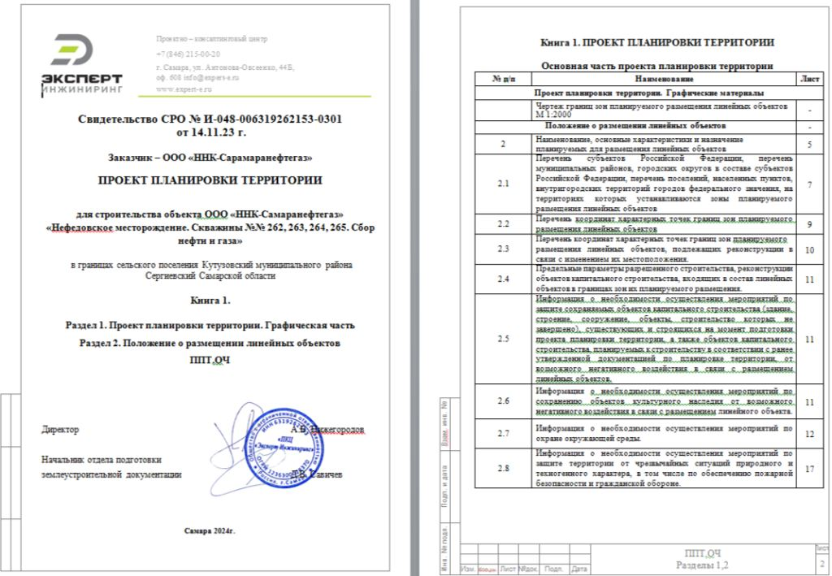
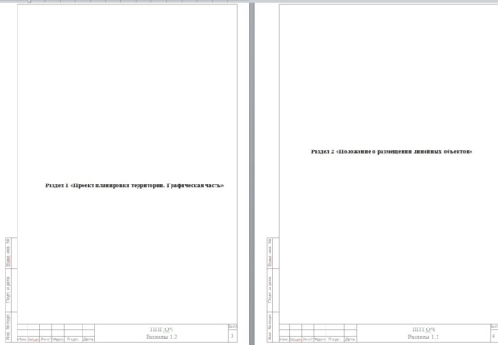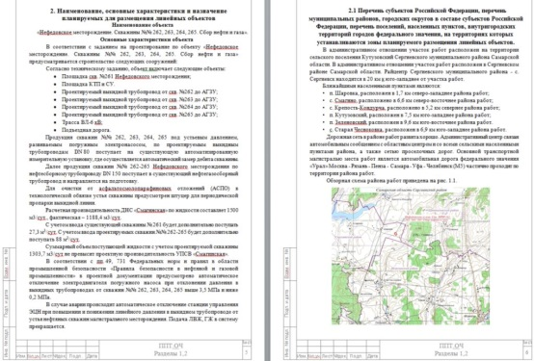
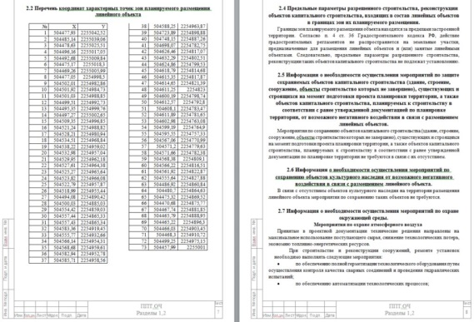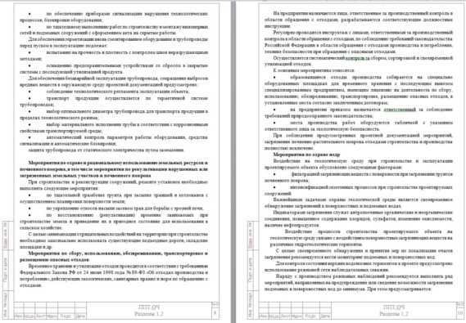
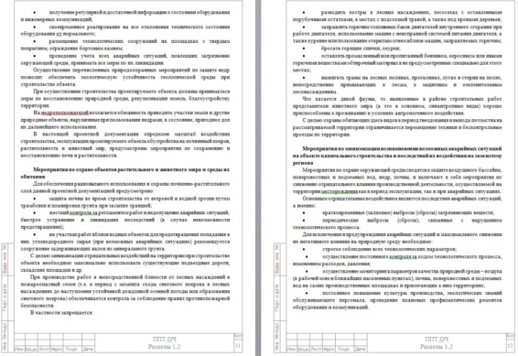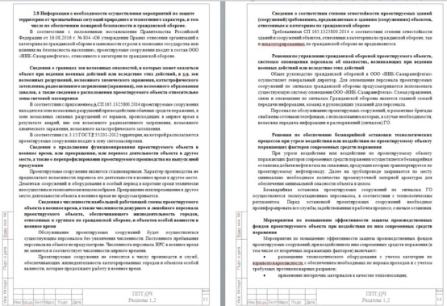
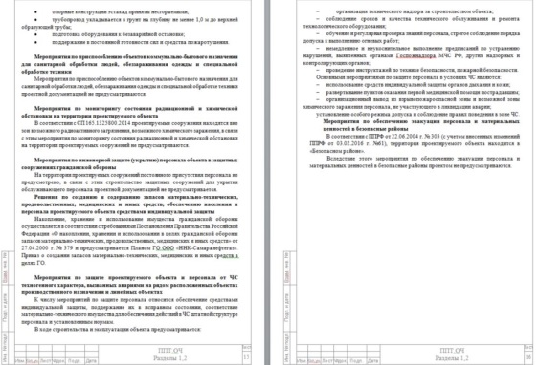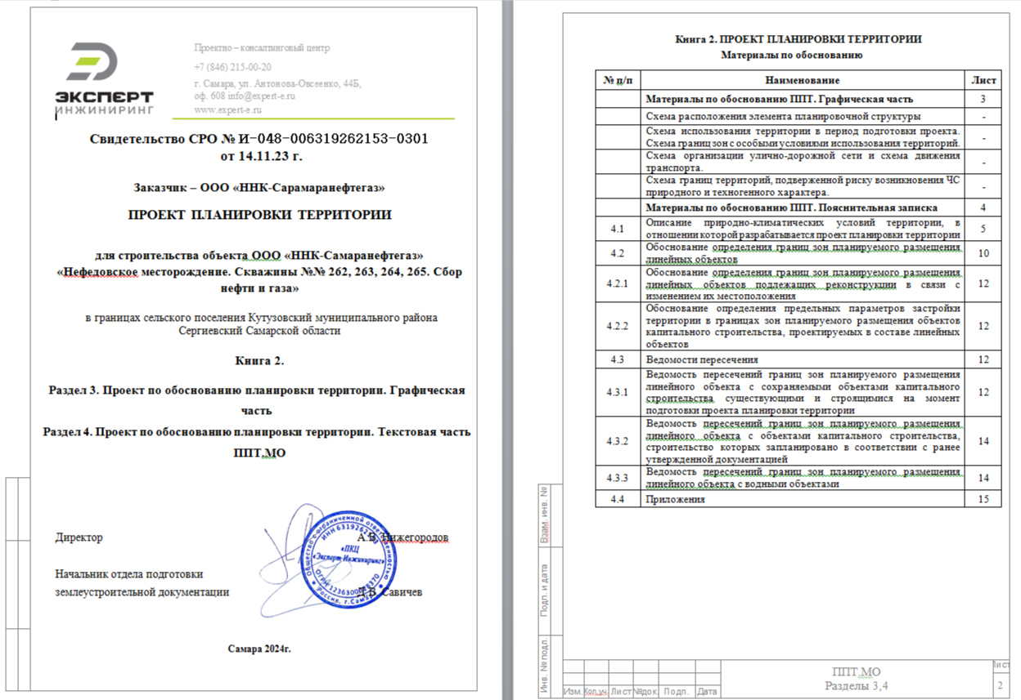
РАЗДЕЛ 3. Материалы по обоснованию проекта планировки территории. Графическая часть
РАЗДЕЛ 4. Материалы по обоснованию проекта планировки территории. Пояснительная записка
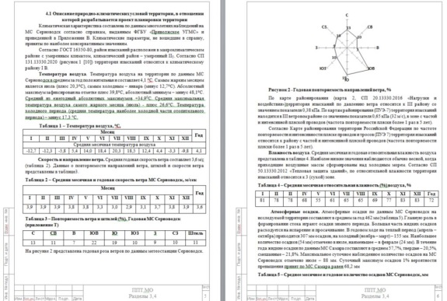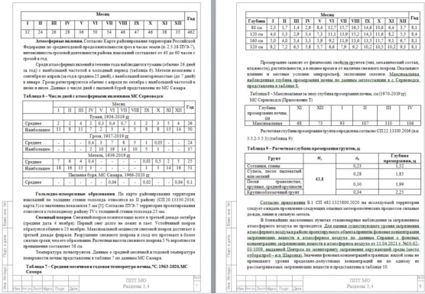
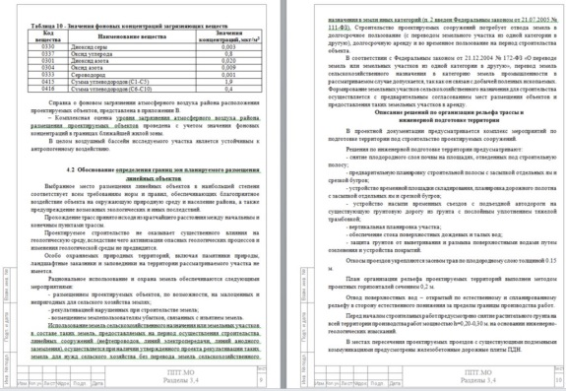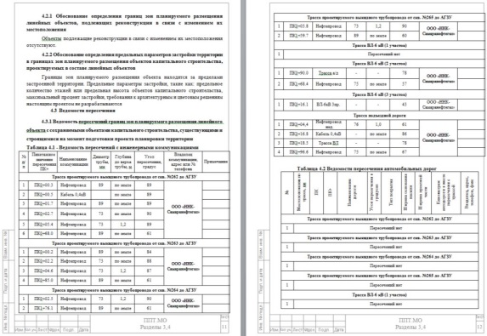
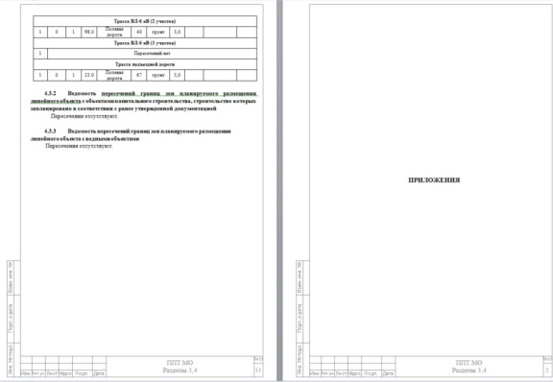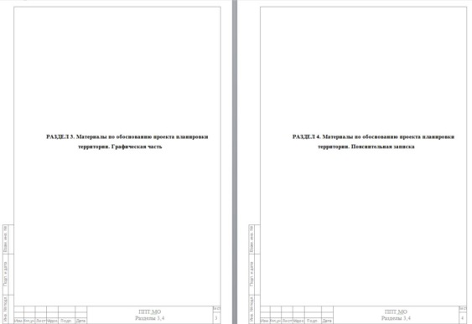
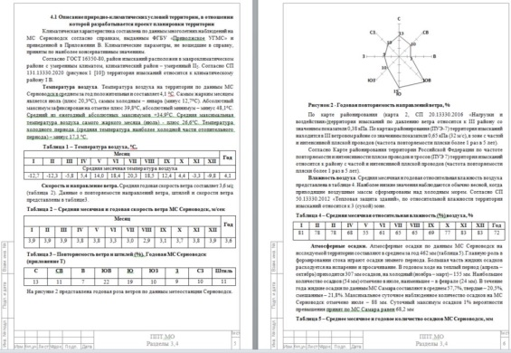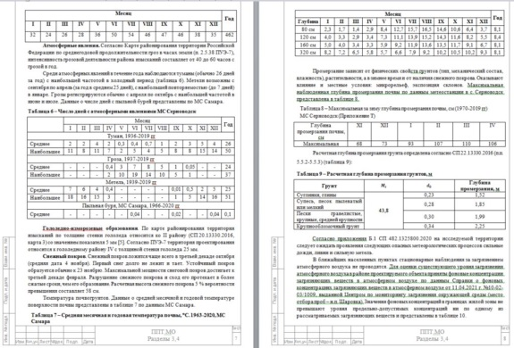
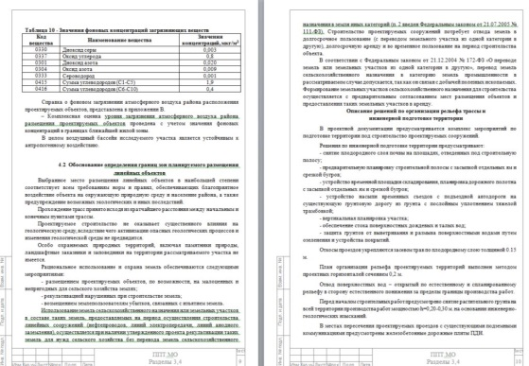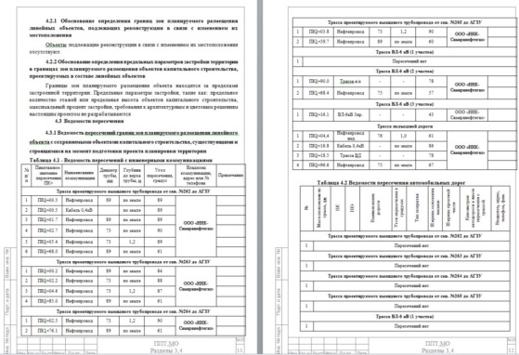
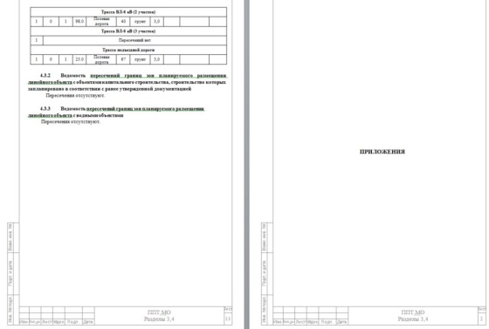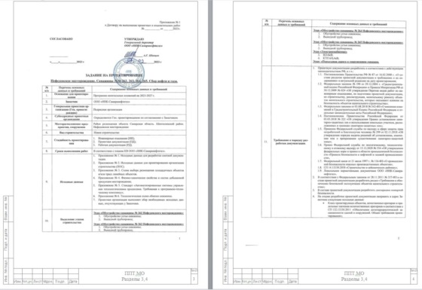
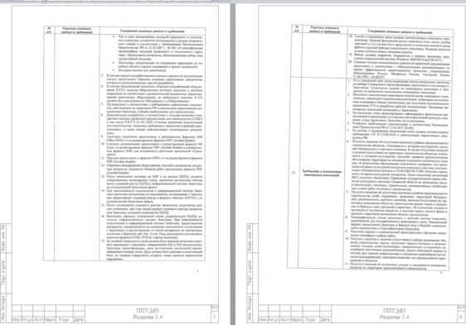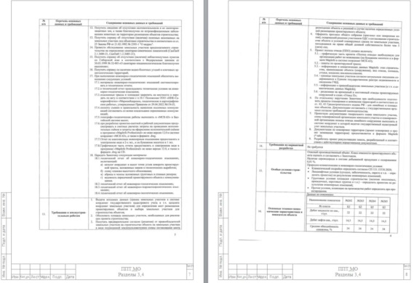
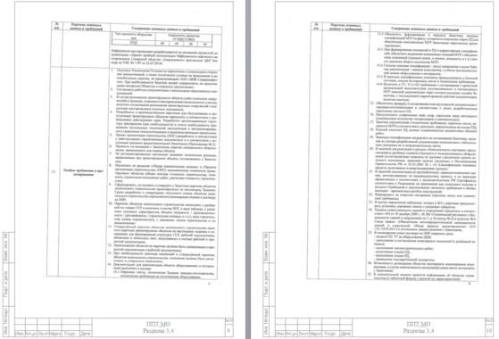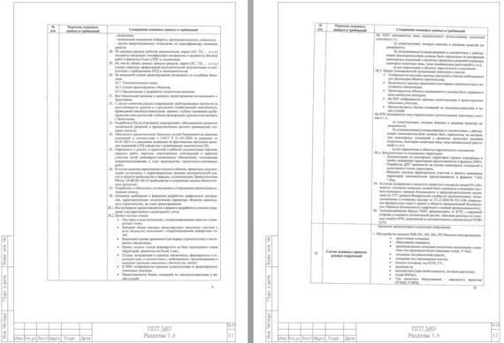
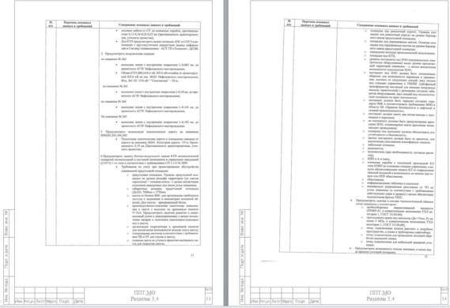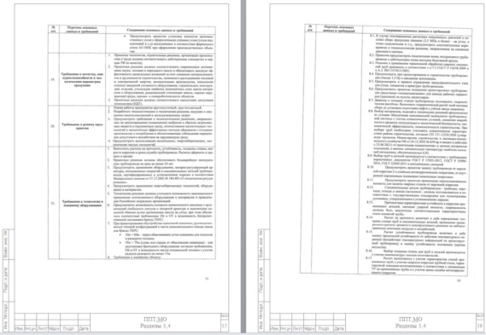
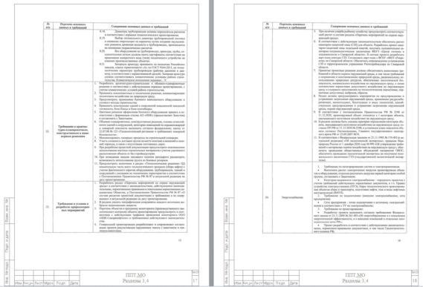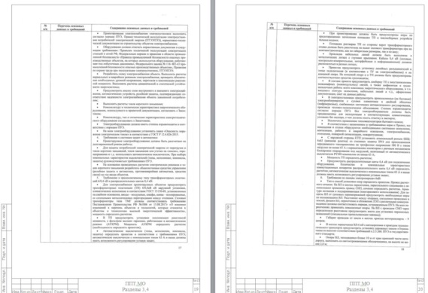
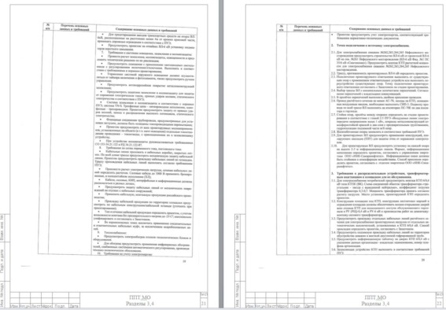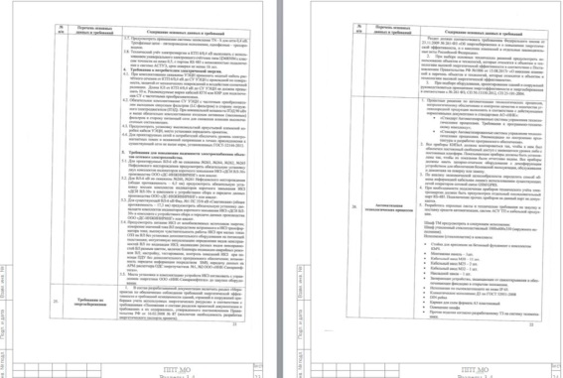
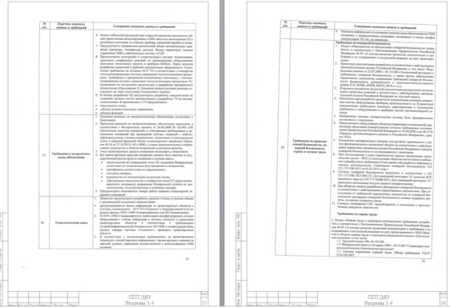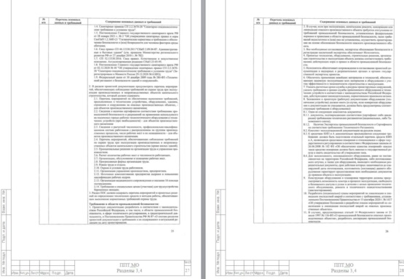
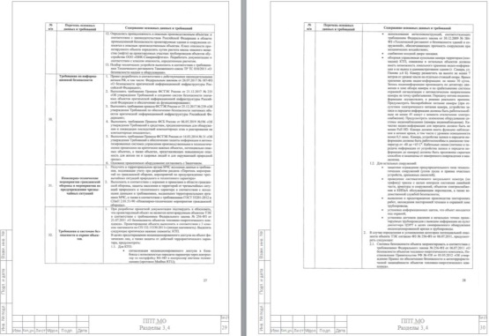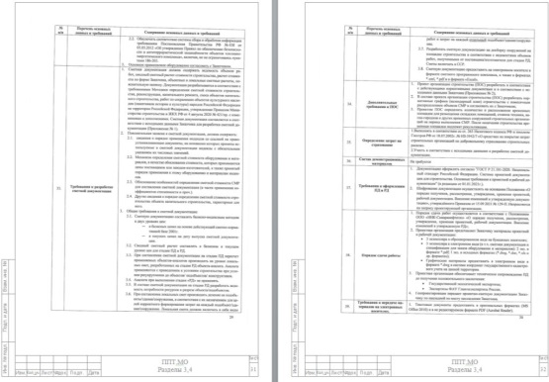
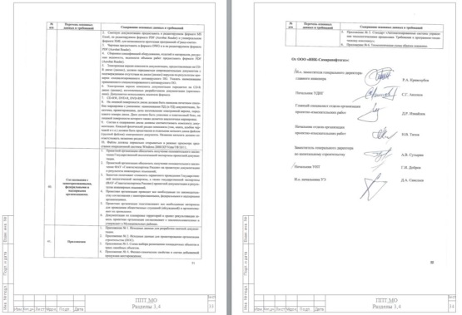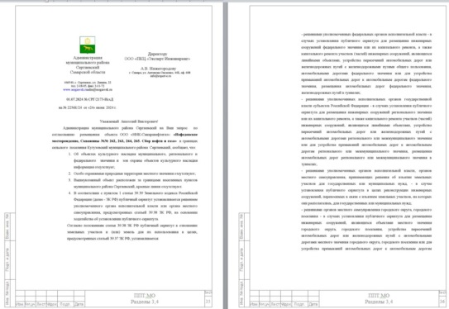
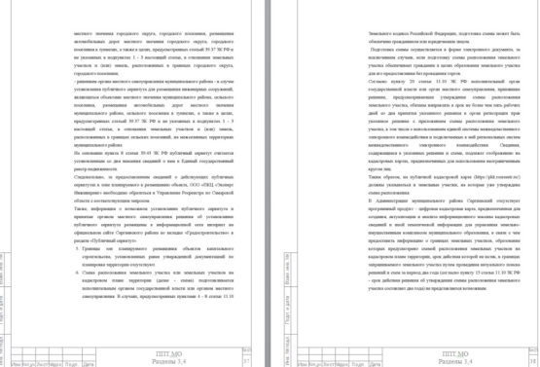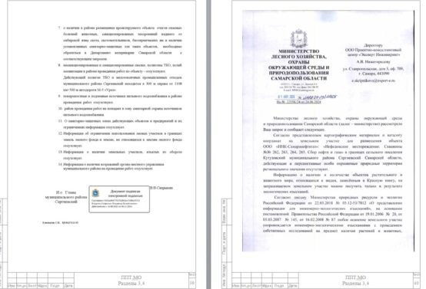
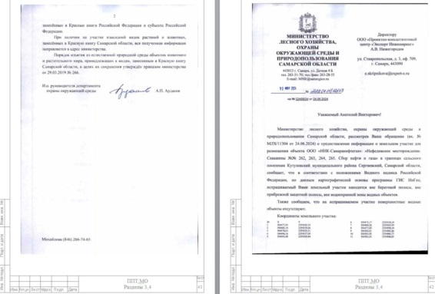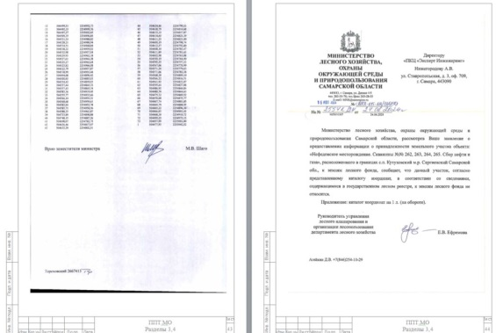
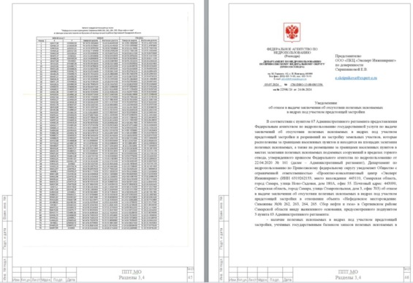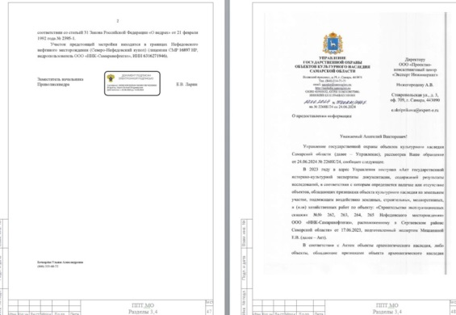
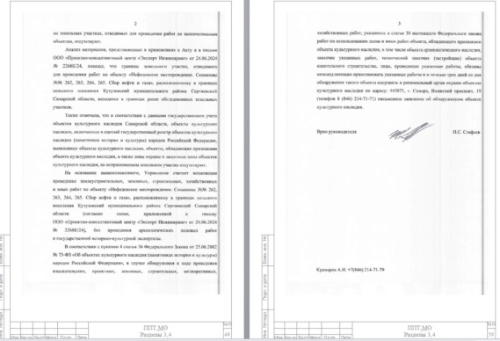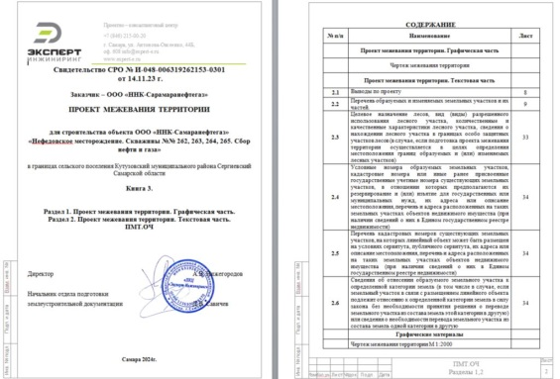
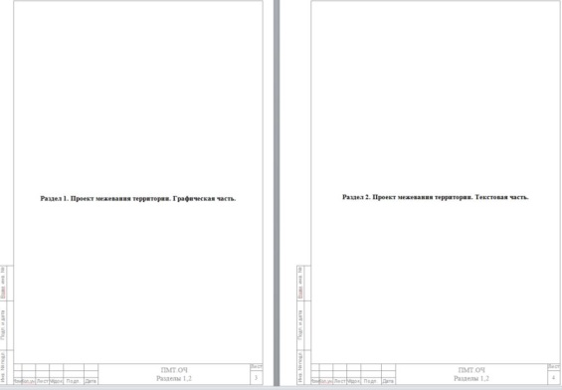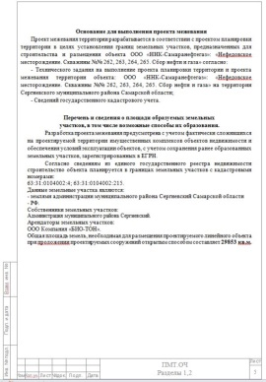
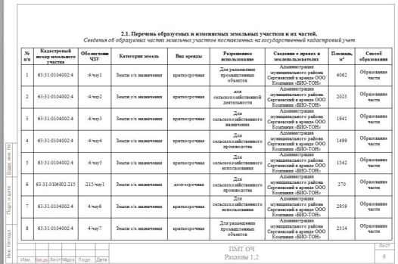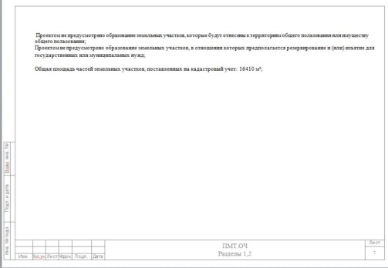
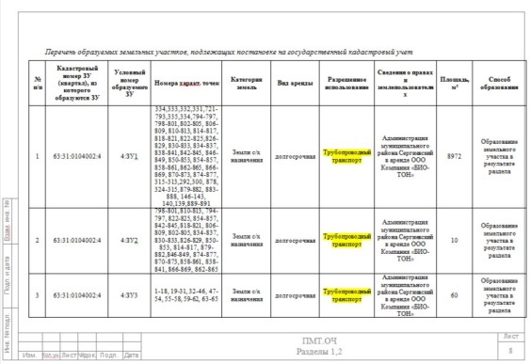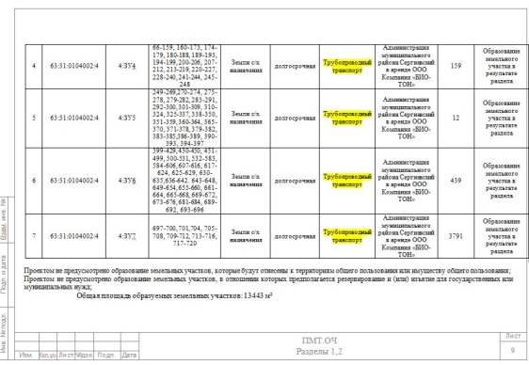
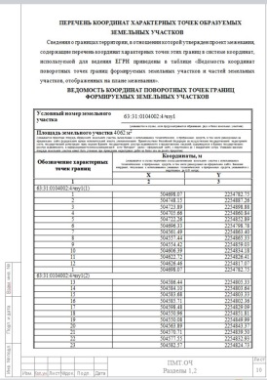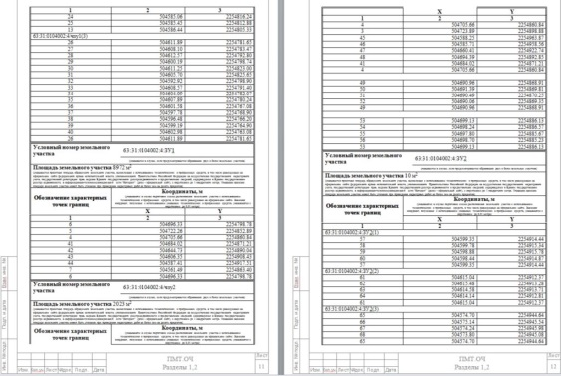
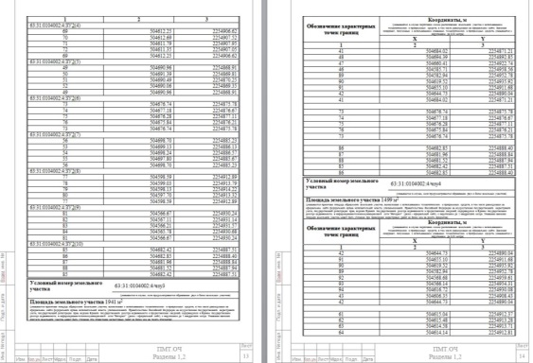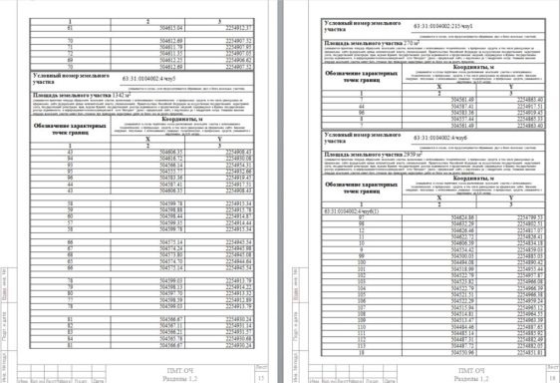
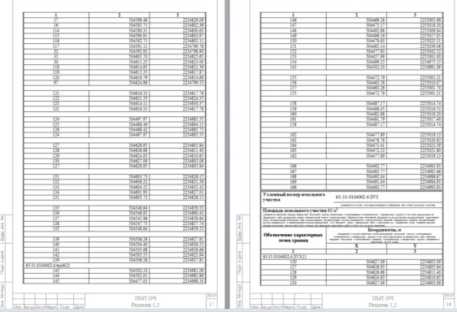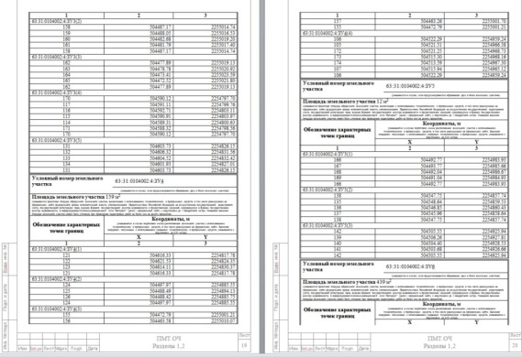
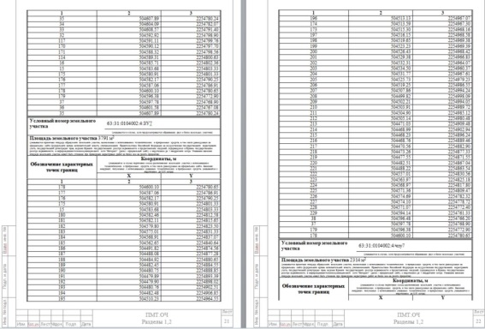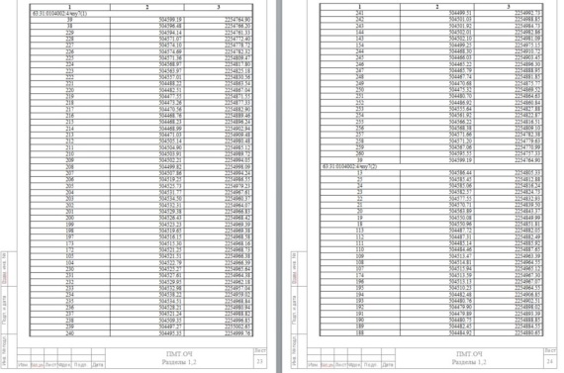
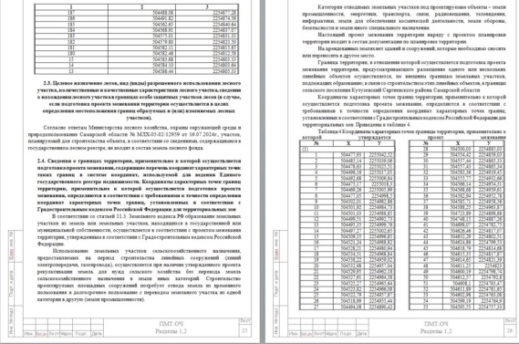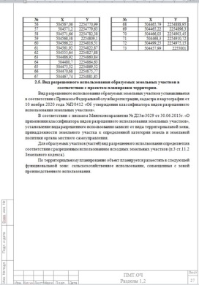
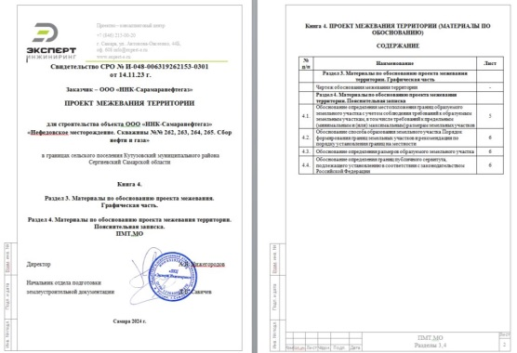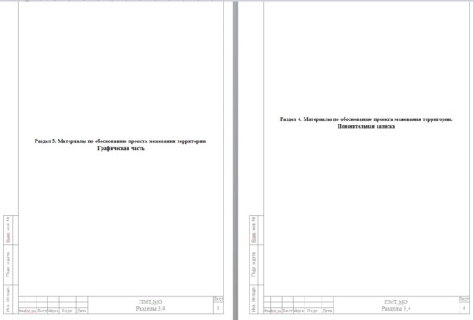
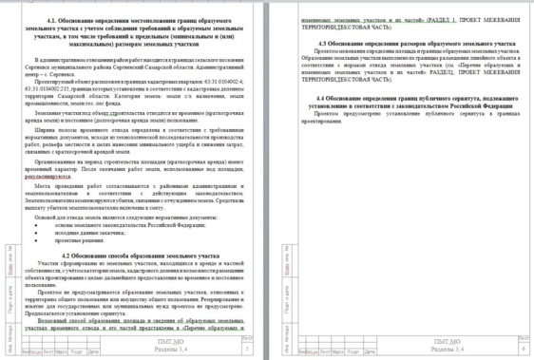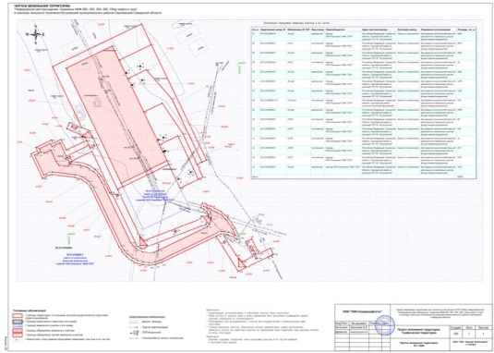
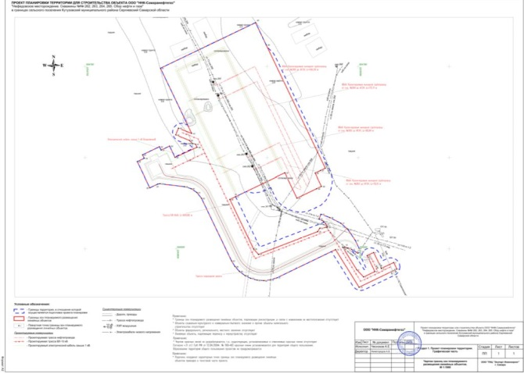

АДМИНИСТРАЦИЯ
МУНИЦИПАЛЬНОГО РАЙОНА СЕРГИЕВСКИЙ
САМАРСКОЙ ОБЛАСТИ

ПОСТАНОВЛЕНИЕ
05 ноября 2024г. №1112
Об утверждении изменений в проект планировки территории и проект межевания территории объекта
ООО «ННК-Самаранефтегаз»: «Напорный нефтепровод УПН Якушкинская -ТП Серные воды. Реконструкция»
в границах сельского поселения Кармало-Аделяково, сельского поселения Антоновка, сельского поселения Серноводск,
сельского поселения Светлодольск и городского поселения Суходол муниципального района Сергиевский Самарской области

В соответствии со статьями 41 – 43, 45 Градостроительного кодекса Российской Федерации, руководствуясь Федеральным законом от 06.10.2003 г. № 131-ФЗ «Об общих принципах организации местного самоуправлении в РФ», Администрация муниципального района Сергиевский Самарской области
ПОСТАНОВЛЯЕТ:
1. Утвердить изменения в проект планировки территории и проект межевания территории объекта ООО «ННК-Самаранефтегаз»: «Напорный нефтепровод УПН Якушкинская -ТП Серные воды. Реконструкция» в границах сельского поселения Кармало-Аделяково, сельского поселения Антоновка, сельского поселения Серноводск, сельского поселения Светлодольск и городского поселения Суходол муниципального района Сергиевский Самарской области (прилагаются).
2. Опубликовать настоящее Постановление в газете «Сергиевский вестник» и разместить на сайте Администрации муниципального района Сергиевский по адресу: http://sergievsk.ru/ в информационно-телекоммуникационной сети Интернет.
3. Настоящее Постановление вступает в силу со дня его официального опубликования.
4. Контроль за выполнением настоящего Постановления возложить на Первого заместителя Главы муниципального района Сергиевский Сапрыкина В.В.
Глава муниципального района Сергиевский
А.И. Екамасов
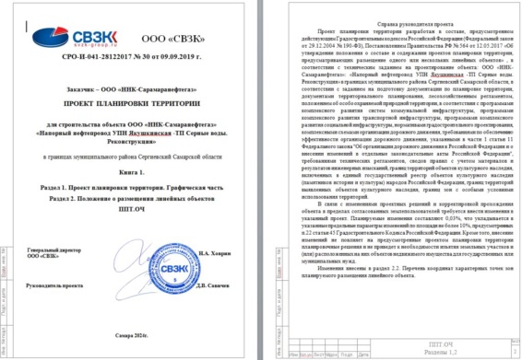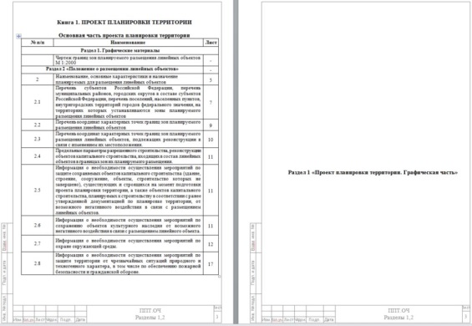

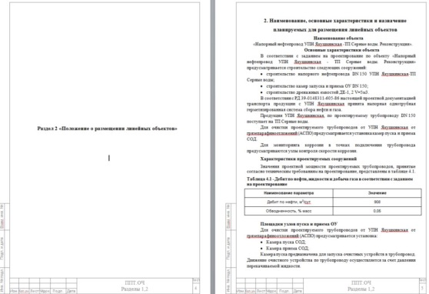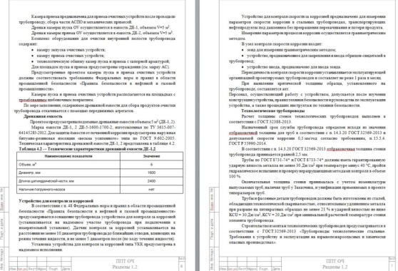

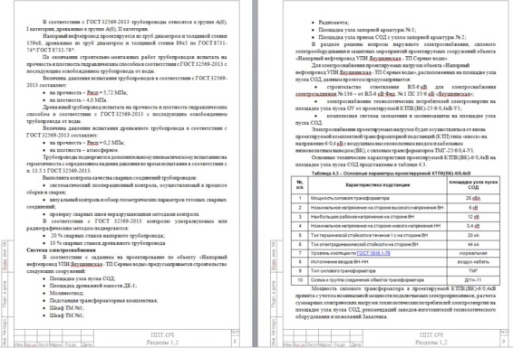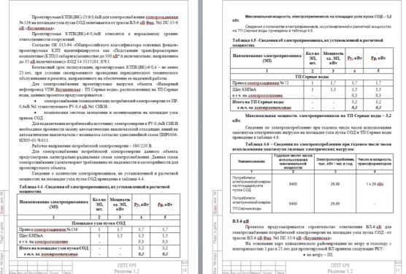

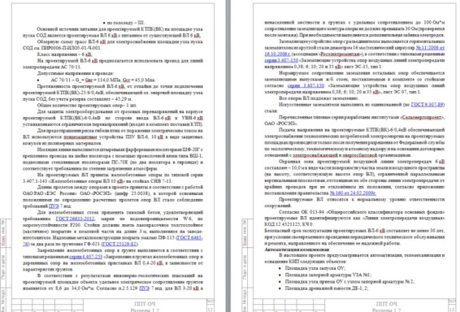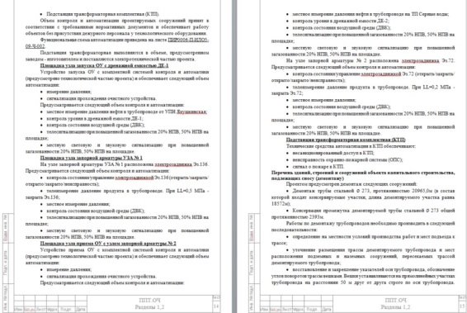
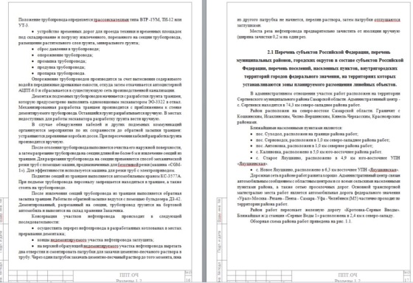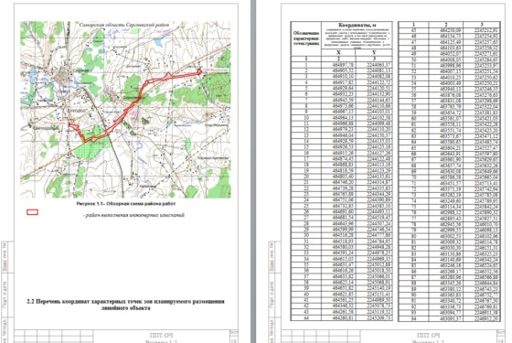
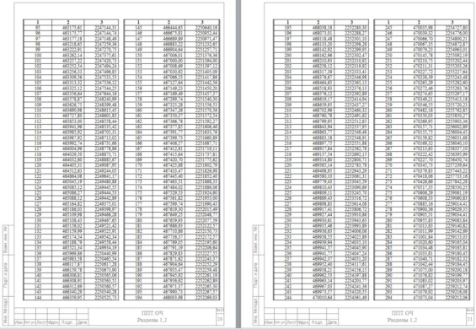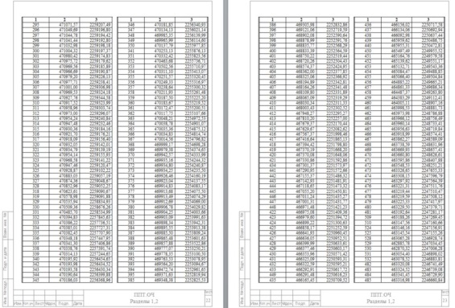
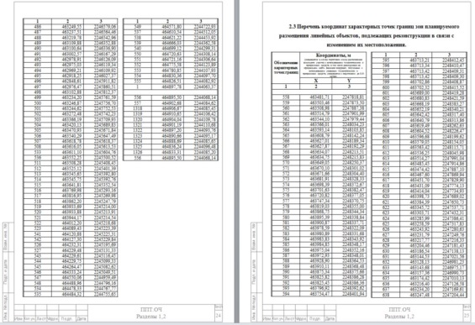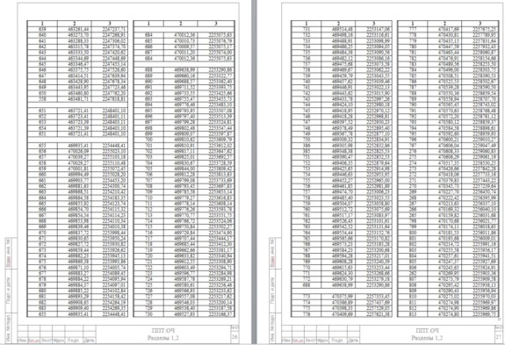
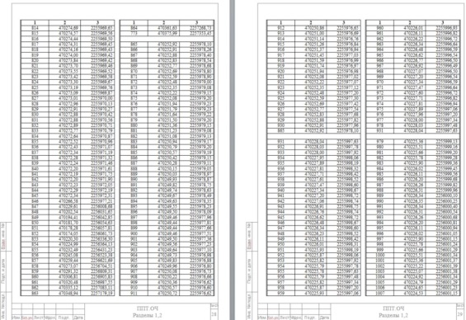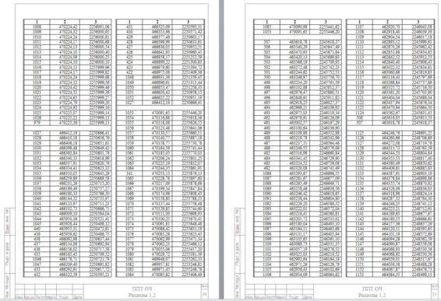
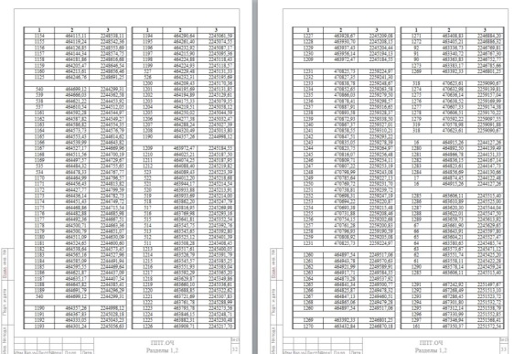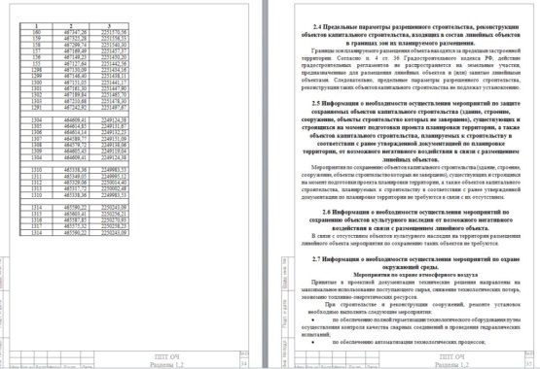
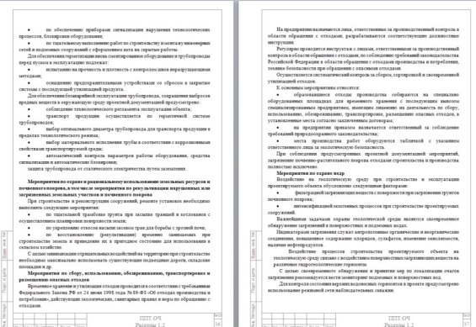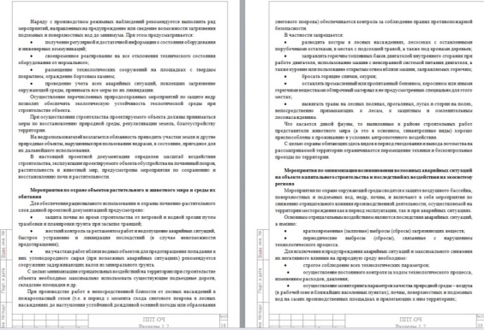
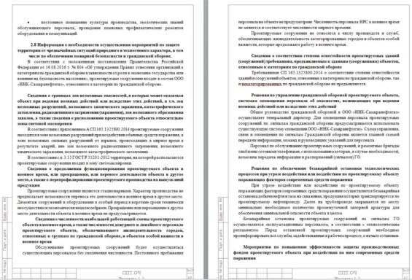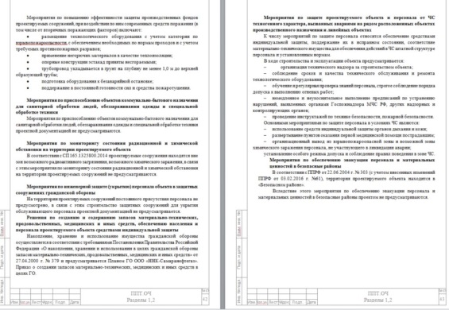
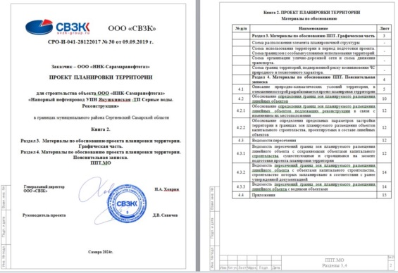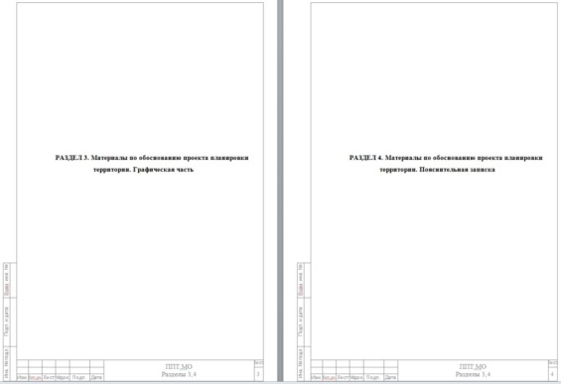
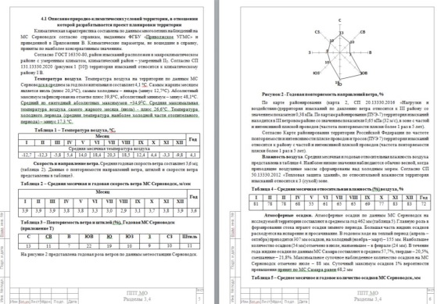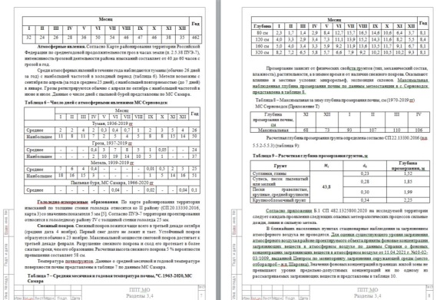
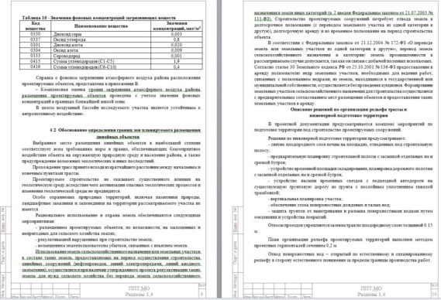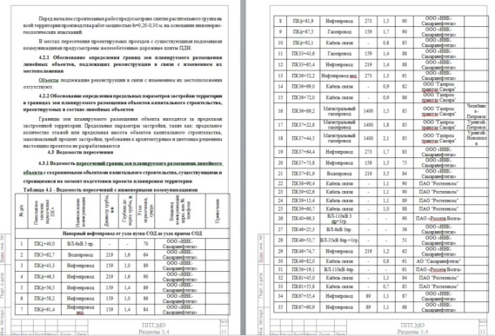
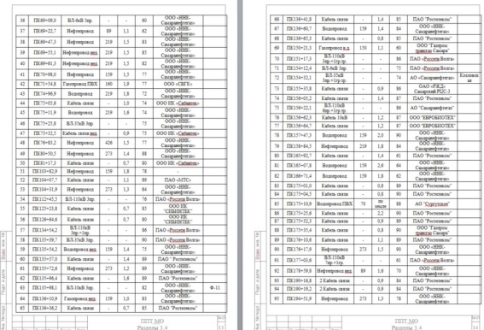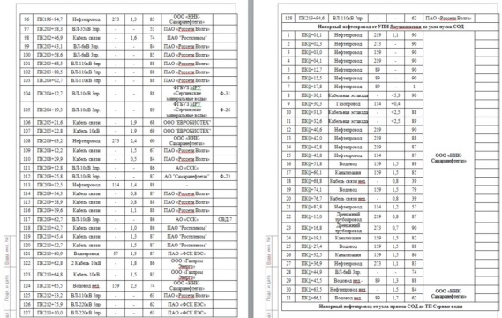
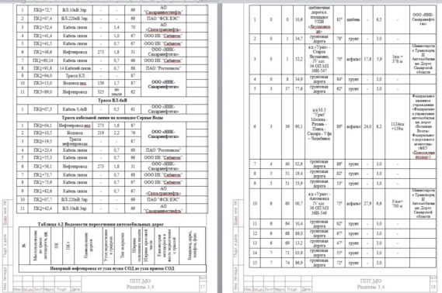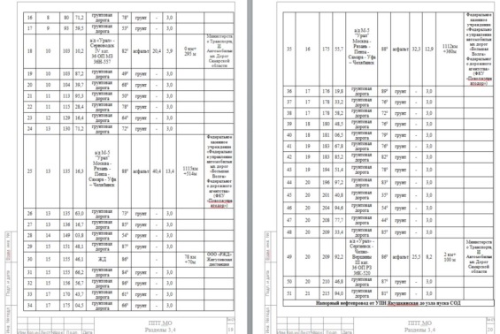
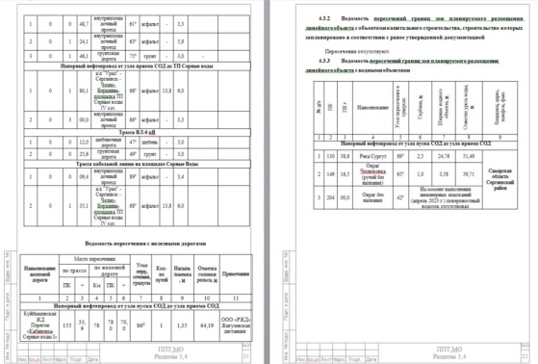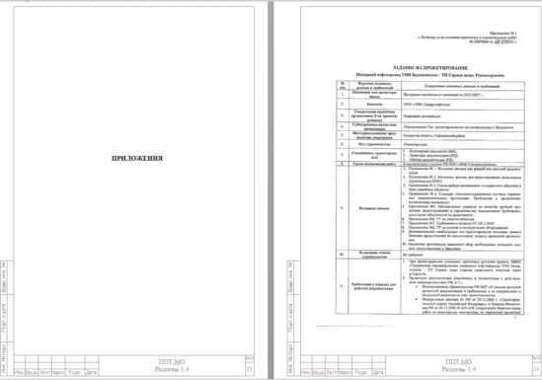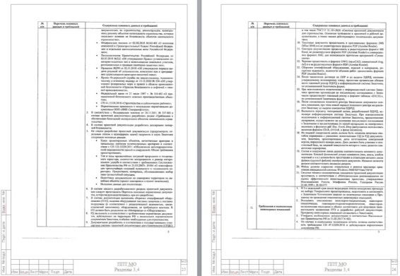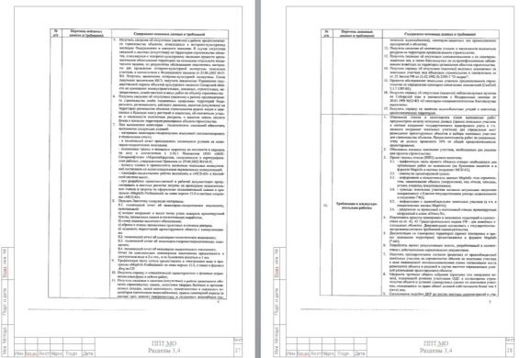
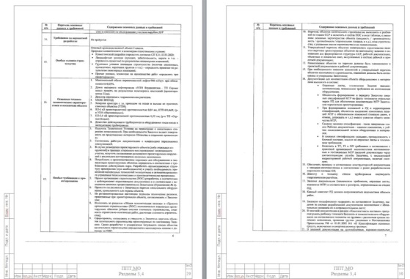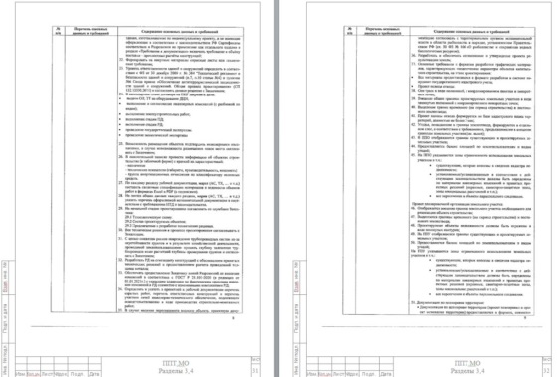
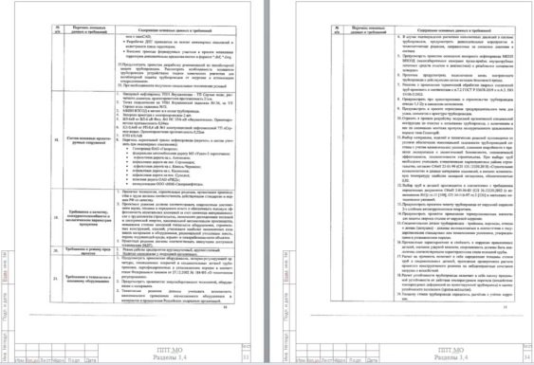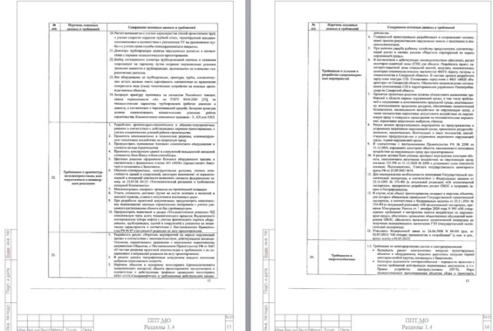

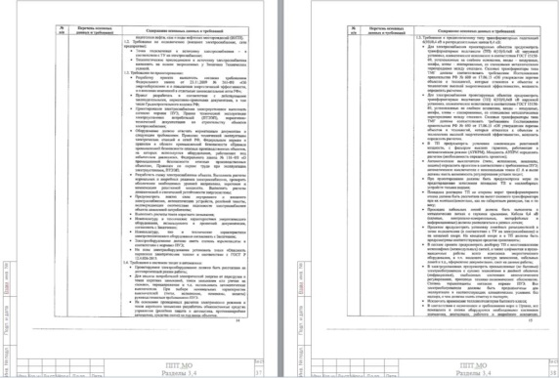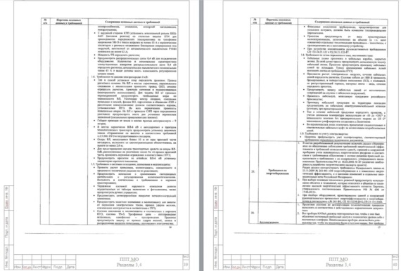
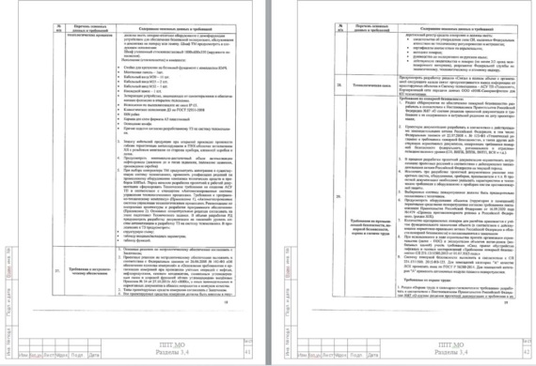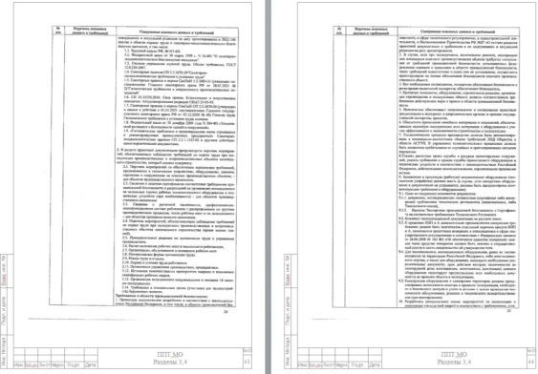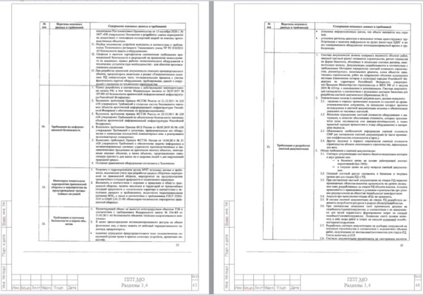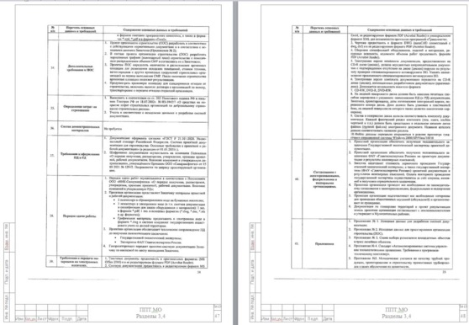
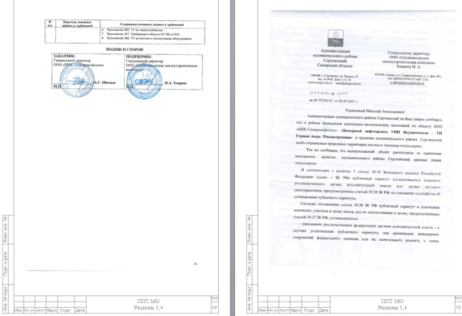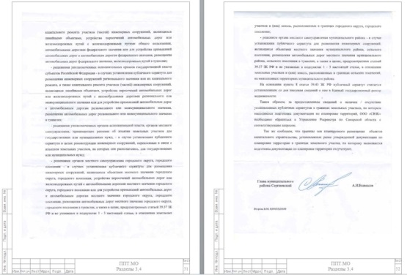

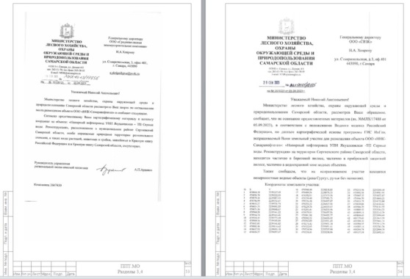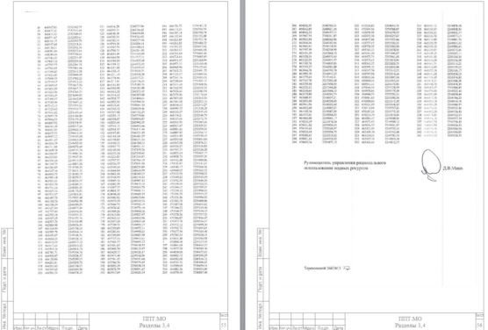
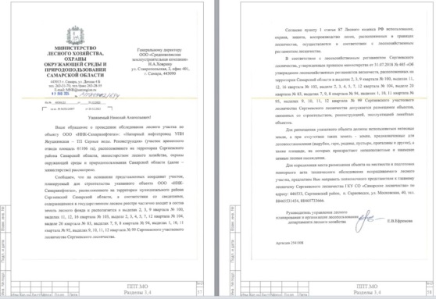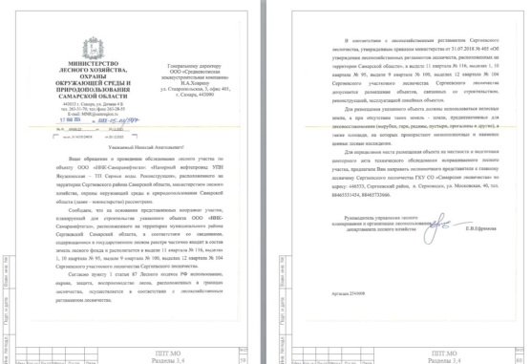
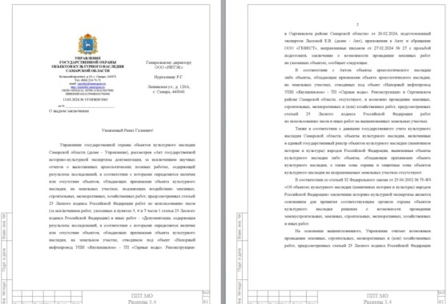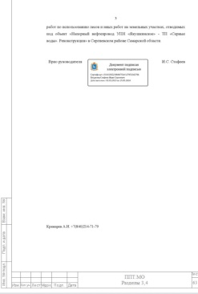
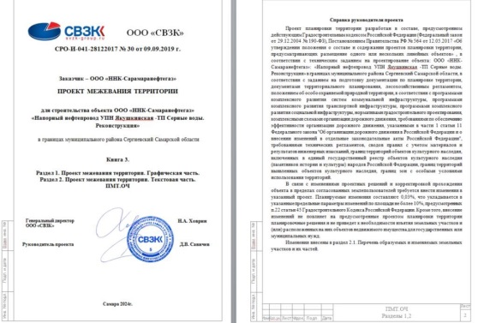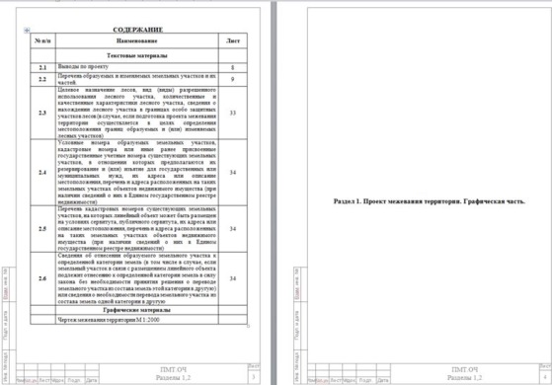

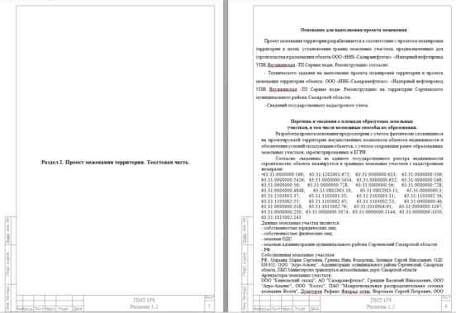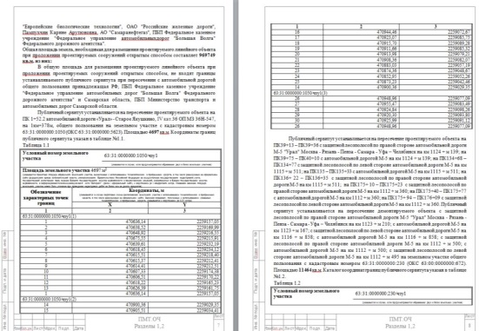
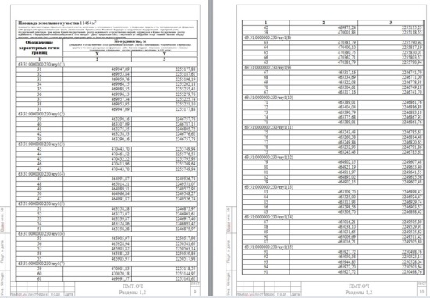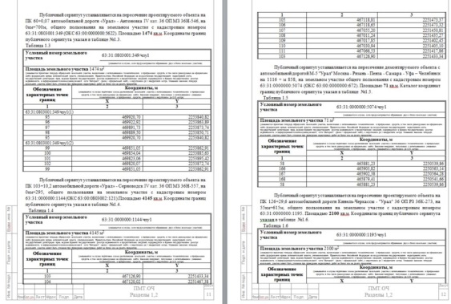
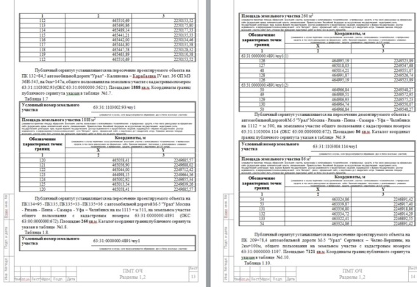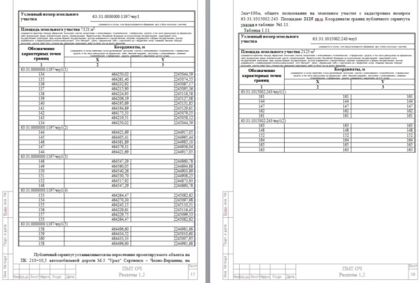

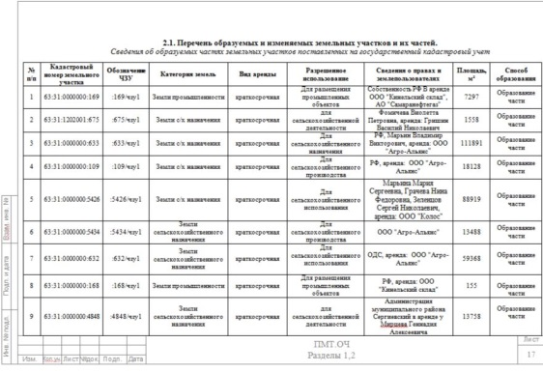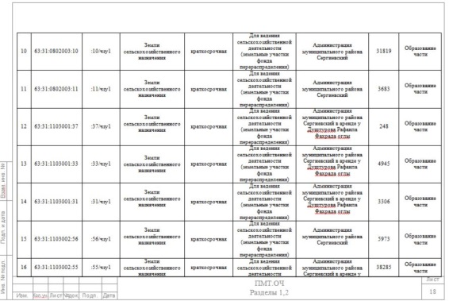

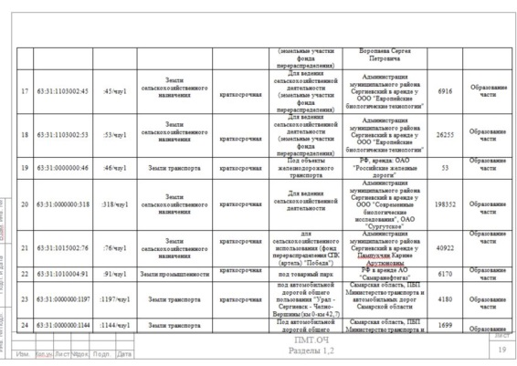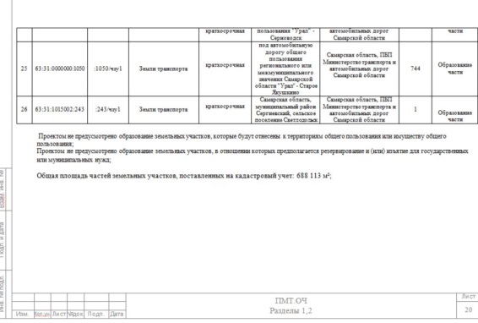
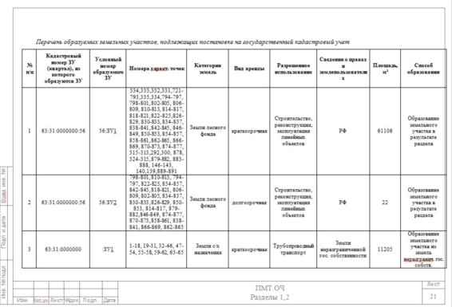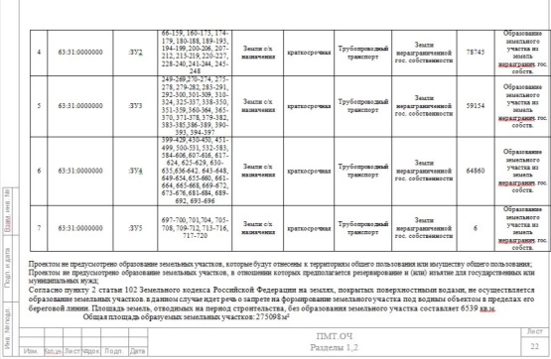
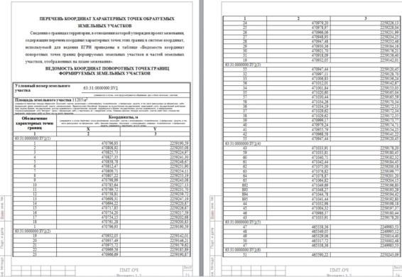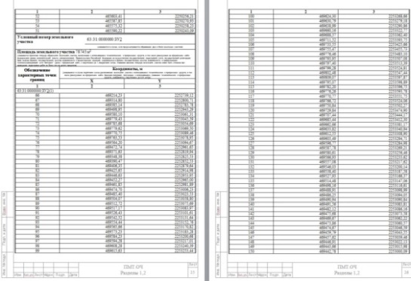
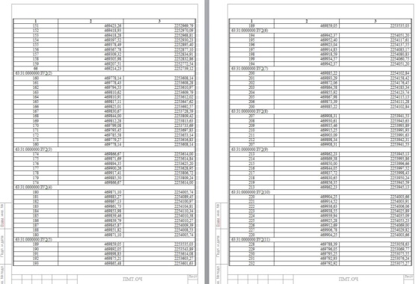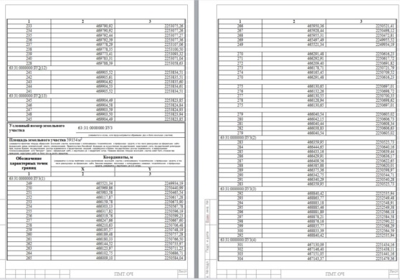
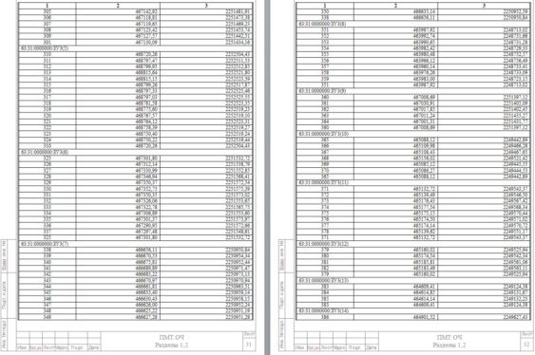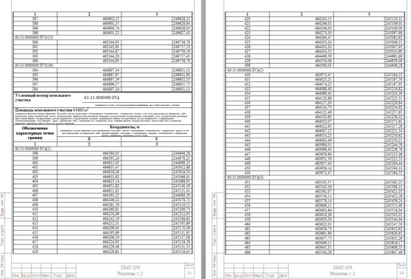
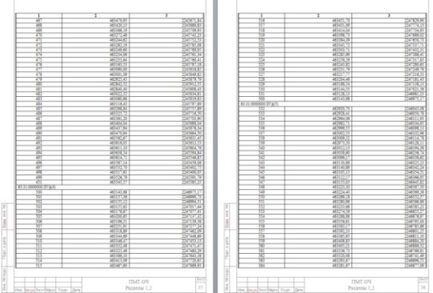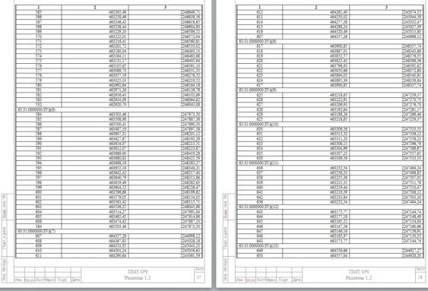
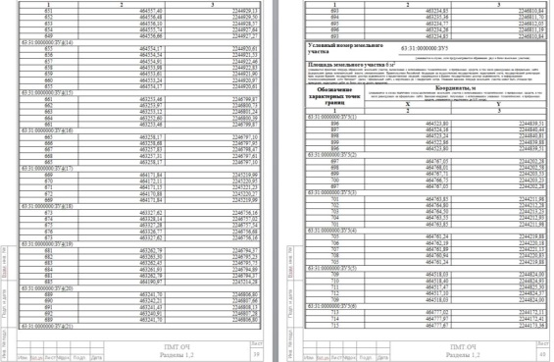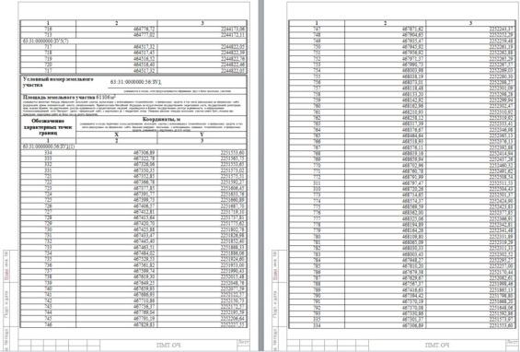
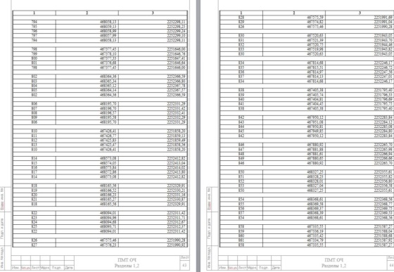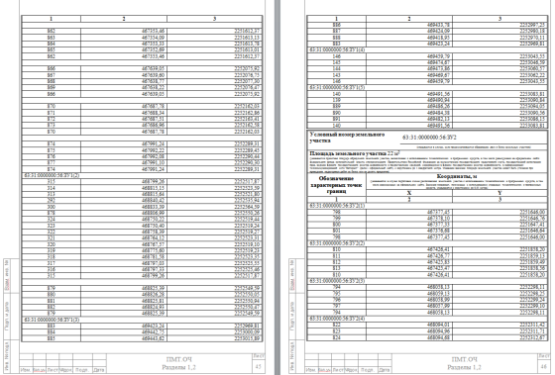

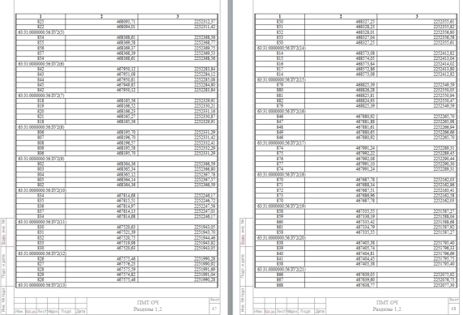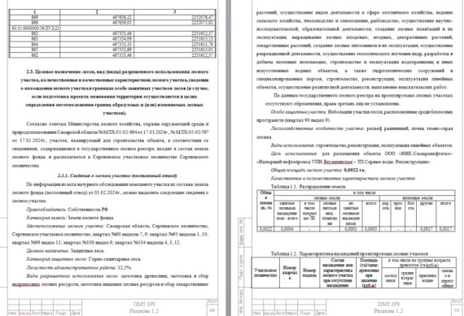
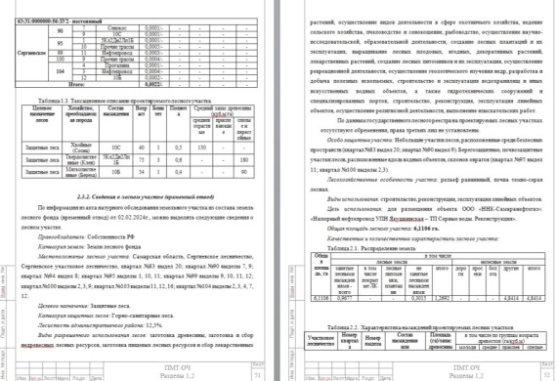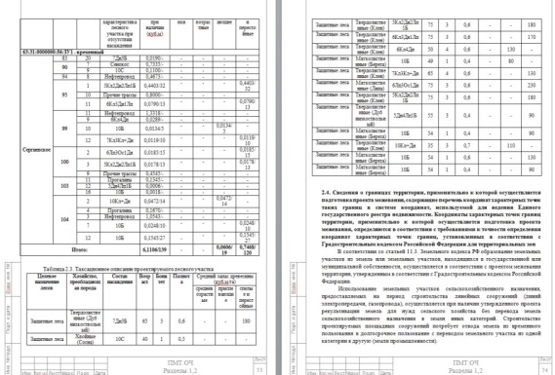
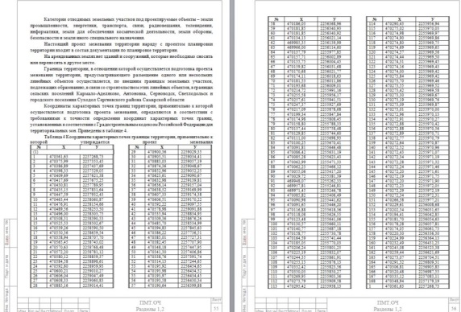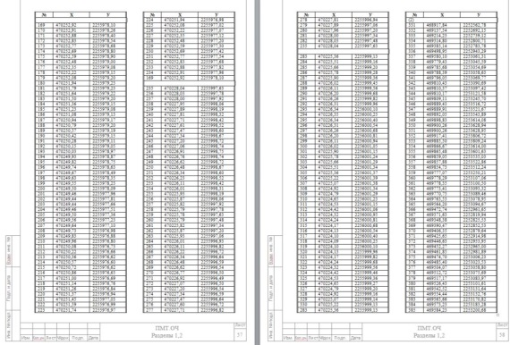
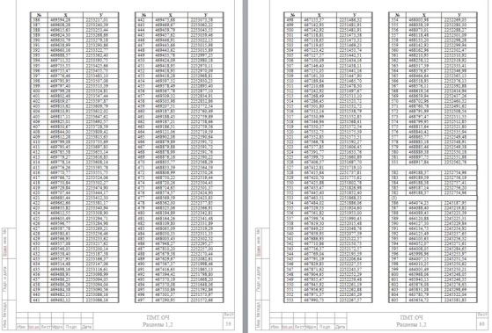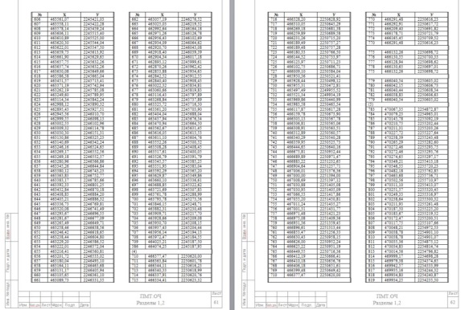

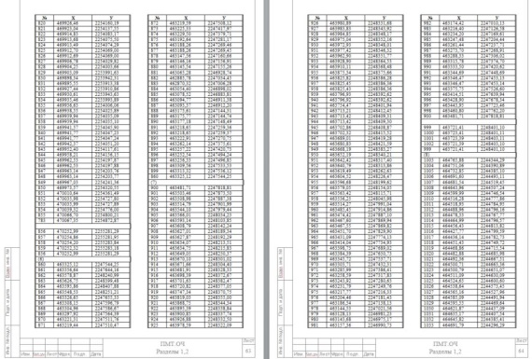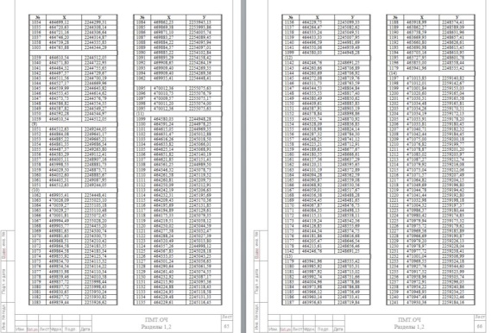
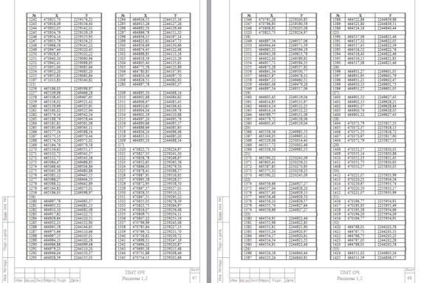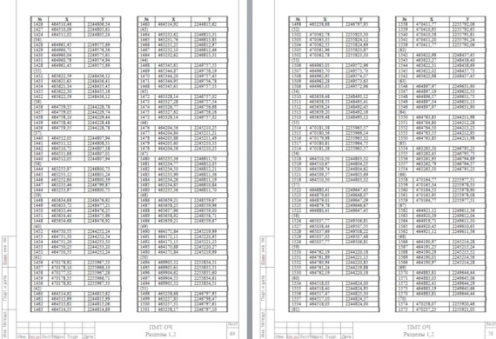
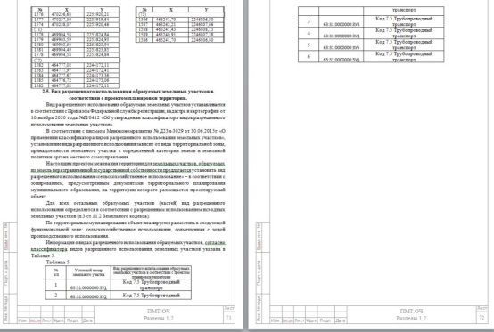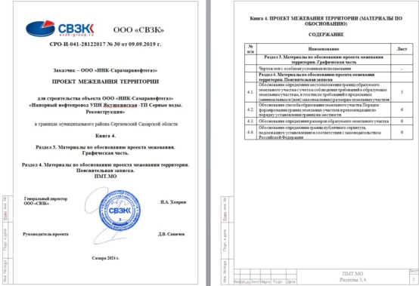
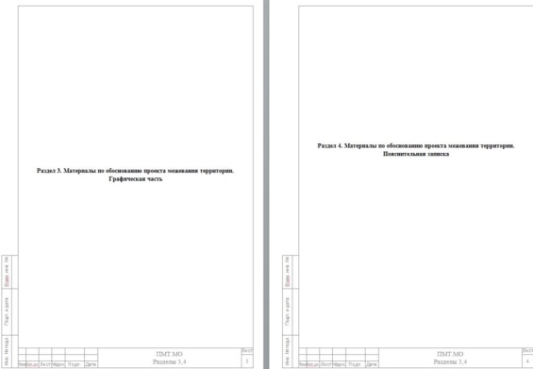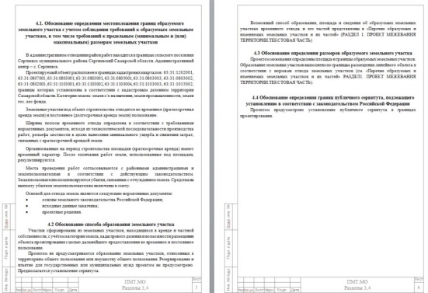

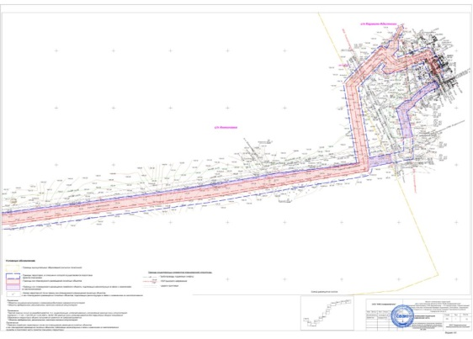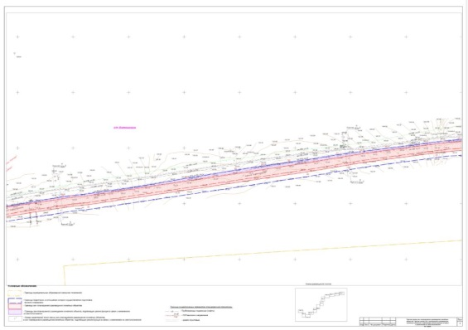
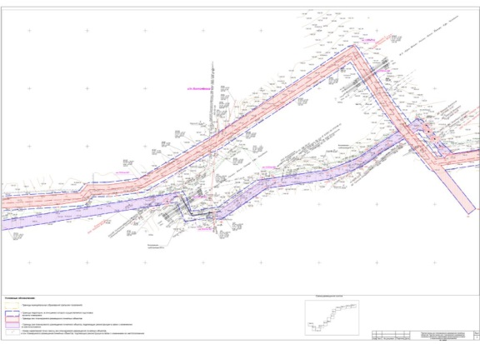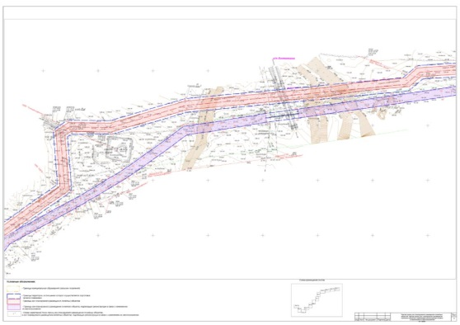
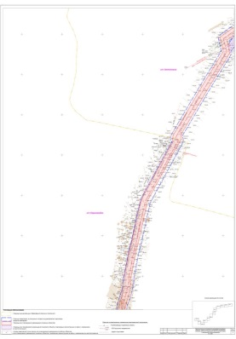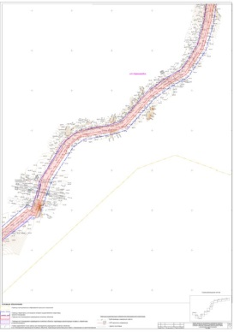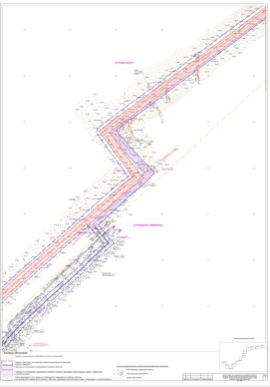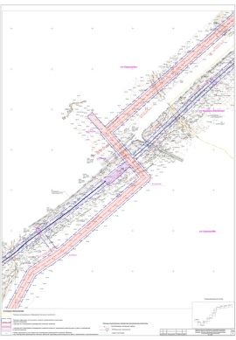
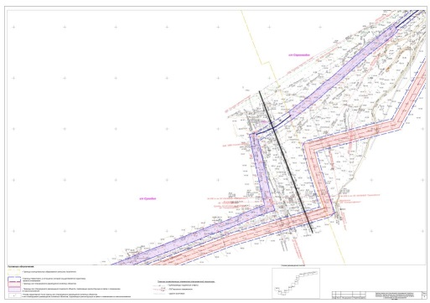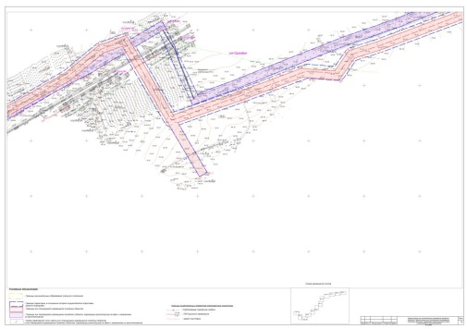
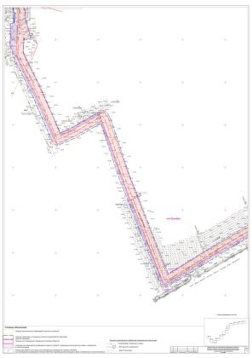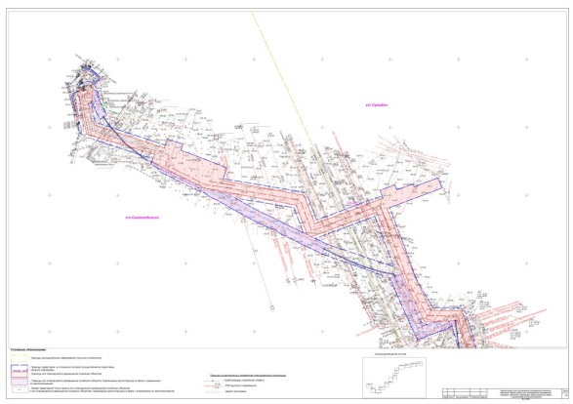
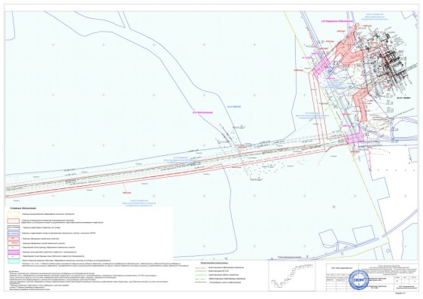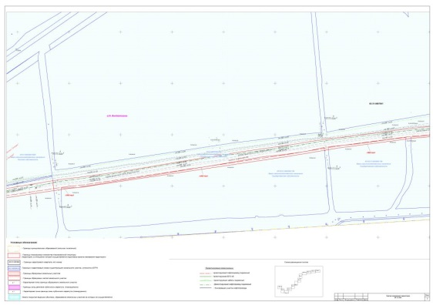
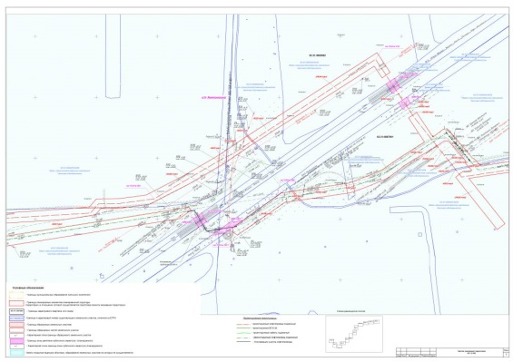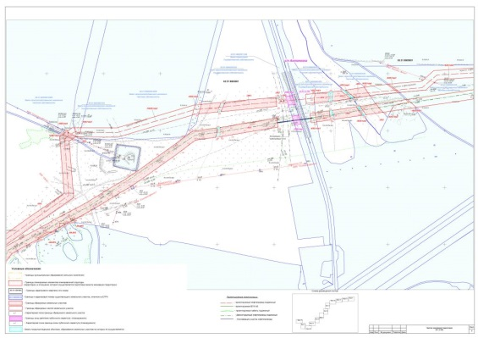
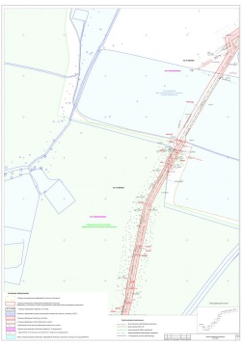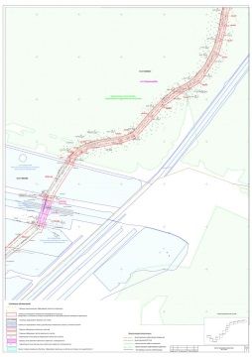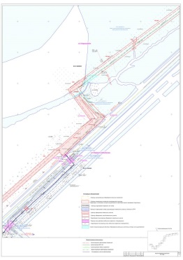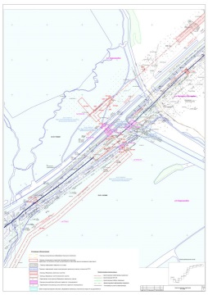
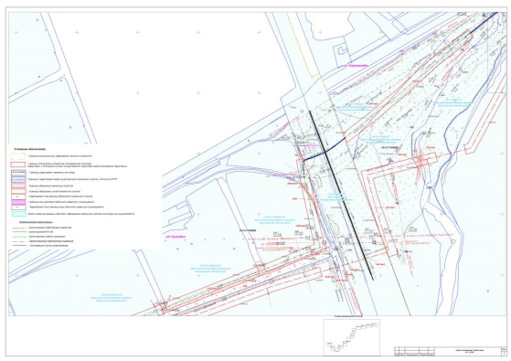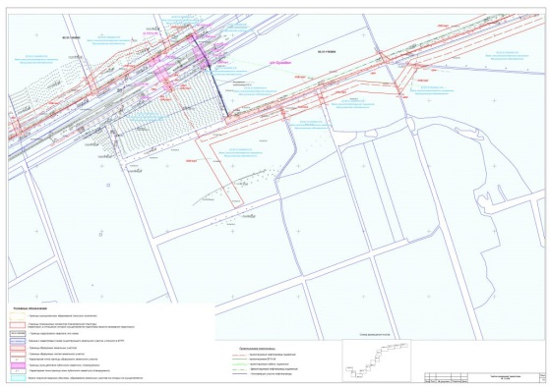
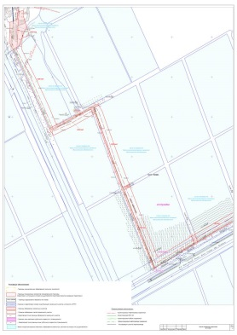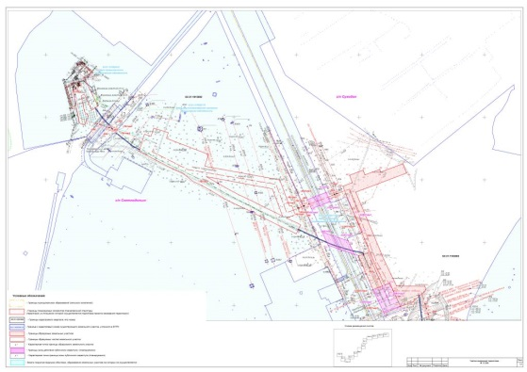
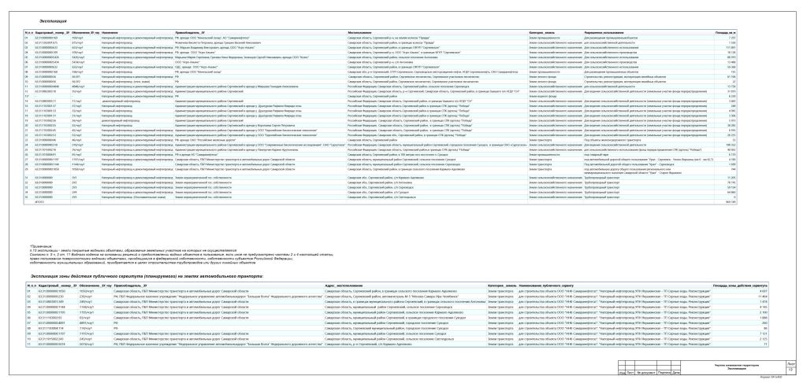

Заключение о результатах публичных слушаний
по схеме расположения земельного участка по адресу Самарская область, муниципальный район Сергиевский,
сельское поселение Кутузовский, п.Кутузовский, ул.Школьная, 9, общей площадью 2279 кв.м., на котором расположен многоквартирный дом и иные входящие в состав такого дома объекты недвижимого имущества,
в границах сельского поселения Кутузовский муниципального района Сергиевский Самарской области

1. Дата оформления заключения: «05» ноября 2024 года.
2. Наименование проекта, рассмотренного на публичных слушаниях - схема расположения земельного участка по адресу: Самарская область, муниципальный район Сергиевский, сельское поселение Кутузовский, п.Кутузовский, ул.Школьная, 9, общей площадью 2279 кв.м., на котором расположен многоквартирный дом и иные входящие в состав такого дома объекты недвижимого имущества, в границах сельского поселения Кутузовский муниципального района Сергиевский Самарской области.
3. Сведения о количестве участников публичных слушаний, которые приняли участие в публичных слушаниях – 2 (два) человека.
4. Реквизиты протокола публичных слушаний – от 01.11.2024 г.
5. Содержание внесенных предложений и замечаний участников публичных слушаний:
№ п/п | Содержание внесенных предложений и замечаний | Аргументированные рекомендации организатора публичных слушаний о целесообразности или нецелесообразности учета внесенных предложений и замечаний
Предложения и замечания граждан, являющихся участниками публичных слушаний и постоянно проживающих на территории, в пределах которой проводятся публичные слушания
1. | Мнение о целесообразности утверждения схемы расположения земельного участка по адресу: Самарская область, муниципальный район Сергиевский, сельское поселение Кутузовский, п.Кутузовский, ул.Школьная, 9, общей площадью 2279 кв.м., на котором расположен многоквартирный дом и иные входящие в состав такого дома объекты недвижимого имущества, в границах сельского поселения Кутузовский муниципального района Сергиевский Самарской области, другие мнения, содержащие положительную оценку по вопросу публичных слушаний, высказали – 2 (два) человека. Мнения, содержащие отрицательную оценку по вопросу публичных слушаний, не высказаны. | Рекомендуется принять указанные проекты в редакции, вынесенной на публичные слушания
2.
Предложения и замечания иных участников публичных слушаний
-

6. Выводы организатора публичных слушаний по результатам публичных слушаний: по результатам рассмотрения мнений, замечаний и предложений участников публичных слушаний по схеме расположения земельного участка по адресу: Самарская область, муниципальный район Сергиевский, сельское поселение Кутузовский, п.Кутузовский, ул.Школьная, 9, общей площадью 2279 кв.м., на котором расположен многоквартирный дом и иные входящие в состав такого дома объекты недвижимого имущества, в границах сельского поселения Кутузовский муниципального района Сергиевский Самарской области, а также в связи с тем, что нарушений градостроительного законодательства не выявлено, правовые основания для отклонения документации по утверждению схемы расположения земельного участка по адресу: Самарская область, муниципальный район Сергиевский, сельское поселение Кутузовский, п.Кутузовский, ул.Школьная, 9, общей площадью 2279 кв.м., на котором расположен многоквартирный дом и иные входящие в состав такого дома объекты недвижимого имущества, отсутствуют, рекомендуется принять указанные проекты в редакции, вынесенной на публичные слушания.

Глава сельского поселения Кутузовский
муниципального района Сергиевский
А.В.Сабельникова

Заключение о результатах публичных слушаний
по проекту планировки территории и проекту межевания территории объекта АО «Самараинвестнефть»:
«Обустройство Орловского месторождения нефти. Скважина № 21» в границах сельского поселения Черновка
муниципального района Сергиевский Самарской области

1. Дата оформления заключения: «05» ноября 2024 года.
2. Дата проведения публичных слушаний – с 09 октября 2024 года по 01 ноября 2024 года.
3. Место проведения публичных слушаний (место ведения протокола публичных слушаний) в сельском поселении Черновка муниципального района Сергиевский Самарской области: 446543, Самарская область, Сергиевский район, с.Черновка, ул.Новостроевская, 10.
4. Основание проведения публичных слушаний - Постановление Главы сельского поселения Черновка муниципального района Сергиевский Самарской области № 4 от 09.10.2024 г. «О проведении публичных слушаний по проекту планировки территории и проекту межевания территории объекта АО «Самараинвестнефть»: «Обустройство Орловского месторождения нефти. Скважина № 21» в границах сельского поселения Черновка муниципального района Сергиевский Самарской области», опубликованное в газете «Сергиевский вестник» № 75 (998) от 09.10.2024 г.
5. Вопрос, вынесенный на публичные слушания – обсуждение проекта планировки территории и проекта межевания территории объекта АО «Самараинвестнефть»: «Обустройство Орловского месторождения нефти. Скважина № 21» в границах сельского поселения Черновка муниципального района Сергиевский Самарской области.
6. Собрание участников публичных слушаний по вопросу публичных слушаний проведено в сельском поселении Черновка муниципального района Сергиевский Самарской области по адресу: 446543, Самарская область, Сергиевский район, с.Черновка, ул.Новостроевская, 10 - приняли участие 3 (три) человека.
7. Реквизиты Протокола публичных слушаний, на основании которого подготовлено Заключение: «01» ноября 2024 г.
8. Мнения граждан, являющихся участниками публичных слушаний, постоянно проживающих на территории сельского поселения Черновка муниципального района Сергиевский Самарской области и иных заинтересованных лиц, касающиеся целесообразности утверждения проекта планировки территории и проекта межевания территории объекта АО «Самараинвестнефть»: «Обустройство Орловского месторождения нефти. Скважина № 21» в границах сельского поселения Черновка муниципального района Сергиевский Самарской области, внесли в Протокол публичных слушаний -2 человека.
9. Обобщенные сведения, полученные при учете мнений, выраженных жителями сельского поселения Черновка муниципального района Сергиевский Самарской области и иными заинтересованными лицами, по вопросу обсуждения проекта планировки территории и проекта межевания территории объекта АО «Самараинвестнефть»: «Обустройство Орловского месторождения нефти. Скважина № 21» в границах сельского поселения Черновка муниципального района Сергиевский Самарской области:
9.1. Мнения о целесообразности утверждения проекта планировки территории и проекта межевания территории объекта АО «Самараинвестнефть»: «Обустройство Орловского месторождения нефти. Скважина № 21» в границах сельского поселения Черновка муниципального района Сергиевский Самарской области, другие мнения, содержащие положительную оценку по вопросу публичных слушаний, высказали - 2 человека.
9.2. Мнения, содержащие отрицательную оценку по вопросу публичных слушаний, не высказаны.
9.3. Замечания и предложения по вопросу утверждения проекта планировки территории и проекта межевания территории объекта АО «Самараинвестнефть»: «Обустройство Орловского месторождения нефти. Скважина № 21» в границах сельского поселения Черновка муниципального района Сергиевский Самарской области, не высказаны.
10. По результатам рассмотрения мнений, замечаний и предложений участников публичных слушаний по проекту планировки территории и проекту межевания территории объекта АО «Самараинвестнефть»: «Обустройство Орловского месторождения нефти. Скважина № 21» в границах сельского поселения Черновка муниципального района Сергиевский Самарской области, рекомендуется принять указанные проект планировки территории и проект межевания территории объекта АО «Самараинвестнефть»: «Обустройство Орловского месторождения нефти. Скважина № 21» в границах сельского поселения Черновка муниципального района Сергиевский Самарской области в редакции, вынесенной на публичные слушания.
Глава сельского поселения Черновка
муниципального района Сергиевский
С.А.Белов

Соучредители:  - Собрание представителей муниципального района Сергиевский Самарской области;  - Администрации городского, сельских поселений муниципального района Сергиевский Самарской области. | Газета изготовлена в администрации муниципального района Сергиевский Самарской области: 446540, Самарская область, Сергиевский район, с. Сергиевск, ул. Ленина, 22.  Тел: (84655) 2-15-35  Гл. редактор: Л.Н. Мартынова | «Сергиевский вестник»  Номер подписан в печать 05.11.2024г.  в 09:00, по графику - в 09:00.  Тираж 18 экз.  Адрес редакции и издателя: с. Сергиевск,  ул. Ленина, 22.  «Бесплатно»

